URDHËR
Nr.152, date 2.7.2026

PËR ZBATIMIN E RREGULLORES “PËR UDHËZIMET E BASHKIMIT EVROPIAN PËR ZHVILLIMIN E RRJETIT TRANS-EVROPIAN TË TRANSPORTIT”

Në mbështetje të nenit 102, pikës 4 të Kushtetutës, të nenit 3, pikës 2, shkronjës “a” dhe aneksit I.1, të ligjit nr. 8/2018, datë 26.02.2018, “Për ratifikimin e Traktatit që themelon Komunitetin e Transportit” si dhe të ligjit nr. 103/2023 “Për ratifikimin e Marrëveshjes së nivelit të lartë ndërmjet Republikës së Shqipërisë dhe Bashkimit Evropian për hartat treguese të rrjetit trans-Evropian të transportit në Shqipëri”,

URDHËROJ:

1. Zbatimin e rregullores “Për udhëzimet e Bashkimit Evropian për zhvillimin e rrjetit Trans-Evropian të transportit”, sipas tekstit që i bashkëlidhet këtij urdhri dhe është pjesë përbërëse e tij.
2. Urdhri nr. 196, datë 9.7.2020 i Ministrit të Infrastrukturës dhe Energjisë, “Për Zbatimin e rregullores “Për udhëzimet e Bashkimit Evropian për zhvillimin e rrjetit Trans-Evropian të transportit”, shfuqizohet.
3. Me anëtarësimin e Republikës së Shqipërisë në Bashkimin Evropian, ky urdhër shfuqizohet.
4. Ngarkohet Ministria e Infrastrukturës dhe Energjisë për ndjekjen dhe zbatimin e këtij urdhri.
Ky urdhër hyn në fuqi pas botimit në Fletoren Zyrtare.

MINISTËR I INFRASTRUKTURËS DHE ENERGJISË
Enea Karakaçi

RREGULLORE
“PËR UDHËZIMET E BASHKIMIT EVROPIAN PËR ZHVILLIMIN E RRJETIT TRANS-EVROPIAN TË TRANSPORTIT”

KAPITULLI I
PARIME TË PËRGJITHSHME

Neni 1
Fusha e zbatimit

Kjo rregullore:
1. Përcakton udhëzimet për zhvillimin e rrjetit trans-Evropian të transportit, i cili përbëhet nga një rrjet gjithëpërfshirës, një rrjet kryesor dhe një rrjet kryesor i zgjeruar, ku rrjeti kryesor dhe ai i zgjeruar ndërtohen mbi bazën e rrjetit gjithëpërfshirës.
2. Identifikon Korridoret Evropiane të Transportit me rëndësi strategjike më të lartë, bazuar në seksione prioritare të rrjetit trans-Evropian të transportit dhe projekte me interes të përbashkët, dhe përcakton kërkesat që duhet të përmbushen për zhvillimin dhe zbatimin e infrastrukturës së rrjetit trans-Evropian të transportit.
3. Përcakton prioritetet për zhvillimin e rrjetit trans-Evropian të transportit dhe parashikon masa për zbatimin e tij.

Neni 2
Objekti

1. Kjo rregullore zbatohet për rrjetin trans-Evropian të transportit, siç përcaktohet në hartat e paraqitura në shtojcën I dhe në listat e shtojcës II. Rrjeti trans-Evropian i transportit përfshin infrastrukturën e transportit, duke përfshirë infrastrukturën për vendosjen e karburanteve alternative, sistemet e Teknologjisë së Informacionit dhe të Komunikacioneve (TIK) për transportin, si dhe masa për promovimin e menaxhimit efikas dhe përdorimit të kësaj infrastrukture dhe për mundësimin e krijimit dhe funksionimit të shërbimeve të transportit, të qëndrueshme dhe efikase.
2. Infrastruktura e rrjetit trans-Evropian të transportit përfshin infrastrukturën për transportin hekurudhor, transportin në ujërat e brendshme, transportin detar, transportin rrugor, transportin ajror dhe transportin multimodal, duke përfshirë në nyjet urbane, siç përcaktohet në seksionet përkatëse të kapitujve II, III dhe IV.

Neni 3
Përkufizime

Për qëllimet e kësaj rregulloreje, zbatohen përkufizimet e mëposhtme:
(1) “Projekt me interes të përbashkët” nënkupton çdo projekt i zbatuar në përputhje me këtë rregullore.
(2) “Vendi fqinj” nënkupton një vend të tretë që bie brenda objektit të Politikës Evropiane të Fqinjësisë, Politikës së Zgjerimit, Zonës Ekonomike Evropiane dhe Shoqatës Evropiane të Tregtisë së Lirë.
(3) “Rajoni NUTS” - Nomenklatura e Njësive Territoriale për Statistika nënkupton një rajon të përcaktuar nga Rregullorja (KE) nr. 1059/2003 e Parlamentit Evropian dhe e Këshillit dhe të klasifikuar në shtojcën I të asaj rregullore, si dhe në referencë të ligjit nr. 17/2018 “Për statistikat zyrtare” dhe vendimit nr. 426, datë 15.5.2013 të Këshillit të Ministrave “Për ngritjen, funksionimin dhe detyrat e Komisionit Kombëtar për nomenklaturën”, të ndryshuar.
(4) “Seksioni ndërkufitar” nënkupton seksionin që siguron vazhdimësinë e një projekti me interes të përbashkët në të dyja anët e një kufiri, të vendosur ndërmjet nyjeve urbane më të afërta me kufirin e dy Shteteve Anëtare ose ndërmjet kufirit të Republikës së Shqipërisë dhe një vendi fqinj.
(5) “Pengesë strukturore” nënkupton një pengesë fizike, teknike, funksionale, operacionale ose administrative që çon në ndërprerje të sistemit, përfshirë ngarkesën sistematike ose bllokimin, që ndikon në vazhdimësinë e trafikut për flukset e transportit në distanca të gjata ose ndërkufitare.
(6) “Nyja urbane” nënkupton një zonë urbane ku elementët e infrastrukturës së transportit të rrjetit trans-Evropian për udhëtarët dhe mallrat, si portet, përfshirë terminalet e udhëtarëve, aeroportet, stacionet hekurudhore, terminalet e autobusëve dhe terminalet multimodale të mallrave, të vendosura brenda dhe rreth zonës urbane, lidhen me elementë të tjerë të asaj infrastrukture dhe me infrastrukturën për trafikun rajonal dhe lokal, përfshirë infrastrukturën për mënyrat aktive.
(7) “Rrjeti i izoluar” nënkupton një rrjet hekurudhor të një shteti anëtar, ose një pjesë të tij, me gjerësi linje hekurudhore të ndryshme nga gjerësia standarde nominale evropiane prej 1 435 mm.
(8) “Transporti multimodal” nënkupton transportin e udhëtarëve ose mallrave, ose të dyjave, duke përdorur dy ose më shumë mënyra transporti.
(9) “Shërbimi digjital i lëvizshmërisë multimodale” nënkupton “platformën digjitale (aplikacione/faqe interneti)”, që integrojnë mënyra të ndryshme transporti në një ndërveprim të vetëm për kërkim, rezervim dhe pagesë, siç përcaktohet në nenin 4, pika (24), të Direktivës 2010/40/BE të Parlamentit Evropian dhe të Këshillit () dhe udhëzimin nr. 6, datë 30.12.2025, “Për përcaktimin e rregullave për zbatimin e sistemeve inteligjente në fushën e transportit rrugor dhe lidhjet me mënyrat e tjera të transportit rrugor”, i cili është plotësisht i përafruar me këtë direktivë.
(10) “Ndërveprimi” nënkupton aftësinë, duke përfshirë të gjitha kushtet rregullatore, teknike, administrative dhe operacionale, të infrastrukturës, përfshirë infrastrukturën digjitale në një mënyrë ose segment transporti dhe ndërmjet mënyrave të ndryshme të transportit, për të lejuar trafik dhe rrjedhë informacioni të sigurt dhe të pandërprera që arrijnë nivelet e kërkuara të performancës për atë mënyrë ose segment infrastrukture.
(11) “Nyja multimodale e udhëtarëve” nënkupton një pikë lidhjeje ndërmjet të paktën dy formave të transportit për udhëtarët, ku sigurohet informacioni i udhëtimit, akses në transportin publik dhe transferimet ndërmjet këtyre formave, si stacionet “park-and-ride”, (e parkimit dhe udhëtimit), zakonisht të vendosura në periferi të qytetit, të projektuara për udhëtarët që të parkojnë automjetet e tyre private dhe të kalojnë në transportin publik (autobus, tren ose metro) për pjesën e mbetur të udhëtimit të tyre në qendrat e qytetit dhe që vepron si ndërveprim brenda dhe ndërmjet nyjeve urbane dhe ndërmjet nyjeve urbane dhe rrjeteve të transportit në distanca më të gjata.
(12) “Terminali multimodal i mallrave” nënkupton një strukturë të pajisur për transferim ndërmjet të paktën dy formave të transportit, ose ndërmjet dy sistemeve të ndryshme hekurudhore, dhe për ruajtje të përkohshme të mallrave, si terminalet në porte të brendshme ose detare, përgjatë rrugëve ujore të brendshme dhe në aeroporte, si dhe terminalet hekurudhë-rrugë.
(13) “Plani i qëndrueshëm i lëvizshmërisë urbane” (PQLU) nënkupton një dokument për planifikimin strategjik të lëvizshmërisë, që synon përmirësimin, në mënyrë të qëndrueshme, të aksesit dhe lëvizshmërisë brenda zonës funksionale urbane, përfshirë zonat e përditshme të lëvizjes në atë zonë urbane ose në afërsi të saj, për njerëzit, bizneset dhe mallrat, me synim veçanërisht një cilësi më të mirë të jetës.
(14) “Modaliteti aktiv” nënkupton transportin e njerëzve ose mallrave, përmes mjeteve jo të motorizuara, të bazuara në aktivitetin fizik të njeriut, duke përfshirë edhe mjetet me shtytje ndihmëse elektrike, siç përmendet në nenin 2(2), shkronja (h), të Rregullores (BE) nr. 168/2013 të Parlamentit Evropian dhe të Këshillit. {biçikleta me pedale, të pajisura me një motor elektrik ndihmës me fuqi maksimale të vazhdueshme nominale më të vogël ose të barabartë me 250 W, ku fuqia e motorit ndërpritet kur çiklisti ndalon pedalimin dhe përndryshe zvogëlohet gradualisht dhe më pas ndërpritet plotësisht përpara se shpejtësia e mjetit të arrijë 25 km/orë}.
(15) "Sistemet TIK për transportin" nënkuptojnë sistemet dhe aplikacionet e teknologjisë së informacionit dhe komunikimit që përdorin teknologji informacioni, komunikimi, navigimi ose pozicionimi apo lokalizimi, duke përfshirë teknologjitë e bazuara në hapësirë, të cilat e bëjnë të mundur përpunimin, ruajtjen dhe shkëmbimin e të dhënave dhe informacionit të nevojshëm për të menaxhuar në mënyrë efektive infrastrukturën, lëvizshmërinë dhe trafikun në rrjetin trans-Evropian të transportit, për të raportuar informacionin përkatës tek autoritetet dhe për të ofruar shërbime për qytetarët, ngarkuesit dhe operatorët që shtojnë vlerë, duke përfshirë sistemet për përdorim elastik, të sigurt, të mbrojtur, miqësor ndaj mjedisit dhe me kapacitet të efektshëm të rrjetit; ato përfshijnë sistemet, teknologjitë dhe shërbimet e përmendura në pikat (16) deri (22) dhe mund të përfshijnë, gjithashtu, pajisje në bord me infrastrukturën përkatëse ose komponentë digjitalë.
(16) "Sistemet Inteligjente të Transportit (ITS)" nënkuptojnë "Sistemet Inteligjente të Transportit", siç përcaktohen në nenin 4, pika (1), të Direktivës 2010/40/BE, të cilat janë sisteme në të cilat zbatohen teknologjitë e informacionit dhe komunikimit në fushën e transportit rrugor, duke përfshirë infrastrukturën, automjetet dhe përdoruesit, dhe në menaxhimin e trafikut dhe menaxhimin e lëvizshmërisë, si dhe për ndëveprimet me mënyrat e tjera të transportit;
(17) "Sistemi i Monitorimit dhe Informimit të Trafikut Detar (VTMIS)" nënkupton "sistemin e monitorimit dhe informimit të trafikut detar" të krijuar nga Direktiva 2002/59/KE e Parlamentit Evropian dhe e Këshillit ().
(18) "Shërbimet e Informacionit për Lumenjtë (RIS)" nënkuptojnë "shërbimet e informacionit për lumenjtë (RIS)", siç përcaktohen në nenin 3, shkronja (a), të Direktivës 2005/44/KE të Parlamentit dhe të Këshillit ().
(19) "Mjedisi i Vetëm Detar Evropian (EMSWe)" nënkupton "Mjedisin e Vetëm Detar Evropian", siç përcaktohet në nenin 2, pika (1), të Rregullores (BE) 2019/1239 të Parlamentit Evropian dhe të Këshillit (), përafruar me urdhrin nr. 320, datë 24.12.2024, “Për miratimin e rregullores “Për dritaren e vetme detare kombëtare dhe formalitete te raportimit të anijeve që operojnë në portet detare të Republikës së Shqipërisë”.
(20) "Sistemi i Menaxhimit të Trafikut Ajror/Shërbimit të Lundrimit Ajror (ATM/ANS System)" nënkupton një "sistem MTA/SHLA", siç përcaktohet në nenin 3, pika (23), të vendimit nr. 1095, datë 24.12.2020 të Këshillit të Ministrave “Për miratimin e kërkesave thelbësore në fushën e Aviacionit Civil”, të ndryshuar.
(21) "Sistemi Evropian i Menaxhimit të Trafikut Hekurudhor (ERTMS)" nënkupton "Sistemin Evropian të Menaxhimit të Trafikut Hekurudhor (ERTMS)", siç përcaktohet në pikën 2.2 të shtojcës I, të rregullores Zbatuese të Komisionit (BE) 2023/1695 (), dhe në kontekstin e afateve të zbatimit i referohet sistemit të mbrojtjes së trenave të Klasit A dhe çdo sistemi radio të Klasit A, të përmendur në këtë rregullore.
(22) "ERTMS i bazuar në radio" nënkupton nivelin e aplikimit 2 të Sistemit Evropian të Kontrollit të Trenave (ETCS), që nuk kërkon sinjale anësore dhe përdor një sistem radio të Klasit A për shkëmbimin e të dhënave të lidhura me sigurinë dhe jo të lidhura me sigurinë ndërmjet linjës hekurudhore dhe trenit, në përputhje me rregulloren 2023/1695.
(23) "Sistemet e Klasit B" nënkuptojnë "sistemet e Klasit B”, siç përcaktohen në pikën 3 të shtojcës II të rregullores 2023/1695.
(24) "Porti detar" nënkupton një "port detar", siç përcaktohet në nenin 2, pika (16), të rregullores (BE) 2017/352 të Parlamentit Evropian dhe të Këshillit (), përafruar, pjesërisht, me Vendimin nr. 282, datë 8.5.2024 të Këshillit të Ministrave “Mbi miratimin e statutit të APD”.
(25) "Transporti detar në distanca të shkurtra" nënkupton lëvizjen e ngarkesave dhe udhëtarëve me det ndërmjet porteve të vendosura në ujërat gjeografike të një ose disa Shteteve Anëtare ose ndërmjet një porti të vendosur në ujërat e Shteteve Anëtare dhe një porti të vendosur në ujërat e një vendi të tretë fqinj, që ka vijë bregdetare në detet që kufizojnë ujërat e një ose disa Shteteve Anëtare.
(26) "Informacioni elektronik i transportit të mallrave" ose "eFTI" nënkupton "informacionin elektronik të transportit të mallrave", siç përcaktohet në nenin 3, pika (4), të Rregullores (BE) 2020/1056 të Parlamentit Evropian dhe të Këshillit (), e cila është përafruar plotësisht me ligjin nr. 60/2026, “Për informacionin elektronik të transportit të mallrave”.
(27) "Qielli i vetëm Evropian" ose "SES" nënkupton sistemet e krijuara sipas kuadrit rregullator në fuqi për Qiellin e Vetëm Evropian dhe Vendimit nr. 1095, datë 24.12.2020 të Këshillit të Ministrave “Për miratimin e kërkesave thelbësore në fushën e aviacionit civil, i ndryshuar për të forcuar standardet e sigurisë së trafikut ajror, për të kontribuar në zhvillimin e qëndrueshëm të sistemit të transportit ajror dhe për të përmirësuar performancën e përgjithshme të menaxhimit të trafikut ajror dhe shërbimeve të lundrimit ajror për trafikun ajror të përgjithshëm në Evropë.
(28) "Vertiport" nënkupton një zonë e përdorur për ngritjen dhe uljen e avionëve me ngritje dhe ulje vertikale (VTOL).
(29) "Pozicioni i kontaktit të avionit" nënkupton një pozicion në një zonë të caktuar të vendqëndrimit të avionëve në aeroport të pajisur me një urë për lëvizjen e udhëtarëve.
(30) "Pozicioni i largët i avionit" nënkupton një pozicion në një zonë të caktuar të vendqëndrimit të avionëve në aeroport, që nuk është i pajisur me një urë për lëvizjen e udhëtarëve.
(31) "Projekti SESAR" nënkupton projektin për modernizimin e menaxhimit të trafikut ajror në Evropë, që synon t’i sigurojë Bashkimit Evropian një infrastrukturë të menaxhimit të trafikut ajror me performancë të lartë, të standardizuar dhe të ndërveprueshme, dhe që përbëhet nga një cikël inovacioni që përfshin fazën e përcaktimit SESAR, fazën e zhvillimit SESAR dhe fazën e zbatimit SESAR.
(32) "Porti hapësinor" nënkupton një instalim për testimin dhe lëshimin e mjeteve hapësinore.
(33) "Projekti Hekurudhor i Evropës" nënkupton një projekt të Ndërmarrjes së Përbashkët Hekurudhore Evropiane (EU-Rail), të krijuar nga rregullorja e Këshillit (BE) 2021/2085, ose pararendësja e saj Shift2Rail Ndërmarrje e Përbashkët.
(34) "Master Plani Evropian i MTA" nënkupton planin e miratuar nga vendimi i Këshillit 2009/320/KE (), dhe siç është ndryshuar më pas.
(35) "Qeverisja e transportit hekurudhor të mallrave" nënkupton organet e qeverisjes të përmendura në nenin 8 të Rregullores (BE) Nr. 913/2010.
(36) “Mirëmbajtje” nënkupton punimet që synojnë ruajtjen e gjendjes dhe aftësinë e infrastrukturës ekzistuese, në mënyrë që ajo të sigurojë një nivel shërbimi të përshtatshëm për fluksin e trafikut dhe një nivel të lartë sigurie gjatë gjithë jetëgjatësisë së saj.
(37) "Analiza kosto-përfitim socio-ekonomike" nënkupton një vlerësim të kuantifikuar paraprak (ex-ante), të bazuar në një metodologji të njohur, të vlerës së një projekti, duke marrë parasysh të gjitha përfitimet dhe kostot përkatëse sociale, ekonomike, shëndetësore, të lidhura me klimën dhe mjedisin; analiza e kostove dhe përfitimeve të lidhura me klimën dhe mjedisin bazohet në vlerësimin e ndikimit mjedisor të kryer në përputhje me Direktivën 2011/92/BE dhe me ligjin nr. 8990, datë 23.1.2003 “Për vlerësimin e ndikimit në mjedis”, të ndryshuar.
(38) "Karburantet alternative" nënkuptojnë "karburantet alternative", siç përcaktohen në nenin 2, pika (4), të Rregullores (BE) 2023/1804.
(39) "Zona e parkimit e sigurt dhe e mbrojtur" nënkupton një zonë parkimi të aksesueshme për drejtuesit e angazhuar në transportin e mallrave ose udhëtarëve, që plotëson kërkesat e përcaktuara në nenin 8a(1) të Rregullores (KE) nr. 561/2006 të Parlamentit Evropian dhe të Këshillit (), përafruar, pjesërisht, me vendimin nr. 1243, datë 10.9.2008 të Këshillit të Ministrave mbi “Miratimin e rregullores për organizimin e kohës së punës të personave, që kryejnë transport rrugor, për orët e drejtuesve të mjeteve dhe pajisjet e regjistrimit” dhe që është certifikuar në përputhje me standardet dhe procedurat e Bashkimit Evropian, të përmendura në nenin 8a(2) të Rregullores (KE) nr. 561/2006.
(40) "Sistemi i peshimit në lëvizje" nënkupton një sistem automatik të vendosur në infrastrukturën rrugore me objektivin e identifikimit të automjeteve ose kombinimeve të automjeteve në qarkullim që ka gjasa të kenë tejkaluar kufijtë përkatës të peshës, në përputhje me Direktivën 96/53/KE të Parlamentit Evropian dhe të Këshillit (), përafruar, pjesërisht, me ligjin nr. 8378, datë 22.7.1998, “Kodi Rrugor i Republikës së Shqipërisë”, të ndryshuar.
(41) "Vendimi i autorizimit të projektit" nënkupton një vendim ose një grup vendimesh, përfshirë të natyrës administrative, të marra njëkohësisht ose njëra pas tjetrës, nga një autoritet ose autoritete të një shteti anëtar, duke përjashtuar autoritetet administrative dhe gjyqësore të apelimit, sipas një sistemi ligjor kombëtar dhe të së drejtës administrative, që përcakton nëse promovuesi i projektit ka të drejtë ose jo të zbatojë një projekt në zonën gjeografike përkatëse në rrjetin kryesor, rrjetin kryesor të zgjeruar ose rrjetin gjithëpërfshirës, pa cenuar çdo vendim të marrë në kontekstin e një procedure administrative ose gjyqësore të apelimit.

Neni 4
Objektivat e rrjetit të transportit trans-Evropian

1. Objektivi i përgjithshëm i zhvillimit të rrjetit të transportit trans-Evropian është krijimi i një rrjeti të vetëm, multimodal, me cilësi të lartë.
2. Rrjeti trans-Evropian i transportit duhet të forcojë kohezionin social, ekonomik dhe territorial të Bashkimit Evropian dhe të kontribuojë në krijimin e një zone të vetme evropiane të transportit që është e qëndrueshme, e sigurt, efikase dhe rezistente, dhe që rrit përfitimet për përdoruesit e saj dhe mbështet rritjen gjithëpërfshirëse. Rrjeti trans-Evropian i transportit duhet të tregojë vlerë të shtuar evropiane duke kontribuar në objektivat e përcaktuara në katër kategoritë e mëposhtme:
(a) Qëndrueshmëria, përmes:
(i) promovimit të lëvizshmërisë me emetim zero dhe të ulët, në përputhje me objektivat për reduktimin e CO₂ të Bashkimit Evropian.
(ii) mundësimit të përdorimit më të madh të mënyrave më të qëndrueshme të transportit, veçanërisht përmes zhvillimit të mëtejshëm të një rrjeti hekurudhor të udhëtarëve për distanca të gjata, përfshirë me shpejtësi të lartë, dhe një rrjeti hekurudhor të mallrave të ndërveprueshëm, një rrjeti të besueshëm për transportin në ujërat e brendshme dhe transportin detar të shkurtër për udhëtarë dhe mallra përmes Bashkimit Evropian;
(iii) rritjes së mbrojtjes së mjedisit;
(iv) reduktimit të efekteve negative të jashtme, përfshirë ato që lidhen me mjedisin, klimën, shëndetin, bllokimet dhe aksidentet, për shembull përmes skemave stimuluese mjedisore, që janë mekanizma strategjikë, të bazuar në treg, të hartuar për të inkurajuar sjellje të përgjegjshme ndaj mjedisit;
(v) rritjes së sigurisë energjetike.
(b) Kohezioni, përmes:
(i) aksesit dhe lidhjes së të gjitha rajoneve të Republikës së Shqipërisë në përputhje me objektivat e Bashkimit Evropian, me vëmendje të veçantë për rajonet më të largëta dhe rajonet e tjera të izoluara, ishujt, rajonet periferike dhe malore, si dhe zonat me popullsi të rrallë;
(ii) reduktimit të hendekut në cilësinë e infrastrukturës dhe promovimit të ndërveprueshmërisë midis sistemeve digjitale të të gjitha mënyrave të transportit, me kapacitet të mjaftueshëm të rrjetit midis rajoneve dhe shteteve anëtare;
(iii) për trafikun e udhëtarëve dhe mallrave, koordinimit efikas dhe ndërlidhjes ndërmjet infrastrukturës së transportit për trafikun me distanca të gjata dhe trafikun rajonal dhe lokal, për të lehtësuar shërbimet e transportit, përfshirë në nyjet urbane;
(iv) një infrastrukture transporti që reflekton situatat specifike në pjesë të ndryshme të territorit të Bashkimit Evropian dhe siguron mbulim të balancuar të gjithë rajoneve Evropiane.
(c) Efikasiteti, përmes:
(i) eliminimit të pengesave infrastrukturore dhe lidhjeve të munguara, brenda infrastrukturave të transportit dhe në pikat lidhëse midis tyre, brenda territorit të dhe midis tyre, veçanërisht në seksionet ndërkufitare, dhe lidhjes, kur është e përshtatshme, me rrjetin e transportit trans-Evropian në vendet e treta;
(ii) eliminimit të pengesave të ndërveprueshmërisë, përfshirë boshllëqet në digjitalizim;
(iii) ndërveprueshmërisë së rrjeteve kombëtare, rajonale dhe lokale të transportit;
(iv) integrimit dhe ndërlidhjes optimale të të gjitha mënyrave të transportit, përfshirë në nyjet urbane;
(v) promovimit të një transporti ekonomikisht efikas dhe me cilësi të lartë që kontribuon në rritje të mëtejshme ekonomike dhe konkurrueshmëri;
(vi) përdorimit më efikas të infrastrukturës së re dhe ekzistuese në funksionim, për shembull në sektorin hekurudhor;
(vii) aplikimit me kosto të ulët të koncepteve teknologjike dhe operacionale të ndërveprueshme dhe inovative, si dhe sistemeve digjitale;
(viii) koordinimit më të madh të punimeve infrastrukturore midis Shteteve Anëtare për projektet ndërkufitare.
(d) Rritja e përfitimeve për përdoruesit, përmes:
(i) sigurimit të aksesit për përdoruesit dhe përmbushjes së nevojave të tyre për lëvizshmëri dhe transport, duke marrë parasysh veçanërisht nevojat e personave në situata të cenueshme, përfshirë personat me aftësi të kufizuara ose me lëvizshmëri të reduktuar dhe njerëzit që jetojnë në rajone të largëta, përfshirë rajonet më të largëta dhe rajonet e tjera të izoluara, rurale, ishullore, periferike dhe malore, si dhe zonat me popullsi të rrallë;
(ii) sigurimit të standardeve të larta për siguri, mbrojtje dhe cilësi, për të gjithë përdoruesit, për transportin e udhëtarëve dhe mallrave;
(iii) mbështetjes së cilësisë, efikasitetit dhe qëndrueshmërisë së shërbimeve të transportit, të cilat duhet të jenë të aksesueshme dhe të përballueshme;
(iv) mbështetjes së një lëvizshmërie që është e përshtatshme për ndryshimet klimatike dhe rezistente ndaj rreziqeve natyrore dhe katastrofave të shkaktuara nga njeriu, dhe që lehtëson dislokimin efikas dhe të shpejtë të shërbimeve të urgjencës dhe shpëtimit, përfshirë për personat me aftësi të kufizuara ose me lëvizshmëri të reduktuar;
(v) sigurimit të rezistencës së infrastrukturës, veçanërisht në seksionet ndërkufitare;
(vi) ofrimit të zgjidhjeve alternative të transportit, përfshirë në mënyra të tjera, në rast të ndërprerjeve të rrjetit;
(vii) mbështetjes së mënyrave aktive të lëvizshmërisë përmes përmirësimit të aksesit dhe cilësisë së infrastrukturës përkatëse, duke përmirësuar sigurinë dhe shëndetin për përdoruesit aktivë dhe duke nxitur përfitimet mjedisore të atyre mënyrave;
(viii) duke mbështetur lëvizshmërinë e pandërprerë në Bashkimin Evropian; ose
(ix) sigurimit të mirëmbajtjes së duhur për të ofruar, për infrastrukturën ekzistuese, një nivel shërbimi të përshtatshëm për fluksin e trafikut dhe një nivel të lartë sigurie gjatë gjithë jetës së infrastrukturës.

Neni 5
Rrjet i qëndrueshëm, efikas në burime dhe rezistent, si dhe mbrojtja e mjedisit

1. Rrjeti i transportit trans-Evropian duhet të planifikohet, zhvillohet dhe operohet në mënyrë efikase në kuptimin e përdorimit të burimeve dhe në përputhje me kërkesat mjedisore të zbatueshme të Bashkimit Evropian dhe kombëtar, përmes:
(a) zhvillimit të infrastrukturës së re, përmirësimit dhe mirëmbajtjes së infrastrukturës ekzistuese të transportit, veçanërisht duke përfshirë mirëmbajtjen gjatë gjithë ciklit jetësor të infrastrukturës në fazën e planifikimit të ndërtimit ose përmirësimit dhe duke e mbajtur infrastrukturën funksionale;
(b) optimizimit të integrimit dhe ndërlidhjes së infrastrukturës;
(c) vendosjes së infrastrukturës për karikim dhe furnizim me karburante alternative, duke kontribuar kështu në vendosjen e teknologjive për dekarbonizim;
(d) vendosjes së teknologjive të reja dhe sistemeve TIK për transportin për të ruajtur ose përmirësuar performancën e infrastrukturës, kur kjo vendosje është ekonomikisht e justifikuar ose e nevojshme për të përmirësuar sigurinë dhe mbrojtjen;
(e) optimizimit të përdorimit të infrastrukturës, veçanërisht përmes menaxhimit efikas të kapacitetit dhe trafikut, duke nxitur multimodalitetin dhe kalimin drejt modeleve më të qëndrueshme të lëvizshmërisë, përfshirë zhvillimin e shërbimeve të transportit multimodal, dhe më shumë shërbime tërheqëse dhe efikase;
(f) marrjes në konsideratë dhe optimizimit të sinergjive të mundshme me rrjete të tjera, veçanërisht me rrjetet trans-Evropiane të energjisë ose telekomunikacionit, përfshirë, kur është e zbatueshme, të gjithë rrjetin elektrik për të siguruar përputhshmëri midis planifikimit të infrastrukturës së karikimit dhe planifikimit përkatës të rrjetit, si dhe marrjes në konsideratë të sinergjive të mundshme me përdorimin e dyfishtë të infrastrukturës të identifikuar në “Kërkesat Ushtarake për Lëvizshmëri Ushtarake brenda dhe jashtë BE-së” të miratuara nga Këshilli më 26 qershor 2023 dhe 23 tetor 2023 dhe në çdo dokument pasues që i përditëson ato kërkesa, si dhe me infrastrukturën për biçikleta, përfshirë rrugët për biçikleta me distanca të gjata;
(g) zhvillimit të infrastrukturës së gjelbër, të qëndrueshme dhe rezistente ndaj klimës, duke marrë parasysh mënyrat aktive të lëvizjes, dhe promovimit të teknologjive të reja që synojnë dekarbonizimin e ndërtimit të infrastrukturës së transportit, përfshirë përdorimin e materialeve efikase në burime dhe të përshtatshme për klimën, të dizajnuara për të reduktuar sa më shumë ndikimin negativ në shëndetin e qytetarëve që jetojnë pranë rrjetit, në mjedis, përfshirë ndotjen e ajrit dhe zhurmën, si dhe degradimin e ekosistemeve;
(h) marrjes në konsideratë të duhur të rezistencës së rrjetit të transportit dhe të infrastrukturës dhe shërbimeve të tij, veçanërisht në seksionet ndërkufitare, në lidhje me ndryshimet klimatike dhe kontekstin gjeopolitik, si dhe rreziqet natyrore dhe katastrofat e shkaktuara nga njeriu, dhe si ndërprerje, të qëllimshme ose jo, me qëllim përballimin e këtyre sfidave dhe mundësimin e reagimit të duhur dhe rikuperimit në kohë nga ato ndërprerje, si dhe për të lehtësuar zinxhirët e furnizimit.
2. Në planifikimin dhe zhvillimin e rrjetit të transportit trans-Evropian, Ministria përgjegjëse për transportin dhe infrastrukturën, në vijim “Ministria” duhet të përshtasë drejtimin e detajuar të seksioneve në territorin e saj, duke marrë parasysh rrethanat e veçanta në pjesë të ndryshme, si karakteristikat topografike të rajoneve përkatëse dhe konsideratat mjedisore, duke siguruar përputhshmëri me këtë rregullore. Kjo përshtatje nuk duhet të shkojë përtej asaj që lejohet nga vendimi për autorizimin e projektit përkatës në përputhje me kërkesën e përcaktuar në nenin 57(1), shkronja (g).
3. Vlerësimi mjedisor i planeve dhe projekteve do të kryhet në përputhje me Direktivën e Këshillit 92/43/EEC (), përafruar me ligjin nr. 10006, datë 23.10.2008, “Për mbrojtjen e faunës së egër”, të ndryshuar, Direktivat 2000/60/KE (), 2001/42/KE (), 2002/49/KE (), 2009/147/KE () të Parlamentit Evropian dhe të Këshillit, si dhe Direktivën 2011/92/BE, të ndryshuar, përafruar plotësisht me Vendimin nr. 686, datë 29.7.2015 të Këshillit të Ministrave “Për miratimin e rregullave, të përgjegjësive e të afateve për zhvillimin e procedurës së vlerësimit të ndikimit në mjedis (VNM) dhe procedurës së transferimit të vendimit e deklaratës mjedisore”. Për ato projekte me interes të përbashkët për të cilat procesi i prokurimit për një vlerësim mjedisor nuk është ende i përfunduar/nisur deri në hyrjen në fuqi të Urdhrit per zbatimin e kesaj rregulloreje, duhet të vlerësohet, gjithashtu, përputhshmëria e tyre me parimin “të mos shkaktohet dëm i rëndësishëm”.

Neni 6
Zhvillimi gradual i rrjetit të transportit trans-evropian

1. Pa cënuar nenin 8(5), të kësaj rregulloreje rrjeti i transportit trans-Evropian, përveç rasteve kur specifikohet ndryshe në këtë rregullore, do të zhvillohet gradualisht në tre faza:
(a) përfundimi i rrjetit kryesor deri më 31 dhjetor 2030, si objektiv strategjik planifikimi, pa paragjykuar afatin e anëtarësimit në Bashkimin Evropian;
(b) përfundimi i rrjetit kryesor të zgjeruar deri më 31 dhjetor 2040; dhe
(c) përfundimi i rrjetit gjithëpërfshirës deri më 31 dhjetor 2050.
Zhvillimi i rrjetit trans-Evropian të transportit do të arrihet, në veçanti, përmes zbatimit të një strukture për atë rrjet me një qasje metodologjike koherente dhe transparente, që përfshin një rrjet kryesor, një rrjet kryesor të zgjeruar dhe një rrjet gjithëpërfshirës, me nyje transporti dhe nyje urbane si pikat lidhëse multimodale midis trafikut me distanca të gjata dhe rrjeteve rajonale dhe lokale të transportit.
2. Rrjeti gjithëpërfshirës do të përbëhet nga të gjitha infrastrukturat ekzistuese dhe të planifikuara të transportit të rrjetit trans-Evropian, si dhe me masat që promovojnë përdorimin efikas, dhe të qëndrueshëm nga ana sociale dhe mjedisore të kësaj infrastrukture.
3. Rrjeti kryesor dhe rrjeti kryesor i zgjeruar do të përbëhen nga ato pjesë të rrjetit trans-Evropian të transportit që duhet të zhvillohen si çështje prioriteti dhe të përfundojnë në përputhje me afatet e përcaktuara në pikën 1, për të arritur objektivat për zhvillimin e rrjetit trans-Evropian të transportit.

Neni 7
Korridoret Evropiane të Transportit

Korridoret Evropiane të Transportit përbëhen nga pjesët e rrjetit kryesor ose të rrjetit kryesor të zgjeruar që kanë rëndësinë më të lartë strategjike për zhvillimin e flukseve të qëndrueshme dhe multimodale të transportit të mallrave dhe udhëtarëve në Evropë, si dhe për zhvillimin e infrastrukturës së ndërveprueshme me cilësi të lartë dhe performancë operacionale.

Neni 8
Projektet me interes të përbashkët

1. Projektet me interes të përbashkët kontribuojnë në zhvillimin e rrjetit të transportit trans-Evropian përmes krijimit të infrastrukturës së re të transportit, përmirësimit të infrastrukturës ekzistuese të transportit ose përmes masave që promovojnë përdorimin efikas të burimeve në rrjet.
2. Projektet me interes të përbashkët duhet:
(a) të tregojnë vlerë të shtuar evropiane duke kontribuar në objektiva që përfshijnë të paktën dy nga katër kategoritë e përcaktuara në nenin 4(2); dhe
(b) të jenë ekonomikisht të vlefshme mbi bazën e një analize socio-ekonomike të kostos dhe përfitimit ose, në rastin e zonave me popullsi të rrallë ose projekteve që janë thelbësore për përdorim të dyfishtë të infrastrukturës, të kenë një kontribut pozitiv në zhvillimin e rrjetit mbi bazën e një analize socio-ekonomike të kostos dhe përfitimit.
3. Një projekt me interes të përbashkët përfshin të gjithë ciklin e tij, duke përfshirë studimet e fizibilitetit, procedurat e lejeve, ndërtimin, operimin, mirëmbajtjen dhe vlerësimin.
4. Ministria merr të gjitha masat e nevojshme për të siguruar që, projektet me interes të përbashkët të zbatohen në përputhje me kuadrin ligjor përkatës të Bashkimit Evropian dhe atë kombëtar, dhe në veçanti me kuadrin ligjor të Bashkimit Evropian për mjedisin, mbrojtjen e klimës, sigurinë, mbrojtjen, konkurrencën, ndihmën shtetërore, prokurimin publik, shëndetin publik, aksesueshmërinë, si dhe për mosdiskriminimin.
5. Zbatimi i projekteve me interes të përbashkët varet nga shkalla e gatishmërisë së tyre, përputhshmëria me procedurat ligjore të Bashkimit Evropian dhe ato kombëtare, si dhe nga disponueshmëria e burimeve financiare, pa cenuar angazhimin financiar të Republikës së Shqipërisë apo të Bashkimit Evropian.
6. Ministria mund të rekomandojë që institucionet e varësisë, të krijojnë njësi të vetme për koordinimin, ndërtimin ose menaxhimin e projekteve ndërkufitare të infrastrukturës me interes të përbashkët, veçanërisht për ato me përmasa të mëdha dhe komplekse. Koordinatori i caktuar/emëruar do të ketë statusin e vëzhguesit në bordin mbikëqyrës ose në një organ drejtues të ngjashëm të asaj njësie të vetme.
7. Ministria duhet të bëjë çdo përpjekje të mundshme për të siguruar që projektet me interes të përbashkët të zbatohen në mënyrë të përshtatshme dhe efikase.
8. Analiza socio-ekonomike e kostos dhe përfitimit duhet të zbatohet nga vendet pjesë e marrëveshjeve, duke ndjekur një qasje të njohur dhe të harmonizuar, për të mundësuar një vlerësim transparent dhe krahasues të këtyre projekteve.

KAPITULLI II
DISPOZITA TË PËRGJITHSHME

Neni 9
Dispozitat e përgjithshme për rrjetin kryesor, rrjetin kryesor të zgjeruar dhe rrjetin gjithëpërfshirës

1. Rrjeti kryesor, rrjeti kryesor i zgjeruar dhe rrjeti gjithëpërfshirës duhet të:
(a) jenë ato të përcaktuara në hartat e paraqitura në shtojcën I dhe në listat në shtojcën II;
(b) specifikohen më tej përmes përshkrimit të komponentëve të infrastrukturës;
(c) përmbushin kërkesat për infrastrukturat e transportit të përcaktuara në këtë kapitull dhe në kapitujt III dhe IV; dhe
(d) përbëjnë bazën për identifikimin e projekteve me interes të përbashkët.
2. Rrjeti kryesor dhe rrjeti kryesor i zgjeruar përbëhen nga ato pjesë të rrjetit trans-Evropian të transportit që duhet të zhvillohen si çështje përparësore për arritjen e objektivave të politikës së rrjetit trans-Evropian të transportit.
Referencat për “rrjetin kryesor” në Rregulloren (BE) 2021/1153 duhet të interpretohen si përfshirje e “rrjetit kryesor të zgjeruar” në kuptimin e kësaj rregulloreje.
Referencat për “rrjetin kryesor” në Rregulloren (BE) 2023/1804 duhet të interpretohen si referenca për “rrjetin kryesor” në kuptimin e kësaj rregulloreje.
Referencat për “rrjetin gjithëpërfshirës” në Rregulloren (BE) 2023/1804 duhet të interpretohen si referenca për “rrjetin kryesor të zgjeruar” dhe “rrjetin gjithëpërfshirës” në kuptimin e kësaj rregulloreje.
3. Nyjet e rrjetit janë të përcaktuara në shtojcën II dhe përfshijnë nyje urbane dhe nyje transporti (aeroporte, porte detare, porte të brendshme, terminale hekurudhore dhe terminale përgjatë rrugëve ujore të brendshme).
4. Ministria merr masat e duhura për pjesën e rrjetit kryesor, rrjetit kryesor të zgjeruar dhe rrjetit gjithëpërfshirës që do të zhvillohen në territorin e Republikës së Shqipërisë, në mënyrë që të përmbushin këtë rregullore deri në datat e përcaktuara në nenin 6(1), përveç nëse përcaktohet ndryshe në këtë rregullore.

Neni 10
Dispozitat e përgjithshme për Korridoret Evropiane të Transportit

1. Nëntë Korridoret Evropiane të Transportit të përcaktuara në hartat e paraqitura në shtojcën III janë, përkatësisht:
(a) Atlantiku;
(b) Deti Baltik — Deti i Zi — Deti Egje;
(c) Deti Baltik — Deti Adriatik;
(ç) Mesdheu;
(d) Deti i Veriut — Rini — Mesdheu;
(e) Deti i Veriut — Deti Baltik;
(f) Rini — Danubi;
(g) Skandinavia — Mesdheu;
(h) Ballkani Perëndimor — Mesdheu Lindor.
2. Ministria merr masat e duhura për Korridoret Evropiane të Transportit që do të zhvillohen, në mënyrë që të përmbushin këtë rregullore, deri më 31 dhjetor 2030 për infrastrukturën e tyre, që është pjesë e rrjetit kryesor, dhe deri më 31 dhjetor 2040 për infrastrukturën e tyre që është pjesë e rrjetit kryesor të zgjeruar, përveç nëse përcaktohet ndryshe në këtë rregullore.
3. Në varësi të miratimit nga shteti anëtar përkatës, në përputhje me nenin 172, paragrafi i dytë, të Traktatit për Funksionimin e Bashkimit Europian (TFBE), Komisioni ka kompetencë të miratojë akte të deleguara në përputhje me nenin 61 të kësaj rregulloreje për të ndryshuar, brenda kufijve të nenit 7 të kësaj rregulloreje, përafrimin e Korridoreve Evropiane të Transportit në shtojcën III të kësaj rregulloreje, me qëllim që të merren parasysh zhvillimet e flukseve kryesore tregtare dhe të trafikut ose ndryshimet thelbësore në rrjet.
Sa i përket ndryshimeve në përafrimet e korridoreve, që prekin pjesët në territorin e vendeve fqinje, këto akte të deleguara do të bazohen në marrëveshje të nivelit të lartë për rrjetet e infrastrukturës së transportit ndërmjet Bashkimit Evropian dhe vendeve fqinje përkatëse.

Neni 11
Përparësitë e përgjithshme për rrjetin kryesor, rrjetin kryesor të zgjeruar dhe rrjetin gjithëpërfshirës

1. Në zhvillimin e rrjetit kryesor, rrjetit kryesor të zgjeruar dhe rrjetit gjithëpërfshirës, përparësi e përgjithshme do tu jepet masave që janë të nevojshme për:
(a) rritjen e pjesës dhe, kur është e zbatueshme, të kapacitetit të transportit më të qëndrueshëm për mallra dhe udhëtarë, veçanërisht me qëllim reduktimin e emetimeve të gazeve serrë dhe ndotjes, si dhe rritjen e përfitimeve sociale dhe ekonomike që rrjedhin nga transporti;
(b) sigurimin e aksesueshmërisë dhe lidhshmërisë së përmirësuar për të gjitha rajonet e Bashkimit Evropian, duke marrë parasysh kohezionin territorial dhe social, dhe duke përfshirë rastin specifik të rajoneve më të largëta dhe rajoneve të tjera të izoluara, ishullore, periferike dhe malore, si dhe zonat me popullsi të rrallë;
(c) sigurimin e integrimit optimal të mënyrave të transportit dhe ndërveprueshmërisë ndërmjet tyre, duke përfshirë mënyrat aktive të lëvizshmërisë në zonat urbane;
(d) lidhjen e hallkave të munguara dhe eliminimin e pengesave strukturore, veçanërisht në seksionet ndërkufitare;
(e) vendosjen e infrastrukturës së nevojshme që siguron qarkullim të pandërprerë të automjeteve me emetime zero dhe të ulëta, si dhe të anijeve dhe avionëve që përdorin karburante që kontribuojnë në reduktimin e emetimeve nga transporti dhe rritjen e sigurisë energjetike;
(f) promovimin e përdorimit efikas, të pandërprerë dhe të qëndrueshëm të infrastrukturës dhe, kur është e nevojshme, rritjen e kapacitetit;
(g) mbajtjen në funksion të infrastrukturës ekzistuese dhe përmirësimin ose ruajtjen e cilësisë së saj në aspektin e sigurisë, mbrojtjes, efikasitetit të sistemit të transportit dhe operacioneve të tij, qëndrueshmërisë ndaj klimës dhe fatkeqësive, performancës mjedisore dhe vazhdimësisë së flukseve të trafikut;
(h) përmirësimin e cilësisë së shërbimeve dhe kushteve sociale për punonjësit e transportit, aksesueshmërinë për të gjithë përdoruesit, përfshirë personat me aftësi të kufizuara ose me lëvizshmëri të reduktuar dhe persona të tjerë në situata të cenueshme, si dhe parandalimin dhe zbutjen e varfërisë në transport.
(i) përmirësimi i digjitalizimit, mundësimi i zbatimit digjital në përputhje me kuadrin ligjor te Bashkimit Evropian dhe zhvillimi i automatizimit, në veçanti përmes zbatimit dhe vendosjes së sistemeve TIK për transportin; ose
(j) përshtatja, kur është e nevojshme dhe duke marrë parasysh kërkesat kushtetuese të Republikës së Shqipërisë, të infrastrukturës për përdorim të dyfishtë me qëllim për të adresuar, si nevojat civile ashtu edhe ato të mbrojtjes, duke i kushtuar vëmendje të veçantë itinerareve të nevojshëm për lëvizje të shkurtër në kohë dhe në shkallë të gjerë të forcave ushtarake.
2. Me qëllim për të plotësuar masat e përcaktuara në paragrafin 1, duhet t’i kushtohet vëmendje të veçantë masave që janë të nevojshme për:
(a) kontributin në zbutjen e ekspozimit të zonave urbane, dhe, kur është e rëndësishme, zonave të ndjeshme me dendësi të lartë, ndaj efekteve negative të transportit hekurudhor dhe rrugor në tranzit;
(b) optimizimin e përdorimit të infrastrukturës, në veçanti përmes menaxhimit efikas të kapaciteteve, menaxhimit të trafikut dhe rritjes së performancës operacionale;
(c) kontributin në efekte pozitive për shëndetin dhe mjedisin përmes promovimit të përdorimit të mënyrave aktive të lëvizjes përmes zhvillimit të infrastrukturës përkatëse për çiklizëm dhe ecje;
(d) sigurimin e aksesit të paanshëm për të gjithë pjesëmarrësit në treg në infrastrukturën e rrjetit trans-Evropian të transportit; ose
(e) sigurimin e kalimit efikas të kufijve për transportin e mallrave duke marrë parasysh kohët e pritjes.

Neni 12
Përparësitë e përgjithshme për Korridoret Evropiane të Transportit

Në zhvillimin e Korridoreve Evropiane të Transportit, përparësi e përgjithshme do tu jepet masave që janë të nevojshme për:
(a) zhvillimin e një rrjeti hekurudhor mallrash me performancë të lartë, të pandërprerë dhe plotësisht të ndërveprueshëm në të gjithë sistemin e transportit shqiptar në përputhje me Bashkimin Evropian.
(b) zhvillimin e një rrjeti hekurudhor udhëtarësh me performancë të lartë dhe të ndërveprueshëm, përfshirë me shpejtësi të lartë, që lidh nyjet urbane në të gjithë sistemin e transportit shqiptar në përputhje me Bashkimin Evropian;
(c) zhvillimin e një infrastrukture efikase për transportin ajror dhe atë në ujërat e brendshme, si dhe të një infrastrukture për transportin detar të integruar mirë brenda Hapësirës Detare Evropiane;
(d) zhvillimin e një rrjeti rrugor të sigurt dhe të mbrojtur, me infrastrukturë të mjaftueshme për karburante alternative, si dhe zona parkimi të sigurta dhe të mbrojtura;
(e) zhvillimin e zgjidhjeve të transportit multimodal dhe të ndërveprueshëm;
(f) promovimin e integrimit ndërmodal të gjithë zinxhirit logjistik, duke i ndërlidhur në mënyrë efikase në nyjet e transportit dhe ato urbane;
(g) vendosjen e infrastrukturës së nevojshme që siguron qarkullim të pandërprerë të automjeteve me emetime zero dhe të ulëta, si dhe të anijeve dhe avionëve që përdorin karburante që kontribuojnë në reduktimin e emetimeve nga transporti dhe rritjen e sigurisë energjetike;
(h) vendosjen e sistemeve TIK për transportin në të gjitha mënyrat/llojet e transportit në rrjet, kur është e zbatueshme, për të siguruar përdorim efikas të infrastrukturës dhe mundësimin e shkëmbimit digjital të informacionit; ose
(i) përmirësimin e lidhjeve ndërmjet rrjetit trans-Evropian të transportit dhe rrjeteve të infrastrukturës së vendeve fqinje, kur është e zbatueshme.

KAPITULLI III
DISPOZITA TË VEÇANTA

SEKSIONI 1
Infrastruktura e transportit hekurudhor

Neni 13
Komponentët e infrastrukturës
1. Infrastruktura e transportit hekurudhor përveç përcaktimeve në nenin 111 të Kodit Hekurudhor, përfshin, në veçanti:
(a) linjat hekurudhore, duke përfshirë:
(i) shinat;
(ii) devijimet (pikat e ndërrimit të drejtimit);
(iii) kalimet në nivel;
(iv) linjat anësore
(v) tunelet;
(vi) urat; dhe
(vii) infrastrukturën që zbut ndikimin në mjedis;
(b) stacionet përgjatë linjave hekurudhore të përcaktuara në hartat e paraqitura në shtojcën I për transferimin e udhëtarëve brenda mënyrës hekurudhore dhe ndërmjet hekurudhës dhe mënyrave të tjera të transportit;
(c) objektet e shërbimit hekurudhor përgjatë linjave hekurudhore të përcaktuara në hartat e paraqitura në shtojcën I, përveç stacioneve të udhëtarëve siç përcaktohen në nenin 3(11) të Direktivës 2012/34/BE⁽⁾ të Parlamentit Evropian dhe të Këshillit, përafruar me ligjin 142/2016, “Kodi Hekurudhor i Republikës së Shqipërisë”, neni 5, pika 25, në vijim “Kodi Hekurrudhor”, në veçanti: sheshet e manovrimit të trenave, impiantet për formimin e trenave, impiantet për manovrim, linjat e magazinimit, impiantet e mirëmbajtjes, impiantet teknike të tjera si impiantet për pastrim dhe larje, impiantet ndihmëse dhe impiantet për furnizim me karburant, si dhe pajisjet automatike për ndryshimin e vijave hekurudhore (linjat e manovrimit);
(d) lidhjet hekurudhore deri te terminalet multimodale të mallrave të lidhura me hekurudhë, duke përfshirë lidhjet hekurudhore deri te terminalet multimodale të mallrave në portet e brendshme dhe detare dhe në aeroportet, si dhe lidhjet hekurudhore deri te “kantieret e formimit të trenave”, siç përmendet në pikën 2(c) të aneksit II to Direktivës 2012/34/EU të Parlamentit Evropian dhe të Këshillit, si dhe në pikën 2, shkronja (c) të rregullores “Mbi aksesin në impiantet e shërbimit dhe shërbimet e lidhura me hekurudhat”.
(e) sinjalizimi dhe komandimi përgjatë linjës;
(f) infrastruktura energjetike përgjatë linjës;
(g) infrastruktura e lidhur me impiantet për karburante alternative;
(h) pajisjet dhe pajimet të lidhura me to; dhe
(i) sistemet TIK për transportin.
2. Pajisjet teknike të lidhura me linjat hekurudhore mund të përfshijnë: sistemet e elektrifikimit, pajisjet për hipje dhe zbritje të udhëtarëve dhe për ngarkim dhe shkarkim të mallrave në stacione dhe terminale, si dhe teknologjitë inovative në fazën e vendosjes së tyre.

Neni 14
Kërkesat për infrastrukturën e transportit për rrjetin gjithëpërfshirës

1. Ministria nëpërmjet institucioneve të varësisë, duhet të sigurojë që infrastruktura hekurudhore e rrjetit gjithëpërfshirës të jetë në përputhje me:
(a) Direktivën (BE) 2016/797⁽⁾, përafruar me Kodin Hekurudhor dhe aktet zbatuese të miratuara në bazë të saj, për të arritur ndërveprueshmërinë e rrjetit gjithëpërfshirës; dhe
(b) kërkesat e specifikimeve teknike për ndërveprueshmëri (TSI) të miratuara në përputhje me nenet 4 dhe 5 të Direktivës (BE) 2016/797 dhe Kodin Hekurudhor, pa cenuar përjashtimet e parashikuara në nenin 7(1) të kësaj Direktive.
2. Ministria duhet të sigurojë që, deri më 31 dhjetor 2050, infrastruktura hekurudhore e rrjetit gjithëpërfshirës, përveç lidhjeve të përmendura në nenin 13(1), shkronja (d):
(a) të jetë plotësisht e elektrifikuar për sa i përket linjave kryesore dhe, në masën e nevojshme për funksionimin e trenave elektrikë, edhe për linjat anësore;
(b) të mundësojë, pa leje të veçantë, një ngarkesë aksi prej të paktën 22,5 tonësh; dhe
(c) të mundësojë, pa leje të veçantë, funksionimin e trenave të mallrave me gjatësi të paktën 740 m (duke përfshirë lokomotivën ose lokomotivat). Kjo kërkesë përmbushet nëse, në trasetë me dy linja, të paktën një linjë treni në orë dhe në çdo drejtim, mesatarisht çdo ditë, mund të caktohet për trena mallrash me gjatësi të paktën 740 m, nëse kërkohet nga një sipërmarrje hekurudhore.
3. Kërkesat e përcaktuara në paragrafin 2, shkronjat (b) dhe (c), zbatohen vetëm për ato linja të rrjetit gjithëpërfshirës që:
(a) lidhin një terminal multimodal mallrash ose një port detar apo të brendshëm me pikën më të afërt të kalimit me rrjetin kryesor të mallrave ose rrjetin kryesor të zgjeruar të mallrave;
(b) përbëjnë një linjë devijimi të një linje që është pjesë e rrjetit kryesor të mallrave ose rrjetit kryesor të zgjeruar të mallrave; ose
(c) operojnë më shumë se dhjetë trena mallrash në ditë mesatarisht në të dy drejtimet, bazuar në të dhënat e vitit të mëparshëm para njoftimit.
Deri më 19 korrik 2027, Ministria duhet të njoftojë Komisionin Evropian për linjat përkatëse. Për seksionet ndërkufitare, njoftimi duhet të bëhet në marrëveshje me shtetin tjetër të përfshirë.
4. Ministria duhet të sigurojë që, deri më 31 dhjetor 2050, infrastruktura hekurudhore e rrjetit gjithëpërfshirës në territorin shqiptar, lidhjet e përmendura në nenin 13(1), shkronja (d), dhe që lidhen me linjat hekurudhore të përdorura për transport mallrash të përmendura në nenin 14(3), të përmbushë kërkesat e përcaktuara në paragrafin 2, shkronjat (a), (b) dhe (c), të këtij neni, përveç nëse, për kërkesën e përcaktuar në shkronjën (c), është dhënë përjashtim nga zbatimi i nenit 37(3) nga Komisioni Evropian në përputhje me nenin 37(4).
5. Ministria duhet të sigurojë që, në infrastrukturën hekurudhore të rrjetit gjithëpërfshirës, në rast ndërtimi të një linje të re, kërkesa e përcaktuar në paragrafin 2, shkronja (a), të përmbushet deri më 31 dhjetor 2040. Projektet për të cilat vlerësimi i ndikimit në mjedis është përfunduar me hyrjen në fuqi të kësaj rregulloreje, përjashtohen nga ky detyrim.
6. Kërkesat e përcaktuara në paragrafët 2 dhe 4 nuk zbatohen për rrjetet e izoluara.
7. Pa cenuar paragrafin 6, me kërkesë të Republikës së Shqipërisë pas anëtarësimit në Bashkimin Evropian, në raste të justifikuara, Komisioni Evropian miraton akte zbatuese që japin përjashtime në lidhje me kërkesat e përmendura në paragrafët 2 deri 5, për arsye të kufizimeve të veçanta gjeografike ose fizike të rëndësishme, rezultat negativ të analizës kosto-përfitim socio-ekonomike ose ndikime të konsiderueshme negative në mjedis ose biodiversitet. Çdo kërkesë e tillë duhet të mbështetet me justifikim të mjaftueshëm. Kërkesa për përjashtime duhet të koordinohet me Shtetin ose vendet fqinje fqinje në rastin e seksioneve ndërkufitare. Vendet fqinje mund të japin një opinion për Republikën e Shqipërisë pas anëtarësimit në Bashkimin Evropian, që kërkon përjashtimin. Pas anëtarësimit në Bashkimin Evropian, Republika e Shqipërisë, duhet të bashkëngjisë opinionet e Shteteve Anëtare fqinje në kërkesën e saj dhe mund të kërkojë disa përjashtime në një kërkesë të vetme.
Komisioni Evropian vlerëson kërkesën në bazën e justifikimit të dhënë, si dhe në lidhje me ndikimin e saj të rëndësishëm në ndërveprueshmëri dhe vazhdimësinë e rrjetit hekurudhor, kur është e zbatueshme. Komisioni Evropian merr parasysh në mënyrë të duhur opinionet e Shteteve Anëtare fqinje të përfshira.
Komisioni Evropian mund të kërkojë informacion shtesë nga Republika e Shqipërisë jo më vonë se 30 ditë kalendarike pas marrjes së kërkesës. Nëse Komisioni Evropian vlerëson se informacioni i dhënë është i pamjaftueshëm, mund të kërkojë nga Republika e Shqiperisë, të plotësojë informacionin shtesë brenda 30 ditëve kalendarike nga marrja e atij informacioni.
Komisioni Evropian merr një vendim për përjashtimin e kërkuar jo më vonë se gjashtë muaj pas marrjes së kërkesës në përputhje me nënparagrafin e parë ose, në rast se janë dhënë informacione shtesë nga Shtetet përkatëse lidhur me nënparagrafin e tretë, jo më vonë se katër muaj pas marrjes së fundit të atyre informacioneve, cilido qoftë ai që është përcjellë më vonë. Në mungesë të një vendimi të shprehur nga Komisioni Evropian brenda këtyre afateve, përjashtimi do të konsiderohet i dhënë.
Komisioni Evropian informon Shtetet e tjera Anëtare për përjashtimet e dhëna në përputhje me këtë nen.
7.1 Procedura për shqyrtimin e kërkesës, afatet për paraqitjen e informacionit shtesë dhe vendimmarrjen nga Komisioni Evropian zbatohen nga data e anëtarësimit të Republikës së Shqipërisë në Bashkimin Evropian, në përputhje me legjislacionin e Bashkimit Evropian.

Neni 15
Kërkesat për infrastrukturën e transportit për rrjetin kryesor dhe rrjetin kryesor të zgjeruar

1. Ministria duhet të sigurojë që infrastruktura hekurudhore e rrjetit kryesor dhe rrjetit kryesor të zgjeruar të jetë në përputhje me nenin 14(1).
2. Ministria duhet të sigurojë që, deri më 31 dhjetor 2040, infrastruktura hekurudhore e rrjetit kryesor të zgjeruar, përveç lidhjeve të përmendura në nenin 13(1), shkronja (d), për linjat që janë pjesë e rrjetit për transport mallrash:
(a) përmbush kërkesat e përcaktuara në nenin 14(2), shkronjat (a) dhe (b);
(b) mundëson, pa leje të veçantë, funksionimin e trenave të mallrave me gjatësi të paktën 740m (duke përfshirë lokomotivën ose lokomotivat). Kjo kërkesë përmbushet nëse përmbushen të paktën këto kushte:
(i) në trasetë me dy linja, të paktën një rrugë treni çdo dy orë dhe drejtim, dhe jo më pak se 24 kalime treni në ditë, mund të caktohen për trena mallrash me gjatësi të paktën 740 m, nëse kërkohet nga një ndërmarrje/sipërmarrje hekurudhore;
(ii) në trasetë me një linjë, të paktën një rrugë treni çdo tre orë dhe drejtim, dhe jo më pak se 12 kalime treni në ditë, mund të caktohen për trena mallrash me gjatësi të paktën 740 m, nëse kërkohet nga një ndërmarrje/sipërmarrje hekurudhore;
(c) për seksionet hekurudhore që lidhin terminalet multimodale të mallrave të dy nyjeve urbane ose një terminal multimodal të një nyje urbane me një pikë kalimi kufitar, mbi 75 % e gjatësisë së çdo seksioni hekurudhor është projektuar për një shpejtësi prej të paktën 100 km/orë për trena mallrash në linjat e rrjetit kryesor të zgjeruar.
3. Ministria duhet të sigurojë që, në rast ndërtimi të një linje të re në infrastrukturën hekurudhore të rrjetit kryesor të zgjeruar, kërkesa e përcaktuar në nenin 14(2), shkronja (a), të përmbushet deri më 31 dhjetor 2030. Projektet për të cilat vlerësimi i ndikimit në mjedis është nisur deri në hyrjen në fuqi të kësaj rregulloreje përjashtohen nga ky detyrim.
4. Ministria duhet të sigurojë që, deri më 31 dhjetor 2040, infrastruktura hekurudhore e rrjetit kryesor të zgjeruar, përveç lidhjeve të përmendura në nenin 13(1), shkronja (d), për linjat që janë pjesë e rrjetit për transport udhëtarësh:
(a) përmbush kërkesat e përcaktuara në nenin 14(2), shkronja (a), në linjat e udhëtarëve të rrjetit kryesor të zgjeruar; dhe
(b) për seksionet hekurudhore që lidhin nyjet multimodale të udhëtarëve të dy nyjeve urbane ose një nyje urbane me një pikë kalimi kufitar, mbi 75 % e gjatësisë së çdo seksioni hekurudhor është projektuar për një shpejtësi prej të paktën 160 km/h për trena udhëtarësh në linjat e rrjetit kryesor të zgjeruar.
5. Ministria duhet të sigurojë që, deri më 31 dhjetor 2040, infrastruktura hekurudhore e rrjetit kryesor të zgjeruar në lidhjet e përmendura në nenin 13(1), shkronja (d), përmbush kërkesat e përcaktuara në nenin 14(2), shkronjat (a) dhe (b), dhe në paragrafin (2), shkronja (b), të këtij neni, përveç nëse është dhënë përjashtim nga zbatimi i nenit 37(3) në përputhje me nenin 37(4).
6. Ministria duhet të sigurojë që, deri më 31 dhjetor 2030, infrastruktura hekurudhore e rrjetit kryesor, përveç lidhjeve të përmendura në nenin 13(1), shkronja (d):
(a) për linjat që janë pjesë e rrjetit për transport mallrash: përmbush kërkesat e përcaktuara në paragrafin (2), shkronjat (a), (b) dhe (c) të këtij neni; dhe
(b) për linjat që janë pjesë e rrjetit për transport udhëtarësh: përmbush kërkesat e përcaktuara në nenin 14(2), shkronja (a).
7. Ministria duhet të sigurojë që, deri më 31 dhjetor 2040, infrastruktura hekurudhore që është pjesë e rrjetit kryesor për transport udhëtarësh, përveç lidhjeve të përmendura në nenin 13(1), shkronja (d), përmbush kërkesën e përcaktuar në paragrafin (4), shkronja (b) të këtij neni.
8. Ministria duhet të sigurojë që, deri më 31 dhjetor 2040, linjat për transport mallrash që janë pjesë e infrastrukturës hekurudhore të rrjetit kryesor ose rrjetit kryesor të zgjeruar, përfshirë lidhjet e përmendura në nenin 13(1), shkronja (d), të lejojnë qarkullimin e trenave të mallrave që transportojnë gjysmërimorkio standarde deri në 4 m të larta, të ngarkuara në një lartësi prej të paktën 27 cm mbi sipërfaqen e shinave në Korridoret Evropiane të Transportit në territorin shqiptar, pjesë e këtyre korridoreve.
Kjo kërkesë konsiderohet e përmbushur nëse përmbushen të paktën këto kushte në çdo Korridor Evropian të Transportit në territorin shqiptar, pjesë e këtij korridori:
(a) ekziston të paktën një linjë direkte që përmbush këtë kërkesë dhe mundëson funksionimin e pandërprerë të trenave në territorin e shqiptar dhe në linjat ndërkufitare me çdo Shtet Anëtar fqinj;
(b) ekziston të paktën një linjë direkte që përmbush këtë kërkesë drejt të paktën një terminali hekurudhor ose një terminali multimodal mallrash të vendosur në ose pranë një porti detar që është pjesë e Korridorit Evropian të Transportit në territorin shqiptar, pjesë e këtij korridori dhe
(c) ekziston të paktën një linjë direkte që përmbush këtë kërkesë drejt të paktën një prej pikave fundore nëse një ose më shumë pika fundore të një korridori ndodhen në territorin e shqiptar.
Për seksionet ndërkufitare, përcaktimi i linjave përkatëse bëhet në marrëveshje me vendet përkatëse kufitare.
Jo më vonë se më 19 korrik 2027, Ministria duhet të njoftojë Komisionin Evropian për linjat përkatëse.
9. Ministria duhet të sigurojë që, deri më 31 dhjetor 2030, infrastruktura hekurudhore e rrjetit kryesor në lidhjet e përmendura në nenin 13(1), shkronja (d), përmbush kërkesat e përcaktuara në nenin 14(2), shkronjat (a) dhe (b), dhe në paragrafin (2), shkronja (b) të këtij neni, përveç nëse është dhënë përjashtim nga zbatimi i nenit 37(3) nga Komisioni Evropian në përputhje me nenin 37(4).
10. Kërkesat e përcaktuara në paragrafët 2 deri në 9 nuk zbatohen për rrjetet e izoluara.
11. Pa cenuar paragrafin 10, me kërkesë të Republikës së Shqipërisë pas anëtarësimit në Bashkimin Evropian, në rastet kur ajo vepron si shtetet kufitar, sipas legjislacionit të Bashkimit Evropian, Komisioni Evropian miraton akte zbatuese që japin përjashtime në lidhje me kërkesat e përmendura në këtë nen për arsye të kufizimeve të veçanta gjeografike ose fizike të rëndësishme, rezultat negativ të analizës kosto-përfitim socio-ekonomike ose ndikime të konsiderueshme negative në mjedis ose biodiversitet. Çdo kërkesë e tillë duhet të mbështetet me justifikim të mjaftueshëm. Kërkesa për përjashtime duhet të koordinohet me vendet fqinje në rastin e seksioneve ndërkufitare, të cilat mund të japin një opinion për Shtetin që kërkon përjashtimin. Kërkuesi duhet të bashkëngjisë opinionet e Shteteve fqinje në kërkesën e tij, si dhe mund të kërkojë disa përjashtime në një kërkesë të vetme.
Komisioni Evropian vlerëson kërkesën në bazën e justifikimit të dhënë, si dhe në lidhje me ndikimin e saj të rëndësishëm në ndërveprueshmëri dhe vazhdimësinë e rrjetit hekurudhor, kur është e zbatueshme. Komisioni Evropian merr parasysh në mënyrë të duhur opinionet e Shteteve Anëtare fqinje të përfshira.
Kur vlerëson kërkesat për përjashtime nga kërkesa që lidhet me transportin e gjysmërimorkiove të përcaktuar në paragrafin 8, Komisioni Evropian duhet të marrë në konsideratë në mënyrë të veçantë rezultatet e analizës kosto-përfitim socio-ekonomike, si dhe ndërprerjet e mundshme të shërbimeve të shkaktuara nga punimet e nevojshme për të përmbushur atë kërkesë.
Kur vlerëson kërkesat për përjashtime nga kërkesat e përcaktuara në këtë nen për rrjetin kryesor të zgjeruar, Komisioni Evropian duhet të marrë në konsideratë në mënyrë të veçantë çdo investim madhor të ndërmarrë nga Republika e Shqipërisë në një linjë paralele në afërsi të atyre që do të ndërtohen rishtazi.
Komisioni Evropian mund të kërkojë informacion shtesë nga Republika e Shqipërisë jo më vonë se 30 ditë kalendarike pas marrjes së kërkesës sipas paragrafit të parë. Nëse Komisioni Evropian vlerëson se informacioni i dhënë është i pamjaftueshëm, mund të kërkojë nga Republika e Shqipërisë të plotësojë atë informacion shtesë brenda 30 ditëve kalendarike nga marrja e atij informacioni shtesë.
Komisioni Evropian duhet të marrë një vendim për përjashtimin e kërkuar jo më vonë se gjashtë muaj pas marrjes së kërkesës sipas paragrafit të parë ose, në rast se janë dhënë informacione shtesë nga vendet kufitare përkatëse sipas paragrafit të tretë, jo më vonë se katër muaj pas marrjes së fundit të atyre informacioneve, cilado që të jetë dërguar më vonë. Në mungesë të një vendimi të qartë nga Komisioni Evropian brenda këtyre afateve, përjashtimi do të konsiderohet i dhënë.
Komisioni Evropian informon Shtetet/vendet e tjera kufitare për përjashtimet e dhëna në përputhje me këtë nen.

Neni 16
Gjerësia nominale standarde evropiane e shinave për hekurudhën

1. Ministria duhet të sigurojë që çdo linjë e re hekurudhore e rrjetit kryesor dhe rrjetit kryesor të zgjeruar, përfshirë lidhjet e përmendura në nenin 13(1), shkronja (d), të parashikojë gjerësinë nominale standarde evropiane të prej 1 435 mm. Kjo kërkesë konsiderohet e përmbushur kur trenat me gjerësi shina 1 435 mm mund të qarkullojnë në infrastrukturë deri më 31 dhjetor 2030 për rrjetin kryesor dhe deri më 31 dhjetor 2040 për rrjetin kryesor të zgjeruar. Për qëllimet e këtij neni, “linjë e re hekurudhore” do të thotë çdo linjë për të cilën punimet ndërtimore nuk kanë filluar deri në hyrjen në fuqi të këtij Urdhri.
2. Si përjashtim nga paragrafi 1 i këtij neni, nëse deri në hyrjen në fuqi të kësaj rregulloreje, nuk është planifikuar ndonjë linjë e re hekurudhore që të lidhet me kufirin tokësor të një Shteti/vendi tjetër kufitar , sipas shtojcës I, duhet të hartojë një plan që identifikon linjën e re hekurudhore që do të ndërtohet në përputhje me gjerësinë nominale standarde evropiane të binarëve prej 1 435 mm.
Ky plan duhet të marrë parasysh ndikimin në ndërveprueshmëri me Shtetin dhe/ose vendet fqinje, duke marrë parasysh, në veçanti, kalimin e mundshëm të linjave ekzistuese hekurudhore në gjerësinë standarde evropiane prej 1 435 mm në përputhje me paragrafin 3 të këtij neni.
Plani duhet të përfshijë një analizë kosto-përfitim socio-ekonomike që justifikon vendimin e Shtetit Anëtar, kur është e zbatueshme, për të mos ndërtuar infrastrukturë të re hekurudhore me këtë gjerësi shinash, si dhe një vlerësim të ndikimit në ndërveprueshmëri. Ky plan duhet t’i dorëzohet Komisionit Evropian nga Ministria pas anëtarësimit në Bashkimin Evropian.

Neni 17
Sistemi Evropian i Menaxhimit të Trafikut Hekurudhor (ERTMS)

1. Ministria duhet të sigurojë që:
(a) ERTMS të jetë i instaluar në infrastrukturën hekurudhore të rrjetit kryesor të zgjeruar deri më 31 dhjetor 2040 dhe të rrjetit gjithëpërfshirës deri më 31 dhjetor 2050, përveç lidhjeve të përmendura në nenin 13(1), shkronja (d), duke siguruar një vendosje të sinkronizuar dhe të harmonizuar të ERTMS në infrastrukturë dhe në bord të trenave; dhe
(b) ERTMS të vendoset në lidhjet e përmendura në nenin 13(1), shkronja (d), të rrjetit kryesor të zgjeruar deri më 31 dhjetor 2040 dhe të rrjetit gjithëpërfshirës deri më 31 dhjetor 2050, kur një pajisje e tillë konsiderohet e nevojshme nga shteti anëtar përkatës në koordinim me palët e interesuara, në veçanti me administratorin e infrastrukturës.
2. Ministria duhet të sigurojë që deri më 31 dhjetor 2030:
(a) infrastruktura hekurudhore e rrjetit kryesor, përveç lidhjeve të përmendura në nenin 13(1), shkronja (d), përmbush kërkesat e paragrafit 1; dhe
(b) ERTMS të vendoset në lidhjet e përmendura në nenin 13(1), shkronja (d), të rrjetit kryesor, kur një pajisje e tillë konsiderohet e nevojshme nga shteti anëtar përkatës në koordinim me palët e interesuara, në veçanti me menaxherin e infrastrukturës.
3. Ministria duhet të sigurojë që sistemet e klasit B të çmontohen jo më vonë se 31 dhjetor 2040 për rrjetin kryesor, 31 dhjetor 2045 për rrjetin kryesor të zgjeruar, dhe 31 dhjetor 2050 për rrjetin gjithëpërfshirës, me kusht që të sigurohet një nivel i përshtatshëm sigurie, përveç seksioneve në nyjet urbane që përdoren gjithashtu nga trenat periferikë të udhëtarëve të pajisur me sisteme mbrojtjeje të dedikuara të klasit B.
4. Ministria duhet të sigurojë që infrastruktura hekurudhore e rrjetit kryesor, rrjetit kryesor të zgjeruar dhe rrjetit gjithëpërfshirës të jetë e pajisur me ERTMS me bazë radio deri më 31 dhjetor 2050.
5. Ministria duhet të sigurojë që ERTMS me bazë radio të vendoset në infrastrukturën hekurudhore të rrjetit kryesor, rrjetit kryesor të zgjeruar dhe rrjetit gjithëpërfshirës nga 31 dhjetor 2030 në rast ndërtimi të një linje të re, ose nga 31 dhjetor 2040 në rast përmirësimi të sistemit të sinjalizimit.
6. Ministria duhet të sigurojë që ERTMS me bazë radio të vendoset deri më 31 dhjetor 2050 në lidhjet e përmendura në nenin 13(1), shkronja (d), të rrjetit kryesor, rrjetit kryesor të zgjeruar dhe rrjetit gjithëpërfshirës, kur një pajisje e tillë konsiderohet e nevojshme në koordinim me administratorin e infrastrukturës dhe palët e tjera të interesuara. Në rast ndërtimi të një linje të re, kjo vendosje duhet të sigurohet nga 31 dhjetor 2030.
7. Kërkesat e përcaktuara në paragrafët 1 deri në 6 nuk zbatohen për rrjetet e izoluara.
8. Pa cenuar paragrafin 7, me kërkesë të Republikës së Shqipërisë pas anëtarësimit në Bashkimin Evropian, në raste të justifikuara, Komisioni Evropian miraton akte zbatuese që japin përjashtime nga kërkesat e përmendura në paragrafët 1 deri në 6.
Çdo kërkesë për përjashtim duhet të bazohet në rezultat negativ të analizës kosto-përfitim socio-ekonomike dhe një vlerësim të ndikimit në ndërveprueshmëri. Kërkesa duhet të mbështetet me justifikim të mjaftueshëm dhe të koordinohet me Shtetet fqinje në rastin e seksioneve ndërkufitare. Shtetet fqinje mund të japin opinion, i cili duhet të bashkëngjitet në kërkesë. Kërkuesi mund të kërkojë disa përjashtime në një kërkesë të vetme. Përjashtimet e kërkuara duhet të jenë në përputhje me kërkesat e Direktivës (BE) 2016/797 dhe Kodit Hekurudhor.
Komisioni Evropian vlerëson kërkesën në bazën e justifikimit të dhënë dhe të ndikimit të saj në ndërveprueshmëri, duke marrë parasysh opinionet e Shteteve Anëtare fqinje përkatëse.
Komisioni mund të kërkojë informacion shtesë nga Shteti kërkuesi jo më vonë se 30 ditë kalendarike pas marrjes së kërkesës. Nëse informacioni është i pamjaftueshëm, mund të kërkojë plotësime brenda 30 ditëve nga marrja e informacionit shtesë.
Komisioni Evropian merr një vendim për përjashtimin e kërkuar jo më vonë se gjashtë muaj pas marrjes së kërkesës ose, nëse janë dhënë informacione shtesë, jo më vonë se katër muaj pas marrjes së fundit të tyre, cilado që të jetë më vonë. Në mungesë të një vendimi të qartë nga Komisioni Evropian brenda këtyre afateve, përjashtimi konsiderohet i dhënë.
Komisioni Evropian informon Shtetet e tjera kufitare për përjashtimet e dhëna në përputhje me këtë nen.

Neni 18
Përparësitë operacionale

1. Autoriteti kompetent për transportin hekurudhor të mallrave në Republikën e Shqipërisë duhet të bëjë çdo përpjekje të mundshme për të siguruar, deri më 31 dhjetor 2030, që në pjesën e territorit shqiptar të Korridoreve Evropiane të Transportit, cilësia e shërbimeve të ofruara për ndërmarrjet/sipërmarrjet hekurudhore dhe kërkesat teknike e operacionale për përdorimin e infrastrukturës të mos pengojnë performancën operacionale të shërbimeve hekurudhore të mallrave përgjatë Korridoreve Evropiane të Transportit nga arritja e vlerave të synuara të mëposhtme:
(a) për çdo seksion ndërkufitar të brendshëm, koha e qëndrimit të të gjitha trenave të mallrave që kalojnë kufirin midis dy Shteteve kufitare të mos e kalojë mesatarisht 25 minuta, përveç në seksionet ku ndodh ndërrimi i gjerësisë së binarëve ose ku kontrollet e kryera në kufi, të cilat nuk janë hequr ende, nuk lejojnë respektimin e këtij afati kohor; koha e qëndrimit të një treni në një seksion ndërkufitar nënkupton kohën shtesë totale të tranzitit që i atribuohet ekzistencës së kalimit kufitar, pavarësisht nga procedurat apo konsideratat infrastrukturore, operacionale, teknike dhe administrative; nuk përfshihet koha që nuk lidhet drejtpërdrejt me kalimin kufitar, si p.sh. procedurat operacionale të kryera në objekte pranë kufirit por që nuk janë të lidhura në mënyrë të drejtpërdrejtë me të;
(b) të paktën 75 % e trenave të mallrave që kalojnë të paktën një kufi përgjatë një Korridori Evropian të Transportit të mbërrijnë në destinacionin e tyre, ose në kufirin e jashtëm të Bashkimit Evropian nëse destinacioni është jashtë tij, në kohën e planifikuar ose me një vonesë më të vogël se 30 minuta për arsye që i atribuohet administratorëve të infrastrukturës së Bashkimit Evropian; vonesat që ndodhin dhe i atribuohen vendeve të treta që kalohen nga trenat e mallrave nuk merren parasysh.
2. Ministria duhet të bëjë çdo përpjekje të mundshme për të siguruar që, deri më 31 dhjetor 2030 për linjat e transportit të mallrave në rrjetin kryesor, deri më 31 dhjetor 2040 për linjat në rrjetin kryesor të zgjeruar, dhe deri më 31 dhjetor 2050 për linjat e rrjetit gjithëpërfshirës të përmendura në nenin 14(3), të zbatohen kushtet e mëposhtme:
(a) në linjat me dy binarë, të paktën dy rrugë treni për orë dhe drejtim mund të caktohen për trena mallrash me gjatësi të paktën 740 m, (duke përfshirë lokomotivën ose lokomotivat); dhe
(b) në linjat me një binar, të paktën një rrugë treni për çdo dy orë dhe drejtim mund të caktohet për trena mallrash me gjatësi të paktën 740 m (duke përfshirë lokomotivën ose lokomotivat).

Neni 19
Përparësi shtesë për zhvillimin e infrastrukturës hekurudhore

Në promovimin e projekteve me interes të përbashkët që lidhen me infrastrukturën hekurudhore, dhe përveç përparësive të përgjithshme të përcaktuara në nenet 11 dhe 12, duhet t’i kushtohet vëmendje veçanërisht këtyre çështjeve:
(a) kalimi drejt gjerësisë nominale standarde evropiane të shinave prej 1 435 mm, kur është e zbatueshme;
(b) zbutja e ndikimit të zhurmës dhe dridhjeve të shkaktuara nga transporti hekurudhor, veçanërisht përmes masave për mjetet hekurudhore dhe për infrastrukturën, duke përfshirë barrierat mbrojtëse ndaj zhurmës;
(c) përmirësimi i sigurisë në kalimet në nivel;
(d) kur është e përshtatshme, lidhja e infrastrukturës së transportit hekurudhor me infrastrukturën e porteve në ujërat e brendshme;
(e) në varësi të analizës së kostove dhe përfitimeve socio-ekonomike, zhvillimi i infrastrukturës për gjatësinë e trenave mbi 740 m dhe deri në 1 500 m dhe ngarkesë aksi prej 25,0 tonësh gjatë ndërtimit dhe modernizimit të linjave hekurudhore të rëndësishme për trafikun e mallrave;
(f) zhvillimi dhe zbatimi i teknologjive inovative në sektorin hekurudhor, veçanërisht operimin automatik të trenave, menaxhimin e avancuar të trafikut dhe lidhjen digjitale për udhëtarët, të bazuara në ERTMS dhe në bashkim automatik digjital vagonësh, si dhe në lidhje komunikimi të bazuara në 5G, satelit dhe njësi inerciale për sistemet e gjeopozicionimit të ERTMS).
(g) gjatë ndërtimit ose përmirësimit të infrastrukturës hekurudhore, të sigurohet vazhdimësia dhe aksesueshmëria e shtigjeve për këmbësorë dhe biçikleta, si dhe të zhvillohen hapësira parkimi për biçikleta pranë stacioneve për të promovuar mënyrat aktive të transportit;
(h) zhvillimi i teknologjive inovative për karburante alternative për hekurudhat, si trenat me hidrogjen ose me bateri për seksione dhe lidhje hekurudhore që përjashtohen nga kërkesa për elektrifikim;
(i) për zhvillimin e rrjetit trans-Evropian të transportit, sigurimi i një standardi, që lejon qarkullimin e trenave të mallrave që transportojnë gjysmërimorkio standarde deri në 4 m të larta, të ngarkuara në një lartësi prej 33 cm, pa ndonjë kërkesë shtesë për leje të veçantë për operimin e shërbimeve; dhe
(j) përmirësimi i linjave në seksionet me pengesa kapaciteti përmes kalimit në trase me dy linja.

SEKSIONI 2
Infrastruktura e transportit në ujërat e brendshme

Neni 20
Komponentët e infrastrukturës

1. Infrastruktura e ujërave të brendshme përfshin, në veçanti:
(a) lumenjtë;
(b) kanalet;
(c) liqenet dhe lagunat;
(d) infrastrukturën përkatëse si: digat, ashensorët, urat, rezervuarët dhe masat e lidhura për parandalimin dhe zbutjen e përmbytjeve dhe thatësirave, të cilat mund të sjellin efekte pozitive për lundrimin në ujërat e brendshme;
(e) rrugët ujore të aksesit dhe lidhjet e miljeve të fundit me terminalet multimodale të mallrave të lidhura me ujërat e brendshme, veçanërisht në portet e brendshme dhe detare;
(f) vendet e ankorimit dhe pushimit;
(g) portet e brendshme, përfshirë infrastrukturën bazë portuale në formën e baseneve të brendshme, mureve të skelave, vendeve të ankorimit, moleve, dokeve, digave, mbushjeve, platformave, rikuperimit të tokës dhe infrastrukturës së nevojshme për operacionet e transportit brenda dhe jashtë zonës portuale;
(h) pajisjet e lidhura të përmendura në paragrafin 2;
(i) sistemet TIK për transportin, përfshirë Sistemin e Informacionit për Lundrim (RIS);
(j) lidhjet e porteve të brendshme me mënyrat e tjera të transportit në rrjetin trans-Evropian të transportit;
(k) infrastrukturën e lidhur me objektet për karburante alternative; dhe
(l) infrastrukturën e nevojshme për operacione pa mbetje dhe masa për ekonominë qarkulluese.
2. Pajisjet e lidhura me ujërat e brendshme mund të përfshijnë pajisje për ngarkimin dhe shkarkimin e mallrave dhe magazinimin e tyre në portet e brendshme. Pajisjet e lidhura mund të përfshijnë, në veçanti, sisteme shtytëse dhe operacionale që reduktojnë ndotjen, si ndotjen e ujit dhe ajrit, konsumin e energjisë dhe intensitetin e karbonit. Ato, gjithashtu, mund të përfshijnë objekte për pranimin e mbetjeve, furnizimin me energji elektrike nga bregu dhe infrastrukturë të tjera për furnizim dhe prodhim të karburanteve alternative, si dhe pajisje për thyerjen e akullit, shërbime hidrologjike dhe pastrimin e rrugëve ujore, porteve dhe hyrjeve të tyre për të siguruar lundrueshmëri gjatë gjithë vitit.
3. Për të qenë pjesë e rrjetit gjithëpërfshirës, një port i brendshëm duhet të përmbushë këto kushte:
(a) të ketë një volum vjetor të rimbarkimit të mallrave që tejkalon 500 000 tonë, ku volumi total vjetor i transferimit të mallrave duhet të bazohet në mesataren më të fundit trevjeçare, sipas statistikave të publikuara nga Eurostat dhe INSTAT për Republikën e Shqipërisë; dhe
(b) të jetë i vendosur në rrjetin e ujërave të brendshme të rrjetit trans-Evropian të transportit.

Neni 21
Kërkesat për infrastrukturën e transportit për rrjetin gjithëpërfshirës

1. Ministria duhet të sigurojë që portet e brendshme në rrjetin gjithëpërfshirës, deri më 31 dhjetor 2050:
(a) të jenë të lidhura me infrastrukturën rrugore ose hekurudhore;
(b) të ofrojnë të paktën një terminal multimodal mallrash të hapur për të gjithë operatorët dhe përdoruesit në mënyrë të paanshme dhe që aplikon tarifa transparente dhe jo-diskriminuese; dhe
(c) të jenë të pajisura me objekte për përmirësimin e performancës mjedisore të anijeve në porte, të cilat mund të përfshijnë objekte për pranimin e mbetjeve, objekte për degazim, masa për reduktimin e zhurmës, si dhe masa për reduktimin e ndotjes së ajrit dhe ujit.
2. Ministria duhet të sigurojë që infrastruktura për karburantet alternative të vendoset në portet e brendshme në përputhje me Rregulloren (BE) 2023/1804.

Neni 22
Kërkesat për infrastrukturën e transportit për rrjetin kryesor

1. Ministria duhet të sigurojë që portet e brendshme të rrjetit kryesor të jenë në përputhje me nenin 21(2) dhe të përmbushin kërkesat e përcaktuara në nenin 21(1), shkronjat (a) dhe (b), deri më 31 dhjetor 2030, dhe në nenin 21(1), shkronja (c), deri më 31 dhjetor 2040.
2. Ministria duhet të sigurojë që rrjeti i ujërave të brendshme, përfshirë lidhjet e përmendura në nenin 20(1), shkronja (e), të mirëmbahen për të mundësuar lundrim efikas, të besueshëm dhe të sigurt për përdoruesit, duke siguruar kërkesat minimale për rrugët ujore dhe nivelet minimale të shërbimit të përcaktuara në paragrafin 3 të këtij neni (Statusi i Mirë i Lundrimit).
Ministria duhet të parandalojë përkeqësimin e Statusit të Mirë të Lundrimit, si dhe përkeqësimin e statusit aktual të atyre pjesëve të rrjetit që tashmë tejkalojnë këto kërkesa minimale deri deri në hyrjen në fuqi të kësaj rregulloreje.
3. Ministria duhet të sigurojë, deri më 31 dhjetor 2030, që:
(a) lumenjtë, kanalet, liqenet, lagunat, portet e brendshme dhe rrugët e tyre të aksesit të ofrojnë një thellësi të kanalit të lundrueshëm prej të paktën 2,5 m dhe një lartësi minimale nën urat jo të hapshme prej të paktën 5,25 m në nivele të referencës së ujit të përcaktuara, të cilat tejkalohen për një numër të caktuar ditësh në vit sipas mesatares statistikore;
(b) Ministria të publikojë në një faqe interneti të aksesueshme për publikun numrin e ditëve në vit, siç përmendet në shkronjën (a), gjatë të cilave niveli aktual i ujit tejkalon ose nuk arrin nivelin e referencës për thellësinë e kanalit të lundrimit, si dhe kohët mesatare të pritjes në çdo digë;
(c) operatorët e digave të sigurojnë që digat të operohen dhe mirëmbahen në mënyrë që të minimizohen kohët e pritjes; dhe
(d) lumenjtë, kanalet, liqenet dhe lagunat të jenë të pajisura me Sistemin e Informacionit për Lundrim (RIS) për të gjitha shërbimet në përputhje me Direktivën 2005/44/KE të Parlamentit Evropian dhe të Këshillit të Parlamentit Evropian dhe të Këshillit, mbi shërbimet e harmonizuara të informacionit lumor (RIS) në rrugët ujore të brendshme në Bashkimin Evropian, përafruar me urdhrin nr. 323, datë 30.12.2024 “Për miratimin e “Dokumentit të politikave për zhvillimin e sistemeve inteligjente të transportit, ITS-së, në transportin hekurudhor dhe detar” (), për të garantuar informacion në kohë reale për përdoruesit ndërkufitarë.
Për qëllimet e shkronjës (a), nivelet e referencës së ujit përcaktohen në bazë të numrit të ditëve në vit kur niveli aktual i ujit tejkalon nivelin e referencës. Me miratimin e Shteteve Anëtare përkatëse, në përputhje me nenin 172, paragrafi i dytë, TFBE, Komisioni Evropian miraton akte zbatuese, të hartuara në bashkëpunim të ngushtë me këto Shtete Anëtare, në konsultim me Koordinatorët Evropianë përkatës dhe, nëse është e zbatueshme, me komisionet e lundrimit të lumenjve të krijuara nga marrëveshjet ndërkombëtare, për të specifikuar nivelet e referencës për secilin korridor, rrugë ujore ose seksion të saj. Këto akte zbatuese duhet të jenë në përputhje me kërkesat e përcaktuara në konventat ndërkombëtare dhe marrëveshjet ndërmjet Shteteve Anëtare, përfshirë rregulloret e miratuara nga komisionet e lundrimit të lumenjve.
4. Me kërkesë të Republikës së Shqipërisë, pas anëtarësimit në Bashkimin Evropian, në raste të justifikuara, Komisioni Evropian miraton akte zbatuese që japin përjashtime nga kërkesat e përmendura në paragrafët 2 dhe 3 për çdo rrugë ujore dhe, kur është e përshtatshme, për çdo seksion të saj, për shkak të kufizimeve të veçanta gjeografike ose fizike, rezultateve negative të analizës kosto-përfitim socio-ekonomike, ose ndikimeve të konsiderueshme negative në mjedis, biodiversitet ose trashëgimi kulturore.
Kërkesa duhet të mbështetet me justifikim të mjaftueshëm dhe të koordinohet me vendet fqinje, kur është e zbatueshme. Shtetet fqinje mund të japin opinion, i cili duhet të bashkëngjitet në kërkesë. Republika e Shqipërisë, pas anëtarësimit në Bashkimin Evropian mund të kërkojë disa përjashtime në një kërkesë të vetme.
Komisioni Evropian vlerëson kërkesën në bazën e justifikimit të dhënë dhe merr parasysh opinionet e Shteteve Anëtare fqinje përkatëse.
Komisioni Evropian mund të kërkojë informacion shtesë jo më vonë se 30 ditë kalendarike pas marrjes së kërkesës. Nëse informacioni është i pamjaftueshëm, mund të kërkojë plotësime brenda 30 ditëve nga marrja e informacionit shtesë.
Komisioni Evropian duhet të marrë një vendim për përjashtimin e kërkuar jo më vonë se gjashtë muaj pas marrjes së kërkesës sipas paragrafit të parë ose, në rast se janë dhënë informacione shtesë nga Republika e Shqipërisë sipas paragrafit të tretë, jo më vonë se katër muaj pas marrjes së fundit të atyre informacioneve, cilado që të jetë dërguar më vonë. Në mungesë të një vendimi të qartë nga Komisioni Evropian brenda këtyre afateve, përjashtimi do të konsiderohet i dhënë.
Komisioni Evropian informon Shtetet e tjera Anëtare për përjashtimet e dhëna në përputhje me këtë nen.
Përkeqësimi i kërkesave minimale i shkaktuar nga veprimet e drejtpërdrejta njerëzore ose nga mungesa e kujdesit në mirëmbajtjen e rrjetit të ujërave të brendshme nuk do të konsiderohet si rast që justifikon dhënien e një përjashtimi.
5. Në rast force madhore, Republika e Shqipërisë duhet të rivendosë kushtet e lundrueshmërisë në gjendjen e mëparshme, sapo rrethanat ta lejojnë.
6. Komisioni Evropian mund të miratojë udhëzime për të siguruar një qasje të qëndrueshme në zbatimin e Statusit të Mirë të Lundrimit në Bashkimin Evropian. Këto udhëzime mund të përfshijnë, në veçanti:
(a) parametra specifikë për lumenjtë me rrjedhje të lirë;
b) parametra plotësues për gjerësinë e kanalit të lundrimit;
(c) shtrirjen e infrastrukturës për energji alternative me qëllim garantimin e aksesit në karburante alternative në të gjithë korridorin;
(d) përdorimin e aplikacioneve digjitale të rrjetit dhe proceseve të automatizimit;
(e) qëndrueshmërinë e infrastrukturës ndaj ndryshimeve klimatike, rreziqeve natyrore dhe katastrofave të shkaktuara nga njeriu ose ndërprerjeve të qëllimshme; ose
(f) futjen dhe promovimin e teknologjive të reja dhe inovacionit për karburante dhe sisteme shtytëse me karbon zero ose të ulët.

Neni 23
Përparësi shtesë për zhvillimin e infrastrukturës së ujërave të brendshme

Në promovimin e projekteve me interes të përbashkët që lidhen me infrastrukturat e ujërave të brendshme, dhe përveç përparësive të përgjithshme të përcaktuara në nenet 11 dhe 12, duhet t’i kushtohet vëmendje veçanërisht çështjeve të mëposhtme:
(a) kur është e përshtatshme, arritja e standardeve më të larta për modernizimin e rrugëve ujore ekzistuese dhe për krijimin e rrugëve të reja ujore, me qëllim përmbushjen e kërkesave të tregut;
(b) masat për parandalimin dhe zbutjen e përmbytjeve dhe thatësirave;
(c) përmirësimi i procesit të digjitalizimit dhe automatizimit, veçanërisht me qëllim rritjen e sigurisë, mbrojtjes dhe qëndrueshmërisë në transportin në ujërat e brendshme, përfshirë nyjet urbane;
(d) modernizimi dhe zgjerimi i kapacitetit të infrastrukturës, përfshirë vendet e ankorimit dhe pushimit dhe shërbimet e tyre të nevojshme për operacionet e transportit multimodal brenda dhe jashtë zonës portuale dhe përgjatë rrugës ujore;
(e) promovimi dhe zhvillimi i masave për përmirësimin e performancës mjedisore të transportit në ujërat e brendshme dhe të infrastrukturës përkatëse, përfshirë anijet me emetime zero dhe të ulëta, si dhe masa për zbutjen e ndikimeve në trupat ujore dhe biodiversitetin e varur nga uji, në përputhje me kërkesat e zbatueshme sipas ligjit të Bashkimit Evropian ose marrëveshjeve ndërkombëtare përkatëse;
(f) zhvillimi dhe përdorimi i mjeteve lundruese të rrugëve ujore të brendshme me zhytje të cekët, të përshtatshme për nivele të ulëta uji;
(g) gjatë ndërtimit ose përmirësimit të infrastrukturës së ujërave të brendshme, të sigurohet vazhdimësia dhe aksesueshmëria e shtigjeve për këmbësorë dhe biçikleta, për të promovuar mënyrat aktive të transportit;
(h) promovimi i veprimeve për parandalimin e përkeqësimit të kërkesave për rrugët ujore, përfshirë mjetet për monitorimin e kushteve të rrugës ujore; dhe
(i) kur është e përshtatshme, përmirësimi i kushteve të lundrimit përgjatë rrugëve ujore të brendshme gjatë ndërtimit të urave të reja, ose gjatë rinovimit të urave jo të hapshme, duke i kushtuar vëmendje të veçantë lartësisë së tyre në raport me urat ekzistuese në një seksion të caktuar të rrugës ujore.

SEKSIONI 3
Infrastruktura e transportit detar dhe Hapësira Detare Evropiane

Neni 24
Komponentët e infrastrukturës

1. Hapësira Detare Evropiane lidh dhe integron komponentët detarë të përshkruar në paragrafin 2 me rrjetin tokësor përmes krijimit ose përmirësimit të linjave të transportit detar me distanca të shkurtra (short-sea shipping) dhe përmes zhvillimit të porteve detare në territorin shqiptar, sikurse portet dhe lidhjeve të tyre me zonat e pasme (hinterland), përfshirë zonat gjeografike të rajoneve më të largëta, për të siguruar një integrim efikas, të qëndrueshëm dhe të vlefshëm me mënyrat e tjera të transportit.
2. Hapësira Detare Evropiane përbëhet nga:
(a) infrastruktura e transportit detar brenda zonës portuale të rrjetit kryesor dhe rrjetit gjithëpërfshirës, përfshirë lidhjet me zonat e pasme;
(b) veprime me përfitim të gjerë që nuk lidhen me porte specifike dhe që përfitojnë Hapësirën Detare Evropiane dhe industrinë detare në përgjithësi, si mbështetja për aktivitete që sigurojnë lundrueshmëri gjatë gjithë vitit (thyerja e akullit), lehtësimi i kalimit drejt transportit detar të qëndrueshëm, përmirësimi i sinergjive ndërmjet transportit dhe energjisë, ndër të tjera përmes promovimit të roleve të porteve si qendra energjetike dhe ndihma për tranzicionin energjetik, si dhe sistemet TIK për transportin dhe sondazhet hidrografike;
(c) promovimi i lidhjeve të qëndrueshme të transportit detar me distanca të shkurtra, veçanërisht atyre që përqendrojnë flukset e mallrave për të reduktuar kostot negative të jashtme si emetimet dhe mbingarkesat nga transporti rrugor brenda Bashkimit Evropian, dhe atyre që përmirësojnë aksesin në rajonet më të largëta dhe të izoluara përmes krijimit ose përmirësimit të shërbimeve detare të qëndrueshme, të rregullta dhe të shpeshta.
3. Infrastruktura e transportit detar e përmendur në shkronjën (a) të paragrafit 2 përfshin, në veçanti:
(a) portet detare, përfshirë infrastrukturën e nevojshme për operacionet e transportit brenda zonës portuale;
(b) infrastrukturën bazë portuale si pellgjet e brendshme, muret e skelave, vendet e ankorimit, platformat, molët, doke, digat, mbushjet dhe rikuperimin e tokës;
(c) kanalet detare;
(d) ndihmat për lundrim;
(e) hyrjet në porte, rrugët e lundrimit dhe digat;
(f) dallgëthyes;
(g) lidhjet e porteve me rrjetin trans-Evropian të transportit;
(h) sistemet TIK për transportin, përfshirë EMSWe dhe VTMIS;
(i) infrastrukturën e lidhur me karburantet alternative;
(j) pajisjet e lidhura, të cilat mund të përfshijnë, në veçanti, pajisje për menaxhimin e trafikut dhe mallrave, për reduktimin e efekteve negative në mjedis, për operacione pa mbetje dhe masa për ekonominë qarkulluese, për përmirësimin e efikasitetit energjetik, për reduktimin e zhurmës, dhe për përdorimin e karburanteve alternative, si dhe pajisje për të siguruar lundrueshmëri gjatë gjithë vitit, përfshirë thyerjen e akullit, sondazhet hidrologjike dhe pastrimin e rrugëve ujore dhe mbrojtjen e porteve dhe hyrjeve të tyre;
(k) infrastrukturën që lehtëson aktivitetet portuale të lidhura me energjinë e rinovueshme, përfshirë fermat e erës në det të hapur.
4. Për të qenë pjesë e rrjetit gjithëpërfshirës, një port detar duhet të përmbushë të paktën një nga kushtet e mëposhtme:
(a) volumi total vjetor i trafikut të udhëtarëve tejkalon 0,1% të volumit total vjetor të trafikut të udhëtarëve në të gjitha portet detare të Bashkimit Evropian, ku referenca për këtë volum total është mesatarja më e fundit trevjeçare, bazuar në statistikat e publikuara nga Eurostat dhe INSTAT për Republikën e Shqipërisë;
(b) volumi total vjetor i mallrave, qoftë për mallra të grumbulluara/rifuxho (bulk) apo jo të grumbulluara/rifuxho (non-bulk), tejkalon 0,1 % të volumit total vjetor përkatës të mallrave të përpunuara në të gjitha portet detare të Bashkimit Evropian, me referencë mesataren më të fundit trevjeçare sipas Eurostat dhe INSTAT për Republikën e Shqipërisë;
(c) volumi total vjetor i mallrave, për mallra të grumbulluara dhe/ose jo të grumbulluara, tejkalon 500 000 tonë në vit dhe kontributi i tij në diversifikimin e furnizimeve energjetike të BE-së dhe përshpejtimin e përdorimit të energjive të rinovueshme është një nga aktivitetet kryesore të portit, me referencë mesatarja më e fundit trevjeçare sipas Eurostat dhe INSTAT për Republikën e Shqipërisë;
(d) ndodhet në një ishull dhe ofron pikën e vetme të aksesit në një rajon NUTS 3 në rrjetin gjithëpërfshirës në kuptimin e nenit 3 të Rregullores (KE) Nr. 1059/2003, mbi krijimin e një klasifikimi të përbashkët të njësive territoriale për statistikat (NUTS); ose
(e) ndodhet në një rajon më të largët ose zonë periferike, jashtë një rrezeje prej 200 km nga porti më i afërt tjetër në rrjetin gjithëpërfshirës.

Neni 25
Kërkesat për infrastrukturën e transportit për rrjetin gjithëpërfshirës

1. Ministria duhet të sigurojë që:
(a) infrastruktura për karburantet alternative të vendoset në portet detare të rrjetit gjithëpërfshirës në përputhje me rregulloren (BE) 2023/1804;
(b) portet detare të rrjetit gjithëpërfshirës të jenë të pajisura me infrastrukturën e nevojshme për përmirësimin e performancës mjedisore të anijeve në porte, veçanërisht objektet për pranimin e mbetjeve nga anijet në përputhje me Direktivën (BE) 2019/883 të Parlamentit Evropian dhe të Këshillit ()
(c) VTMIS dhe SafeSeaNet të zbatohen në përputhje me Direktivën 2002/59/KE dhe
(d) dritaret e vetme kombëtare detare të zbatohen në përputhje me Rregulloren (BE) 2019/1239, përafruar, pjesërisht, me Urdhrin nr. 320, datë 24.12.2024, “Për miratimin e rregullores “Për dritaren e vetme detare kombëtare dhe formalitetet e raportimit të anijeve që operojnë në portet detare të Republikës së Shqipërisë”.
2. Ministria duhet të sigurojë që, deri më 31 dhjetor 2050:
(a) portet detare të rrjetit gjithëpërfshirës me një volum total vjetor të mallrave mbi 2 milionë tonë të jenë të lidhura me infrastrukturën hekurudhore dhe rrugore dhe, kur është e mundur, me ujërat e brendshme; referenca për këtë volum total është mesatarja më e fundit trevjeçare, bazuar në statistikat e publikuara nga Eurostat dhe INSTAT për Republikën e Shqipërisë;
(b) çdo port detar i rrjetit gjithëpërfshirës që shërben për trafik mallrash të ofrojë të paktën një terminal multimodal mallrash të hapur për të gjithë operatorët dhe përdoruesit në mënyrë të paanshme, dhe që aplikon tarifa transparente dhe jo-diskriminuese;
(c) kanalet detare, rrugët e lundrimit në porte dhe grykëderdhjet që lidhin dy dete, ose që ofrojnë akses nga deti në portet detare, të përputhen të paktën me kërkesat për ujërat e brendshme të përcaktuara në nenin 22; dhe
(d) portet detare të rrjetit gjithëpërfshirës të lidhura me ujërat e brendshme të jenë të pajisura me kapacitet për përpunimin e anijeve të ujërave të brendshme.
Detyrimi për të siguruar lidhjen e përmendur në shkronjën (a) të paragrafit të parë nuk zbatohet kur kufizime specifike gjeografike ose fizike të rëndësishme e pengojnë një lidhje të tillë.
3. Me kërkesë të Republikës së Shqipërisë, pas anëtarësimit në Bashkimin Evropian, në raste të justifikuara, Komisioni Evropian miraton akte zbatuese që japin përjashtime nga kërkesat minimale të përmendura në paragrafin 2 për çdo port detar, dhe kur është e përshtatshme, për seksione të tij, për shkak të kufizimeve të veçanta gjeografike ose fizike, rezultateve negative të analizës kosto-përfitim socio-ekonomike, ose ndikimeve të konsiderueshme negative në mjedis ose biodiversitet.
Çdo kërkesë e tillë duhet të mbështetet me justifikim të mjaftueshëm. Republika e Shqipërisë mund të kërkojë disa përjashtime në një kërkesë të vetme. Komisioni Evropian vlerëson kërkesën në bazë të justifikimit të dhënë.
Komisioni Evropian mund të kërkojë informacion shtesë nga Republika e Shqipërisë jo më vonë se 30 ditë kalendarike pas marrjes së kërkesës. Nëse informacioni është i pamjaftueshëm, mund të kërkojë plotësime brenda 30 ditëve nga marrja e informacionit shtesë.
Komisioni Evropian duhet të marrë një vendim për përjashtimin e kërkuar, jo më vonë se gjashtë muaj pas marrjes së kërkesës sipas paragrafit të parë ose, në rast se janë dhënë informacione shtesë nga shteti kërkues sipas paragrafit të tretë, jo më vonë se katër muaj pas marrjes së fundit të atyre informacioneve, cilado që të jetë dërguar më vonë. Në mungesë të një vendimi të qartë nga Komisioni Evropian brenda këtyre afateve, përjashtimi do të konsiderohet i dhënë.
Komisioni Evropian informon Shtetet e tjera Anëtare për përjashtimet e dhëna në përputhje me këtë nen.

Neni 26
Kërkesat për infrastrukturën e transportit për rrjetin kryesor

1. Ministria duhet të sigurojë që infrastruktura e transportit detar e rrjetit kryesor të jetë në përputhje me nenin 25(1).
2. Ministria duhet të sigurojë që infrastruktura e transportit detar e rrjetit kryesor të përmbushë kërkesat e përcaktuara në nenin 25(2) deri më 31 dhjetor 2030.
3. Me kërkesë të një shteti anëtar, në raste të justifikuara, Komisioni Evropian miraton akte zbatuese që japin përjashtime nga kërkesat minimale të përmendura në paragrafin 2 për shkak të kufizimeve specifike gjeografike ose fizike të rëndësishme, rezultateve negative të analizës kosto-përfitim socio-ekonomike, ose ndikimeve të konsiderueshme negative në mjedis ose biodiversitet.
Çdo kërkesë e tillë duhet të mbështetet me justifikim të mjaftueshëm. Republika e Shqipërisë, pas anëtarësimit në Bashkimin Evropian mund të kërkojë disa përjashtime në një kërkesë të vetme. Komisioni Evropian vlerëson kërkesën në bazën e justifikimit të dhënë.
Komisioni Evropian mund të kërkojë informacion shtesë nga Republika e Shqipërisë jo më vonë se 30 ditë kalendarike pas marrjes së kërkesës. Nëse informacioni është i pamjaftueshëm, mund të kërkojë plotësime brenda 30 ditëve nga marrja e informacionit shtesë.
Komisioni Evropian duhet të marrë një vendim për përjashtimin e kërkuar jo më vonë se gjashtë muaj pas marrjes së kërkesës sipas paragrafit të parë ose, në rast se janë dhënë informacione shtesë nga kërkuesi sipas paragrafit të tretë, jo më vonë se katër muaj pas marrjes së fundit të atyre informacioneve, cilado që të jetë dërguar më vonë. Në mungesë të një vendimi të qartë nga Komisioni Evropian brenda këtyre afateve, përjashtimi do të konsiderohet i dhënë.
Komisioni Evropian informon Shtetet e tjera Anëtare për përjashtimet e dhëna në përputhje me këtë nen.

Neni 27
Përparësi shtesë për zhvillimin e infrastrukturës detare dhe Hapësirës Detare Evropiane

Në promovimin e projekteve me interes të përbashkët që lidhen me infrastrukturën detare dhe Hapësirën Detare Evropiane, dhe përveç përparësive të përcaktuara në nenet 11 dhe 12, duhet t’i kushtohet vëmendje veçanërisht çështjeve të mëposhtme:
(a) përmirësimi i aksesit detar, si thyeset e dallgëve, kanalet detare, rrugët e lundrimit, digat, pastrimi i rrugëve ujore dhe ndihmat për lundrim;
(b) ndërtimi ose përmirësimi i infrastrukturës bazë portuale, si pellgjet e brendshme, infrastruktura për karburante alternative, muret e skelave, vendet e ankorimit, platformat, molët, doke, digat, mbushjet dhe rikuperimi i tokës;
(c) përmirësimi i infrastrukturës që ndërlidh mënyrat e ndryshme të transportit, pajisjet dhe sistemet e përmendura në nenin 36, shkronjat (a), (b) dhe (d); si dhe modernizimi dhe zgjerimi i kapacitetit të infrastrukturës hekurudhore të nevojshme për operacionet e transportit brenda ose pranë zonës portuale, nëse është e nevojshme për lidhje me rrjetin hekurudhor trans-evropian;
(d) përmirësimi i digjitalizimit dhe proceseve të automatizimit, veçanërisht me qëllim rritjen e sigurisë, mbrojtjes, efikasitetit dhe qëndrueshmërisë;
(e) futja dhe promovimi i teknologjive të reja dhe inovacionit, si dhe karburanteve të rinovueshme dhe me karbon të ulët;
(f) përmirësimi i qëndrueshmërisë së zinxhirëve logjistikë dhe tregtisë detare ndërkombëtare, përfshirë përshtatjen ndaj klimës;
(g) masa për reduktimin e zhurmës dhe përmirësimin e efikasitetit energjetik;
(h) promovimi i anijeve me emetime zero dhe të ulëta që shërbejnë dhe operojnë në linjat detare me distanca të shkurtra, si dhe zhvillimi i masave për përmirësimin e performancës mjedisore të transportit detar për optimizimin e ndalesave në porte dhe zinxhirëve të furnizimit, në përputhje me kërkesat e zbatueshme sipas ligjit të Bashkimit Evropian ose marrëveshjeve ndërkombëtare përkatëse, si përdorimi i skemave me stimuj ekologjikë/mjedisorë (eco-incentives);
(i) veprime të lidhura me promovimin e veprimeve me përfitim të gjerë dhe të lidhjeve detare me distanca të shkurtra në kuadër të Hapësirës Detare Evropiane, përfshirë promovimin e aksesit të përmirësuar në rajonet më të largëta dhe të izoluara, ishullore dhe periferike;
(j) promovimi i transportit me tragete me emetime zero dhe të ulëta si një mënyrë e qëndrueshme e transportit të udhëtarëve;
(k) veprime që synojnë rritjen e pjesës së mallrave, përfshirë për linjat detare me distanca të shkurtra, që transferohen nga transporti rrugor dhe ajror drejt transportit detar, në ujërat e brendshme dhe hekurudhor, për të reduktuar kostot negative të jashtme si emetimet dhe mbingarkesat; dhe
(l) përmirësimi i aksesit në rajonet më të largëta dhe rajonet e tjera të izoluara, ishullore dhe periferike.

SEKSIONI 4
Infrastruktura e transportit rrugor

Neni 28
Komponentët e infrastrukturës

1. Infrastruktura e transportit rrugor përfshin, në veçanti:
(a) rrugët, duke përfshirë:
(i) urat;
(ii) tunelet;
(iii) nyjet rrugore;
(iv) kalimet;
(v) ndërlidhjet;
(vi) bankinat e forta; dhe
(vii) infrastrukturën që zbut ndikimin në mjedis, përfshirë zgjidhjet për ruajtjen e faunës ose zbutjen e zhurmës;
(b) pajisjet e lidhura, përfshirë sistemet për matje të peshës gjatë lëvizjes (weight in motion systems);
(c) infrastrukturën digjitale dhe sistemet TIK për transportin;
(d) rrugët e aksesit drejt terminaleve multimodale të mallrave;
(e) lidhjet e terminaleve të mallrave dhe platformave logjistike me mënyrat e tjera të transportit në rrjetin trans-Evropian të transportit;
(f) terminalet e autobusëve;
(g) infrastrukturën e lidhur me objektet për karburante alternative; dhe
(h) zonat e parkimit dhe pushimit, përfshirë zonat e sigurta dhe të mbrojtura për mjetet tregëtare.
2. Rrugët e përmendura në paragrafin 1, shkronja (a), të këtij neni dhe të specifikuara në hartat e paraqitura në shtojcën I janë ato që luajnë një rol të rëndësishëm në trafikun e mallrave dhe udhëtarëve në distanca të gjata, integrojnë qendrat kryesore urbane dhe ekonomike dhe ndërlidhen me mënyrat e tjera të transportit.
3. Pajisjet e lidhura me rrugët e përmendura në paragrafin 1, shkronja (b), mund të përfshijnë, në veçanti: pajisje për menaxhimin e trafikut, informimin dhe udhëzimin e rrugës, mbledhjen e tarifave ose pagesave për përdorim, sigurinë, reduktimin e efekteve negative në mjedis, furnizimin ose rimbushjen e automjeteve me shtytje alternative, si dhe pajisje për zona të sigurta dhe të mbrojtura për parkimin e automjeteve tregtare.

Neni 29
Kërkesat për infrastrukturën e transportit për rrjetin gjithëpërfshirës

1. Ministria duhet të sigurojnë që:
(a) siguria e infrastrukturës së transportit rrugor të garantohet, monitorohet dhe, kur është e nevojshme, të përmirësohet në përputhje me Direktivën 2008/96/KE, përafruar, pjesërisht, me vendimin nr. 153, datë 7.4.2000 të Këshillit të Ministrave, “Rregullorja për Zbatimin e Kodit Rrugor”, të ndryshuar dhe me Udhëzimin nr. 9, datë 3.7.2012 “Për auditimin dhe inspektimet e sigurisë rrugore”.
(b) rrugët të projektohen, ndërtohen ose përmirësohen dhe të mirëmbahen me standarde të larta cilësie dhe sigurie;
(c) rrugët të projektohen, ndërtohen ose përmirësohen dhe të mirëmbahen me një nivel të lartë mbrojtjeje mjedisore, përfshirë, kur është e përshtatshme, masa për reduktimin e zhurmës dhe mbledhjen, trajtimin dhe shkarkimin e ujërave të rrjedhura;
(d) tunelet rrugore mbi 500 m gjatësi të jenë në përputhje me Direktivën 2004/54/KE të Parlamentit Evropian dhe të Këshillit (), përafruar plotësisht me ligjin nr. 158/2013, datë 10.10.2013 “Për sigurinë në tunele” dhe vendimit nr. 648, datë 22.7.2015 të Këshillit të Ministrave, “Për miratimin e kritereve të emërimit të menaxherit të tunelit, oficerit dhe inspektorit të autorizuar dhe metodologjisë së analizës së riskut për sigurinë në tunele”.
(e) kur është e zbatueshme, ndërveprueshmëria e sistemeve të mbledhjes së tarifave sigurohet në përputhje me Direktivën (BE) 2019/520 të Parlamentit Evropian dhe të Këshillit () dhe me rregulloren Zbatuese të Komisionit (BE) 2020/204 () dhe Rregulloren e Deleguar të Komisionit (BE) 2020/203 ().
(f) Kur është e zbatueshme, tarifat rrugore ose pagesat e përdoruesve vendosen në përputhje me Direktivën 1999/62/KE të Parlamentit Evropian dhe të Këshillit ().
(g) çdo sistem inteligjent transporti në infrastrukturën rrugore të jetë në përputhje me Direktivën 2010/40/BE dhe të vendoset në mënyrë të përputhshme me aktet e deleguara të miratuara në bazë të saj, përafruar plotësisht me udhëzimin nr. 6, datë 30.12.2025, “Për përcaktimin e rregullave për zbatimin e sistemeve inteligjente në fushën e transportit rrugor dhe lidhjet me mënyrat e tjera të transportit rrugor”, dhe
(h) infrastruktura për karburantet alternative të vendoset në rrjetin rrugor në përputhje me Rregulloren (BE) 2023/1804.
2. Ministria duhet të sigurojë që, deri më 31 dhjetor 2050, rrugët e përmendura në nenin 28(1), shkronja (a), të rrjetit gjithëpërfshirës të përmbushin kërkesat e mëposhtme:
(a) rruga të jetë projektuar, ndërtuar ose përmirësuar posaçërisht për trafikun e automjeteve motorike;
(b) zonat e pushimit të jenë të disponueshme në një distancë maksimale prej 100 km nga njëra-tjetra, duke ofruar hapësira të sigurta dhe të mjaftueshme për parkim, si dhe objekte të përshtatshme, përfshirë objekte sanitare që plotësojnë nevojat e një fuqie punëtore të larmishme;
(c) sistemet për peshimin në lëvizje të instalohen çdo 300 km mesatarisht në rrjetin e një shteti anëtar.
Për qëllimet e shkronjës (c), kur instalojnë sistemet për peshimin në lëvizje, Ministria mund të përqendrohet në seksionet rrugore me intensitet të lartë të trafikut të mallrave. Këto sisteme duhet të lejojnë identifikimin e automjeteve dhe kombinimeve të automjeteve që ka gjasa të kenë tejkaluar peshat maksimale të autorizuara të përcaktuara në Direktivën 96/53/KE.
3. Ministria duhet të sigurojë vendosjen ose përdorimin e mjeteve për të zbuluar ngjarje ose kushte të lidhura me sigurinë, si dhe mbledhjen e të dhënave përkatëse të trafikut rrugor për qëllimin e ofrimit të informacionit minimal universal të trafikut të lidhur me sigurinë rrugore, siç përcaktohet në Rregulloren e Deleguar (BE) Nr. 886/2013 ():
(a) për infrastrukturën ekzistuese të rrjetit gjithëpërfshirës deri më 31 dhjetor 2030; dhe
b) për infrastrukturën e re të rrjetit gjithëpërfshirës deri më 31 dhjetor 2050 ose, nëse seksioni rrugor përfundon më herët, deri në datën e përfundimit të tij.
4. Me kërkesë të Republikës së Shqipërisë, pas anëtarësimit në Bashkimin Evropian, në raste të justifikuara, Komisioni Evropian miraton akte zbatuese që japin përjashtime nga kërkesat e përcaktuara në paragrafin 2 për rrugët ku dendësia e trafikut nuk tejkalon 10 000 automjete në ditë në të dy drejtimet, ose për shkak të kufizimeve specifike gjeografike ose fizike të rëndësishme, rezultateve negative të analizës kosto-përfitim socio-ekonomike, ose ndikimeve të konsiderueshme negative në mjedis ose biodiversitet.
Çdo kërkesë duhet të mbështetet me justifikim të mjaftueshëm, duke marrë parasysh gjithashtu që infrastruktura përkatëse i nënshtrohet vlerësimeve të ndikimit në sigurinë rrugore, auditimeve dhe inspektimeve dhe, kur është e nevojshme, veprimeve korrigjuese në përputhje me Direktivën 2008/96/KE.
Kërkesa për përjashtime duhet të koordinohet me vendet fqinje, kur është e zbatueshme. Shtetet fqinje mund të japin opinion, i cili duhet të bashkëngjitet në kërkesë. Republika e Shqipërisë mund të kërkojë disa përjashtime në një kërkesë të vetme.
Komisioni Evropian vlerëson kërkesën në bazën e justifikimit të dhënë dhe merr parasysh opinionet e Shteteve Anëtare fqinje përkatëse.
Komisioni Evropian mund të kërkojë informacion shtesë jo më vonë se 30 ditë kalendarike pas marrjes së kërkesës. Nëse informacioni është i pamjaftueshëm, mund të kërkojë plotësime brenda 30 ditëve nga marrja e informacionit shtesë.
Komisioni duhet të marrë një vendim për përjashtimin e kërkuar jo më vonë se gjashtë muaj pas marrjes së kërkesës sipas paragrafit të parë ose, në rast se janë dhënë informacione shtesë nga Shtetet kufitare përkatëse sipas paragrafit të tretë, jo më vonë se katër muaj pas marrjes së fundit të atyre informacioneve, cilado që të jetë dërguar më vonë. Në mungesë të një vendimi të qartë nga Komisioni Evropian brenda këtyre afateve, përjashtimi do të konsiderohet i dhënë.
Komisioni Evropian informon Shtetet e tjera kufitare për përjashtimet e dhëna në përputhje me këtë nen.

Neni 30
Kërkesat për infrastrukturën e transportit për rrjetin kryesor dhe rrjetin kryesor të zgjeruar

1. Autoritetet kompetente të Republikës së Shqipërisë duhet të sigurojë që infrastruktura rrugore e rrjetit kryesor dhe rrjetit kryesor të zgjeruar të jetë në përputhje me nenin 29(1).
2. Autoritetet kompetente të Republikës së Shqipërisë duhet të sigurojë që rrugët e përmendura në nenin 28(1), shkronja (a), të përmbushin kërkesat e mëposhtme deri më 31 dhjetor 2030 për infrastrukturën rrugore të rrjetit kryesor dhe deri më 31 dhjetor 2040 për infrastrukturën rrugore të rrjetit kryesor të zgjeruar:
(a) rrugët të jenë projektuar, ndërtuar ose përmirësuar posaçërisht për trafikun e automjeteve motorike;
(b) rrugët të ofrojnë, përveç në pika të veçanta ose përkohësisht, karrexhata të ndara për dy drejtimet e trafikut, të ndara nga njëra-tjetra me një brez ndarës që nuk është i destinuar për trafik ose me mjete të tjera që sigurojnë një nivel të barabartë sigurie; dhe
(c) rrugët të mos kryqëzohen në nivel me asnjë rrugë tjetër, shina hekurudhore ose tramvaji, shteg biçikletash ose shteg këmbësorësh.
3. Autoritetet kompetente të Republikës së Shqipërisë duhet të sigurojë që infrastruktura rrugore e rrjetit kryesor dhe rrjetit kryesor të zgjeruar, deri më 31 dhjetor 2040, të përmbushë këto kërkesa:
(a) zonat e pushimit të jenë të disponueshme përgjatë rrugëve të rrjetit kryesor dhe rrjetit kryesor të zgjeruar në një distancë maksimale prej 60 km nga njëra-tjetra, duke ofruar hapësira të sigurta dhe të mjaftueshme për parkim, si dhe objekte të përshtatshme, përfshirë objekte sanitare që plotësojnë nevojat e një fuqie punëtore të larmishme; dhe
(b) të përmbushin kërkesat e përcaktuara në nenin 29(2), shkronja (c).
4. Autoritetet kompetente të Republikës së Shqipërisë duhet të sigurojë, deri më 31 dhjetor 2040, zhvillimin e zonave të sigurta dhe të mbrojtura për parkim përgjatë rrugëve të rrjetit kryesor dhe rrjetit kryesor të zgjeruar, ose brenda një distance prej 3 km nga dalje më e afërt e rrugës së rrjetit trans-evropian, me një distancë mesatare maksimale prej 150 km ndërmjet dy zonave të tilla, duke ofruar hapësira të mjaftueshme për parkimin e automjeteve tregtare dhe duke përmbushur kërkesat e përcaktuara në nenin 8a(1) të Rregullores (KE) Nr. 561/2006. Autoritetet kompetente të Republikës së Shqipërisë mund të përqendrohet në seksionet rrugore me intensitet të lartë të trafikut të mallrave.
5. Autoritetet kompetente të Republikës së Shqipërisë duhet të sigurojnë që infrastruktura rrugore të përmbushë kërkesat e përcaktuara në nenin 29(3):
(a) për infrastrukturën ekzistuese të rrjetit kryesor, deri më 31 dhjetor 2025, dhe për infrastrukturën ekzistuese të rrjetit kryesor të zgjeruar, deri më 31 dhjetor 2030; dhe
(b) për infrastrukturën e re të rrjetit kryesor, deri më 31 dhjetor 2030, dhe për infrastrukturën e re të rrjetit kryesor të zgjeruar, deri më 31 dhjetor 2040, ose, nëse seksioni rrugor përfundon më herët, deri në datën e përfundimit të tij.
6. Me kërkesë të një shteti anëtar, në raste të justifikuara, Komisioni Evropian miraton akte zbatuese që japin përjashtime nga kërkesat e përcaktuara në paragrafët 2, 3 dhe 4 për rrugët ku dendësia e trafikut nuk tejkalon 10 000 mjete në ditë në të dy drejtimet, ose për shkak të kufizimeve specifike gjeografike ose fizike të rëndësishme, rezultateve negative të analizës kosto-përfitim socio-ekonomike, ose ndikimeve të konsiderueshme negative në mjedis ose biodiversitet.
Çdo kërkesë duhet të mbështetet me justifikim të mjaftueshëm, duke marrë parasysh gjithashtu që infrastruktura përkatëse i nënshtrohet vlerësimeve të ndikimit në sigurinë rrugore, auditimeve dhe inspektimeve dhe, kur është e nevojshme, veprimeve korrigjuese në përputhje me Direktivën 2008/96/KE.
Kërkesa për përjashtime duhet të koordinohet me vendet fqinje në rastin e seksioneve ndërkufitare. Shtetet fqinje mund të japin opinion, i cili duhet të bashkëngjitet në kërkesë. Kërkuesi mund të kërkojë disa përjashtime në një kërkesë të vetme.
Komisioni Evropian vlerëson kërkesën në bazën e justifikimit të dhënë dhe merr parasysh opinionet e Shteteve kufitare fqinje përkatëse.
Komisioni Evropian mund të kërkojë informacion shtesë jo më vonë se 30 ditë kalendarike pas marrjes së kërkesës. Nëse informacioni është i pamjaftueshëm, mund të kërkojë plotësime brenda 30 ditëve nga marrja e informacionit shtesë.
Komisioni Evropian duhet të marrë një vendim për përjashtimin e kërkuar jo më vonë se gjashtë muaj pas marrjes së kërkesës sipas paragrafit të parë ose, në rast se janë dhënë informacione shtesë nga Shtetet kufitare përkatëse sipas paragrafit të tretë, jo më vonë se katër muaj pas marrjes së fundit të atyre informacioneve, cilado që të jetë dërguar më vonë. Në mungesë të një vendimi të qartë nga Komisioni Evropian brenda këtyre afateve, përjashtimi do të konsiderohet i dhënë.
Komisioni Evropian nformon Shtetet e tjera Anëtare për përjashtimet e dhëna në përputhje me këtë nen.

Neni 31
Përparësi shtesë për zhvillimin e infrastrukturës rrugore

Në promovimin e projekteve me interes të përbashkët që lidhen me infrastrukturën rrugore, dhe përveç përparësive të përgjithshme të përcaktuara në nenet 11 dhe 12, duhet t’i kushtohet vëmendje veçanërisht këtyre çështjeve:
(a) përmirësimi dhe promovimi i sigurisë rrugore, duke marrë parasysh nevojat e përdoruesve vulnerabël dhe të gjithë përdoruesve të rrugës në diversitetin e tyre, veçanërisht personat me lëvizshmëri të reduktuar;
(b) zbutja e mbingarkesës në rrugët ekzistuese, veçanërisht përmes menaxhimit inteligjent të trafikut, përfshirë tarifat dinamike për mbingarkesë ose tarifat e rrugës të ndryshuara bazuar në kohën e ditës, javës ose sezonit;
(c) përmirësimi i digjitalizimit dhe proceseve të automatizimit, futja e teknologjive inovative për të përmirësuar kontrollin e pajtueshmërisë me kuadrin ligjor të Republikës së Shqipërisë për transportin rrugor, përfshirë mjetet inteligjente dhe të automatizuara për zbatimin e ligjit dhe infrastrukturën e komunikimit;
(d) gjatë ndërtimit ose përmirësimit të infrastrukturës rrugore, sigurimi i vazhdimësisë dhe aksesueshmërisë së shtigjeve për këmbësorë dhe biçikleta për të promovuar mënyrat aktive të transportit dhe përmirësimi, kur është e rëndësishme, i infrastrukturës për lëvizshmëri aktive; dhe
(e) zhvillimi i zonave të sigurta dhe të mbrojtura për parkim, duke ofruar hapësira të mjaftueshme për parkimin e mjeteve tregtare dhe duke përmbushur kërkesat e përcaktuara në nenin 8a(1) të Rregullores (KE) Nr. 561/2006 për rrjetin gjithëpërfshirës.

SEKSIONI 5
Infrastruktura e transportit ajror

Neni 32
Komponentët e infrastrukturës

1. Infrastruktura e transportit ajror përfshin, në veçanti:
(a) hapësirën ajrore, rrugët dhe korridoret ajrore;
(b) aeroportet, përfshirë infrastrukturën dhe pajisjet e nevojshme për operacionet tokësore dhe të transportit brenda zonës së aeroportit, si dhe vertiportet;
(c) lidhjet e aeroporteve me llojet e tjera të transportit në rrjetin trans-Evropian të transportit;
(d) sistemet MTA/SHLA dhe pajisjet e lidhura, përfshirë pajisjet hapësinore;
(e) infrastrukturën e lidhur me karburantet alternative dhe furnizimin me energji elektrike për avionët e palëvizshëm;
(f) infrastrukturën për prodhimin në vend të karburanteve alternative dhe përmirësimin e efikasitetit energjetik dhe reduktimin e emetimeve klimatike, mjedisore dhe të zhurmës të aeroporteve ose të operacioneve të lidhura me aeroportin, si shërbimet e përpunimit në tokë, operacionet e avionëve dhe transporti tokësor i udhëtarëve;
(g) infrastrukturën e përdorur për grumbullimin e veçantë të mbetjeve, parandalimin e mbetjeve dhe aktivitetet në fushën e ekonomisë qarkulluese; dhe
(h) portet hapësinore (spaceports).
2. Për të qenë pjesë e rrjetit gjithëpërfshirës, një aeroport duhet të përmbushë të paktën një nga kushtet e mëposhtme:
(a) për aeroportet e mallrave, volumi total vjetor i mallrave është të paktën 0,2% e volumit total vjetor të mallrave të të gjitha aeroporteve të Bashkimit Evropian;
(b) për aeroportet e udhëtarëve, trafiku total vjetor i udhëtarëve është të paktën 0,1% e volumit total vjetor të udhëtarëve të të gjitha aeroporteve të Bashkimit Evropian, përveç nëse aeroporti në fjalë ndodhet jashtë një rrezeje prej 100 km nga aeroporti më i afërt në rrjetin gjithëpërfshirës ose jashtë një rrezeje prej 200 km kur ka një linjë hekurudhore me shpejtësi të lartë në rajonin ku ndodhet.
Volumi total vjetor i udhëtarëve dhe volumi total vjetor i mallrave bazohen në mesataren më të fundit trevjeçare, sipas statistikave të publikuara nga Eurostat dhe INSTAT për Republikën e Shqipërisë.

Neni 33
Kërkesat për infrastrukturën e transportit për rrjetin kryesor dhe rrjetin gjithëpërfshirës

1. Autoritetet kompetente të Republikës së Shqipërisë duhet të sigurojë që:
(a) aeroportet e rrjetit trans-Evropian të transportit me një volum total vjetor trafiku udhëtarësh mbi 12 milionë udhëtarë të jenë të lidhura me rrjetin hekurudhor trans-evropian, përfshirë rrjetin hekurudhor me shpejtësi të lartë kur është e mundur, duke mundësuar shërbime në distanca të gjata deri më 31 dhjetor 2040, përveç rasteve kur kufizime specifike gjeografike ose fizike të rëndësishme e pengojnë një lidhje të tillë;
(b) aeroportet e rrjetit trans-Evropian të transportit me një volum total vjetor trafiku udhëtarësh mbi katër milionë dhe më pak se 12 milionë udhëtarë të jenë të lidhura me rrjetin hekurudhor trans-Evropian ose, kur aeroporti ndodhet në ose pranë një nyje urbane të rrjetit hekurudhor trans-evropian, me atë nyje urbane, përmes hekurudhës, metrosë, hekurudhës së lehtë, tramvajit, teleferikut ose, në raste të jashtëzakonshme, zgjidhjeve të tjera të transportit publik me emetime zero, deri më 31 dhjetor 2050, përveç rasteve kur kufizime specifike gjeografike ose fizike të rëndësishme e pengojnë një lidhje të tillë;
(c) çdo aeroport i rrjetit trans-Evropian të transportit të ofrojë të paktën një terminal të hapur për të gjithë operatorët dhe përdoruesit në mënyrë të paanshme dhe që aplikon tarifa transparente dhe jo-diskriminuese;
(d) standardet bazë të përbashkëta për mbrojtjen e aviacionit civil kundër akteve të ndërhyrjes së paligjshme, në përputhje me Rregulloren (KE) Nr. 300/2008 të Parlamentit Evropian dhe Këshillit, të përafruar me vendimin nr. 821, datë 24.12.2021 të Këshillit të Ministrave “Për përcaktimin e standardeve bazë për ruajtjen e aviacionit civil nga aktet e ndërhyrjes së paligjshme, që rrezikojnë sigurinë e aviacionit civil, zbatohen për infrastrukturën e transportit ajror”;
(e) infrastruktura për menaxhimin e trafikut ajror të jetë e tillë që të lejojë zbatimin e Qiellit të Vetëm Evropian, në përputhje me kuadrin rregullator në fuqi për Qiellin e vetëm Evropian dhe vendimin nr. 1095, datë 24.12.2020 të Këshillit të Ministrave “Për Miratimin e kërkesave thelbësore në fushën e Aviacionit Civil”, i ndryshuar, për operacionet e transportit ajror, për të përmirësuar performancën dhe qëndrueshmërinë e sistemit të aviacionit evropian, rregullat zbatuese dhe specifikimet e Bashkimit Evropian, të përafruara në legjislacionin shqiptar;
(f) infrastruktura për karburantet alternative të vendoset në aeroporte në përputhje me Rregulloren (BE) 2023/1804; dhe
(g) aeroportet e rrjetit kryesor dhe rrjetit gjithëpërfshirës me një volum total vjetor trafiku udhëtarësh mbi katër milionë udhëtarë të ofrojnë infrastrukturë për furnizimin me ajër të kondicionuar për avionët e palëvizshëm në vendet e kontaktit të avionëve të përdorura për operacionet e transportit tregtar deri më 31 dhjetor 2030 për aeroportet e rrjetit kryesor dhe deri më 31 dhjetor 2040 për aeroportet e rrjetit gjithëpërfshirës.
Volumi total vjetor i udhëtarëve i përmendur në shkronjat (a), (b) dhe (g) të paragrafit të parë bazohet në mesataren më të fundit trevjeçare të disponueshme deri në hyrjen në fuqi të kësaj Rregulloreje, bazuar në statistikat të publikuara nga Eurostat dhe INSTAT për Republikën e Shqipërisë.
2. Me kërkesë të Republikës së Shqipërisë, pas anëtarësimit në Bashkimin Evropian, në raste të justifikuara, Komisioni Evropian miraton akte zbatuese që japin përjashtime nga kërkesat e përcaktuara në paragrafin 1, shkronjat (a), (b) dhe (g), për shkak të kufizimeve specifike gjeografike ose fizike të rëndësishme, mungesës së një sistemi hekurudhor në territor, rezultateve negative të analizës kosto-përfitim socio-ekonomike, ose ndikimeve të konsiderueshme negative në mjedis ose biodiversitet.
Çdo kërkesë e tillë duhet të mbështetet me justifikim të mjaftueshëm. Kërkuesi mund të kërkojë disa përjashtime në një kërkesë të vetme.
Komisioni Evropian vlerëson kërkesën në bazën e justifikimit të dhënë.
Komisioni Evropian mund të kërkojë informacion shtesë nga kërkuesi, jo më vonë se 30 ditë kalendarike pas marrjes së kërkesës. Nëse informacioni është i pamjaftueshëm, mund të kërkojë plotësime brenda 30 ditëve nga marrja e informacionit shtesë.
Komisioni Evropian duhet të marrë një vendim për përjashtimin e kërkuar jo më vonë se gjashtë muaj pas marrjes së kërkesës sipas paragrafit të parë ose, në rast se janë dhënë informacione shtesë nga shtetet kufitare sipas paragrafit të tretë, jo më vonë se katër muaj pas marrjes së fundit të atyre informacioneve, cilado që të jetë dërguar më vonë.
Në mungesë të një vendimi të qartë nga Komisioni Evropian brenda këtyre afateve, përjashtimi do të konsiderohet i dhënë.
Komisioni Evropian informon Shtetet e tjera Anëtare për përjashtimet e dhëna në përputhje me këtë nen.

Neni 34
Përparësi shtesë për zhvillimin e infrastrukturës së transportit ajror

Në promovimin e projekteve me interes të përbashkët që lidhen me infrastrukturën e transportit ajror, dhe përveç përparësive të përcaktuara në nenet 11 dhe 12, duhet t’i kushtohet vëmendje veçanërisht këtyre çështjeve:
(a) rritja e efikasitetit energjetik dhe operativ të aeroporteve;
(b) mbështetja e zbatimit të Qiellit të Vetëm Evropian dhe e sistemeve të ndërveprueshme, veçanërisht atyre të zhvilluara nga projekti SESAR në përputhje me Planin Kryesor Evropian për Menaxhimin e Trafikut Ajror (MTA), përfshirë ato që synojnë sigurimin e integrimit të plotë dhe të sigurt të mjeteve ajrore të reja, të pilotuara dhe të papilotuar;
(c) përmirësimi i digjitalizimit dhe proceseve të automatizimit, veçanërisht me qëllim rritjen e sigurisë dhe mbrojtjes;
(d) përmirësimi i ndërlidhjeve multimodale ndërmjet aeroporteve dhe infrastrukturës së mënyrave të tjera të transportit, si dhe ndërmjet aeroporteve dhe nyjeve urbane, kur është e përshtatshme;
(e) përmirësimi i qëndrueshmërisë dhe zbutja e ndikimeve klimatike, mjedisore dhe të zhurmës, veçanërisht përmes futjes së teknologjive dhe inovacionit të ri, karburanteve alternative, avionëve me emetime zero dhe të ulëta, infrastrukturës me karbon zero dhe të ulët dhe infrastrukturës së tjera për karburante alternative në përputhje me Rregulloren (BE) 2023/1804, si dhe karburanteve në përputhje me Rregulloren (BE) 2023/2405 të Parlamentit Evropian dhe të Këshillit (), kur të jenë të zbatueshme në legjislacionin e brendshëm;
(f) lidhja e aeroporteve të rrjetit gjithëpërfshirës dhe rrjetit kryesor me një volum total vjetor trafiku udhëtarësh më pak se 4 milionë udhëtarë me rrjetin dhe, kur është e zbatueshme, me nyjet urbane përkatëse, siç përcaktohet në Shtojcën II, përmes hekurudhës, metrosë, hekurudhës së lehtë, tramvajit, teleferikut ose, në raste të jashtëzakonshme, zgjidhjeve të tjera të transportit publik me emetime zero; dhe
(g) infrastruktura që ofron furnizim me ajër të kondicionuar për avionët e palëvizshëm në vendet e largëta dhe në vendet e kontaktit në aeroportet e rrjetit trans-Evropian të transportit me një volum total vjetor trafiku udhëtarësh më pak se 4 milionë udhëtarë.

SEKSIONI 6
Infrastruktura për terminalet e mallrave multimodale

Neni 35
Identifikimi i terminaleve të mallrave multimodale

1. Terminalet e mallrave multimodale të rrjetit trans-Evropian të transportit janë terminale që janë të hapura për të gjithë operatorët dhe përdoruesit në mënyrë jo-diskriminuese dhe janë:
(a) të vendosura në ose pranë porteve detare të rrjetit trans-Evropian të transportit, siç janë listuar në shtojcën II;
(b) të vendosura në ose pranë porteve të brendshme të rrjetit trans-Evropian të transportit, siç janë listuar në Shtojcën II;
(c) të vendosura në aeroportet e rrjetit trans-Evropian të transportit, siç janë listuar në Shtojcën II; ose
(d) të klasifikuara si terminale hekurudhore ose terminale përgjatë rrugëve ujore të brendshme të rrjetit trans-Evropian të transportit, siç janë listuar në shtojcën II.
2. Autoritetet kompetente të Republikës së Shqipërisë duhet të bëjë çdo përpjekje të mundshme për të siguruar që të ketë kapacitet të mjaftueshëm të terminaleve të mallrave multimodale që shërbejnë rrjetin trans-Evropian të transportit, duke marrë parasysh flukset aktuale dhe të ardhshme të trafikut, veçanërisht ato që shërbejnë nyjet urbane, qendrat industriale, portet dhe qendrat logjistike.
3. Deri më 19 korrik 2027, autoritetet kompetente të Republikës së Shqipërisë duhet të kryejë një analizë tregu dhe perspektive mbi terminalet e mallrave multimodale në territorin e tyre.
Kjo analizë duhet të përfshijë të paktën:
(a) shqyrtimin e flukseve aktuale dhe të ardhshme të trafikut të mallrave, sipas mënyrës së transportit;
(b) identifikimin e terminaleve ekzistuese të mallrave multimodale të rrjetit trans-Evropian të transportit në territorin e tyre dhe vlerësimin e nevojës për terminale të reja multimodale ose kapacitet shtesë të transferimit në terminalet ekzistuese; dhe
(c) analizimin e mënyrës për të siguruar shpërndarje të përshtatshme të terminaleve multimodale me kapacitet shtesë transferimi për të përmbushur nevojat e identifikuara në shkronjën (b), duke marrë parasysh terminalet e vendosura në zonat kufitare të Shteteve Anëtare fqinje.
Autoritetet kompetente të Republikës së Shqipërisë duhet të konsultohen me ngarkuesit, operatorët e transportit, logjistikës, si dhe palët e tjera të interesuara që operojnë në territorin e tyre. Ato duhet të marrin parasysh rezultatet e konsultimit në analizën e tyre.
Republika e Shqipërisë duhet t’i njoftojë Komisionit Evropian rezultatet e analizës pa vonesë.
4. Kur analiza e përmendur në paragrafin 3 identifikon nevojën për terminale të reja multimodale ose kapacitet shtesë transferimi në terminalet ekzistuese, autoritetet kompetente të Republikës së Shqipërisë duhet të hartojnë një plan veprimi për zhvillimin e një rrjeti terminalesh multimodale, duke përfshirë vendndodhjet ku janë identifikuar këto nevoja.
Plani i veprimit duhet t’i njoftohet Komisionit Evropian jo më vonë se 12 muaj pas përfundimit të analizës së përmendur në paragrafin 3.
Bazuar në planin e veprimit, Ministria duhet t’i njoftojë Komisionit Evropian një listë të terminaleve hekurudhore dhe terminaleve përgjatë rrugëve ujore të brendshme që propozojnë të shtohen në shtojcën I dhe II.
5. Për të qenë pjesë e rrjetit trans-Evropian të transportit dhe për tu listuar në shtojcën II, një terminal hekurudhor ose një terminal përgjatë rrugëve ujore të brendshme duhet të plotësojë të paktën një nga kushtet e mëposhtme:
(a) transportimi vjetor i mallrave tejkalon, për ngarkesat jo-bulk, 800 000 tonë ose, për ngarkesat bulk, 0,1% të volumit total vjetor të ngarkesave përkatëse të përpunuara në të gjitha portet detare të Bashkimit Evropian;
(b) është terminali kryesor hekurudhor i caktuar nga Ministria në territorin e Republikës së Shqipërisë.
(c) është propozuar të shtohet në shtojcën I dhe II nga shteti anëtar në përputhje me paragrafin 4 të këtij neni.

Neni 36
Komponentët e infrastrukturës

Terminalet e mallrave multimodale duhet të përfshijnë, në veçanti:
(a) infrastrukturë që lidh mënyrat e ndryshme të transportit brenda një zone terminali dhe në afërsi të saj;
(b) pajisje si vinça, transportues ose pajisje të tjera transferimi për të lëvizur mallrat midis mënyrave të ndryshme të transportit dhe për pozicionimin dhe ruajtjen e mallrave;
(c) zona të dedikuara si zona hyrëse (gate area), pajisje lustruese e ndërmjetme dhe zona pritjeje, zona transferimi dhe korsitë e drejtimit ose ngarkimit;
(d) sisteme TIK për transportin, të rëndësishme për operacionet efikase të terminalit, si ato që lehtësojnë planifikimin e kapacitetit të infrastrukturës, operacionet e transportit, lidhjet midis mënyrave të transferimit, dhe
(e) infrastrukturë për karburantet alternative.

Neni 37
Kërkesat për infrastrukturën e transportit

1. Autoritetet kompetente të Republikës së Shqipërisë duhet të bëjë çdo përpjekje të mundshme për të siguruar, në mënyrë të drejtë dhe jo-diskriminuese, që të gjitha terminalet e mallrave multimodale, të cilat janë të hapura për të gjithë operatorët dhe përdoruesit në mënyrë jo-diskriminuese dhe aplikojnë tarifa transparente dhe jo-diskriminuese në portet detare dhe portet e brendshme siç janë listuar në shtojcën II dhe në të gjitha terminalet hekurudhore dhe terminalet përgjatë rrugëve ujore të brendshme të specifikuara në hartat e përcaktuara në Shtojcën I dhe të listuara në shtojcën II, të plotësojnë kërkesat e mëposhtme:
a) të jenë të lidhura me të paktën dy mënyra transporti që janë të disponueshme në zonë;
(b) deri më 31 dhjetor 2030, të jenë të pajisura brenda terminalit ose brenda një distance prej 3 km nga terminali me të paktën një stacion rimbushjeje, siç përcaktohet në nenin 2, pika (52), të Rregullores (BE) 2023/1804, i dedikuar për shërbimin e automjeteve të rënda, dhe, kur është e përshtatshme, një stacion furnizimi, siç përcaktohet në nenin 2, pika (59), të asaj rregulloreje, i përdorur për hidrogjen dhe i dedikuar për shërbimin e automjeteve të rënda; dhe
(c) të jenë të pajisura me mjete digjitale për të lehtësuar deri më 31 dhjetor 2030:
i) operacione efikase të terminalit, të cilat mund të përfshijnë: foto identifikuese hyrje/dalje, sistem operimi të terminalit, regjistrim digjital të drejtuesit të mjetit për hyrje/dalje, kamera ose sensorë të tjerë në pajisjet e transferimit, si dhe sisteme kamerash pranë hekurudhës; dhe
ii) ofrimin e flukseve të informacionit brenda një terminali dhe midis mënyrave të transportit përgjatë zinxhirit logjistik dhe terminalit, të afta për të shkëmbyer informacion me sisteme të hapura dhe të ndërveprueshme.
2. Autoritetet kompetente të Republikës së Shqipërisë duhet të bëjë çdo përpjekje të mundshme për të siguruar, në mënyrë të drejtë dhe jo-diskriminuese, që deri më 31 dhjetor 2030, ato terminale multimodale të mallrave të përmendura në paragrafin 1, të cilat janë të lidhura me rrjetin hekurudhor dhe kryejnë zhvendosje vertikale, të kenë kapacitet të mjaftueshëm transferimi dhe të jenë në gjendje të përpunojnë llojet e mëposhtme të njësive të ngarkesës intermodale të përshtatshme për vinç: kontejnerë, kontejner mallrash i specializuar dhe i ndërrueshëm ose gjysmë-rimorkio.
3. Autoritetet kompetente të Republikës së Shqipërisë duhet të bëjë çdo përpjekje të mundshme për të siguruar, në mënyrë të drejtë dhe jo-diskriminuese, që terminalet multimodale të mallrave të përmendura në paragrafin (1), të cilat janë të lidhura me rrjetin hekurudhor kryesor ose rrjetin e zgjeruar kryesor, të jenë në gjendje të akomodojnë trena me gjatësi 740 m pa manipulim ose, nëse kjo nuk është ekonomikisht e realizueshme, të merren masa të përshtatshme për të përmirësuar efikasitetin operacional të akomodimit të trenave me gjatësi 740 m deri më 31 dhjetor 2040.
Ky paragraf nuk zbatohet për terminalet multimodale të mallrave që janë të lidhura vetëm me rrjete hekurudhore të izoluara.
4. Me kërkesë të një shteti anëtar, në raste të justifikuara, Komisioni Evropian duhet të miratojë akte zbatimi që japin përjashtime nga kërkesat e përmendura në këtë nen, për shkak të kufizimeve specifike gjeografike ose fizike të rëndësishme, veçanërisht kur terminali ndodhet në një zonë me hapësirë të kufizuar, rezultat negativ i analizës socio-ekonomike të kostos-përfitimit, ose ndikime negative të rëndësishme në mjedis ose biodiversitet. Çdo kërkesë e tillë duhet të mbështetet me justifikim të mjaftueshëm. Një Shtet Anëtar mund të kërkojë dhënien e disa përjashtimeve në një kërkesë të vetme.
Komisioni Evropian duhet të vlerësojë kërkesën në bazën e justifikimit të dhënë sipas paragrafit të parë.
Komisioni Evropian mund të kërkojë informacion shtesë nga kërkuesi jo më vonë se 30 ditë kalendarike pas marrjes së kërkesës sipas paragrafit të parë. Nëse Komisioni konsideron se informacioni i dhënë është i pamjaftueshëm, mund të kërkojë informacion shtesë brenda 30 ditëve kalendarike nga marrja e atij informacioni shtesë.
Komisioni Evropian duhet të marrë një vendim mbi përjashtimin e kërkuar jo më vonë se gjashtë muaj pas marrjes së kërkesës sipas paragrafit të parë ose, në rast se janë dhënë informacione shtesë nga Shtetet kufitare përkatëse sipas paragrafit të tretë, jo më vonë se katër muaj pas marrjes së fundit të atij informacioni, cilado që është më vonë. Në mungesë të një vendimi të qartë nga Komisioni Evropian brenda këtyre afateve, përjashtimi do të konsiderohet i dhënë.
Komisioni Evropian duhet të informojë Shtetet të tjera për përjashtimet e dhëna sipas këtij neni.

Neni 38
Prioritete shtesë për zhvillimin e infrastrukturës së transportit multimodal

Në promovimin e projekteve me interes të përbashkët që lidhen me infrastrukturën e transportit multimodal, dhe përveç prioriteteve të përgjithshme të përcaktuara në nenet 11 dhe 12, duhet t’i kushtohet vëmendje sa vijon:
(a) lehtësimi i ndërlidhjeve midis llojeve të ndryshme të transportit;
(b) heqja e pengesave kryesore teknike dhe administrative për transportin multimodal, duke përfshirë zbatimin e eFTI;
(c) zhvillimi i një rrjedhjeje të qetë informacioni që mundëson shërbimet e transportit në të gjithë sistemin trans-Evropian të transportit;
(d) lehtësimi i ndërveprueshmërisë për ndarjen e të dhënave, aksesin në të dhëna dhe ripërdorimin e të dhënave brenda dhe midis llojeve të transportit;
(e) promovimi, kur është e përshtatshme, që linjat anësore dhe terminalet e mallrave multimodale në rrjetin trans-Evropian të transportit të lejojnë përpunimin e trenave me gjatësi 740 m pa manipulim.
(f) zgjerimi dhe elektrifikimi i linjave anësore për nisje dhe mbërritje, përshtatjet e sistemeve sinjalizuese dhe përmirësimet në konfigurimin e linjës hekurudhore;
(g) promovimi, kur është e përshtatshme, që linjat anësore të kalojnë në standardin nominal evropian të gjatësisë së linjës hekurudhor prej 1 435 mm; dhe
(h) promovimi i infrastrukturës së transportit multimodal që lehtëson një zhvendosje efektive të modaliteteve drejt llojeve të transportit të qëndrueshëm.

SEKSIONI 7
Nyjet urbane

Neni 39
Komponentët e nyjeve urbane

1. Një nyje urbane duhet të përfshijë, në veçanti:
(a) infrastrukturën e transportit në nyjen urbane që është pjesë e rrjetit trans-Evropian të transportit, duke përfshirë rrugët anashkalimi; dhe
(b) pikat e aksesit në rrjetin trans-Evropian të transportit, të cilat janë të hapura për të gjithë operatorët dhe përdoruesit në mënyrë jo-diskriminuese, veçanërisht portet, aeroportet si dhe stacionet hekurudhore, terminalet e autobusëve dhe terminalet e mallrave multimodale.
2. Qytetet në qendër të secilës nyje urbane të rrjetit trans-Evropian të transportit janë të listuara në shtojcën II. Për të qenë pjesë e rrjetit trans-Evropian të transportit dhe për tu listuar në shtojcën II, një nyje urbane duhet të ketë një popullsi prej 100 000 banorësh ose më shumë, ose, kur nuk ekziston një nyje e tillë urbane në një rajon NUTS 2, ajo duhet të jetë nyja kryesore e atij rajoni NUTS. 2.

Neni 40
Kërkesat për nyjet urbane

1. Kur zhvillohet rrjeti trans-Evropian i transportit në nyjet urbane, për të siguruar funksionimin efektiv të të gjithë rrjetit pa pikat bllokimi, Ministria duhet të sigurojë:
(a) disponueshmërinë e infrastrukturës për rimbushje dhe furnizim me karburante alternative, në përputhje me Rregulloren (BE) 2023/1804;
(b) deri më 31 dhjetor 2027:
(i) miratimin dhe monitorimin e një plani të qëndrueshëm të lëvizshmërisë urban (PQLU) për çdo nyje urbane, që përfshin ndër të tjera masa për integrimin e mënyrave të ndryshme të transportit dhe kalimin drejt lëvizshmërisë të qëndrueshme, promovimin e lëvizshmërisë efikase me emetim zero dhe të ulët, përfshirë logjistikën urbane, reduktimin e ndotjes së ajrit dhe zhurmës dhe, kur është e përshtatshme, vlerësimin e aksesit të përdoruesve në transport; dhe
(ii) mbledhjen dhe dorëzimin në Komisionin Evropian të të dhënave mbi lëvizshmërinë urbane për çdo nyje urbane në fushat e qëndrueshmërisë, sigurisë dhe aksesit, sipas treguesve dhe metodologjisë të përmendur në paragrafin 2;
(c) deri më 31 dhjetor 2030, zhvillimin e qendrave multimodale për udhëtarë për të lehtësuar lidhjet e miljes së parë dhe të fundit, duke përfshirë lehtësimin e aksesit në infrastrukturën e transportit publik dhe lëvizshmërinë aktive, dhe që janë të pajisura me të paktën një stacion rimbushjeje, siç përcaktohet në nenin 2, pika (52), të Rregullores (BE) 2023/1804, i dedikuar për shërbimin e autobusëve; Ministria duhet, gjithashtu, të shqyrtojë zhvillimin në këto qendra të një stacioni furnizimi, siç përcaktohet në nenin 2, pika (59), të asaj rregulloreje, i përdorur për hidrogjen dhe i dedikuar për shërbimin e autobusëve; dhe
(d) deri më 31 dhjetor 2040, zhvillimin, me kusht që të kryhet një analizë socio-ekonomike e kostos-përfitimit, të të paktën një terminali multimodal të mallrave, nëse një terminal i tillë nuk ekziston tashmë, duke lejuar kapacitet të mjaftueshëm transferimi brenda ose në afërsi të nyjes urbane. Një terminal multimodal i mallrave mund të shërbejë disa nyje urbane dhe të jetë i vendosur në vetë nyjen urbane ose në afërsi të saj, Ministria duhet të informojë Komisionin Evropian, mbi zhvillimet përkatëse.
2. Kur miratojnë dhe monitorojnë PQLU-et, autoritetet lokale, në bashkëpunim me autoritetet kombëtare kur është e nevojshme, duhet të bëjnë çdo përpjekje të mundshme për të siguruar që PQLU-et të jenë në përputhje me udhëzimet në Shtojcën V, duke marrë gjithashtu në konsideratë flukset e transportit trans-Evropian me distancë të gjatë.
Komisioni Evropian deri më 19 korrik 2025, ka miratuar një akt zbatimi:
(a) duke përcaktuar, në një numër të kufizuar, treguesit që do të përdoren për mbledhjen e të dhënave të parashikuara sipas paragrafit 1, shkronja (b), e këtij neni;
(b) duke vendosur një metodologji për mbledhjen dhe dorëzimin e të dhënave sipas paragrafit 1 të këtij neni; dhe
(c) duke specifikuar afatet individuale për dorëzimin e këtyre të dhënave.
Këto afate duhet të vendosen nga tre deri në pesë vjet.
Aktet e zbatimit duhet të përgatiten në bashkëpunim të ngushtë me Shtetet kufitare dhe autoritetet e tyre rajonale dhe lokale dhe, kur bëhet kjo, duhet të merren parasysh disponueshmëria dhe aksesueshmëria e të dhënave në nivel lokal, si dhe planet ekzistuese të lëvizshmërisë urbane.
Ky akt zbatimi duhet të miratohet në përputhje me procedurën e shqyrtimit të përmendur në nenin 60(3).
3. Komisioni Evropian deri më 19 korrik 2025 ka miratuar një akt zbatimi, një ndërfaqe interneti, që lejon autoritetet përkatëse të dorëzojnë PQLU-et dhe treguesit e përmendur në paragrafin 1, shkronja (b), dhe që lejon Komisionin të sigurojnë që PQLU-et dhe treguesit janë dorëzuar.
4. Mbas hyrjes në fuqi të kësaj rregulloreje, Ministria duhet, pa cenim ndaj nenit 8(5), të caktojë një pikë kontakti kombëtare për PQLU dhe të krijojë një program kombëtar PQLU, me qëllim mbështetjen e nyjeve urbane për të miratuar dhe zbatuar PQLU-et e përmendura në paragrafin 1, shkronja (b), shkronja (i) e këtij neni.

Neni 41
Prioritete shtesë për nyjet urbane

Në promovimin e projekteve me interes të përbashkët që lidhen me nyjet urbane, dhe përveç prioriteteve të përgjithshme të përcaktuara në nenet 11 dhe 12, duhet t’i kushtohet vëmendje sa vijon:
(a) lidhjet e miljes së parë dhe të fundit midis dhe drejt shkronjave të aksesit në rrjetin trans-Evropian të transportit të përmendura në nenin 39(1), shkronja (b), për të rritur performancën e rrjetit trans-Evropian të transportit, si p.sh. metro ose tramvaj;
(b) ndërlidhje e pandërprerë midis infrastrukturës së rrjetit trans-Evropian të transportit dhe infrastrukturës për transportin rajonal dhe lokal të qëndrueshëm, që mund të përfshijë:
(i) për udhëtarët, aftësinë për të aksesuar informacionin, rezervuar, paguar udhëtimet dhe marrë biletat përmes shërbimeve digjitale të lëvizshmëriit multimodal, për të mundësuar itinerare të optimizuara për automjetet me qëllim përmirësimin e menaxhimit të flukseve të trafikut, sigurisë rrugore dhe reduktimin e bllokimeve dhe ndotjes së ajrit; dhe
(ii) për mallrat, objekte logjistike urbane për të rritur konsolidimin e shpërndarjeve në zonat urbane, si mikro-qendra përpunimi të mallrave dhe qendra logjistike për biçikleta, veçanërisht ato të lidhura me infrastrukturën hekurudhore dhe atë ujore;
(c) ndërlidhje e qëndrueshme, e pandërprerë dhe e sigurt e infrastrukturës së transportit të udhëtarëve midis hekurudhës, rrugës dhe, kur është e përshtatshme, rrugëve ujore të brendshme, ajrit dhe detit, duke përfshirë integrimin e infrastrukturës për mënyrat aktive, veçanërisht kur ndërtohet ose përmirësohet infrastruktura e transportit;
(d) ndërlidhje e qëndrueshme, e pandërprerë dhe e sigurt e infrastrukturës së transportit të mallrave midis hekurudhës, rrugës dhe, kur është e përshtatshme, rrugëve ujore të brendshme, ajrit dhe detit, si dhe lidhje të përshtatshme me platformat dhe objektet logjistike;
(e) zbutja e ekspozimit të zonave urbane ndaj efekteve negative të transportit hekurudhor dhe rrugor tranzit;
(f) promovimi i transportit dhe lëvizshmërisë efikase, me zhurmë të ulët dhe me zero emetime, duke përfshirë gjelbërimin e flotave urbane për udhëtarët dhe mallrat;
(g) kur është e përshtatshme, rritja e pjesës së modalitetit të transportit publik dhe të mënyrave aktive përmes masave që orientojnë kryesisht lëvizshmërinë e udhëtarëve në favor të këtyre mënyrave, duke përfshirë infrastrukturë të sigurt dhe të mbrojtur për mënyrat aktive;
(h) promovimi i shpërndarjes urbane efikase, me zhurmë të ulët dhe me karbon të ulët;
(i) kur është e përshtatshme, rritja e aksesit dhe lidhjes midis zonave urbane dhe rurale dhe aksesit në transport inteligjent, të qëndrueshëm dhe të përballueshëm; dhe
(j) miratimi i masave konkrete që nxisin shtrirjen më të gjerë të mjeteve TIK dhe sistemeve inteligjente të transportit, me akses të hapur për të gjithë operatorët, për të mundësuar itinerare të optimizuara për automjetet me qëllim përmirësimin e menaxhimit të flukseve të trafikut, reduktimin e bllokimeve, ndotjes së ajrit dhe përmirësimin e sigurisë rrugore, si dhe informacionin në kohë reale mbi disponueshmërinë e infrastrukturës për karburantet alternative.

KAPITULLI IV
DISPOZITA PËR TRANSPORTIN INTELIGJENT DHE TË QËNDRUESHËM

Neni 42
Sistemet TIK për transportin

1. Sistemet TIK për transportin duhet të jenë të tilla që mundësojnë menaxhimin e kapacitetit dhe trafikut dhe shkëmbimin e informacionit brenda dhe midis mënyrave të transportit, për operacionet e transportit multimodal dhe shërbimet e transportit me vlerë të shtuar, përmirësime në qëndrueshmëri, siguri, mbrojtje, reduktimin e bllokimeve dhe performancën operative dhe mjedisore, si dhe procedura administrative të thjeshtuara. Sistemet TIK për transportin duhet gjithashtu të lehtësojnë lidhjen e pandërprerë midis infrastrukturës dhe mjeteve lëvizëse.
2. Sistemet e mëposhtme TIK për transportin duhet të zbatohen, në përputhje me dhe brenda kufijve të dispozitave specifike të përcaktuara në legjislacionin e Bashkimit Evropian, të përafruara në legjislacionin shqiptar, në të gjithë Bashkimin Evropian, për të siguruar praninë e një grupi aftësish bazë të ndërveprueshme në të gjitha Shtetet Anëtare:
(a) për hekurudhat: ERTMS, aplikacionet telematike për shërbimet e mallrave dhe udhëtarëve siç përmenden në Specifikimin Teknik për Ndërveprueshmëri, veçanërisht rezultatet nga projektet Shift2Rail dhe Ndërmarrja e Përbashkët Hekurudhore e Evropës;
(b) për rrugët ujore të brendshme: RIS;
(c) për transportin rrugor: ITS;
(d) për transportin detar: për menaxhimin e trafikut të anijeve shërbimet VTMIS dhe për shkëmbimin e informacionit EMSWe;
(e) për transportin ajror: sistemet MTA/SHLA, veçanërisht ato që rezultojnë nga projekti SESAR; dhe
(f) për transportin multimodal: eFTI.
3. Autoritetet kompetente të Republikës së Shqipërisë mund të promovojnë gjithashtu sisteme të tjera TIK për transportin, kur është e rëndësishme, në një mënyrë të koordinuar dhe të harmonizuar në rrjetin trans-Evropian të transportit. Këto mund të përfshijnë përmirësime të digjitalizimit për hekurudhat, promovimin e Hapësirës së të Dhënave të Lëvizshmërisë së Bashkimit Evropian dhe kornizat që lehtësojnë shkëmbimin e të dhënave biznes-me-biznes, kur janë krijuar nga Bashkimi Evropian, për transparencën dhe optimizimin e zinxhirit të furnizimit, si dhe infrastrukturën e përshtatshme TIK që mundëson zbatimin inteligjent bazuar në shkëmbimin e të dhënave në kohë reale midis operatorëve ekonomikë dhe autoriteteve të zbatimit, të nevojshme për të kontrolluar përputhshmërinë me kërkesat rregullatore të zbatueshme, përfshirë edhe gjatë lëvizjes së automjeteve.

Neni 43
Shërbimet e qëndrueshme të transportit të mallrave

Ministria duhet të promovojë projekte me interes të përbashkët që ofrojnë shërbime efikase të transportit të mallrave që përdorin infrastrukturën e rrjetit trans-Evropian të transportit dhe kontribuojnë në reduktimin e emetimeve të gazeve serrë dhe ndikimeve të tjera negative socio-ekonomike dhe mjedisore, si ndotja e ajrit dhe zhurma, dhe që synojnë:
(a) përmirësimin e përdorimit të qëndrueshëm të infrastrukturës së transportit, duke përfshirë menaxhimin efikas të saj;
(b) promovimin e shtrirjes së shërbimeve inovative të transportit, duke përfshirë lidhjet e transportit detar me distanca të shkurtra në kuadër të Hapësirës Detare Evropiane, sistemet TIK për transportin dhe zhvillimin e infrastrukturës ndihmëse të nevojshme për të arritur kryesisht objektivat mjedisore dhe të sigurisë të atyre shërbimeve;
(c) lehtësimin e operacioneve të shërbimeve të transportit multimodal, duke përfshirë flukset e nevojshme shoqëruese të informacionit, dhe përmirësimin e bashkëpunimit të pjesëmarrësve në zinxhirin logjistik, duke përfshirë ngarkuesit, operatorët, ofruesit e shërbimeve dhe klientët e tyre;
(d) nxitjen e efikasitetit të burimeve dhe operacioneve me emetim zero dhe të ulët, veçanërisht në fushat e teknologjive, operacioneve, tërheqjes së mjeteve, drejtimit/lundrimit, sistemeve dhe planifikimit të operacioneve; ose
(e) përmirësimin e lidhjeve me pjesët më të cenueshme dhe të izoluara të Republikës së Shqipërisë, veçanërisht rajonet më të largëta, dhe rajonet e tjera të largëta, ishullore, periferike dhe malore, si dhe zonat me popullsi të rrallë, duke promovuar shërbime të rregullta dhe të shpeshta.

Neni 44
Teknologjitë e reja dhe inovacioni

Për të siguruar që rrjeti trans-Evropian i transportit të ecë paralelisht me zhvillimet dhe zbatimet teknologjike inovative, Republika e Shqipërisë dhe Komisioni Evropian duhet, në mënyrë të koordinuar, të promovojnë projekte me interes të përbashkët që synojnë veçanërisht:
(a) mbështetjen dhe promovimin e dekarbonizimit të transportit përmes kalimit në automjete, trena, anije dhe avionë me emetim zero dhe të ulët, të fuqizuar nga karburantet alternative dhe teknologjitë e tjera inovative dhe të qëndrueshme të transportit dhe rrjetit;
(b) promovimin e teknologjive të reja të qëndrueshme për të përmirësuar dhe lehtësuar transportin dhe lëvizshmërinë e udhëtarëve dhe mallrave;
(c) përmirësimin e dekarbonizimit të të gjitha mënyrave të transportit duke nxitur efikasitetin energjetik, prezantimin e zgjidhjeve me emetim zero dhe të ulët të fuqizuara nga karburantet alternative, dhe ofrimin e infrastrukturës përkatëse, kur është e mundur përmes sinergjive me rrjetin trans-Evropian të energjisë;
(d) mbështetjen e adoptimit dhe zbatimit të teknologjive të reja digjitale, veçanërisht promovimin e shkëmbimit të të dhënave dhe infrastrukturës së lidhjes me mbulim të pandërprerë në të gjithë rrjetin për të siguruar nivelin më të lartë dhe performancën e infrastrukturës digjitale dhe arritjen e niveleve më të larta të automatizimit, me fokus të veçantë në sektorin hekurudhor;
(e) përmirësimin e sigurisë dhe qëndrueshmërisë së lëvizjes së personave dhe transportit të mallrave;
(f) përmirësimin e funksionimit, menaxhimit, aksesueshmërisë, ndërveprueshmërisë, multimodalitetit dhe efikasitetit të rrjetit, duke përfshirë zhvillimin e shërbimeve digjitale të lëvizshmërisë multimodale si zhvillimi i zgjidhjeve “Lëvizshmëri si Shërbim”;
(g) promovimin e mënyrave efikase për të ofruar informacion të aksesueshëm dhe të kuptueshëm për të gjithë përdoruesit dhe ofruesit e shërbimeve të transportit në lidhje me ndërlidhjet, ndërveprueshmërinë dhe multimodalitetin, si dhe ndikimet mjedisore të zgjedhjeve të tyre të transportit;
(h) promovimin e masave për reduktimin e efekteve negative, si bllokimet, dëmtimet shëndetësore dhe ndotja e çdo lloji, përfshirë zhurmën dhe emetimet;
(i) prezantimin e teknologjive të sigurisë;
(j) përmirësimin e qëndrueshmërisë së infrastrukturës së transportit ndaj ndërprerjeve dhe ndryshimeve klimatike përmes përmirësimeve dhe dizajnit të infrastrukturës, si dhe zgjidhjeve digjitale dhe të sigurta kibernetike të synuara për mbrojtjen e rrjetit në kontekstin e fatkeqësive natyrore dhe atyre të shkaktuara nga njeriu; dhe
(k) avancimin e mëtejshëm të zhvillimit dhe zbatimit të sistemeve TIK dhe teknologjive të reja për transportin brenda dhe midis llojeve të transportit.
Për qëllimet e shkronjës (c) të paragrafit të parë, infrastruktura përkatëse e transportit mund të:
(i) përfshijë aksesin në rrjet, tubacionet dhe objekte të tjera të nevojshme për furnizimin me energji;
(ii) marrë parasysh ndërfaqen infrastrukturë-automjet, duke përfshirë rimbushjen inteligjente dhe dykahëshe;
(iii) përfshijë sistemet TIK për transportin;
(iv) veprojë si një qendër energjie që shërben për lloje të ndryshme transporti, me qëllim lidhjen e prodhimit lokal të energjisë së pastër me aplikimet e lëvizshmërisë me emetim zero; dhe
(v) kontribuojë në shtrirjen e teknologjive të tjera që përshpejtojnë dekarbonizimin e ekonomisë.

Neni 45
Qëndrueshmëria e infrastrukturës

1. Kur planifikohen dhe zbatohen projektet me interes të përbashkët, Ministria duhet të bëjë çdo përpjekje të përshtatshme për të përmirësuar sigurinë dhe qëndrueshmërinë e infrastrukturës ndaj ndryshimeve klimatike, rreziqeve natyrore, kërcënimeve hibride, fatkeqësive të shkaktuara nga njeriu, aksidenteve dhe ndërprerjeve operacionale, si dhe ndërprerjeve të qëllimshme që ndikojnë në funksionimin e sistemit të transportit të Bashkimit Evropian. Veçanërisht, duhet t’i kushtohet vëmendje:
(a) ndërvarësive, lidhjeve dhe efekteve zinxhir me rrjete të tjera si rrjeti i telekomunikacionit dhe ai elektrik;
(b) sigurisë, mbrojtjes dhe performancës në prani të rreziqeve të shumta;
(c) cilësisë strukturore të infrastrukturës gjatë gjithë ciklit të saj jetësor, me vëmendje të veçantë ndaj kushteve mjedisore dhe kushteve të ardhshme të parashikuara të klimës;
(d) nevojave për mbrojtje civile për të reaguar ndaj ndërprerjeve, përfshirë ato për transportin e mallrave të rrezikshme; dhe
(e) sigurisë kibernetike dhe qëndrueshmërisë së infrastrukturës, me vëmendje të veçantë ndaj infrastrukturës ndërkufitare.
2. Projektet me interes të përbashkët për të cilat duhet të kryhet një vlerësim i ndikimit mjedisor në përputhje me Direktivën 2011/92/BE duhet t’i nënshtrohen një prove rezistente dhe të adaptueshme ndaj ndikimeve të ndryshimeve klimatike. Ky proces duhet të kryhet duke marrë parasysh praktikat më të mira dhe udhëzimet më të fundit të disponueshme për të siguruar që infrastruktura e transportit të jetë e qëndrueshme ndaj ndikimeve negative të ndryshimeve klimatike, përmes një vlerësimi të cenueshmërisë dhe rrezikut klimatik, duke përfshirë masat përkatëse të përshtatjes, si dhe përmes integrimit të kostove të emetimeve të gazeve serrë në analizën kosto-përfitim. Pa cenim ndaj akteve të tjera ligjore të Bashkimit Evropian, kjo kërkesë nuk zbatohet për projektet për të cilat procesi i prokurimit për vlerësimin e ndikimit mjedisor është nisur deri në hyrjen në fuqi të kësaj rregulloreje.
3. Deri më 19 korrik 2026, Komisioni Evropian, në bashkëpunim të ngushtë me Shtetet Anëtare përkatëse, do të kryejë një vlerësim të qëndrueshmërisë dhe cenueshmërisë së rrjetit kryesor ndaj pasojave të ndryshimeve klimatike, mbi bazën e të cilit mund të hartojë dhe ta bëjë publikisht të disponueshëm praktikat më të mira mbi masat e mundshme të përshtatjes për të siguruar qëndrueshmërinë e rrjetit.

Neni 46
Rreziqet për sigurinë ose rendin publik

1. Ministra do të bëjë çdo përpjekje të mundshme për të siguruar që infrastruktura e rrjetit trans-Europian të transportit të mbrohet kundër rreziqeve për sigurinë ose rendin publik, duke vlerësuar rreziqet e mundshme për sigurinë ose rendin publik që lindin nga pjesëmarrja ose kontributet e një ndërmarrjeje të një vendi të tretë në një projekt me interes të përbashkët.
2. Në përcaktimin nëse pjesëmarrja ose kontributi i një ndërmarrjeje të një vendi të tretë në një projekt me interes të përbashkët ka gjasa të ndikojë në infrastrukturë për arsye sigurie ose rendi publik, Ministra mund të marri në konsideratë efektet e mundshme, ndër të tjera, mbi:
(a) furnizimin me inpute thelbësore për ndërtimin, funksionimin dhe mirëmbajtjen e infrastrukturës; dhe
(b) qasjen në informacion të ndjeshëm, përfshirë të dhënat personale, ose aftësinë për të kontrolluar një informacion të tillë në lidhje me ndërtimin, funksionimin dhe mirëmbajtjen e infrastrukturës.
Ministria mund të marri, gjithashtu, në konsideratë, në veçanti, faktorët e listuar në nenin 4(2) të Rregullores (BE) 2019/452.
3. Pa cenuar Rregulloren (BE) 2019/452, përgjegjësinë e vetme të çdo shteti anëtar për sigurinë kombëtare, siç parashikohet në nenin 4(2) të TUE, dhe të drejtën e çdo shteti anëtar për të mbrojtur interesat e tij thelbësore të sigurisë në përputhje me nenin 346 të TFBE, sa herë që një Shtet Anëtar konsideron se pjesëmarrja ose kontributi i një ndërmarrjeje të një vendi të tretë në një projekt me interes të përbashkët ka gjasa të ndikojë në infrastrukturën e rrjetit trans-Europian të transportit për arsye sigurie ose rendi publik, ai Shtet Anëtar do të informojë Komisionin Evropian për çdo masë të përshtatshme të miratuar për të zbutur një rrezik të tillë.
4. Ky nen nuk zbatohet për pjesëmarrjen ose kontributin në një projekt me interes të përbashkët të një personi fizik, përfshirë një person fizik që kryen, brenda një ndërmarrjeje të një vendi të tretë, për një periudhë të caktuar kohe shërbime për dhe nën drejtimin e një personi tjetër, në këmbim të të cilave ai person fizik merr shpërblim.

Neni 47
Lëvizshmëria ushtarake

1. Kur ndërtohet ose përmirësohet infrastruktura në ato pjesë të rrjetit trans-Evropian të transportit që mbivendosen me rrjetin e transportit ushtarak të identifikuar në “Kërkesat Ushtarake për Lëvizshmërinë Ushtarake brenda dhe jashtë BE-së” të miratuara nga Këshilli më 26 qershor 2023 dhe 23 tetor 2023 dhe në çdo dokument pasues që rishikon ato kërkesa të miratuara më pas, Ministria duhet të marri në konsideratë nevojën, rëndësinë dhe realizueshmërinë e tejkalimit të kërkesave të përcaktuara në Kapitullin III të kësaj rregulloreje, me qëllim akomodimin e peshës, madhësisë ose shkallës së transportit ushtarak të trupave dhe materialeve.

Neni 48
Mirëmbajtja dhe cikli jetësor i projektit

Pa cenim ndaj përgjegjësisë së Shteteve Anëtare për planifikimin, financimin dhe menaxhimin e mirëmbajtjes së infrastrukturës dhe, ndaj parimit buxhetor të përvitshëm, kur është i zbatueshëm, Ministria duhet të bëjë çdo përpjekje të mundshme për të siguruar:
(a) që infrastruktura e rrjetit trans-Evropian të transportit në territorin shqiptar të mirëmbahen në një mënyrë që ofron, gjatë gjithë jetës së saj, një nivel të lartë shërbimi dhe sigurie të përshtatur me fluksin e trafikut, dhe që nevojat për mirëmbajtje parandaluese, përmirësimet për qëndrueshmëri dhe kostot e vlerësuara gjatë gjithë ciklit jetësor të infrastrukturës të merren parasysh në fazën e planifikimit të ndërtimit ose përmirësimit;
(b) planifikim afatgjatë të mirëmbajtjes për infrastrukturën rrugore dhe, kur është e përshtatshme, për infrastrukturën e rrugëve ujore të brendshme; dhe
(c) koherencë midis nevojave për mirëmbajtje dhe rinovim në rastin e infrastrukturës hekurudhore, në lidhje me zhvillimin e rrjetit trans-Evropian të transportit dhe strategjinë orientuese për zhvillimin e infrastrukturës hekurudhore të përmendur në nenin 8(1) të Direktivës 2012/34/BE dhe marrëveshjen kontraktuale të përmendur në nenin 30 të kësaj direktive.

Neni 49
Aksesueshmëria për të gjithë përdoruesit

Infrastruktura e transportit trans-Evropian duhet të mundësojë lëvizshmëri dhe akses të pandërprerë për të gjithë përdoruesit, veçanërisht:
(a) personat në situata varfërie ose cenueshmërie në transport, përfshirë personat me aftësi të kufizuara ose me lëvizshmëri të reduktuar; dhe
(b) personat që jetojnë në rajonet më të largëta dhe në rajone të tjera të largëta, rurale, ishullore, periferike dhe malore, si dhe në zona me popullsi të rrallë.

KAPITULLI V
ZBATIMI IINSTRUMENTEVE TË KORRIDOREVE EVROPIANE TË TRANSPORTIT DHE PRIORITETEVE HORIZONTALE

Neni 50

Instrumenti i Korridoreve Evropiane të Transportit dhe prioritetet orizontale

1. Korridoret Evropiane të Transportit janë një instrument për të lehtësuar zbatimin e koordinuar të pjesëve të rrjetit kryesor dhe të zgjeruar kryesor të rrjetit trans evropian të transportit dhe synojnë, në veçanti, të përmirësojnë lidhjet ndërkufitare, të plotësojnë lidhjet e mungura dhe të heqin pengesat strukturore brenda Bashkimit Evropian dhe, kur është e përshtatshme, të përmirësojnë lidhjet me rrjetin trans evropian të transportit të vendeve fqinje.
2. Për të arritur transport multimodal me përdorim efikas të burimeve dhe për të kontribuar në kohezion përmes bashkëpunimit territorial të përmirësuar, Korridoret Evropiane të Transportit duhet të fokusohen në:
(a) integrimin modal me një vështrim të veçantë për forcimin e mënyrave më miqësore me mjedisin të transportit, veçanërisht hekurudhat, rrugët ujore të brendshme dhe transportin detar afër bregut;
(b) ndërveprueshmërinë dhe vazhdimësinë e rrjetit;
(c) zhvillimin e koordinuar të infrastrukturës për të gjitha mënyrat e transportit, veçanërisht në seksionet ndërkufitare, me synimin për të zhvilluar një sistem hekurudhor mallrash të ndërveprueshëm si dhe një rrjet udhëtarësh hekurudhor në distanca të gjata, performanc, përfshirë me shpejtësi të lartë, në të gjithë Bashkimin Evropian, si dhe për të siguruar një integrim efikas dhe të qëndrueshëm të infrastrukturës ujore të brendshme dhe detare me mënyrat e tjera të transportit;
(d) mbështetjen e zhvillimit dhe zbatimit të koordinuar e të integruar të zgjidhjeve inovative për digjitalizimin dhe ndërveprueshmërinë e transportit;
(e) promovimin e vendosjes së infrastrukturës për karburantet alternative.
3. Korridoret Evropiane të Transportit duhet t’i mundësojnë Republikës së Shqipërisë të arrijë një qasje të koordinuar dhe të sinkronizuar në lidhje me investimet në infrastrukturë.
4. ERTMS dhe Hapësira Detare Evropiane janë dy prioritetet horizontale për zbatimin e rrjetit trans-Evropian të transportit. Instrumentet e vendosura në përputhje me këtë Kapitull duhet të lehtësojnë vendosjen në kohë të ERTMS dhe integrimin e infrastrukturës dhe shërbimeve të transportit detar në rrjetin trans-Evropian të transportit.

Neni 51
Koordinimi i Korridoreve Evropiane të Transportit dhe prioriteteve horizontale

1. Për të lehtësuar zbatimin e koordinuar të Korridoreve Evropiane të Transportit, të ERTMS dhe të Hapësirës Detare Evropiane, Komisioni Evropian, në marrëveshje me Shtetet Anëtare përkatëse, dhe pas konsultimit me Parlamentin Evropian dhe Këshillin dhe, kur është e përshtatshme, me vendet fqinje që janë pjesë e Korridoreve Evropiane të Transportit, do të caktojë një Koordinator Evropian për secilin Korridor dhe për secilën prioritet horizontal.
2. Koordinatori Evropian do të zgjidhet, në veçanti, mbi bazën e njohurive të tij ose të saj në çështjet që lidhen me transportin, financimin ose vlerësimin socio-ekonomik dhe mjedisor të projekteve të mëdha, si dhe përvojën e tij ose të saj me politikëbërjen e Bashkimit Evropian. Koordinatori Evropian do të zgjidhet për një mandat maksimal prej katër vitesh, i cili mund të rinovohet. Mandati i Koordinatorit Evropian do të lidhet me zbatimin e një korridori ose prioriteti horizontal të vetëm.
3. Vendimi i Komisionit Evropian për caktimin e Koordinatorit Evropian do të specifikojë mënyrën se si do të kryhen detyrat e përmendura në paragrafët 5, 6 dhe 7.
4. Koordinatori Evropian do të veprojë në emër dhe për llogari të Komisionit, i cili do të sigurojë asistencën e nevojshme të sekretariatit i Koordinatorit Evropian.
5. Koordinatorët Evropianë do të:
(a) mbështesin zbatimin e koordinuar të Korridorit Evropian të Transportit ose prioritetit horizontal përkatës;
(b) hartojnë një plan pune së bashku me Shtetet Anëtare përkatëse dhe, kur është e rëndësishme, në konsultim me vendet fqinje që janë pjesë e Korridoreve Evropiane të Transportit, monitorojnë zbatimin e tij në përputhje me Nenin 53;
(c) konsultohen me Forumin e Korridorit ose forumin konsultativ për prioritetet horizontale përkatëse në lidhje me planin e punës dhe zbatimin e tij dhe të informojnë rregullisht Forumin mbi zbatimin e planit të punës;
(d) raportojnë tek Shtetet Anëtare, tek vendet fqinje që janë pjesë e Korridoreve Evropiane të Transportit, tek Parlamenti Evropian dhe tek Komisioni Evropian dhe, kur është e përshtatshme, tek entitete të tjera të përfshira drejtpërdrejt në zhvillimin e Korridorit Evropian të Transportit ose prioritetit horizontal mbi çdo vështirësi të hasur dhe, veçanërisht kur zhvillimi i një korridori ose prioriteti horizontal pengohet, me synimin për të ndihmuar në gjetjen e zgjidhjeve të përshtatshme;
(e) paraqesin një raport vjetor mbi gjendjen tek Parlamenti Evropian, Këshilli, Komisioni Evropian dhe Shtetet Anëtare përkatëse mbi progresin e arritur në zbatimin e Korridoreve Evropiane të Transportit dhe prioriteteve horizontale; ky raport vjetor duhet të fokusohet në progresin e bërë mbi prioritetet dhe investimet kryesore, të përshkruajë natyrën e problemeve të hasura në zbatimin e tyre dhe të sugjerojë zgjidhje të mundshme.
6. Pa paragjykuar kompetencat e administrimit të transportit hekurudhor të mallrave dhe kompetencën e Ministrisë në lidhje me menaxhimin dhe financimin e infrastrukturës, Koordinatorët Evropianë të Korridoreve Evropiane të Transportit do të bashkëpunojnë ngushtë dhe me autoritetet kompetente shqiptare të transportit hekurudhor të mallrave për të:
(a) ndihmuar në identifikimin e prioriteteve dhe nevojave për investime në transportin hekurudhor të mallrave në linjat hekurudhore të Korridoreve Evropiane të Transportit duke marrë parasysh përfitimet e ofruara për rrjetin trans-Evropian të transportit dhe afatet e përgjithshme të përfundimit siç përcaktohen në këtë rregullore;
(b) monitoruar performancën e shërbimeve të transportit hekurudhor të mallrave dhe identifikuar pengesa të mundshme, si teknike, administrative dhe operacionale, me një fokus të veçantë në dimensionin ndërkufitar, dhe të japin rekomandime në këtë drejtim, kur është e rëndësishme.
7. Koordinatorët Evropianë të Korridoreve Evropiane të Transportit do të:
(a) bashkëpunojnë ngushtë me autoritetet kompetente shqiptare për të ndihmuar në identifikimin e prioriteteve dhe nevojave për investime në linjat e udhëtarëve hekurudhorë të Korridoreve Evropiane të Transportit;
(b) monitorojnë performancën e shërbimeve të udhëtarëve hekurudhorë dhe identifikojnë pengesa të mundshme, si teknike, administrative dhe operacionale, me një fokus të veçantë në dimensionin ndërkufitar, dhe të japin rekomandime në këtë drejtim, kur është e rëndësishme.
8. Koordinatorët Evropianë të Korridoreve Evropiane të Transportit do të bashkëpunojnë ngushtë me autoritetet kompetente shqiptare për të lehtësuar, kur është e rëndësishme, kontaktet dhe koordinimin midis përfaqësuesve të transportit detar dhe rrugëve ujore të brendshme me synimin për të rritur sinergjitë e tyre.

Neni 52
Qeverisja e Korridoreve Evropiane të Transportit dhe prioriteteve horizontale
1. Për secilin Korridor Evropian të Transportit dhe për secilin prioritet horizontal, Koordinatori Evropian përkatës do të ndihmohet në kryerjen e detyrave të tij ose të saj, që lidhen me planin e punës dhe zbatimin e tij nga një sekretariat dhe nga një forum konsultativ, përkatësisht “Forumi i Korridorit” dhe “Forumi konsultativ për prioritetin horizontal”.
2. “Forumi i Korridorit” do të krijohet zyrtarisht dhe do të kryesohet nga Koordinatori Evropian. Shtetet Anëtare përkatëse do të bien dakord për anëtarësinë e Forumit të Korridorit për pjesën e tyre të Korridorit Evropian të Transportit, do të sigurojnë që administrimi i transportit hekurudhor të mallrave të përfaqësohet dhe do të lehtësojnë përfaqësimin e menaxherëve të tjerë përkatës të infrastrukturës, si autoritetet e porteve detare dhe të brendshme.
3. Komisioni Evropian do të konsultojë vendet fqinje që janë pjesë e Korridoreve Evropiane të Transportit mbi anëtarësinë e Forumit të Korridorit për pjesët e tyre të Korridorit Evropian të Transportit.
4. Me marrëveshjen e Shteteve Anëtare përkatëse, Koordinatori Evropian mund të krijojë dhe të kryesojë grupe pune të korridorit që fokusohen në:
(a) ndërveprueshmërinë dhe vendosjen e teknologjive dhe infrastrukturave të reja;
(b) zhvillimin dhe zbatimin e koordinuar të projekteve të infrastrukturës në seksionet ndërkufitare;
(c) shërbimet hekurudhore ndërkufitare për udhëtarët;
(d) pengesat operacionale;
(e) nyjet urbane;
(f) bashkëpunimin me vendet e treta;
(g) tema të tjera të konsideruara të nevojshme.
Kur është e rëndësishme, Koordinatori Evropian do të bashkëpunojë dhe koordinojë me administrimin e transportit hekurudhor të mallrave mbi aktivitetet e grupeve të punës për të shmangur çdo përsëritje të punës.
5. Forumi konsultativ për prioritetin horizontal do të krijohet dhe do të kryesohet nga Koordinatori Evropian. Shtetet Anëtare përkatëse dhe, kur është e përshtatshme dhe në marrëveshje me Shtetet Anëtare përkatëse, përfaqësuesit e vendeve fqinje përkatëse dhe të sektorëve përkatës do të mund të marrin pjesë në Forumin konsultativ për prioritetin horizontal. Çdo Shtet Anëtar do të caktojë një përfaqësues kombëtar përgjegjës, të përfshirë në koordinimin e vendosjes së ERTMS në atë Shtet Anëtar, për të marrë pjesë në Forumin konsultativ për ERTMS. Koordinatori Evropian mund të krijojë gjithashtu grupe pune ad-hoc.
6. Autoritetet kompetente shqiptare duhet të bashkëpunojë me Koordinatorin Evropian, të marrin pjesë në Forumin e Korridorit dhe në Forumin konsultativ për prioritetin horizontal dhe t’i japin Koordinatorit Evropian informacionin e nevojshëm për të kryer detyrat e përcaktuara në këtë nen, përfshirë informacionin mbi zhvillimin e korridoreve në planet dhe programet kombëtare përkatëse që kontribuojnë në zhvillimin e rrjetit trans-Evropian të transportit.
7. Koordinatori Evropian mund të konsultojë autoritetet rajonale dhe lokale, administratorët e infrastrukturës, operatorët e transportit, dhe në veçanti ata që janë anëtarë të administrimit të transportit hekurudhor të mallrave, industrinë e furnizimit, përdoruesit e transportit dhe palët e tjera të interesuara në lidhje me planin e punës dhe zbatimin e tij. Po ashtu, sa i përket zbatimit të projekteve me interes të përbashkët që bien brenda fushës së Direktivës (BE) 2021/1187, autoritetet e caktuara, siç përcaktohen në nenin 2, pika (6), të asaj Direktive, mund të konsultohen gjithashtu. Për më tepër, Koordinatori Evropian përgjegjës për ERTMS duhet të bashkëpunojë ngushtë me Agjencinë e Bashkimit Evropian për Hekurudhat, e krijuar nga Rregullorja (BE) 2016/796 e Parlamentit Evropian dhe e Këshillit (), si dhe me Ndërmarrjen e Përbashkët Hekurudhore Evropiane. Ndërkohë, Koordinatori Evropian për Hapësirën Detare Evropiane duhet të bashkëpunojë ngushtë me Agjencinë Evropiane për Sigurinë Detare, e krijuar nga Rregullorja (EC) Nr. 1406/2002 e Parlamentit Evropian dhe e Këshillit ().

Neni 53
Plani i punës i Koordinatorit Evropian

1. Çdo Koordinator Evropian i Korridoreve Evropiane të Transportit dhe i dy prioriteteve horizontale duhet të hartojë, jo më vonë se më 19 korrik 2026 dhe çdo katër vjet më pas, një plan pune që ofron një analizë të detajuar të gjendjes së zbatimit të korridorit ose prioritetit horizontal nën kompetencën e tij ose të saj dhe përputhshmërinë e tij me kërkesat e kësaj rregulloreje, si dhe prioritetet për zhvillimin e tij të ardhshëm.
2. Plani i punës duhet të përgatitet në bashkëpunim të ngushtë me Shtetet Anëtare përkatëse dhe, kur është e rëndësishme, me vendet fqinje që janë pjesë e Korridorit Evropian të Transportit, dhe në konsultim me Forumin e Korridorit dhe administrimin e transportit hekurudhor të mallrave, ose Forumin konsultativ të prioritetit horizontal. Plani i punës i një Korridori Evropian të Transportit duhet të miratohet nga Shtetet Anëtare përkatëse. Vendet fqinje që janë pjesë e një Korridori Evropian duhet të konsultohen. Komisioni Evropian duhet ta paraqesë planin e punës për informim tek Parlamenti Evropian dhe Këshilli. Gjatë hartimit të planit të punës, Koordinatori Evropian duhet të marrë parasysh planin e zbatimit të përmendur në nenin 9 të Rregullores (BE) nr. 913/2010.
3. Plani i punës për Korridorin Evropian të Transportit duhet të ofrojë një analizë të detajuar të gjendjes së zbatimit të korridorit përkatës, që përfshin veçanërisht:
(a) një përshkrim të karakteristikave të korridorit, veçanërisht seksionet ndërkufitare;
(b) një analizë të gjendjes së përputhshmërisë së korridorit me kërkesat e infrastrukturës së transportit të kësaj rregulloreje dhe progresin e arritur, përfshirë vonesat e mundshme;
(c) identifikimin e lidhjeve të munguara dhe ngushticave që pengojnë zhvillimin e korridorit, me vëmendje të veçantë tek seksionet ndërkufitare;
(d) një analizë të investimeve të nevojshme, përfshirë burimet e ndryshme të financimit dhe fondeve të angazhuara ose të parashikuara, për zbatimin e projekteve të nevojshme për zhvillimin dhe përfundimin e korridorit, veçanërisht seksionet ndërkufitare;
(e) një përshkrim të zgjidhjeve të mundshme për të adresuar nevojat për investime dhe pengesat, veçanërisht për linjat e udhëtarëve dhe mallrave të korridorit, me objektivin e përmbushjes së afateve të përcaktuara në këtë rregullore;
(f) një plan, që mund të përmbajë objektiva ndërmjetëse orientuese, për heqjen e barrierave fizike, teknike, digjitale, operacionale dhe administrative midis dhe brenda mënyrave të transportit dhe për përmirësimin e transportit multimodal efikas dhe të aksesueshëm, me vëmendje të veçantë tek hekurudhat dhe seksionet e tyre ndërkufitare dhe lidhjet kombëtare të munguara.
Për analizën e investimeve dhe përgatitjen e planit, Koordinatori Evropian duhet:
(i) të marrë parasysh planet dhe programet kombëtare të përmendura në nenin 59(1) të kësaj rregulloreje;
(ii) të bashkëpunojë me bordin ekzekutiv dhe bordin e menaxhimit të korridorit për aspektet që lidhen me transportin hekurudhor të mallrave;
(iii) të marrë parasysh elementët përkatës të analizës së korridorit, planet e veprimit të hartuara nga Shtetet Anëtare sipas nenit 35(4) të kësaj rregulloreje dhe listën e përmendur në nenin 18, shkronja (b), të Rregullores (BE) nr. 913/2010 për aspektet që lidhen me terminalet multimodale të mallrave;
(iv) të marrë parasysh rezultatet e monitorimit të kryer në përputhje me nenin 51(7), shkronja (b), për aspektin që lidhet me shërbimet e udhëtarëve;
(v) të marrë parasysh rekomandimet e Gjykatës Evropiane të Auditorëve dhe punën e autoriteteve të caktuara siç përcaktohet në Direktivën (BE) 2021/1187.
Gjithashtu, plani duhet të përfshijë:
(g) rezultatet e monitorimit të performancës së trafikut hekurudhor të mallrave të kryer nga administrimi i transportit hekurudhor të mallrave dhe listën e objektivave, synimeve dhe masave të korridorit të përcaktuara, si mjete për të arritur prioritetet operacionale të nenit 18 të kësaj rregulloreje;
(h) identifikimin e masave në nyjet urbane, në bashkëpunim me Shtetet Anëtare përkatëse, autoritetet lokale përkatëse dhe pikat kombëtare të kontaktit PQLU, që mund të kontribuojnë në funksionimin efektiv të transportit të mallrave dhe udhëtarëve në korridor dhe arritjen e objektivave të rrjetit trans-Evropian të transportit, duke qenë në përputhje me PQLU-et përkatëse;
(i) identifikimin, në bashkëpunim me Shtetet Anëtare përkatëse, të prioriteteve për zhvillimin e korridorit;
(j) një analizë të ndikimeve të mundshme të ndryshimeve klimatike mbi infrastrukturën dhe, kur është e përshtatshme, masat e propozuara për të rritur rezistencën ndaj ndryshimeve klimatike;
(k) masat që duhen ndërmarrë për të zbutur emetimet e gazeve serrë, zhurmën dhe, kur është e përshtatshme, ndikimet e tjera negative.
4. Koordinatori Evropian duhet të ofrojë mbështetje për Shtetet Anëtare dhe, kur është e përshtatshme dhe e rëndësishme, për vendet fqinje në zbatimin e planit të punës, veçanërisht sa i përket:
(a) përcaktimit të prioriteteve në planifikimin kombëtar, duke ndihmuar në identifikimin e problemeve të zbatimit dhe ngushticave, përfshirë çështjet operacionale, në secilin korridor ose për secilin prioritet horizontal;
(b) planifikimit të projekteve dhe investimeve, kostove të lidhura dhe afateve të zbatimit të vlerësuara për të zbatuar Korridoret Evropiane të Transportit ose prioritetin horizontal;
(c) punës në organin mbikëqyrës ose një organ drejtues të ngjashëm të një entiteti të vetëm, kur është e rëndësishme, për koordinimin, ndërtimin ose menaxhimin e projekteve të infrastrukturës ndërkufitare, në përputhje me nenin 8(6).

Neni 54
Akte Zbatuese

1. Pa cenuar nenin 8(5) të kësaj rregulloreje, Komisioni Evropian, me kusht që të miratohet nga Shtetet Anëtare përkatëse në përputhje me nenin 172, paragrafi i dytë, TFBE, do të miratojë akte zbatuese për zbatimin e secilit Korridor Evropian të Transportit që mbulon seksionet kryesore ndërkufitare, si dhe një numër të kufizuar projektesh të tjera specifike në seksionet kombëtare që janë kyçe për funksionimin e Korridorit, me qëllim zbatimin e lidhjeve të munguar ose heqjen e pengesave kryesore. Përzgjedhja e projekteve që do të përfshihen në aktet zbatuese do të bazohet në analizën e rënë dakord me Shtetet Anëtare në planin e parë të punës të Koordinatorëve Evropianë të hartuar në përputhje me nenin 53 të kësaj rregulloreje. Qëllimi i akteve zbatuese do të jetë sigurimi i një përcaktimi koherent të prioriteteve për infrastrukturën dhe planifikimin e investimeve duke vendosur piketa orientuese dhe afatin e pritshëm për zbatimin e projekteve të identifikuara. Aktet zbatuese do të hartohen në bashkëpunim të ngushtë me Shtetet Anëtare përkatëse dhe do të përditësohen çdo katër vjet ose me kërkesë të atyre Shteteve Anëtare.
Këto akte zbatuese do të miratohen në përputhje me procedurën e shqyrtimit të përmendur në nenin 60(3).
2. Pa cenuar nenin 8(5) të kësaj rregulloreje, dhe me kusht që të miratohet nga Shtetet Anëtare përkatëse në përputhje me nenin 172, paragrafi i dytë, TFBE, Komisioni mund të miratojë akte zbatuese për zbatimin e seksioneve ndërkufitare ose për zbatimin e prioriteteve horizontale. Aktet zbatuese do të hartohen në bashkëpunim të ngushtë me Shtetet Anëtare përkatëse dhe do të përditësohen çdo katër vjet ose me kërkesë të atyre Shteteve Anëtare.
Këto akte zbatuese do të miratohen në përputhje me procedurën e shqyrtimit të përmendur në nenin 60(3).
3. Komisioni Evropian do të miratojë akte zbatuese për të ndryshuar aktet zbatuese të përmendura në paragrafët 1 dhe 2 për të marrë parasysh progresin e bërë, vonesat e hasura ose programet kombëtare të përditësuara. Këto akte zbatuese do të miratohen në përputhje me procedurën e shqyrtimit të përmendur në nenin 60(3).
4. Deri në zbatimin e plotë të akteve zbatuese të përmendura në këtë nen dhe përveç nëse parashikohet ndryshe në ato akte zbatuese, Ministria do t’i përcjellë Komisionit Evropian, çdo dy vjet, një raport mbi progresin e arritur, duke treguar veçanërisht angazhimet financiare të bëra në planin kombëtar të buxhetit. Raporti mund t’i referohet informacionit të mbledhur në përputhje me nenin 56.

Neni 55
Bashkëpunimi me vendet fqinje të përfshira në Korridoret Evropiane të Transportit dhe prioritetet horizontale
1. Koordinatori Evropian i një Korridori Evropian të Transportit ose i një prioriteti horizontal që shtrihet në vende fqinje specifike ka të drejtë të bashkëpunojë me këto vende dhe t’i përfshijë ato në aktivitetet përkatëse të korridorit, siç janë Forumi i Korridorit ose grupet e punës të krijuara në përputhje me nenin 52(2) dhe (4), ose në forumin konsultativ të prioritetit horizontal, kur është e aplikueshme.
2. Koordinatori Evropian mund të bashkëpunojë gjithashtu me organizata ndërkombëtare, kur kryen aktivitete që lidhen me Korridoret Evropiane të Transportit ose prioritetin horizontal që shtrihet në vendet fqinje që janë anëtare të atyre organizatave ndërkombëtare.
3. Bashkimi Evropian mund të lidhë marrëveshje të nivelit të lartë me vendet fqinje përkatëse, me qëllim që të arrihet një qasje e koordinuar dhe e sinkronizuar për zbatimin e Korridoreve Evropiane të Transportit dhe prioriteteve horizontale.

KAPITULLI VI
DISPOZITA TË PËRBASHKËTA

Neni 56
Raportimi dhe monitorimi

1. Ministria duhet të informojë Komisionin Evropian në mënyrë të rregullt, gjithëpërfshirëse dhe transparente për progresin e bërë në përfundimin e rrjetit trans-Evropian të transportit përmes zbatimit të projekteve me interes të përbashkët dhe për investimet e kryera për këtë qëllim.
2. Këto informacione duhet të përfshijnë të dhëna teknike vjetore që lidhen me kërkesat e infrastrukturës së transportit të përcaktuara në Kapitullin III, përveç rasteve kur këto të dhëna janë mbledhur tashmë në nivelin e rrjetit trans-Evropian të transportit për qëllime të aplikimeve ose bazave të të dhënave të tjera të Bashkimit Evropian.
3. Ky transmetim duhet të sigurohet në mënyrë të automatizuar përmes sistemit interaktiv gjeografik dhe teknik të informacionit për rrjetin trans-Evropian të transportit (TENtec). Derisa funksionaliteti i shkëmbimit të automatizuar të të dhënave në TENtec të jetë plotësisht operacional, ky transmetim duhet të sigurohet çdo dy vjet.
4. Sa i përket investimeve që lidhen me projektet me interes të përbashkët, Ministria duhet të transmetojnë të dhëna financiare çdo dy vjet në formën e të dhënave të agreguara (llogaritja e shumës së përgjithshme vjetore), sipas mënyrës së transportit dhe sipas rrjetit (rrjeti kryesor, rrjeti kryesor i zgjeruar dhe rrjeti gjithëpërfshirës).
5. Komisioni Evropian duhet të miratojë akte zbatuese që përcaktojnë listën e të dhënave teknike që do të transmetohen në përputhje me paragrafin 2 të këtij neni. Këto akte zbatuese miratohen në përputhje me procedurën e shqyrtimit të përmendur në nenin 60(3).
6. Komisioni Evropian duhet të sigurojë që TENtec të jetë publikisht dhe lehtësisht i aksesueshëm, duke mundësuar shkëmbim të automatizuar të të dhënave me sistemet kombëtare dhe aplikimet e tjera përkatëse të Bashkimit Evropian dhe burimet e të dhënave. TENtec duhet të përmbajë informacion specifik për projektet dhe të përditësuar mbi format dhe shumat e bashkëfinancimit nga Bashkimi Evropian, si dhe mbi progresin e secilit projekt.
Komisioni Evropian duhet, gjithashtu, të sigurojë që TENtec të mos bëjë publikisht të disponueshme asnjë informacion që është konfidencial ose që mund të dëmtojë ose ndikojë padrejtësisht në ndonjë proces të prokurimit publik në një Shtet Anëtar.
7. Ministria në bashkëpunim me Komisioni Evropian duhet të bëjnë çdo përpjekje të mundshme për të siguruar cilësinë, plotësinë dhe koherencën e të dhënave në sistemin e informacionit TENtec. Ata duhet të bashkëpunojnë me qëllim që të mundësojnë shkëmbim të automatizuar të të dhënave midis sistemeve kombëtare dhe burimeve të të dhënave dhe TENtec.

Neni 57
Përditësimi i rrjetit

1. Me kusht që të miratohet nga shteti anëtar përkatës në përputhje me nenin 172, paragrafi i dytë, TFBE, Komisioni Evropian është i autorizuar të miratojë akte të deleguara në përputhje me nenin 61 të kësaj rregulloreje për të ndryshuar shtojcën I dhe II, me qëllim që:
(a) të marrë parasysh ndryshimet që rezultojnë nga pragjet sasiore të përcaktuara në nenin 20(3), shkronja (a), nenin 24(4), shkronjat (a) dhe (b), dhe nenin 32(2) si dhe nga pragjet sasiore dhe kërkesat cilësore të përcaktuara në nenin 24(4), shkronja (c); në këtë drejtim, Komisioni Evropian do të: (i) përfshijë portet e brendshme, portet detare dhe aeroportet në rrjetin gjithëpërfshirës, nëse vërtetohet se mesatarja e volumit të trafikut për tre vitet e fundit tejkalon pragun përkatës; dhe (ii) përjashtojë portet detare dhe aeroportet nga rrjeti gjithëpërfshirës, nëse vërtetohet se mesatarja e volumit të trafikut për gjashtë vitet e fundit është nën 85 % të pragut përkatës, përveç porteve detare të përfshira në rrjetin gjithëpërfshirës për të cilat plotësohen kushtet e përcaktuara në nenin 24(4), shkronja (d) ose (e), ose me kërkesë të Shtetit Anëtar përkatës;
(b) përfshijë portet e brendshme, portet detare dhe aeroportet në rrjetin gjithëpërfshirës ose kryesor, me kërkesë të Shtetit Anëtar përkatës, kur kjo infrastrukturë ka fituar vlerë të shtuar evropiane për shkak të rëndësisë së saj gjeostrategjike për Bashkimin Evropian dhe kur vërtetohet se plotësohen kërkesat e seksionit përkatës në Kapitullin III ose, alternativisht, kur justifikohet arsyeshëm se afatet për përmbushjen e këtyre kërkesave do të realizohen;
(c) përfshijë nyjet urbane në rrjetin trans-Evropian të transportit, nëse vërtetohet se plotësojnë kërkesat e përcaktuara në nenin 39(2);
(d) përjashtojë nyjet urbane nga rrjeti trans-Evropian i transportit, nëse vërtetohet se nuk i plotësojnë më kërkesat e përcaktuara në nenin 39(2), me kërkesë të Shtetit Anëtar përkatës;
(e) përjashtojë nyjet urbane që plotësojnë kërkesat e përcaktuara në nenin 39(2) nga rrjeti trans-Evropian i transportit, me kërkesë të Shtetit Anëtar përkatës, në raste të jashtëzakonshme dhe të justifikuara, me pëlqimin e autoriteteve përkatëse të nyjes urbane;
(f) përfshijë në rrjetin trans-Evropian të transportit terminalet hekurudhore dhe terminalet përgjatë rrugëve ujore të brendshme të identifikuara nga shteti anëtar në përputhje me nenin 35(5), përjashtojë terminalet hekurudhore nga rrjeti trans-Evropian i transportit me kërkesë të Shtetit Anëtar përkatës ose përjashtojë terminalet multimodale të mallrave të përmendura në nenin 35(1), shkronja (a), (b) dhe (c) me kërkesë të Shteteve Anëtare përkatëse; ose
(g) rregullojë, bazuar në informacionin e dhënë nga shteti anëtar përkatës në përputhje me nenin 56(1), hartat për infrastrukturën rrugore, hekurudhore dhe rrugët ujore të brendshme në mënyrë të kufizuar për të pasqyruar progresin e bërë në përfundimin e rrjetit; kur rregullon këto harta, Komisioni Evropian nuk do të bëjë asnjë ndryshim në drejtimin e rrugës përtej asaj që lejohet nga vendimi për autorizimin e projektit përkatës.
Përshtatjet e përmendura në shkronjën (a) të paragrafit të parë do të bazohen në statistikat më të fundit të publikuara nga Eurostat dhe INSTAT për Republikën e Shqipërisë ose, nëse këto statistika nuk janë të disponueshme, nga zyrat kombëtare të statistikave të Shteteve Anëtare, duke përjashtuar vitet e ndikuara nga ngjarje të paparashikuara që shkaktojnë rënie të konsiderueshme të flukseve të trafikut.
Kur përjashtohen nyjet urbane nga rrjeti trans-Evropian i transportit, siç përmendet në shkronjën (d) të paragrafit të parë, me kërkesë të Shtetit Anëtar, kërkesa duhet të shoqërohet me mendimin e autoriteteve përkatëse të nyjes urbane.
Rregullimi i përmendur në shkronjën (g) të paragrafit të parë mund të përfshijë përshtatjen e statusit të ndërtimit të ri që shënohet me vija të ndërprera në hartat e Shtojcës, duke përfshirë, me pëlqimin e Shtetit Anëtar fqinj ose Shteteve Anëtare, lidhjet e tyre ndërkufitare. Rregullimi mund të përfshijë gjithashtu përmirësimin e seksioneve ndërkufitare, me pëlqimin e të dy Shteteve Anëtare të përfshira.
2. Një akt i deleguar që përfshin një nyje urbane në Shtojcën II, në përputhje me paragrafin 1, shkronja (c), e këtij neni, do të:
(a) zgjasë afatet e përcaktuara në nenin 40(1), shkronja (b) dhe (c), me tre vjet, deri më 31 dhjetor 2030 dhe 31 dhjetor 2033 përkatësisht; dhe, për ato nyje urbane të përfshira në Shtojcën II pas skadimit të afateve të përcaktuara në nenin 40(1), shkronja (b) ose (c), t’i zgjasë ato afate me tre vjet pas hyrjes në fuqi të atij akti të deleguar; dhe
(b) zgjasë afatin e aplikueshëm për përmbushjen e kërkesave sipas nenit 40(1), shkronja (d), me pesë vjet, deri më 31 dhjetor 2045; dhe, për ato nyje urbane të përfshira në Shtojcën II pas skadimit të afatit të përcaktuar në nenin 40(1), shkronja (d), ta zgjasë atë afat me pesë vjet pas hyrjes në fuqi të atij akti të deleguar.
3. Një akt i deleguar që përfshin një terminal hekurudhor në Shtojcën I dhe II, në përputhje me paragrafin 1, shkronja (f), e këtij neni do të:
(a) zgjasë afatet e përcaktuara nga neni 37(1), shkronja (c), dhe neni 37(2) me tre vjet, deri më 31 dhjetor 2033; dhe, për ato terminale hekurudhore të përfshira në Shtojcën I dhe II pas skadimit të afateve të përcaktuara në nenin 37(1), shkronja (c), dhe neni 37(2), t’i zgjasë ato afate me tre vjet pas hyrjes në fuqi të atij akti të deleguar; dhe
(b) zgjasë afatin e përcaktuar nga neni 37(3) me pesë vjet, deri më 31 dhjetor 2045; dhe, për ato terminale hekurudhore të përfshira në Shtojcën I dhe II pas skadimit të afatit të përcaktuar në nenin 37(3), ta zgjasë atë afat me pesë vjet pas hyrjes në fuqi të atij akti të deleguar.
4. Një projekt me interes të përbashkët, që ka të bëjë me infrastrukturën e përfshirë rishtazi, përmes një akti të deleguar të miratuar në përputhje me paragrafin 1, në rrjetin trans-Evropian të transportit, do të jetë i pranueshëm për asistencë financiare nga Bashkimi Evropian sipas instrumenteve të disponueshme për rrjetin trans-Evropian të transportit nga data e hyrjes në fuqi të këtij akti të deleguar. Projektet me interes të përbashkët që kanë të bëjnë me infrastrukturën e përjashtuar nga rrjeti trans-Evropian i transportit do të pushojnë së qeni të pranueshme nga data e hyrjes në fuqi të akteve të deleguara të miratuara në përputhje me paragrafin 1. Ndërprerja e pranueshmërisë nuk do të ndikojë në vendimet për financim ose grante të marra nga Komisioni Evropian para asaj date.
5. Me kusht që të respektohet neni 172, paragrafi i dytë, TFBE, Komisioni Evropian është i autorizuar të miratojë akte të deleguara në përputhje me nenin 61 të kësaj rregulloreje për të ndryshuar Shtojcën IV, me qëllim përfshirjen ose përshtatjen e hartave orientuese të rrjeteve të infrastrukturës së transportit të vendeve fqinje. Këto akte të deleguara do të bazohen në marrëveshje të nivelit të lartë mbi rrjetet e infrastrukturës së transportit midis Bashkimit Evropian dhe vendeve fqinje përkatëse.

Neni 58
Angazhimi me palët e interesuara publike dhe private
Procedurat kombëtare që lidhen me përfshirjen dhe konsultimin e autoriteteve rajonale dhe lokale dhe shoqërisë civile të prekura nga një projekt me interes të përbashkët duhet të respektohen, kur është e përshtatshme, gjatë fazës së planifikimit dhe ndërtimit të projektit. Për projektet me interes të përbashkët që bien brenda fushës së Direktivës (BE) 2021/1187, kërkesat e saj duhet të respektohen. Komisioni Evropian do të promovojë shkëmbimin e praktikave më të mira në këtë drejtim, veçanërisht sa i përket konsultimit dhe përfshirjes së personave në situata vulnerabiliteti.

Neni 59
Përputhja e planeve kombëtare me politikën e transportit të Bashkimit Evropian

1. Ministria duhet të sigurojë që planet dhe programet kombëtare që kontribuojnë në zhvillimin e rrjetit trans-Evropian të transportit të jenë koherente me politikën e transportit të Bashkimit Evropian dhe me prioritetet dhe afatet e përcaktuara në këtë rregullore. Ato duhet të marrin parasysh, ndër të tjera, prioritetet e përcaktuara në planet e punës për korridoret përkatëse dhe prioritetet horizontale për Shtetet Anëtare përkatëse dhe, kur është e aplikueshme, aktet zbatuese të përmendura në nenin 54(1) dhe (2).
2. Ministria duhet t’i paraqesi Komisionit Evropian planet ose programet kombëtare përkatëse në draft që kontribuojnë në zhvillimin e rrjetit trans-Evropian të transportit ose një përmbledhje të tyre, si dhe çdo ndryshim të rëndësishëm të tyre, sa më shpejt që të jetë e mundur pas nisjes së konsultimit publik për këtë plan ose program.
Komisioni Evropian mund të japë një opinion mbi koherencën e planeve dhe programeve kombëtare në draft me prioritetet e përcaktuara në këtë rregullore dhe me prioritetet e përcaktuara në planet e punës të Korridoreve Evropiane të Transportit përkatëse dhe të prioriteteve horizontale, si dhe në aktet zbatuese të miratuara në përputhje me nenin 54(1) dhe (2). Ky opinion nuk ndikon në vlefshmërinë e planeve dhe programeve kombëtare dhe nuk pengon miratimin dhe zbatimin e tyre.
Ministria duhet t’i paraqesi, gjithashtu, Komisionit Evropian planet ose programet kombëtare përfundimtare sapo të miratohen.

Neni 60
Procedura e komitetit

1. Komisioni Evropian duhet të asistohet nga një komitet. Ky komitet do të jetë një komitet në kuptimin e Rregullores (BE) Nr. 182/2011.
2. Për qëllimet e nenit 22(3), paragrafi i dytë, i kësaj rregulloreje, Komisioni Evropian do të asistohet nga Komiteti i krijuar në përputhje me nenin 7 të Direktivës së Këshillit 91/672/EEC ().
3. Kur bëhet referencë për këtë paragraf, do të zbatohet neni 5 i Rregullores (BE) nr. 182/2011. Kur komiteti nuk jep opinion, Komisioni Evropian nuk do të miratojë aktin e projektit zbatues dhe do të zbatohet paragrafi i tretë i nenit 5(4) të Rregullores (BE) nr. 182/2011.

Neni 61
Ushtrimi i delegimit

1. Kompetenca për të miratuar akte të deleguara i jepet Komisionit Evropian me kushtet e përcaktuara në këtë nen.
2. Kompetenca për të miratuar akte të deleguara të përmendura në nenin 10(3) dhe nenin 57(1) dhe (5) i jepet Komisionit Evropian për një periudhë pesëvjeçare duke filluar nga 18 korriku 2024. Komisioni Evropian do të hartojë një raport lidhur me delegimin e kompetencës jo më vonë se nëntë muaj para përfundimit të periudhës pesëvjeçare. Delegimi i kompetencës do të zgjatet në mënyrë të heshtur për periudha me kohëzgjatje identike, përveç nëse Parlamenti Evropian ose Këshilli kundërshton një zgjatje të tillë jo më vonë se tre muaj para përfundimit të çdo periudhe.
3. Delegimi i kompetencave të përmendura në nenin 10(3) dhe nenin 57(1) dhe (5) mund të revokohet në çdo kohë nga Parlamenti Evropian ose nga Këshilli. Një vendim për revokim do t’i japë fund delegimit të kompetencës së specifikuar në atë vendim. Ai do të hyjë në fuqi ditën pas publikimit të vendimit në Gazetën Zyrtare të Bashkimit Evropian ose në një datë të mëvonshme të përcaktuar aty. Nuk do të ndikojë në vlefshmërinë e akteve të deleguara që janë tashmë në fuqi.
4. Para miratimit të një akti të deleguar, Komisioni Evropian do të konsultojë ekspertët e caktuar nga çdo Shtet Anëtar në përputhje me parimet e përcaktuara në Marrëveshjen Ndërinstitucionale të 13 prillit 2016 për Hartimin më të Mirë të Ligjeve.
5. Sapo të miratojë një akt të deleguar, Komisioni Evropian do ta njoftojë atë njëkohësisht Parlamentit Evropian dhe Këshillit.
6. Një akt i deleguar i miratuar në përputhje me nenin 10(3) dhe nenin 57(1) dhe (5) do të hyjë në fuqi vetëm nëse nuk është shprehur asnjë kundërshtim nga Parlamenti Evropian ose Këshilli brenda një periudhe dy mujore nga njoftimi i atij akti Parlamentit Evropian dhe Këshillit ose nëse, para skadimit të asaj periudhe, Parlamenti Evropian dhe Këshilli kanë informuar Komisionin Evropian se nuk do të kundërshtojnë. Kjo periudhë do të zgjatet me dy muaj me nismën e Parlamentit Evropian ose të Këshillit.

Neni 62
Rishikimi

1. Deri më 31 dhjetor 2033, Komisioni Evropian, pasi të ketë konsultuar Shtetet Anëtare sipas rastit dhe me asistencën e Koordinatorëve Evropianë, do të kryejë një vlerësim të zbatimit të rrjetit kryesor, duke vlerësuar veçanërisht përputhshmërinë e tij me kërkesat e kësaj rregulloreje.
Vlerësimi do të marrë parasysh raportin vjetor të statusit dhe planet e punës të hartuara nga Koordinatorët Evropianë në përputhje me nenin 51(5), shkronja (e), dhe nenin 53(1) përkatësisht, si dhe planet dhe programet kombëtare të përmendura në nenin 59(1).
2. Deri më 31 dhjetor 2033, Komisioni Evropian, pasi të ketë konsultuar Shtetet Anëtare sipas rastit dhe me asistencën e Koordinatorëve Evropianë, do të kryejë një rishikim të zbatimit të rrjetit kryesor të zgjeruar dhe rrjetit gjithëpërfshirës, duke vlerësuar:
(a) përputhshmërinë me këtë rregullore;
(b) progresin në zbatimin e kësaj rregulloreje, duke përfshirë çdo vonesë të mundshme;
(c) ndryshimet në flukset e transportit të udhëtarëve dhe mallrave;
(d) zhvillimet në investimet kombëtare për infrastrukturën e transportit; dhe
(e) nevojën për ndryshime në këtë rregullore.
Vlerësimi do të marrë gjithashtu parasysh ndikimin e modeleve të trafikut në zhvillim dhe zhvillimet përkatëse në planet e investimeve për infrastrukturën.
3. Kur kryen këtë rishikim, Komisioni Evropian do të vlerësojë nëse rrjeti kryesor i zgjeruar dhe rrjeti gjithëpërfshirës, siç parashikohet në këtë rregullore, ka gjasa të përputhet me kapitujt II, III dhe IV deri në afatet 31 dhjetor 2040 dhe 31 dhjetor 2050, sipas rastit, duke marrë parasysh situatën ekonomike dhe buxhetore në Bashkimin Evropian dhe në Shtetet Anëtare individuale. Komisioni Evropian do të vlerësojë gjithashtu, në konsultim me Shtetet Anëtare, nëse rrjeti kryesor i zgjeruar dhe rrjeti gjithëpërfshirës duhet të modifikohet për të marrë parasysh zhvillimet në flukset e transportit dhe planifikimin e investimeve kombëtare.

Neni 63
Vonesa në përfundimin e rrjetit kryesor, rrjetit kryesor të zgjeruar dhe rrjetit gjithëpërfshirës
1. Në rast vonese të konsiderueshme në fillimin ose përfundimin e punimeve në rrjetin kryesor, rrjetin kryesor të zgjeruar dhe rrjetin gjithëpërfshirës krahasuar me afatin fillestar të parashikuar në aktet zbatuese të përmendura në nenin 54, Komisioni Evropian mund t’i kërkojë shtetit anëtar ose Shteteve Anëtare përkatëse të japin arsyet e vonesës. Këto arsye duhet të jepen nga shteti anëtar ose shtetet anëtare brenda tre muajve nga kërkesa. Bazuar në përgjigjen e dhënë, Komisioni Evropian do të konsultojë shtetin anëtar ose shtetet anëtare përkatëse për të zgjidhur problemin që ka shkaktuar vonesën.
2. Kur seksioni i vonuar i përket një Korridori Evropian të Transportit, Koordinatori Evropian do të përfshihet me qëllim mbështetjen e shteteve anëtare për zgjidhjen e problemit.
3. Pa cenuar procedurën e përcaktuar në nenin 258 TFBE dhe nenin 8(5) të kësaj rregulloreje, Komisioni Evropian mund, pasi të ketë shqyrtuar arsyet e dhëna nga shteti anëtar ose shtetet anëtare përkatëse sipas paragrafit të parë të këtij neni, në rast vonese të konsiderueshme në fillimin ose përfundimin e punimeve në rrjetin kryesor, rrjetin kryesor të zgjeruar ose rrjetin gjithëpërfshirës që i atribuohet shtetit anëtar ose shteteve anëtare pa justifikim të mjaftueshëm, tu japë Shteteve Anëtare përkatëse rekomandime me qëllim eliminimin e asaj vonese dhe parandalimin ose reduktimin e vonesave të mëtejshme.

Neni 64
Ndryshimet në Rregulloren (BE) 2021/1153

Shtojca e Rregullores (BE) 2021/1153 ndryshohet në përputhje me shtojcën VI të kësaj rregulloreje.

Neni 65
Interpretimi

Referencat ndaj Shteteve Anëtare, Komisionit Evropian dhe procedurave të Bashkimit Evropian interpretohen në përputhje me statusin e Republikës së Shqipërisë si vend kandidat, pa paragjykuar zbatimin e plotë pas anëtarësimit në Bashkimin Evropian.
Lista e plotë e rrjetit TEN-T, sipas Rregullores (BE) 2024/1679 ose kësaj rregulloreje të miratuar me Urdhrin e Ministrit të Infrastrukturës dhe Energjisë nr. , datë ---, ----, 2026, zbatohet në mënyrë orientuese, në përputhje me Marrëveshjen e Nivelit të Lartë ndërmjet Republikës së Shqipërisë dhe Komisionit Evropian.

Neni 66
Shfuqizimi

Urdhri nr. 196, datë 09.07.2020 i Ministrit të Infrastrukturës dhe Energjisë, “Për zbatimin e rregullores “Për udhëzimet e Bashkimit Evropian për Zhvillimin e Rrjetit Trans-Evropian të Transportit”, përafruar pjesërisht me Rregulloren (BE) Nr. 1315/2013, shfuqizohet me hyrjen në fuqi të kësaj rregulloreje të miratuar me urdhrin e Ministrit të Infrastrukturës dhe Energjisë nr. , datë ---, ----, 2026.
Referencat ndaj Rregullores nr. 1315/2013, të shfuqizuar, do të interpretohen si referenca ndaj kësaj rregulloreje dhe do të lexohen në përputhje me tabelën e përputhshmërisë në shtojcën VII.

Neni 67
Dispozita të fundit

Në bazë të ligjit nr. 103/2023, “Për ratifikimin e marrëveshjes së nivelit të lartë ndërmjet Republikës së Shqipërisë dhe Bashkimit Evropian për hartat treguese të rrjetit trans-Evropian të transportit në Shqipëri”, Republika e Shqipërisë dhe Bashkimi Evropian, kanë rënë dakord që të pranojnë hartat treguese të përshtatura të rrjetit të infrastrukturës së transportit në Shqipëri, të bashkëlidhura marrëveshjes aktuale të nivelit të lartë.
Kjo rregullore është e detyrueshme në tërësinë e saj dhe zbatimi i saj është i drejtpërdrejtë në Republikën e Shqipërisë.

LISTA E SHTOJCAVE

SHTOJCA I
Hartat e rrjetit gjithëpërfshirës, kryesor të zgjeruar dhe kryesor
SHTOJCA II
Lista e nyjeve të rrjetit trans-Evropian të transportit
SHTOJCA III
Përputhja e korridoreve evropiane të transportit
SHTOJCA IV
Harta treguese të rrjetit trans-Evropian të transportit të zgjeruar në vende të treta specifike
SHTOJCA V
Udhëzime për planifikimin e qëndrueshëm të lëvizshmërisë urbane për nyjet urbane
SHTOJCA VI
Ndryshime në Rregulloren (BE) 2021/1153
SHTOJCA VII
Tabela e përputhshmërisë

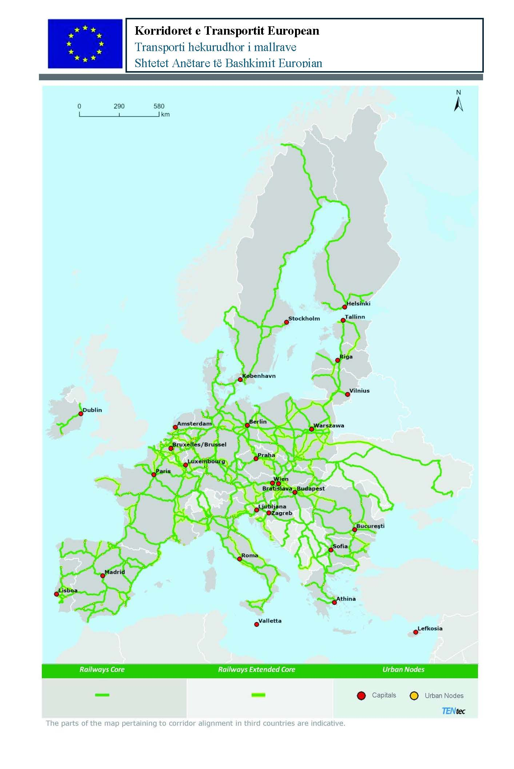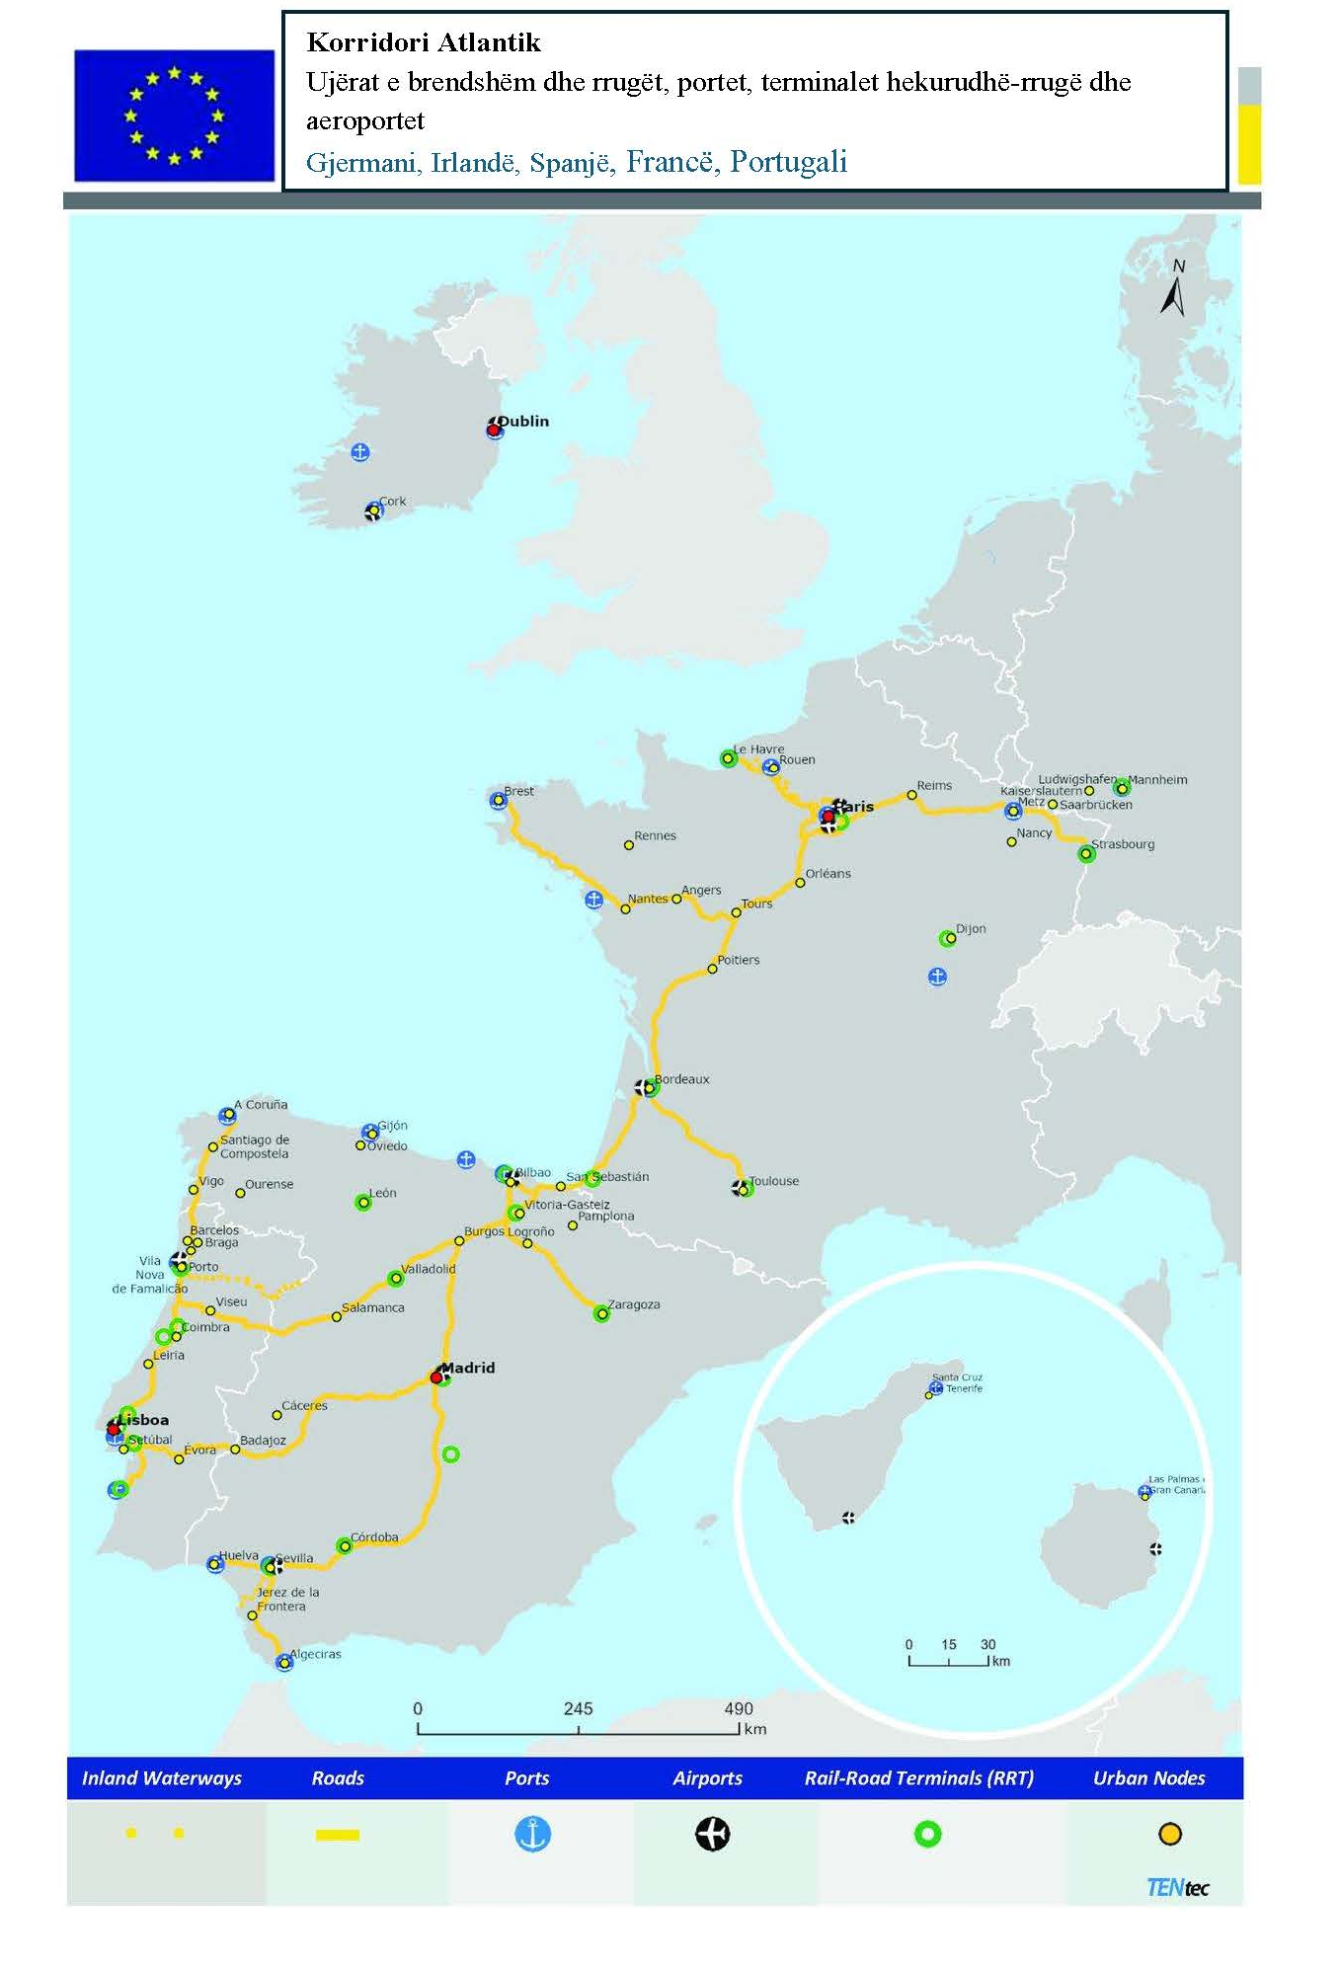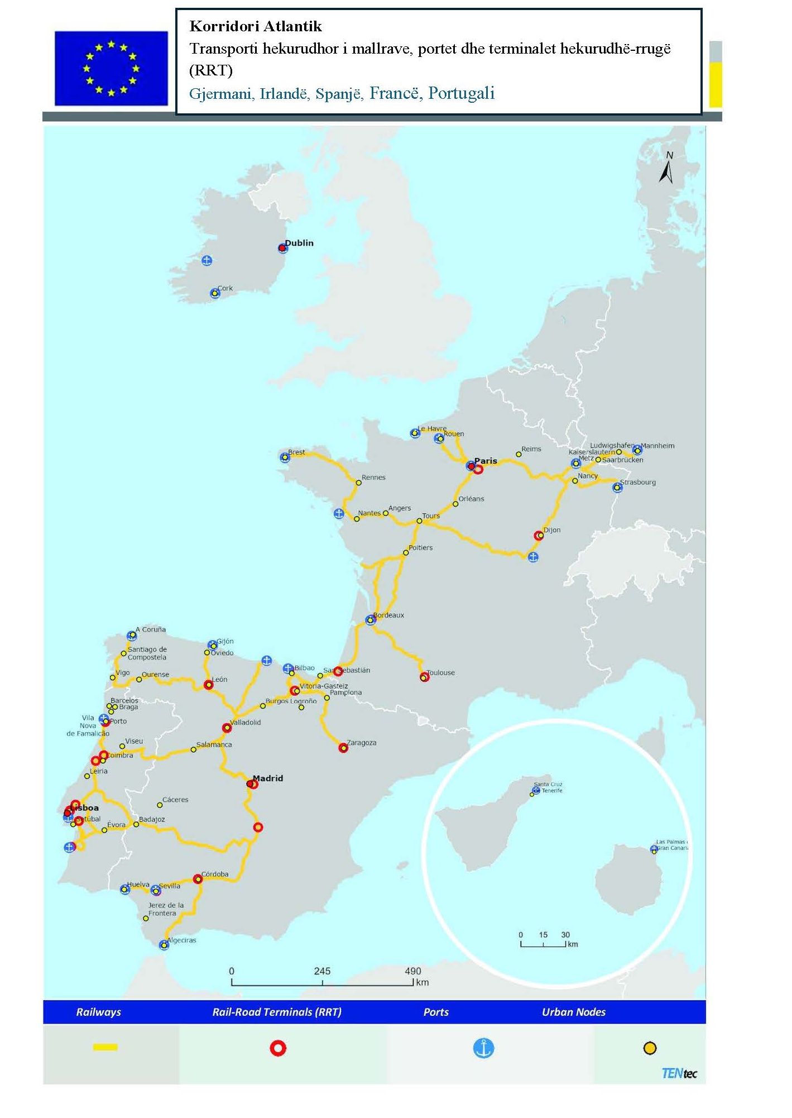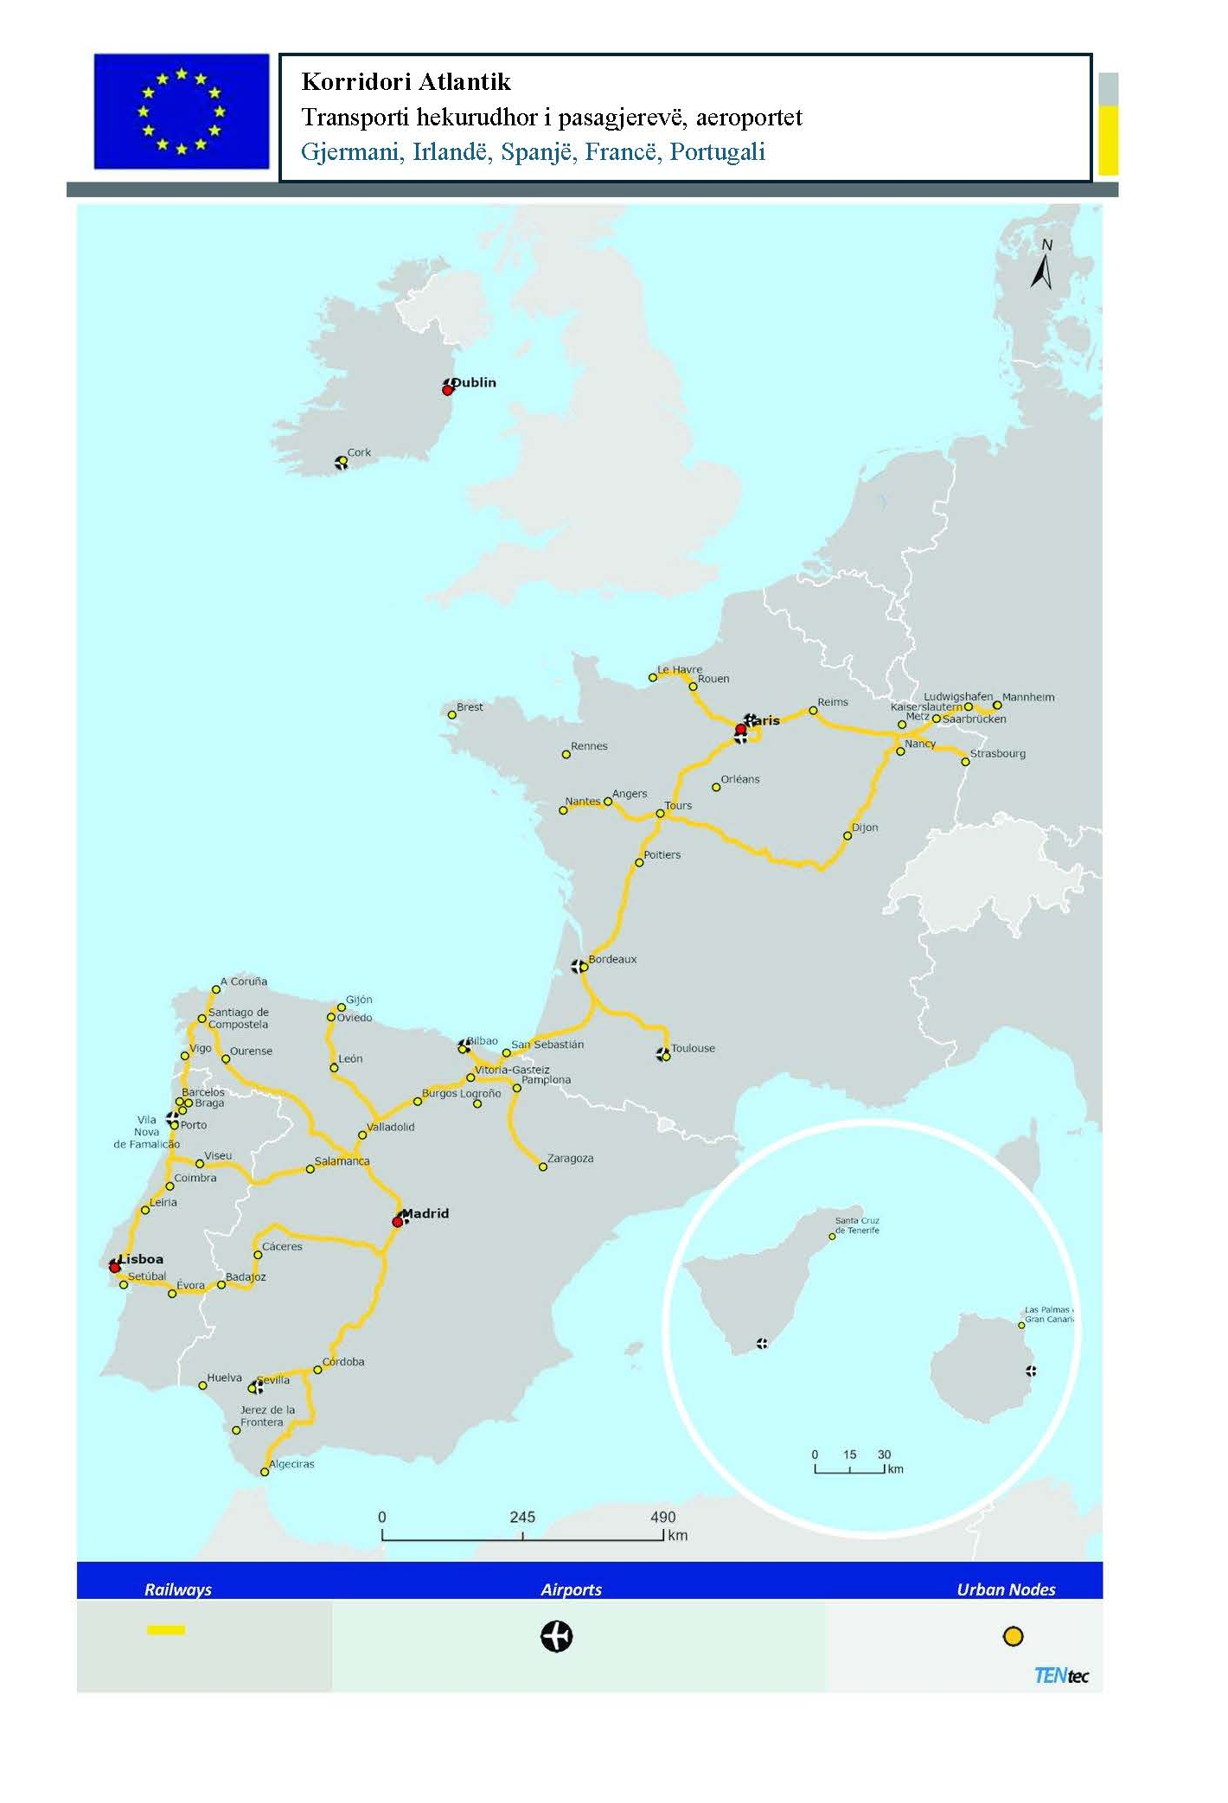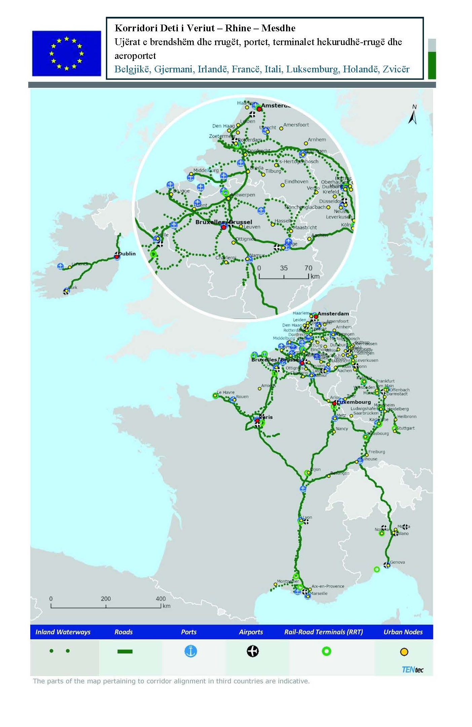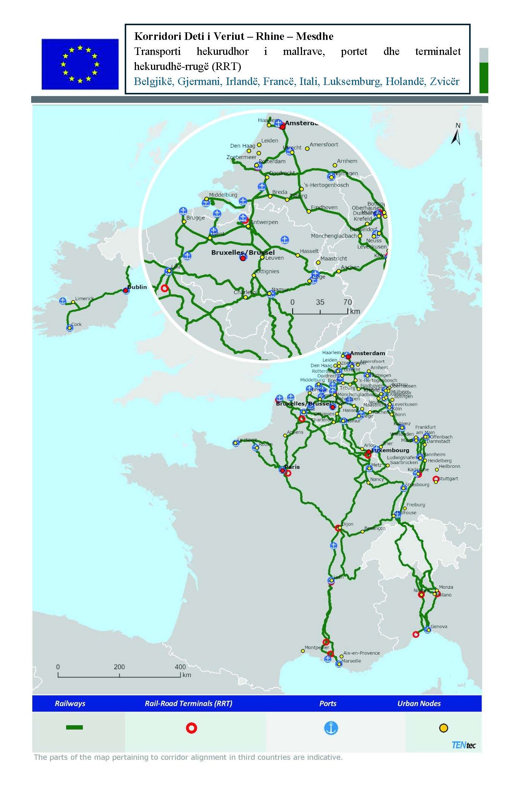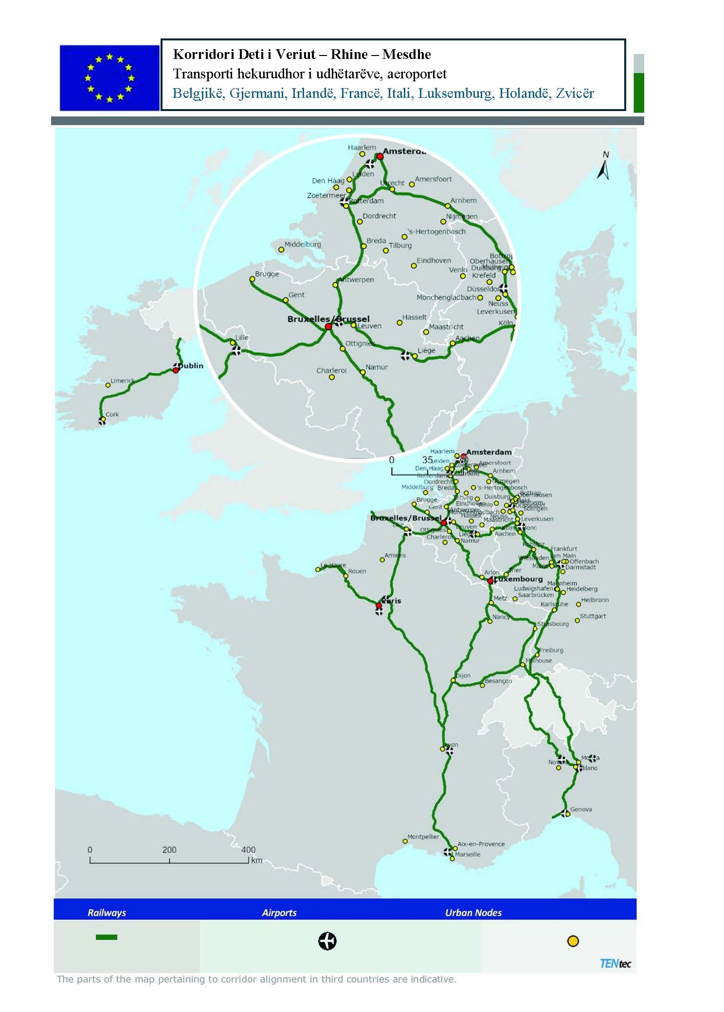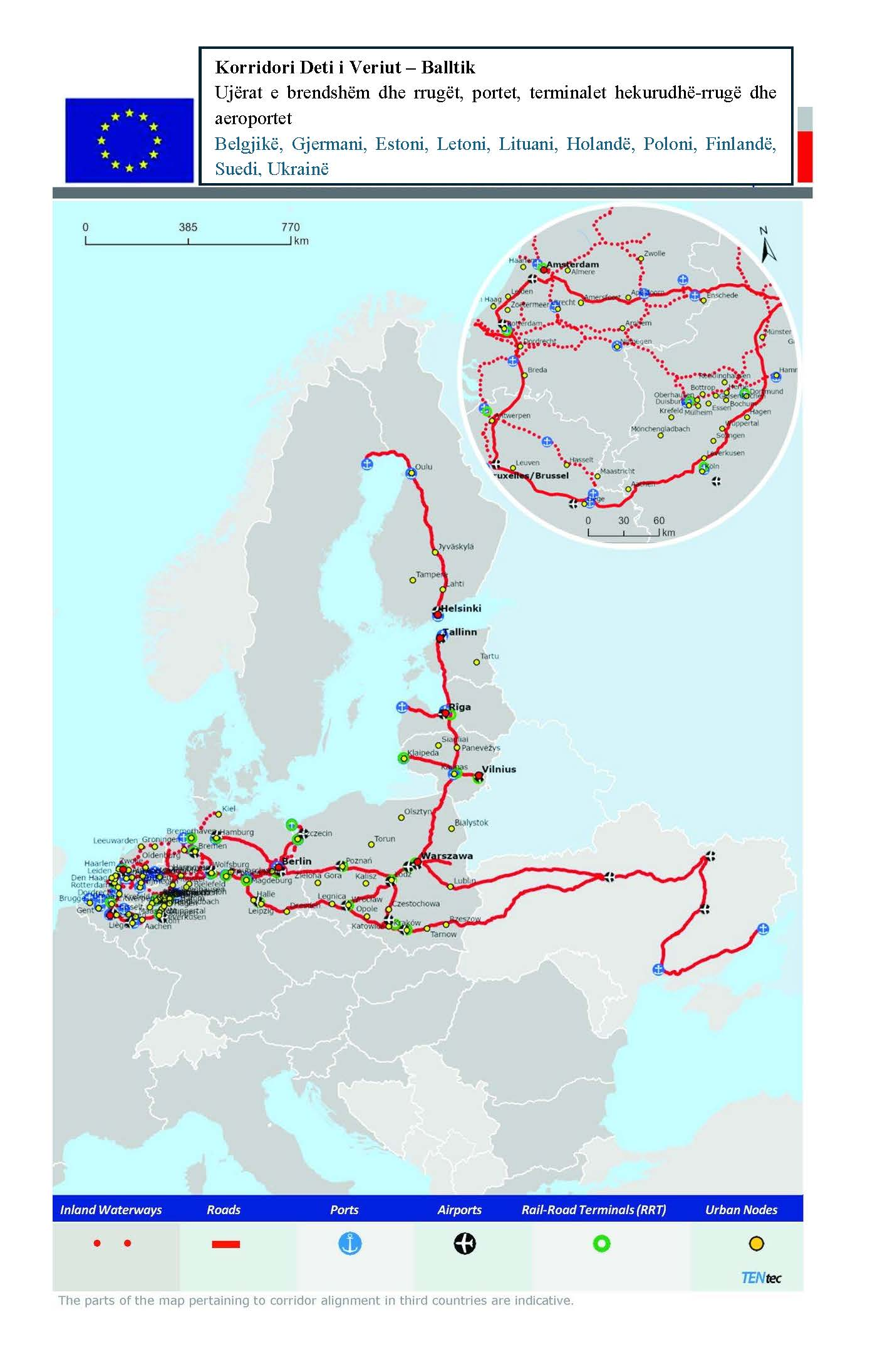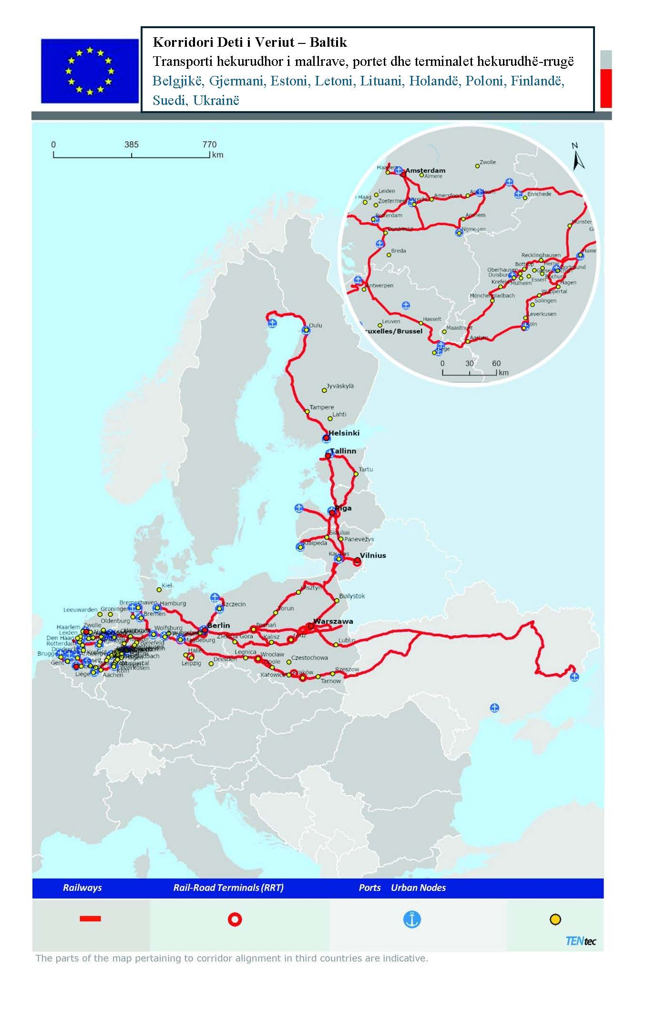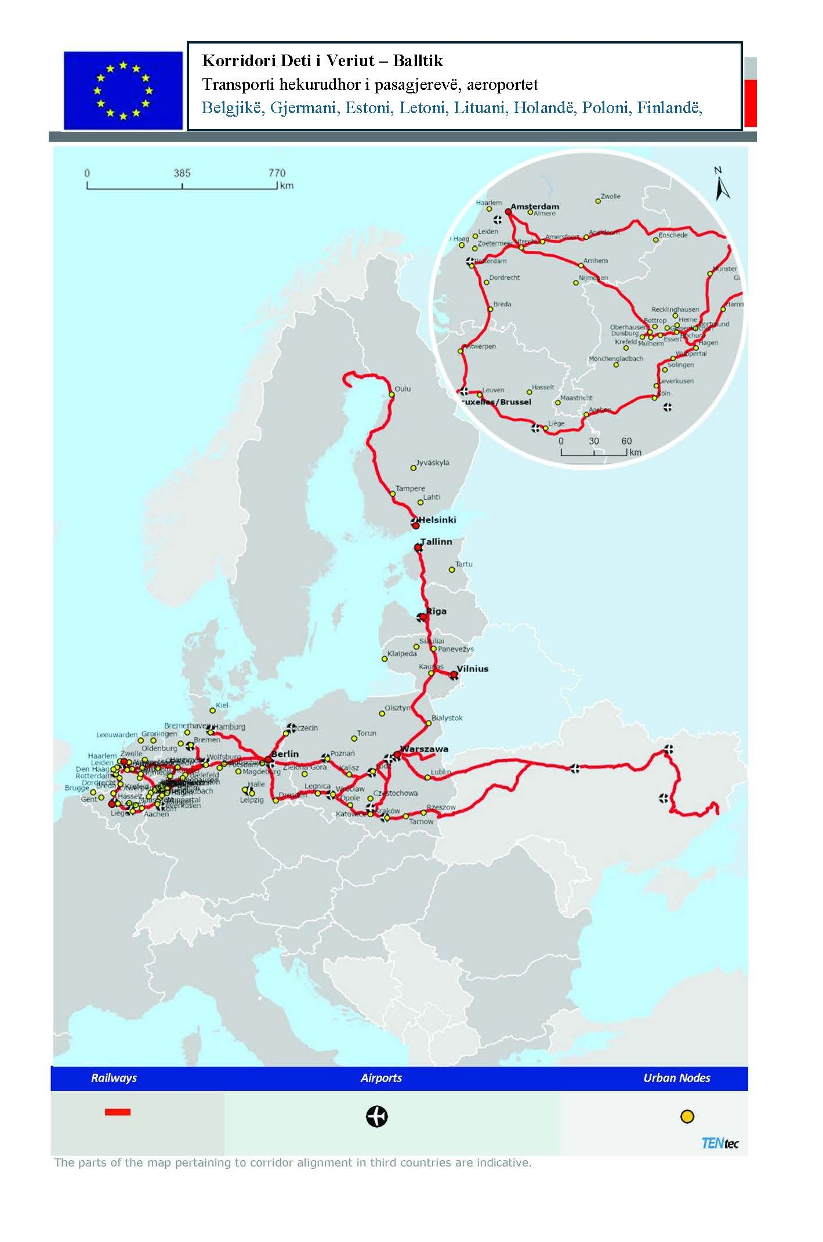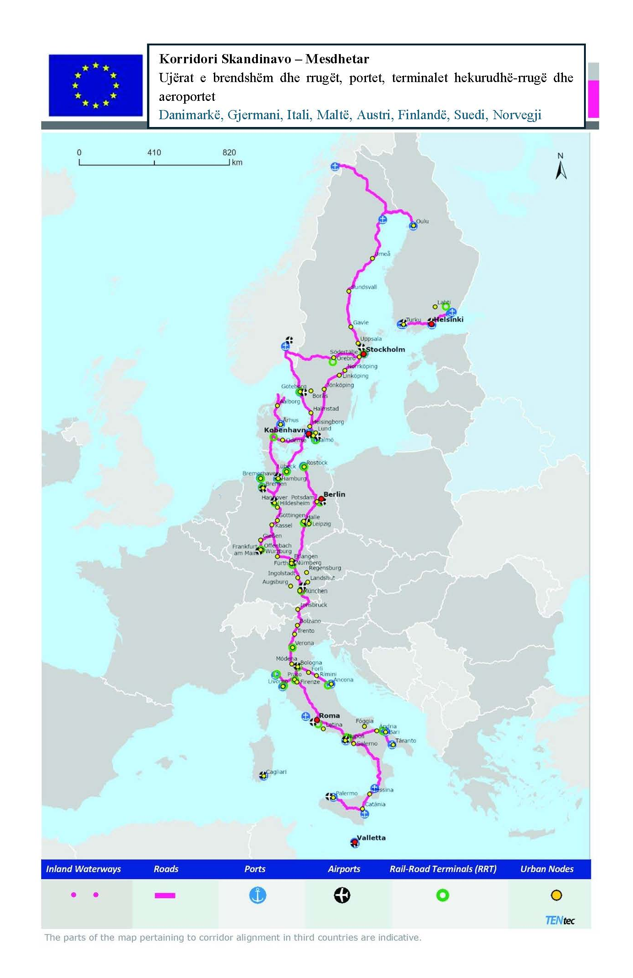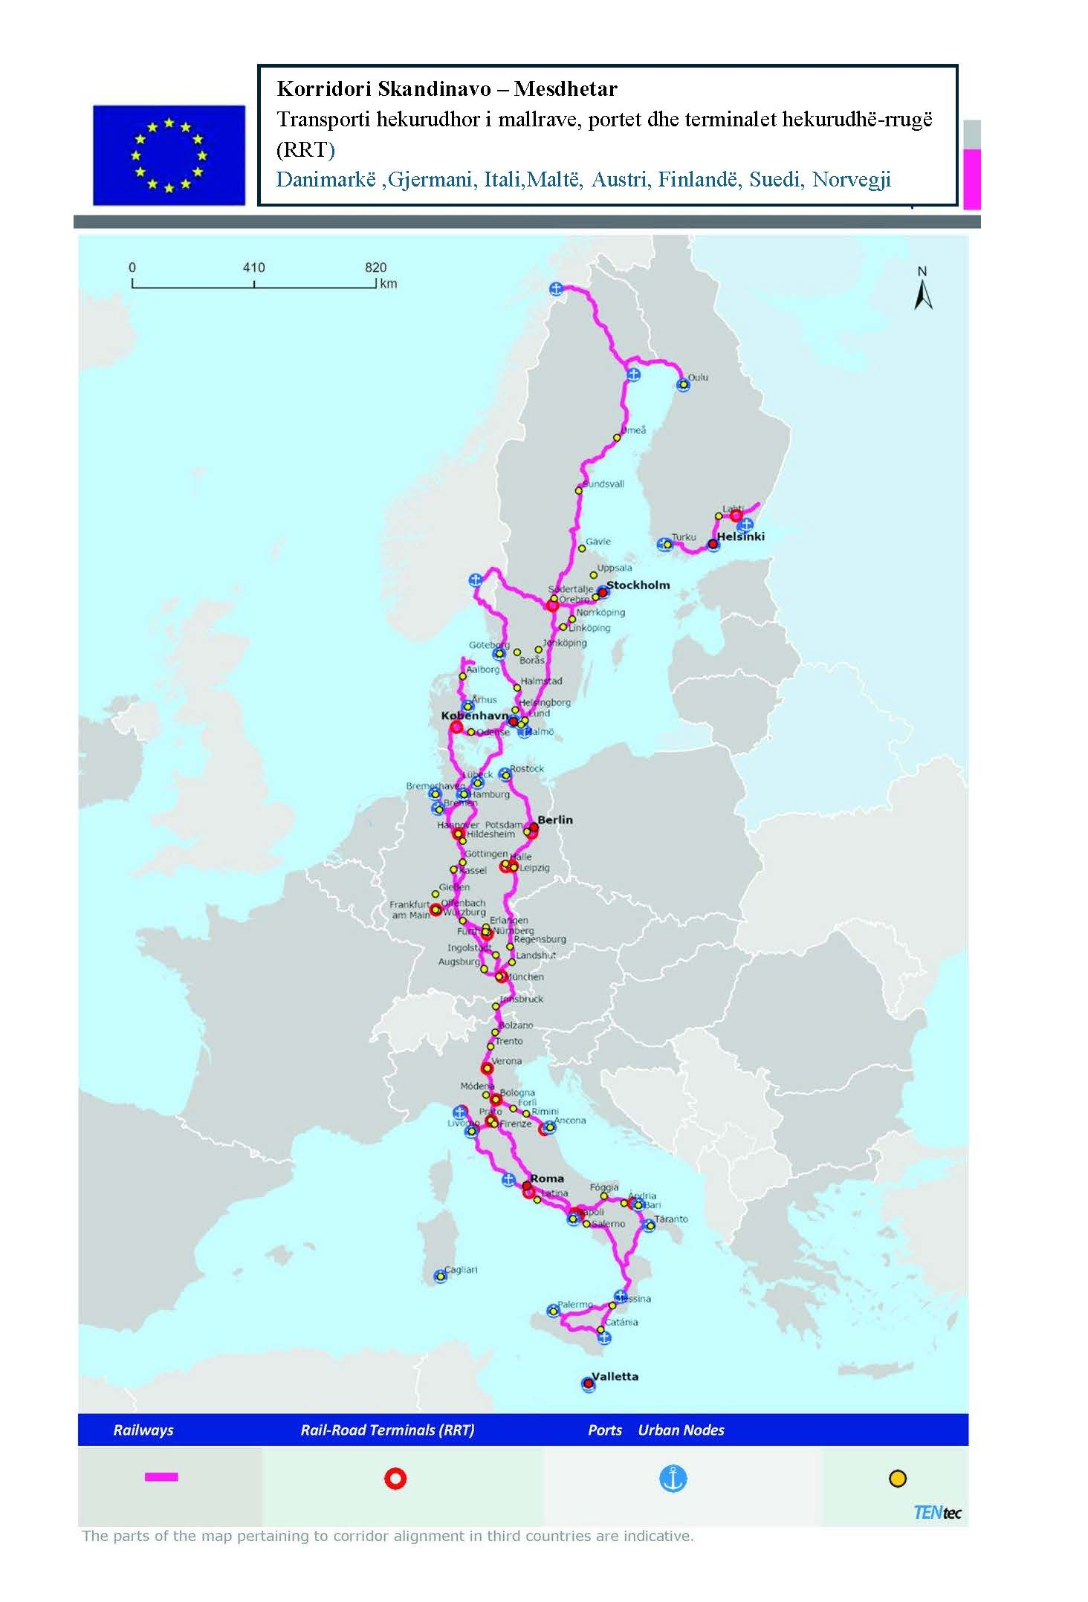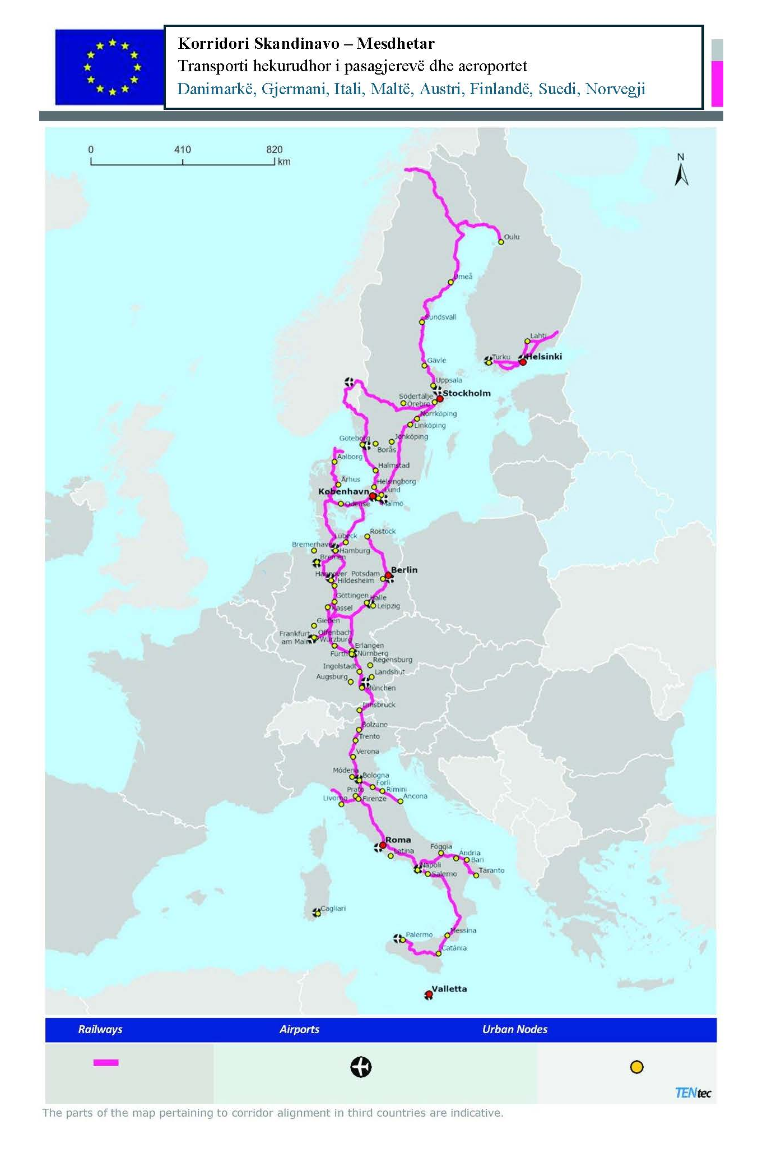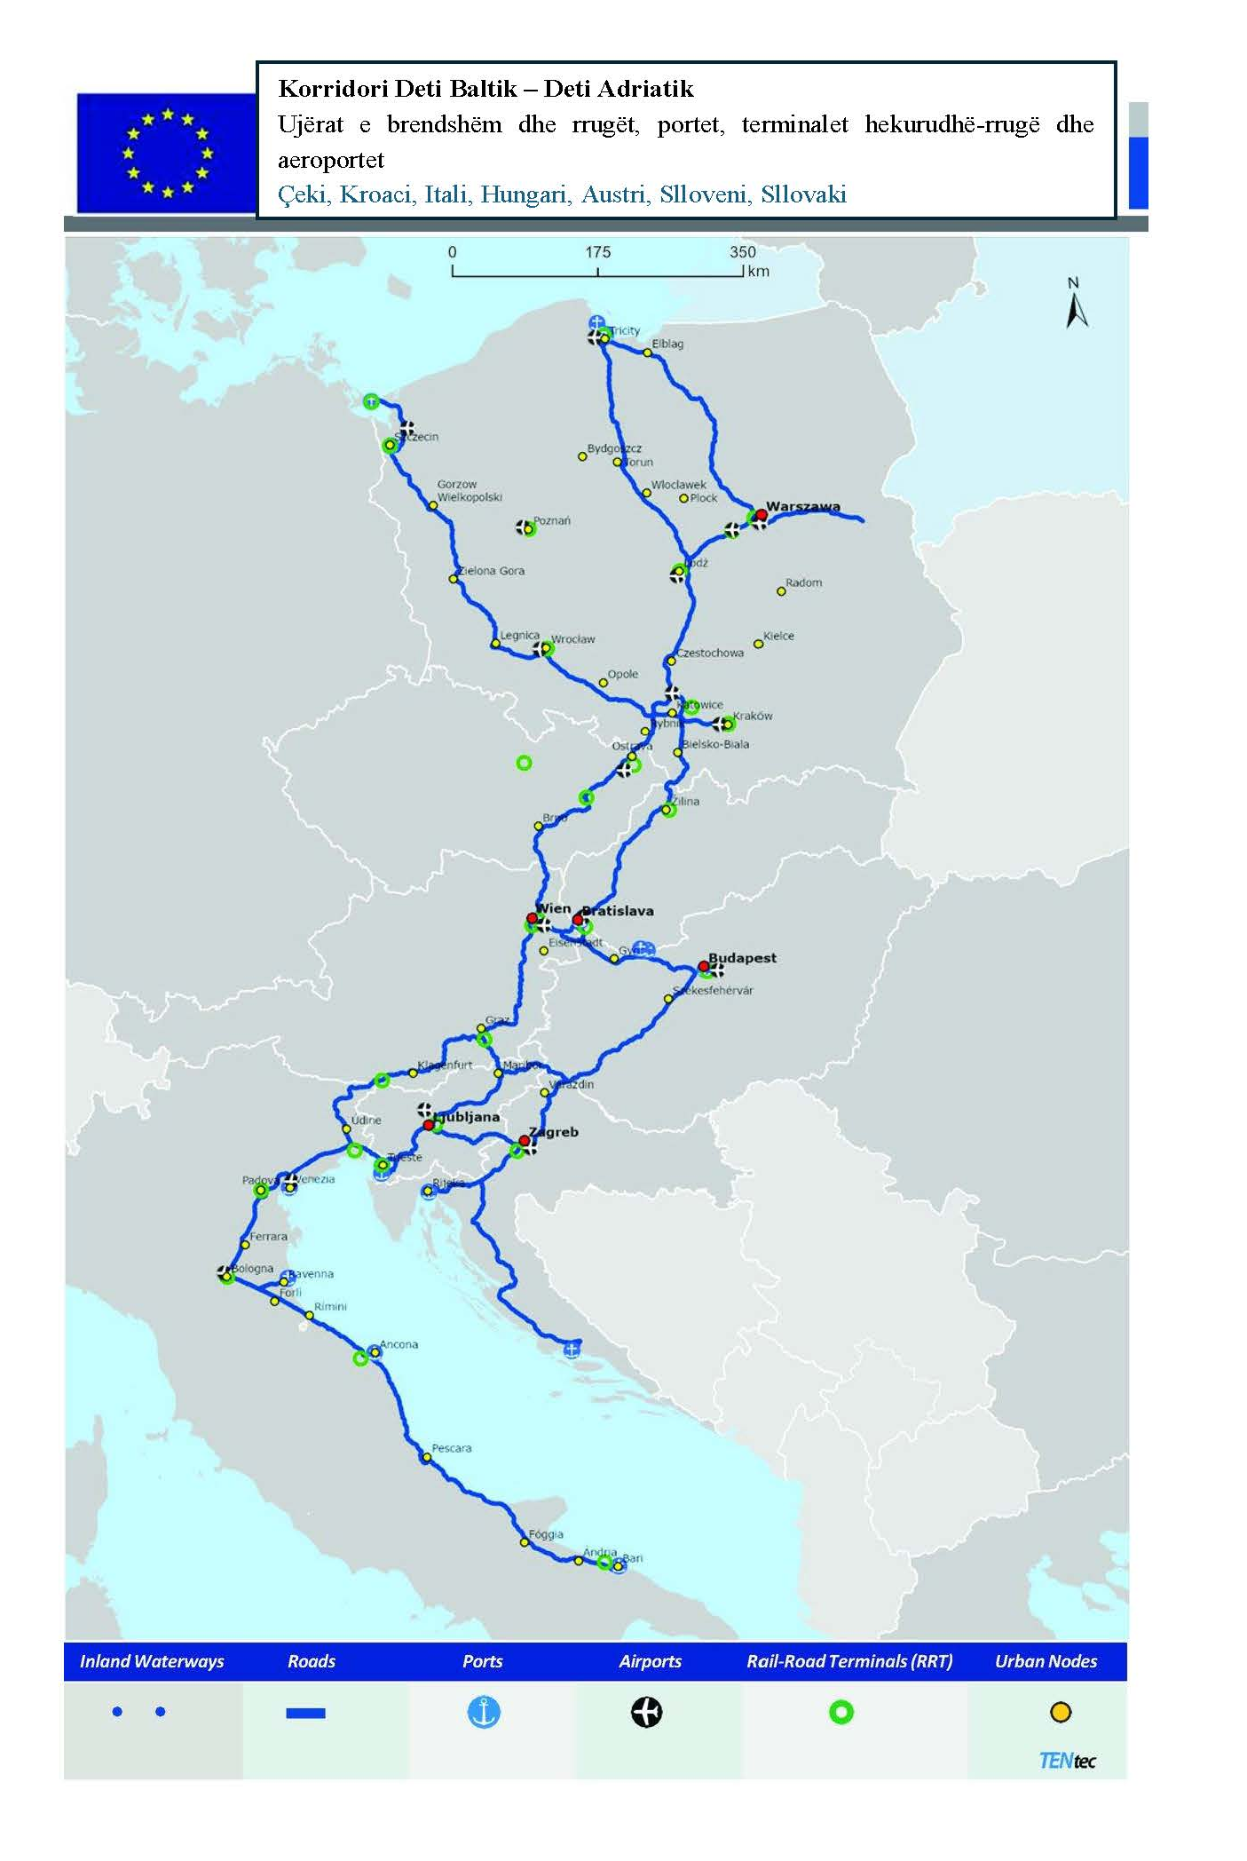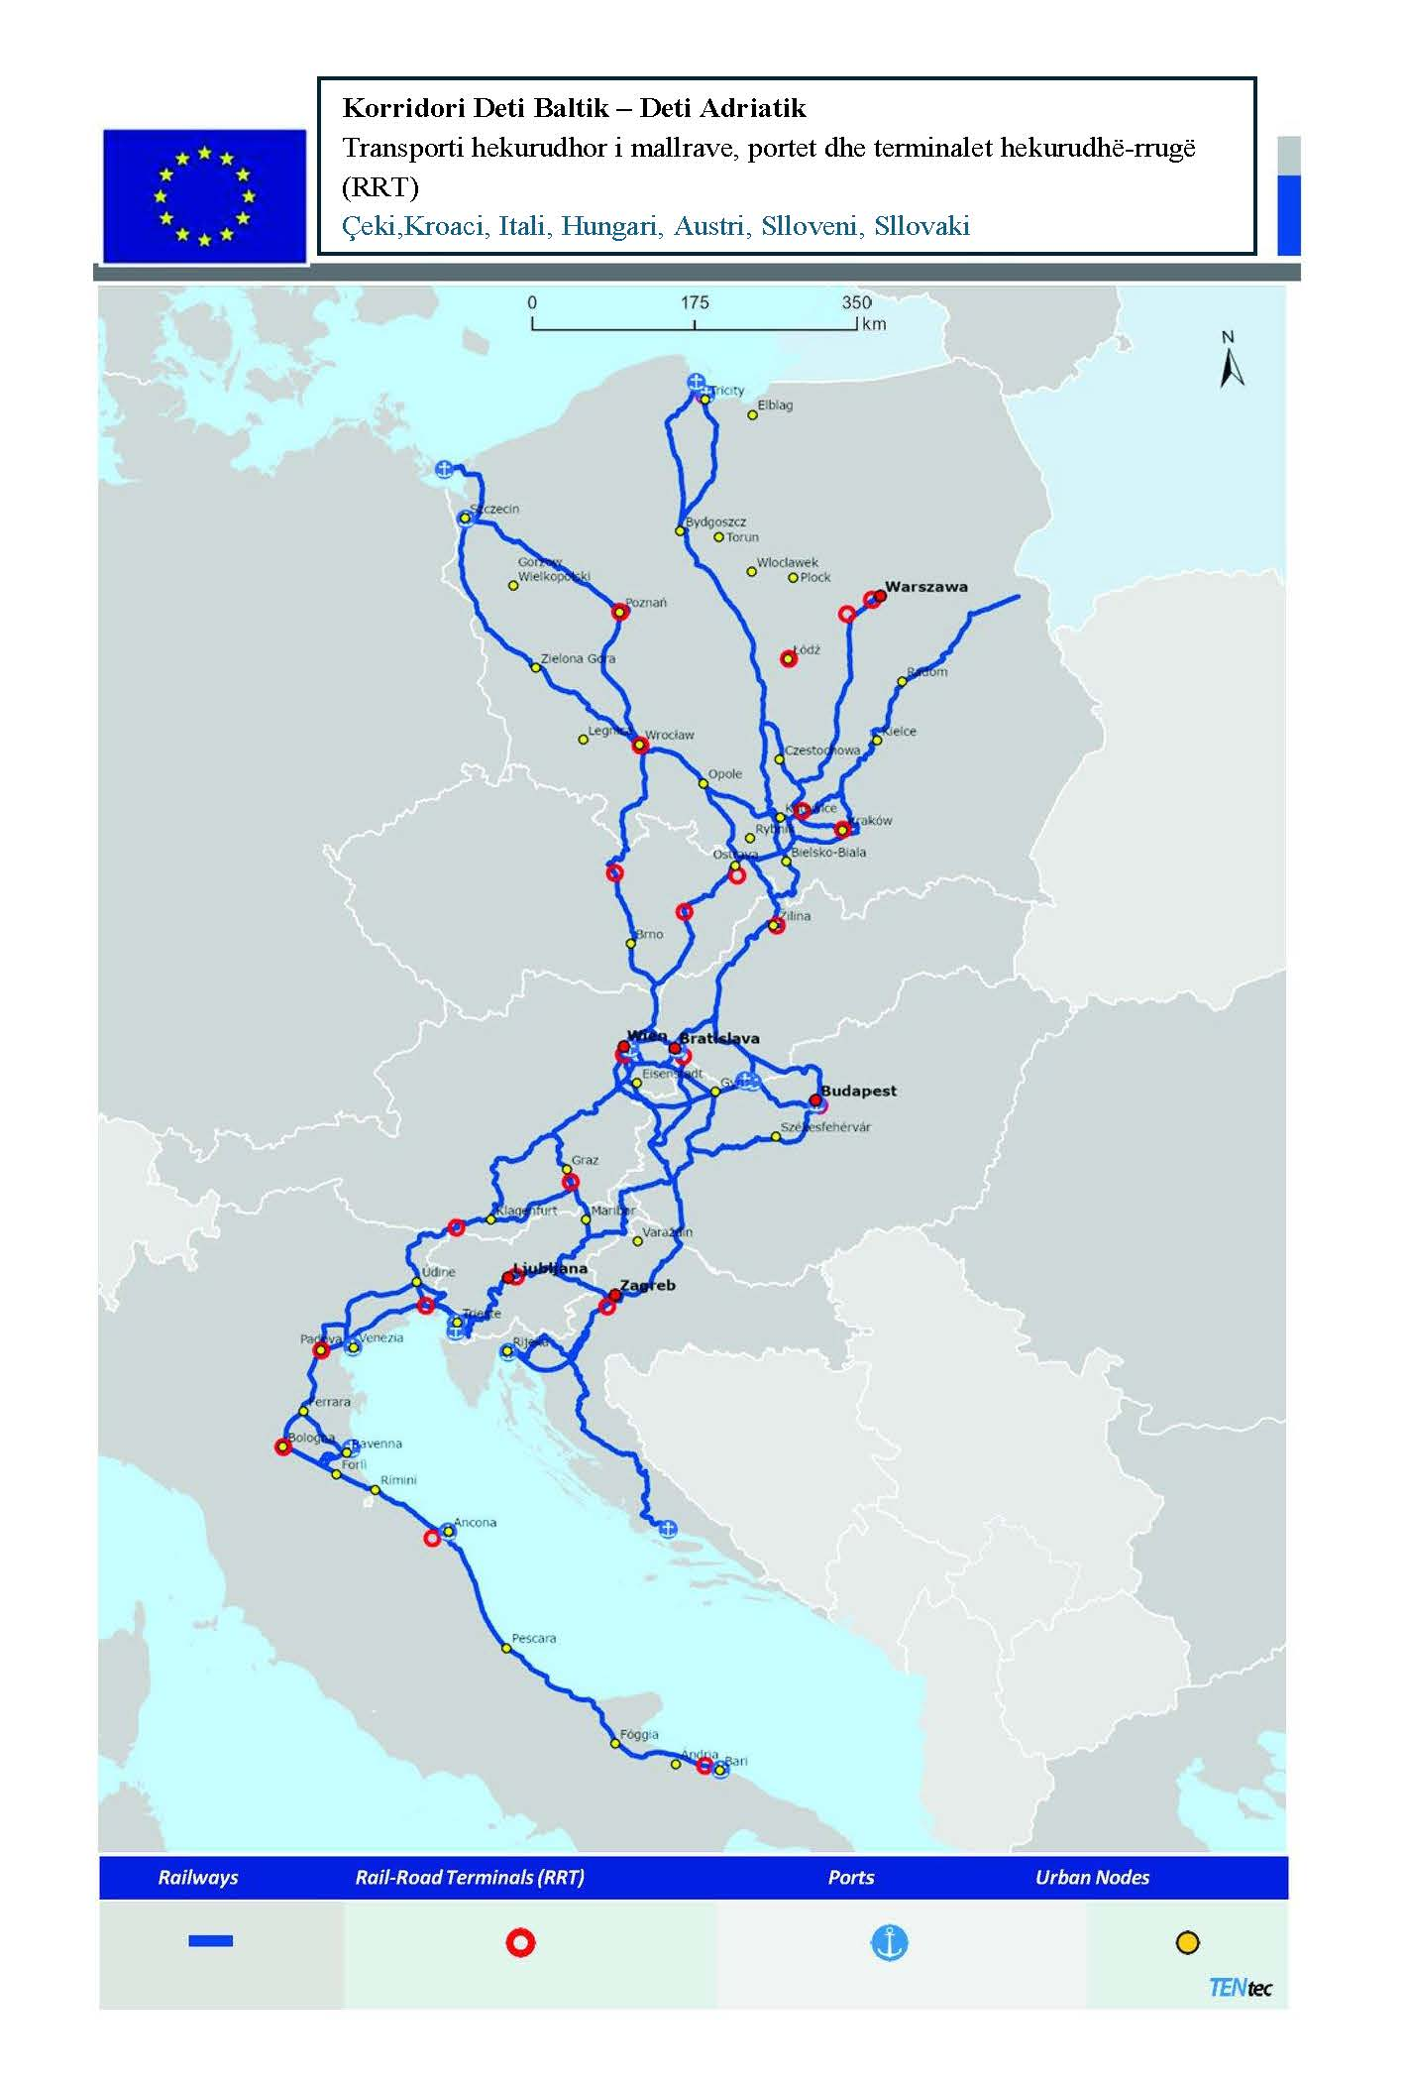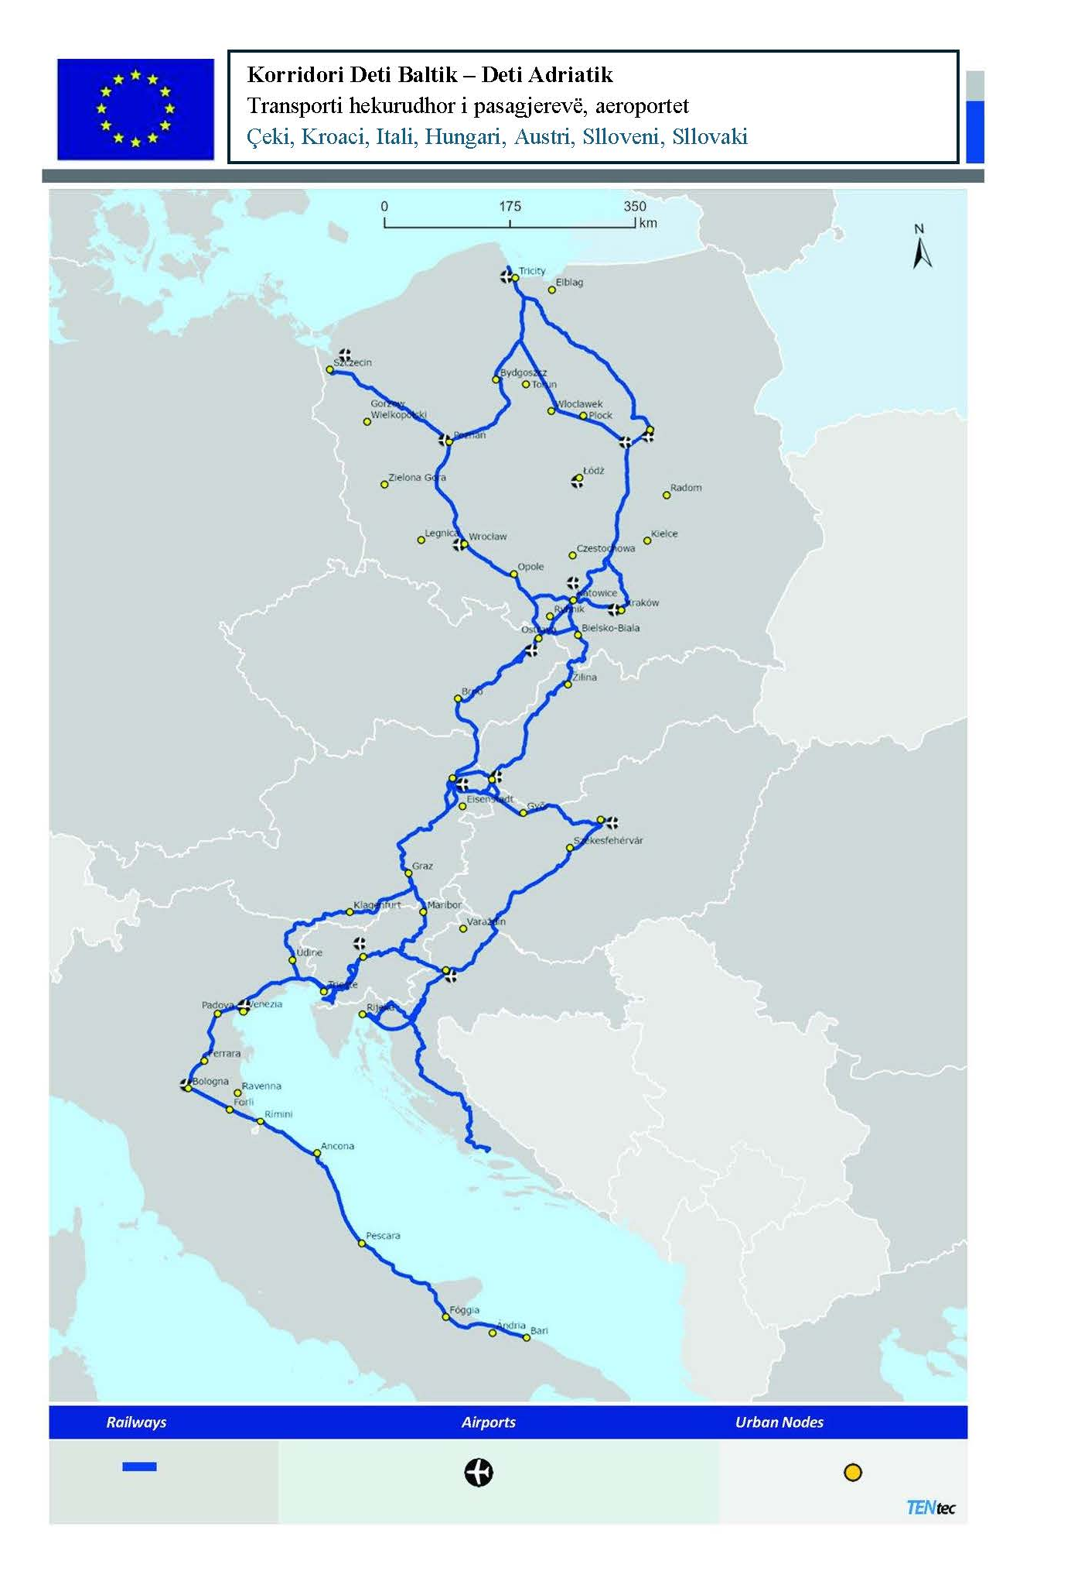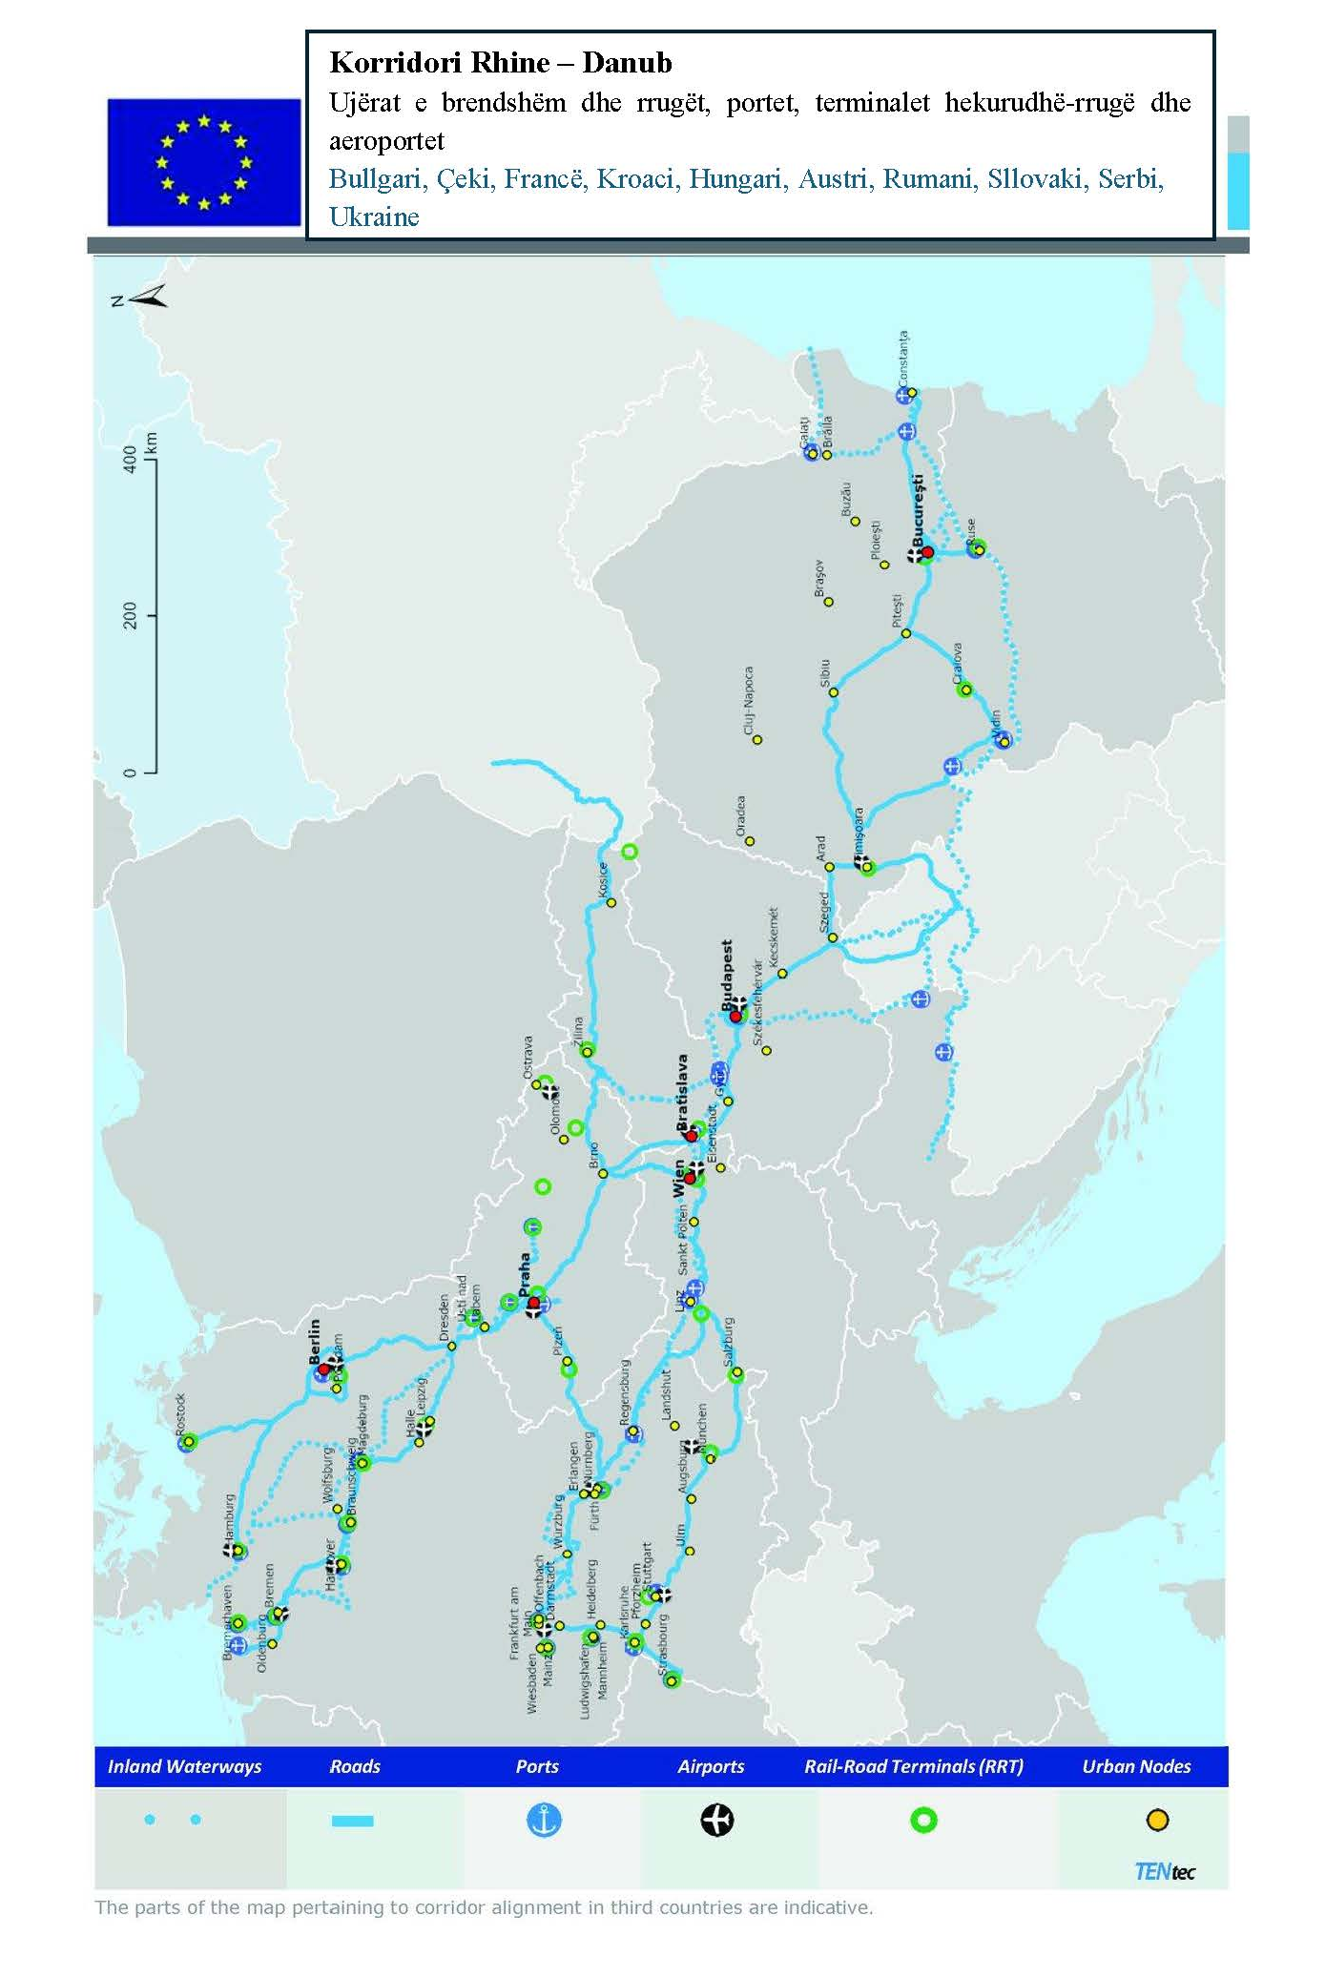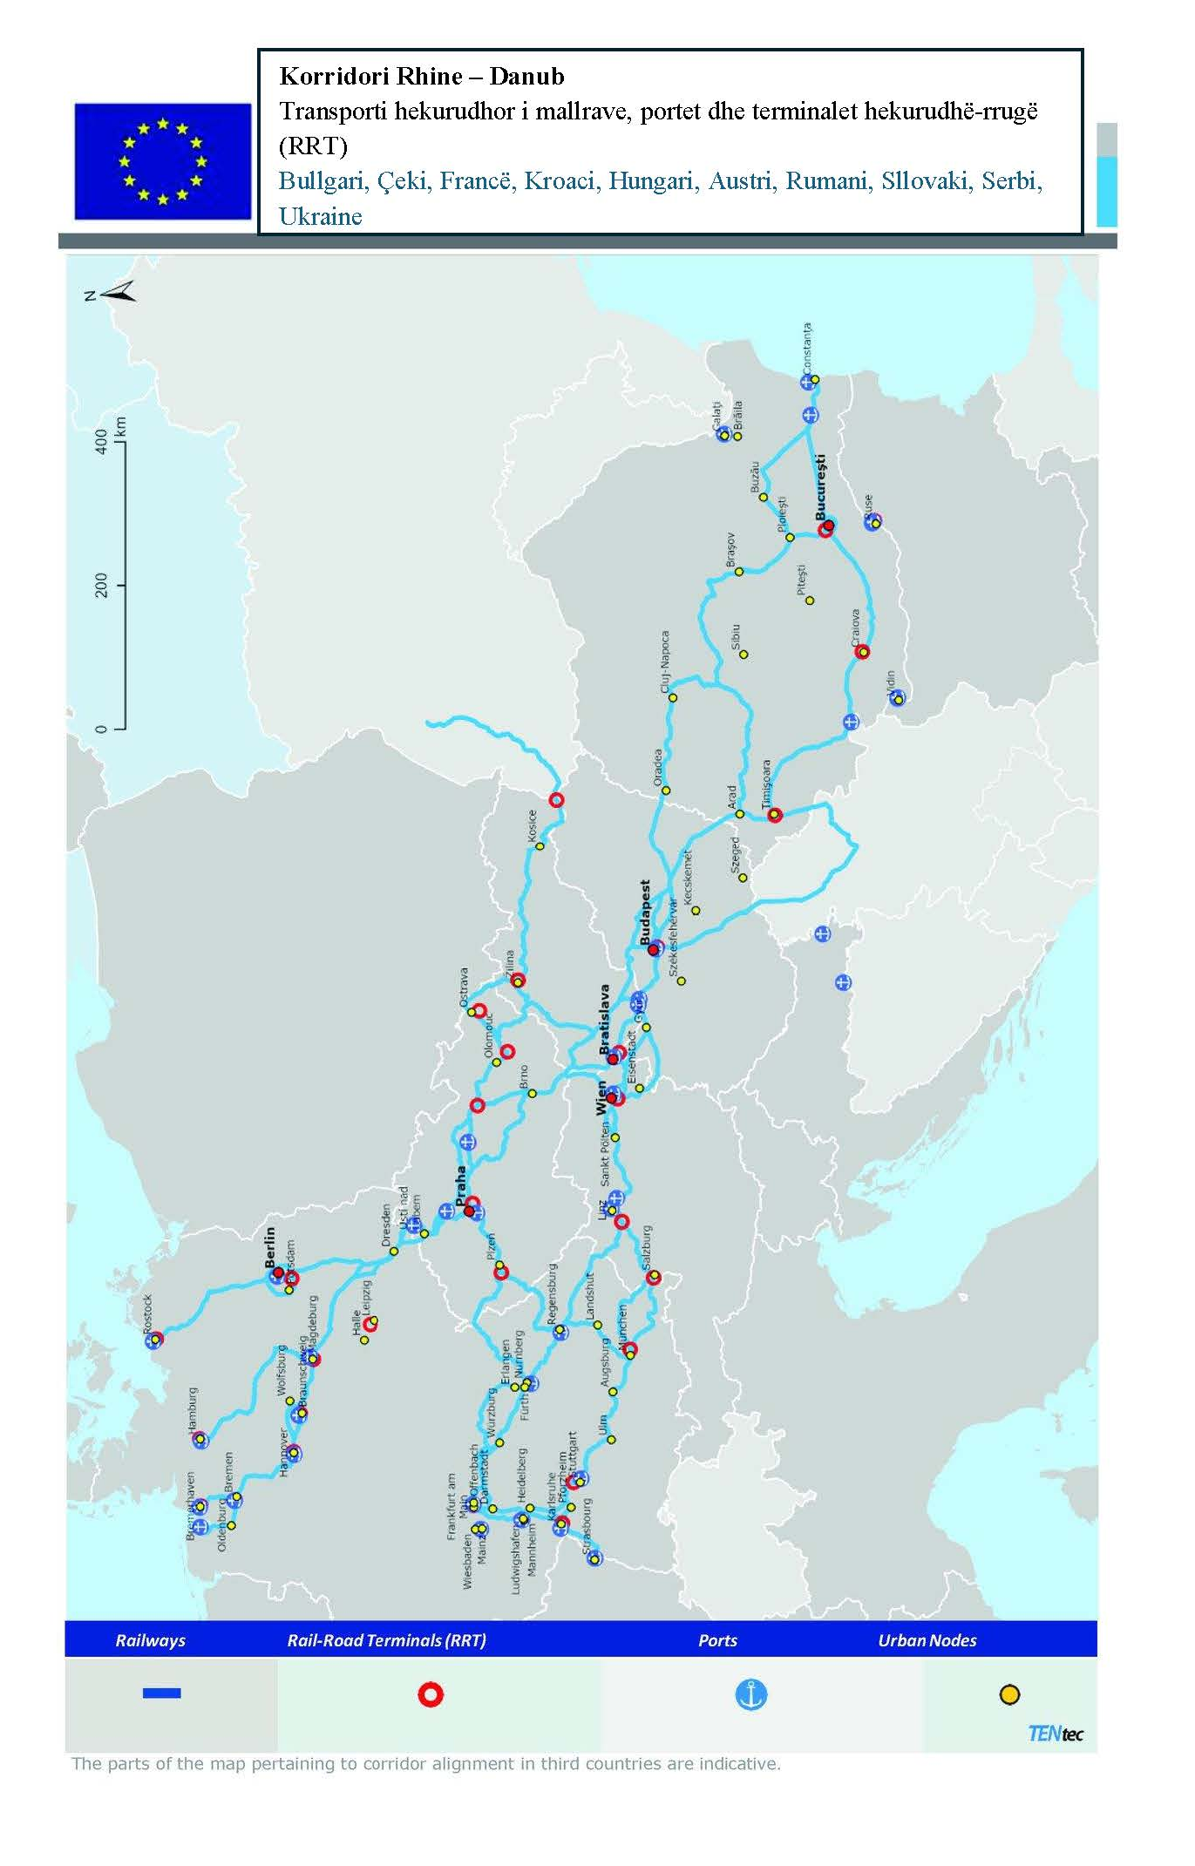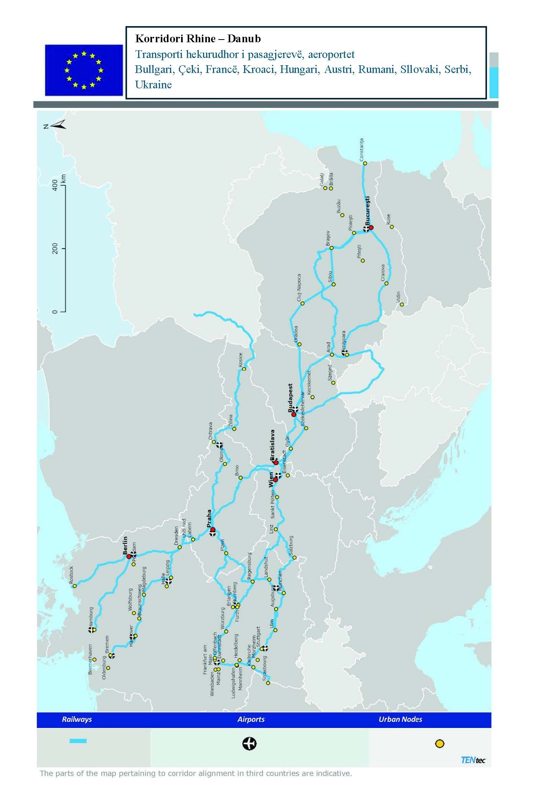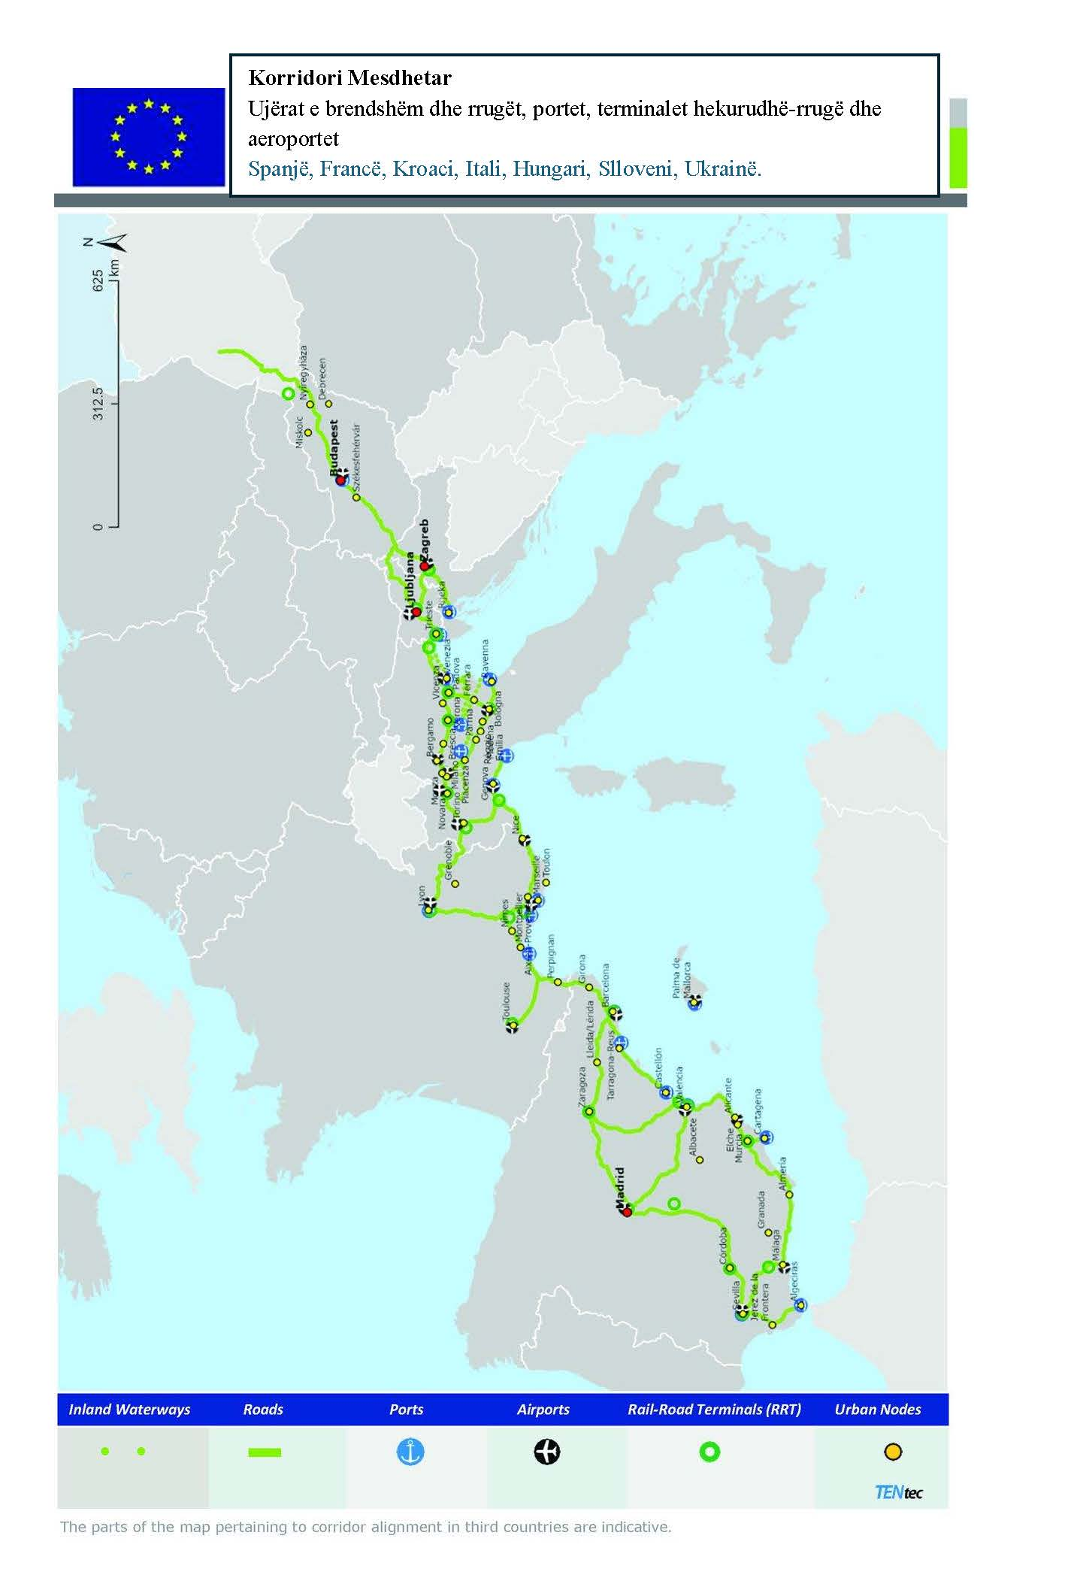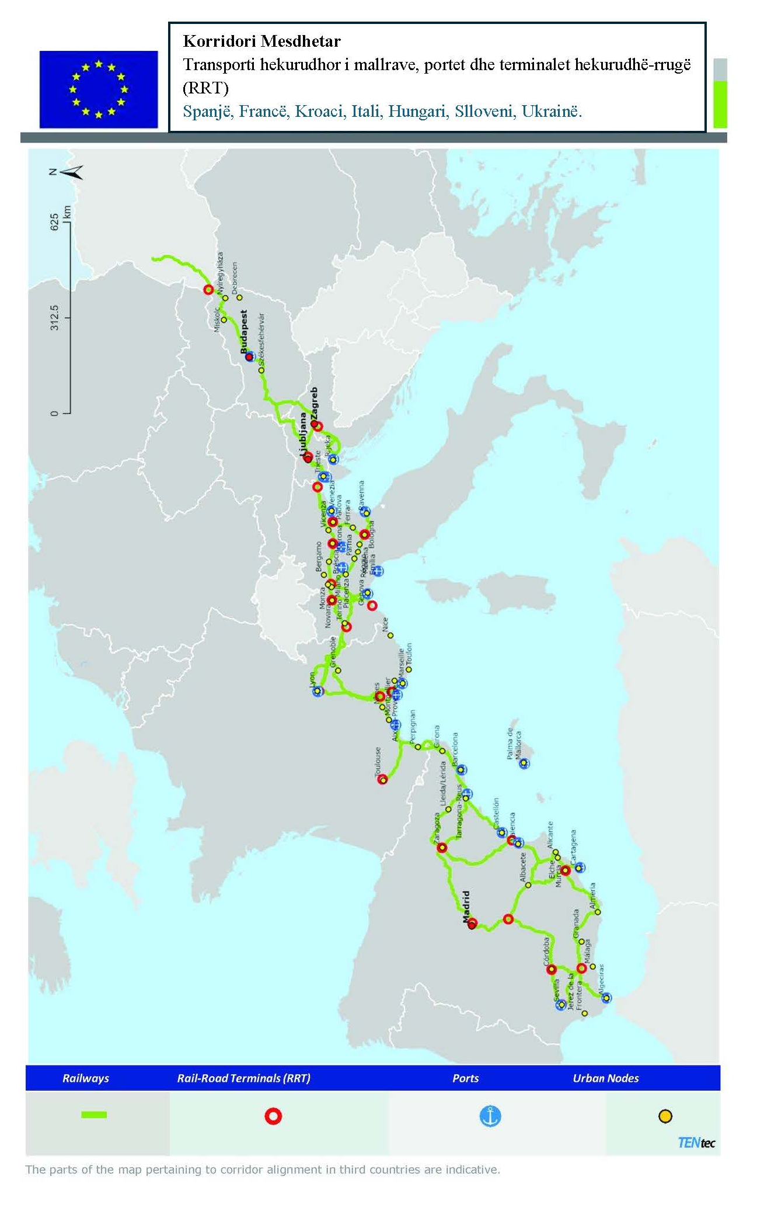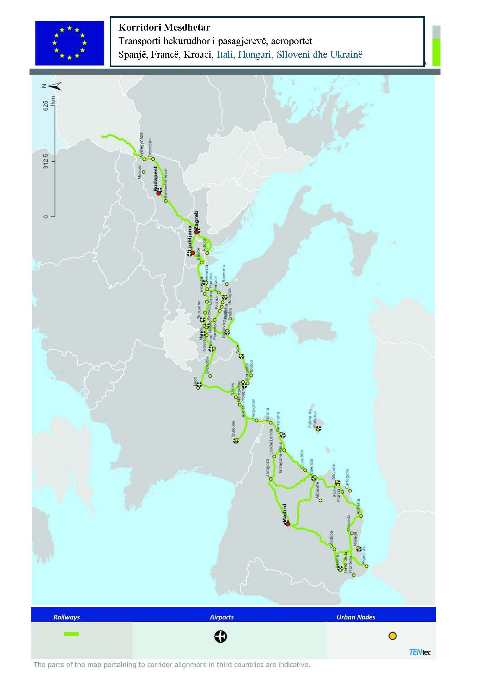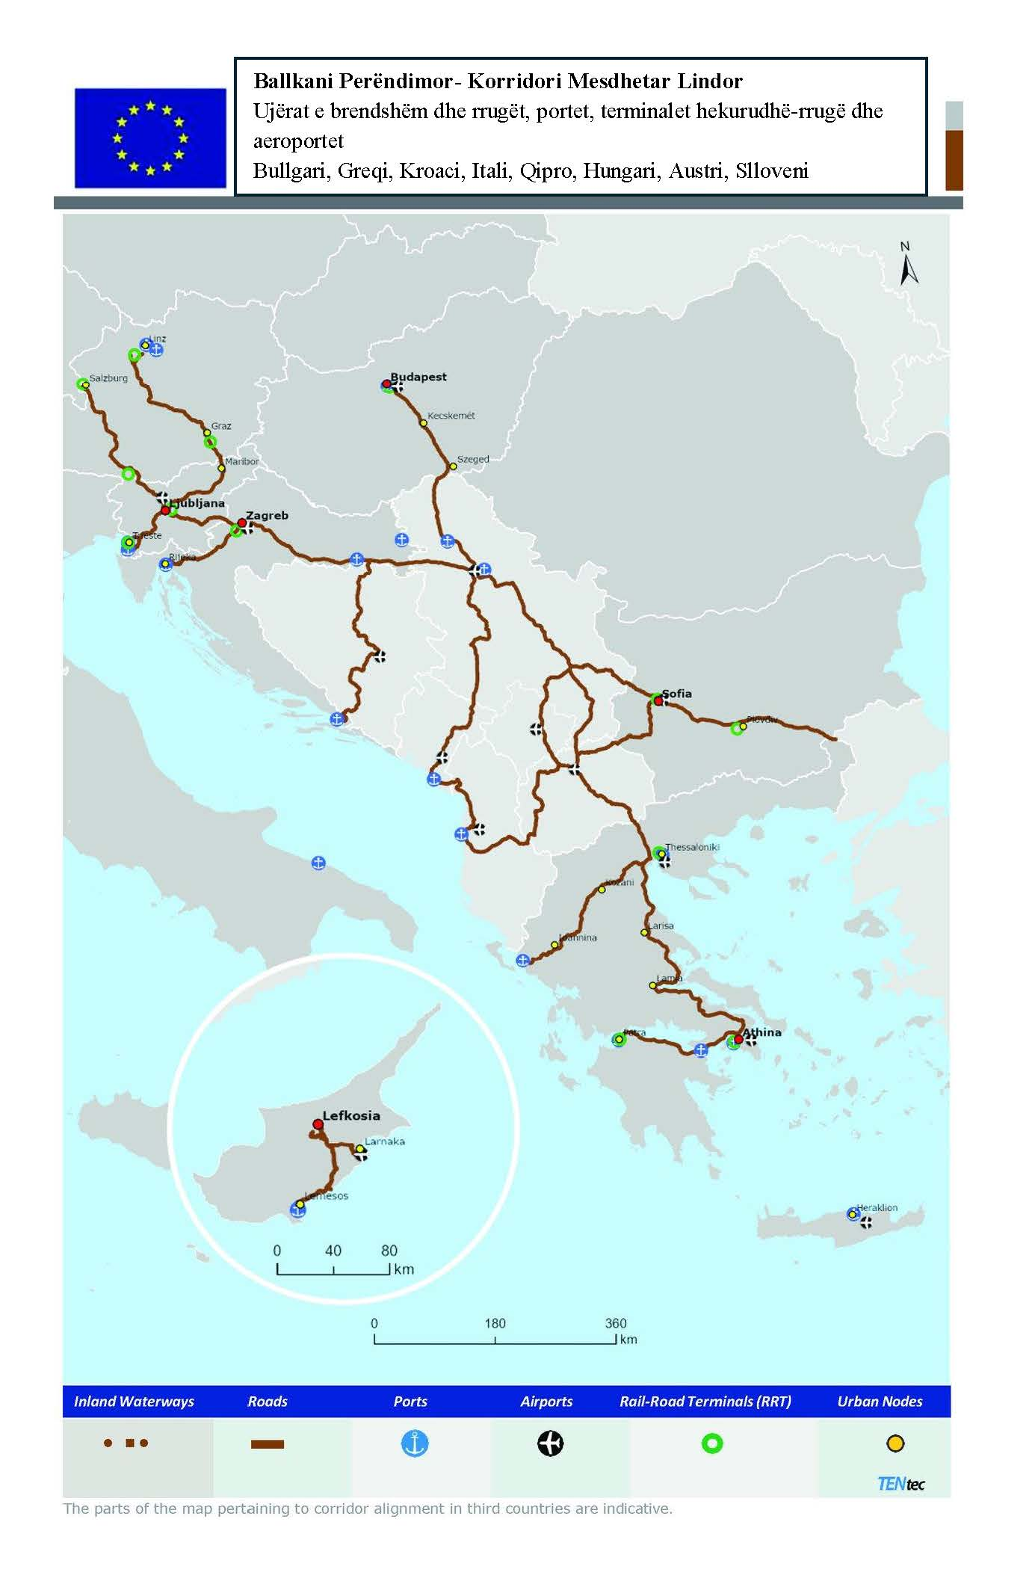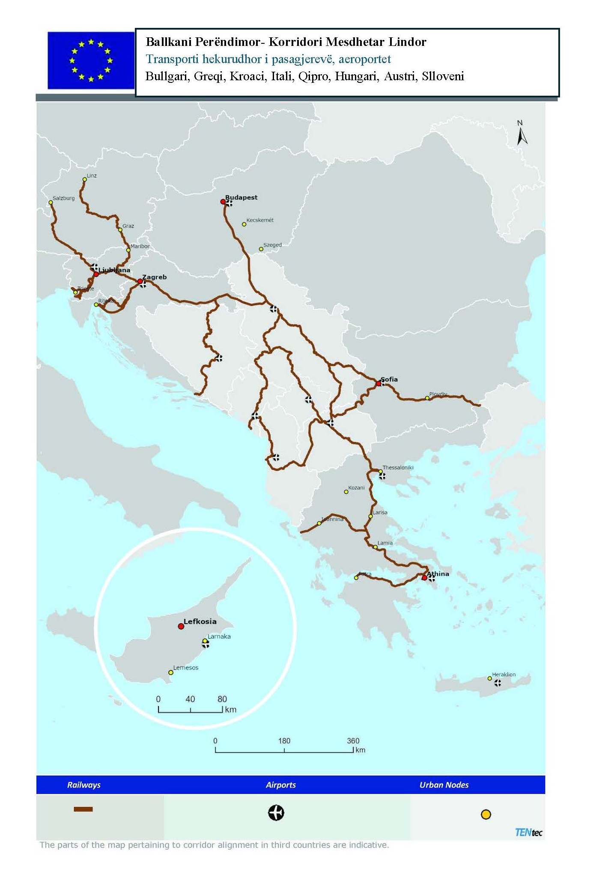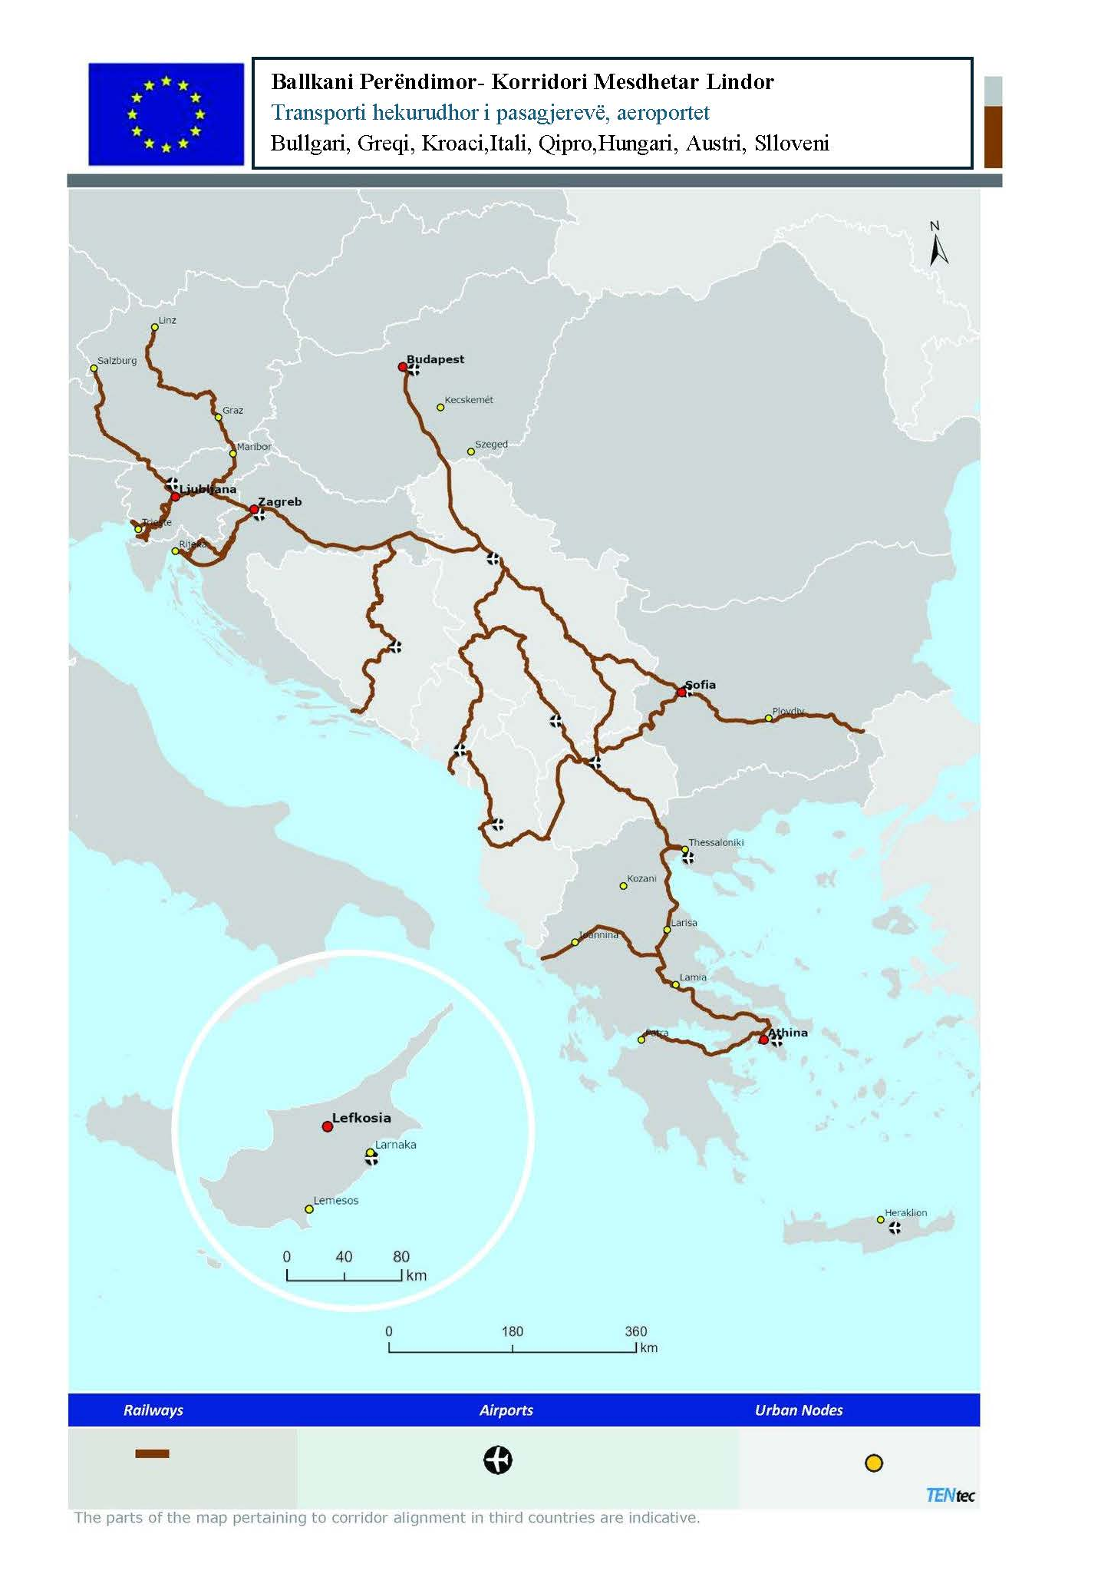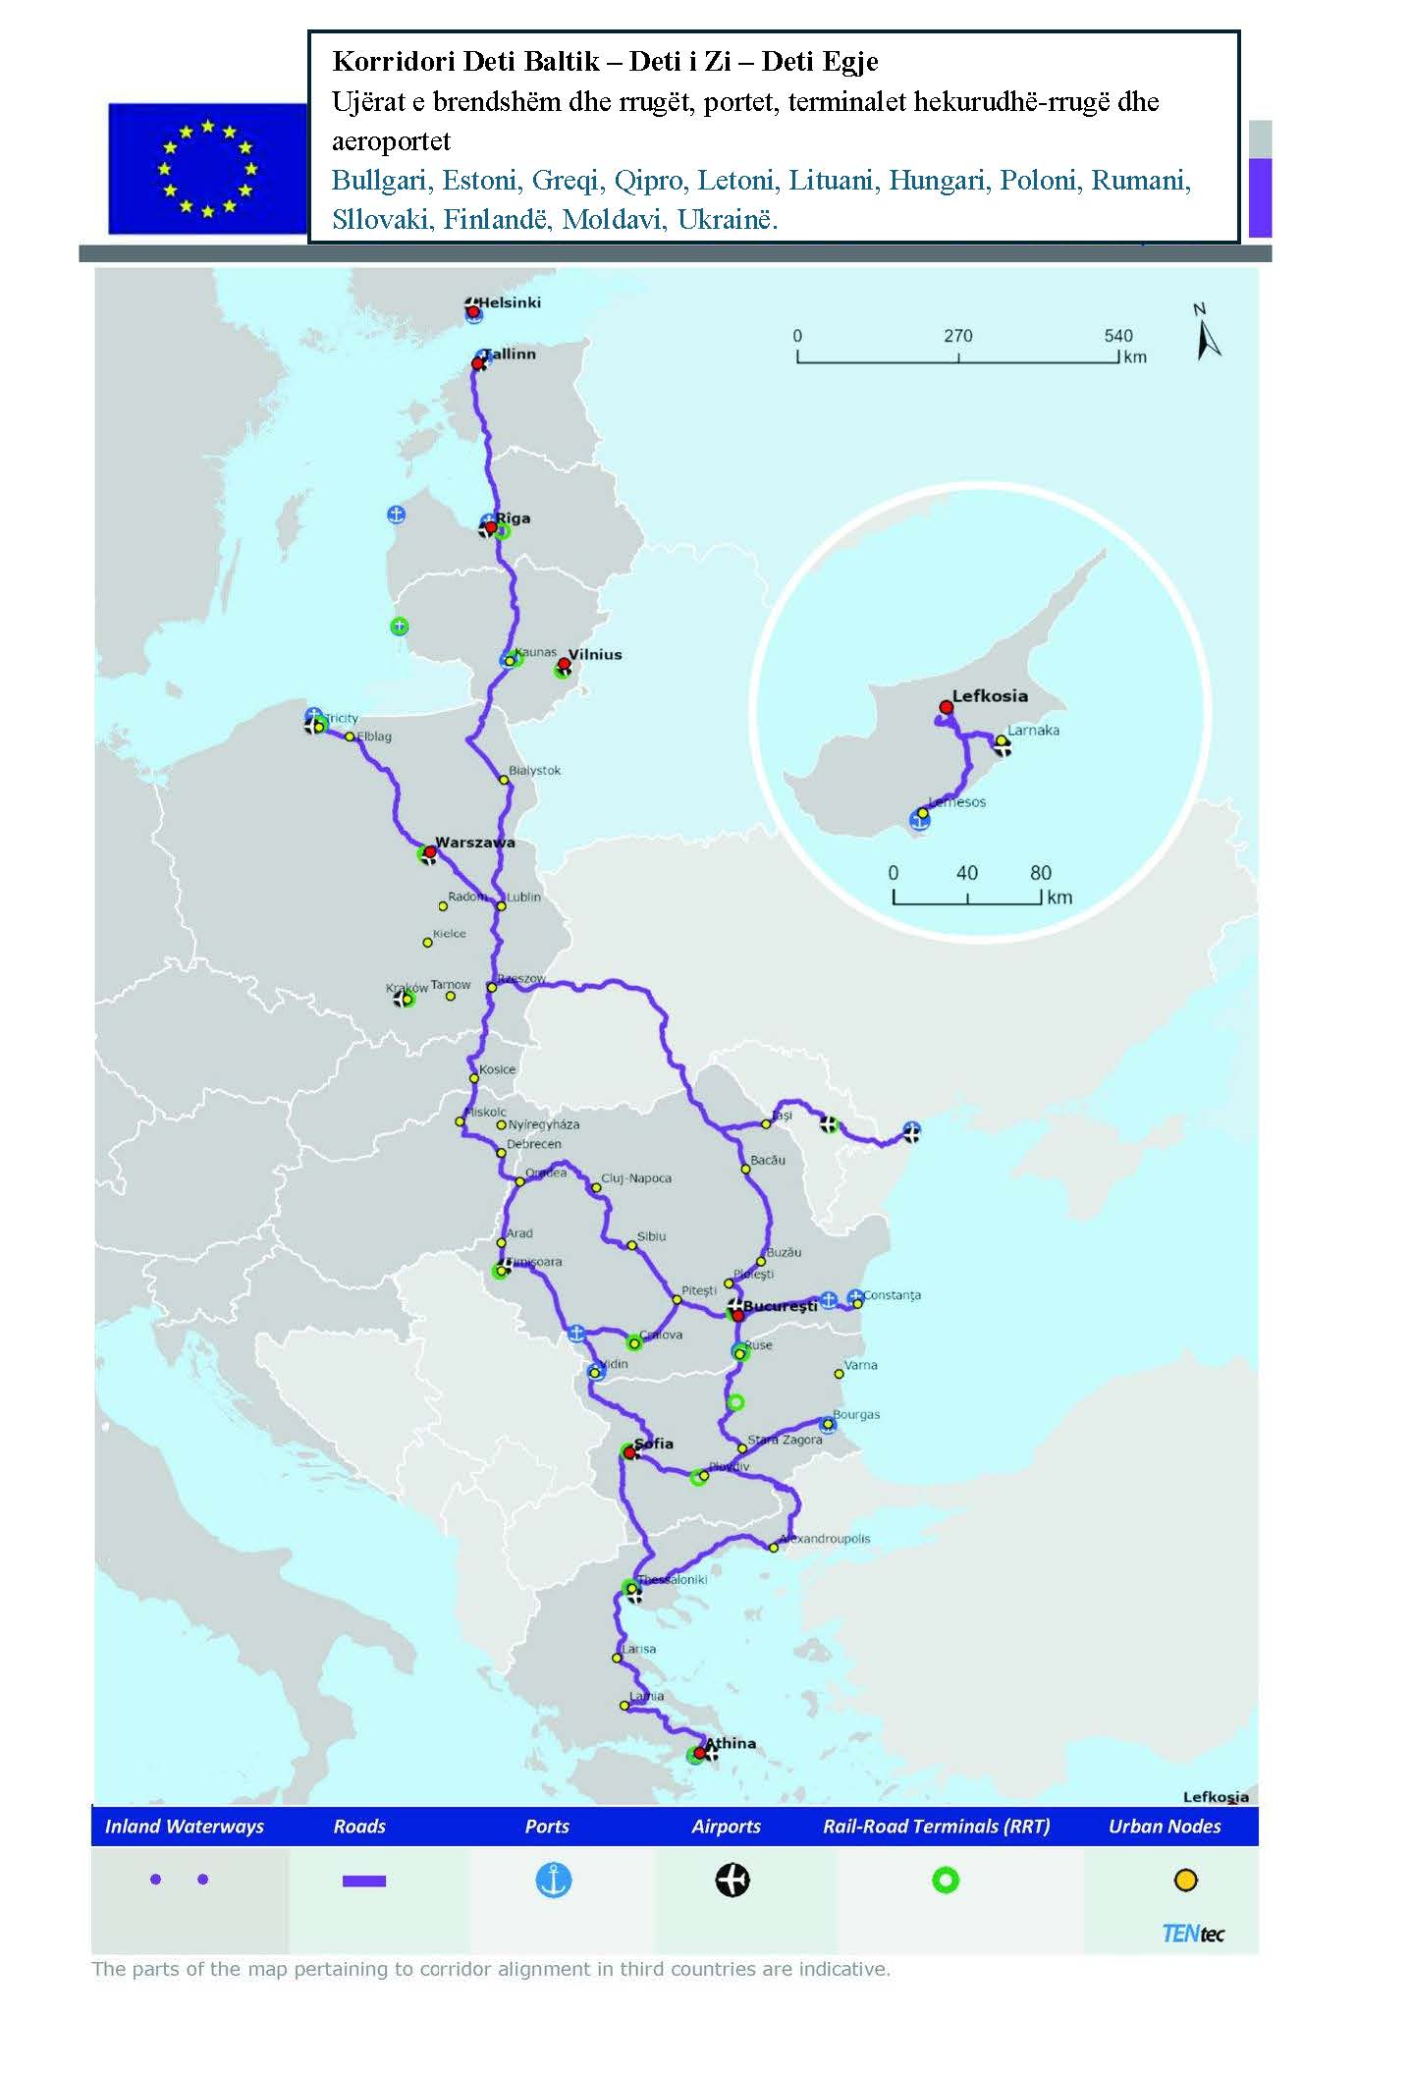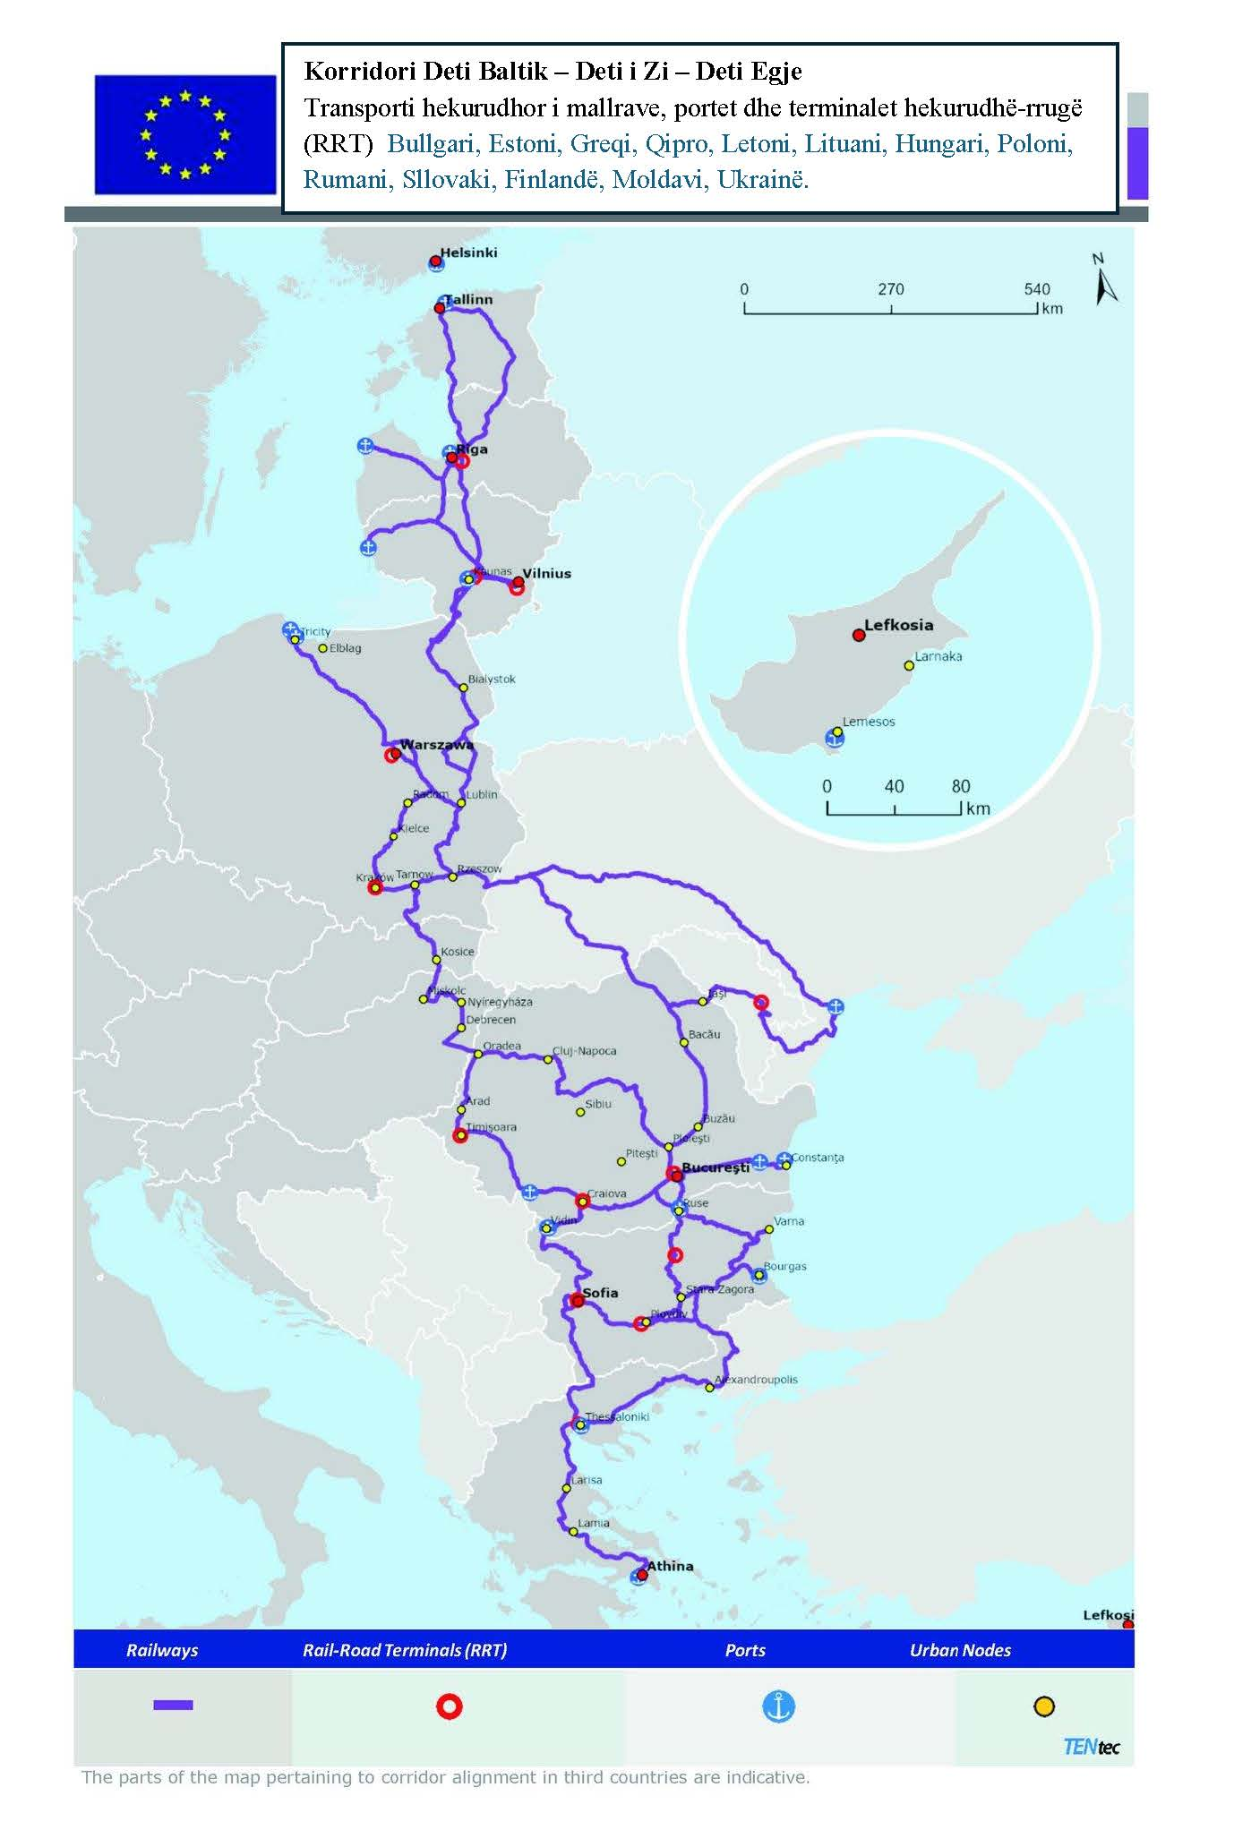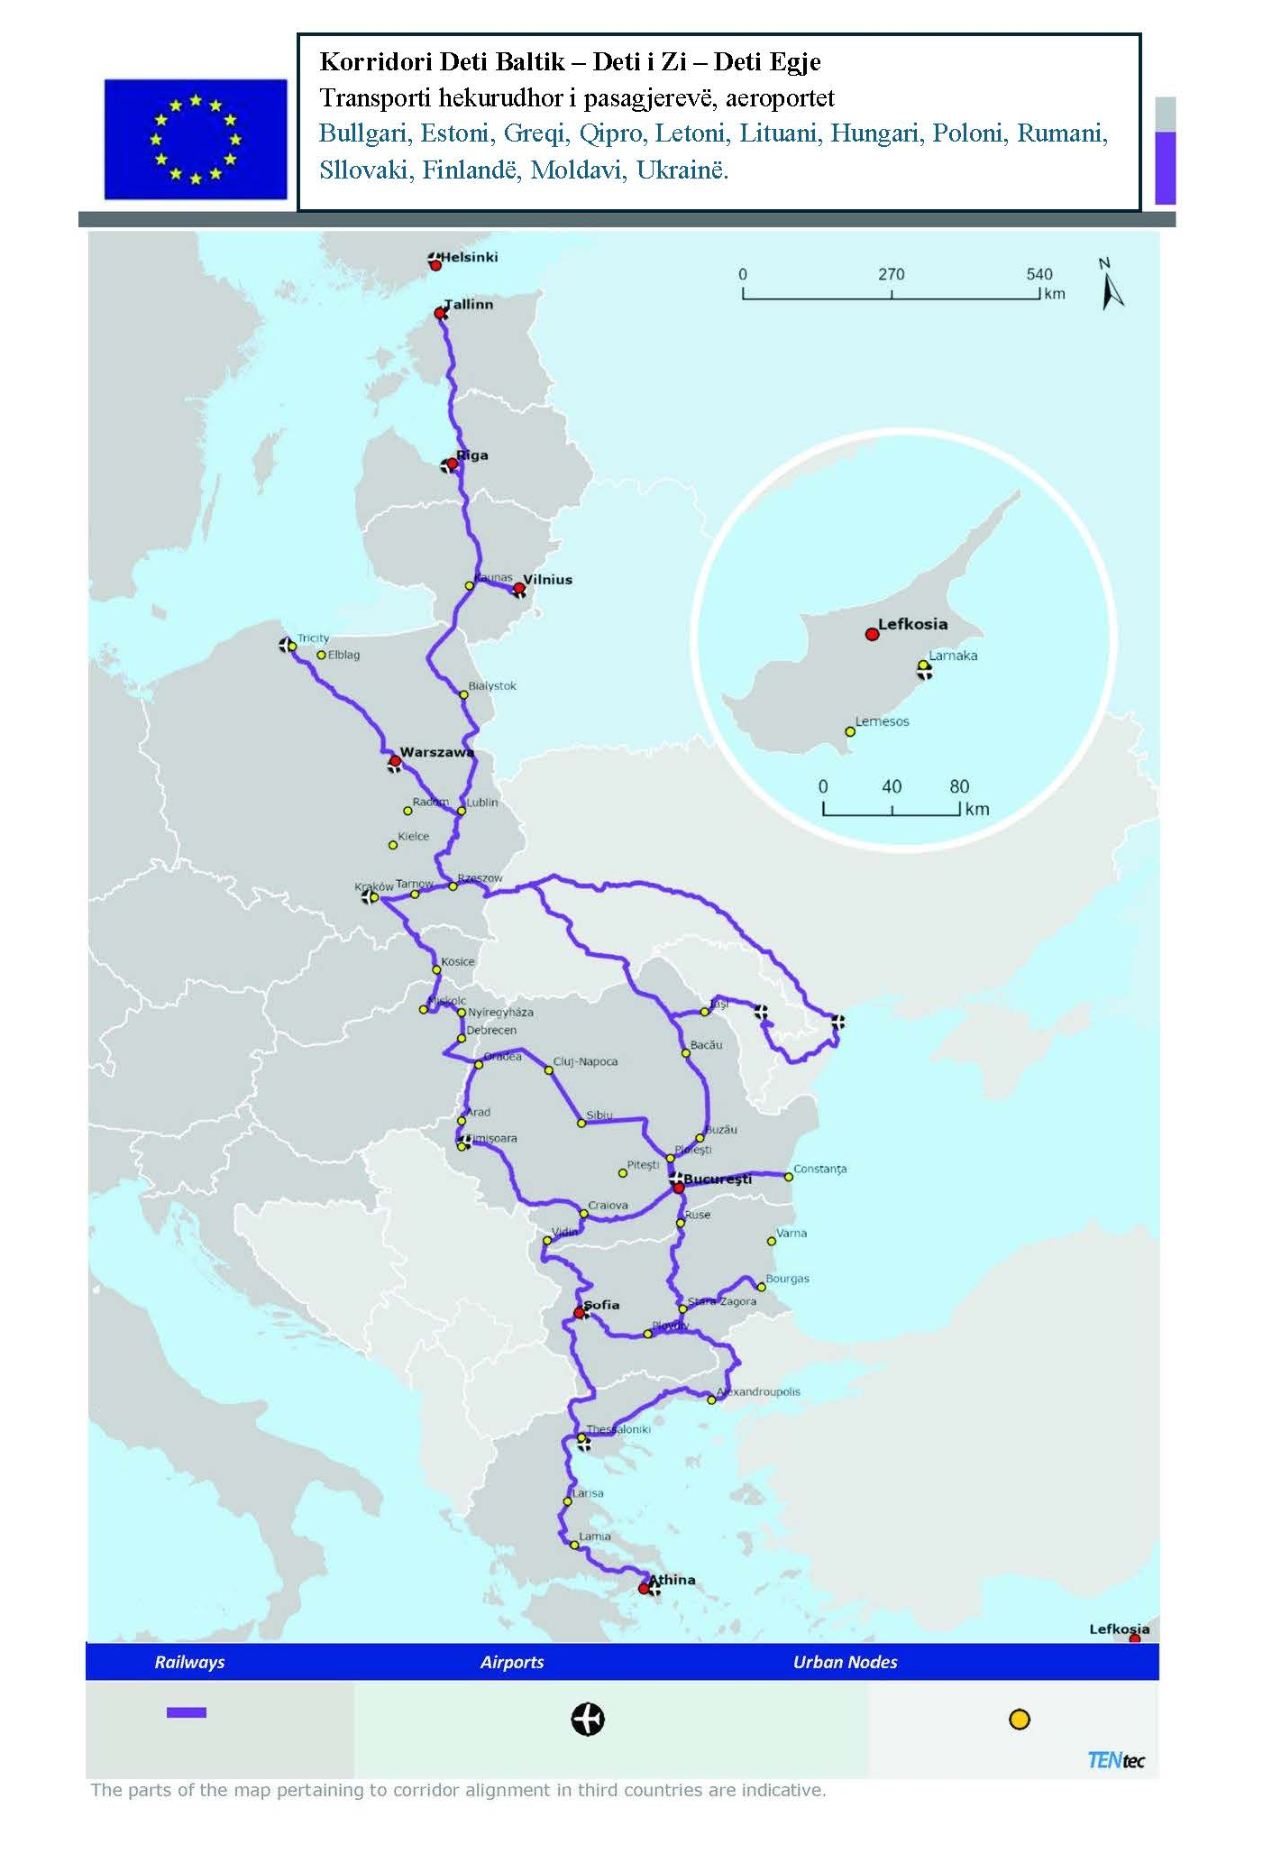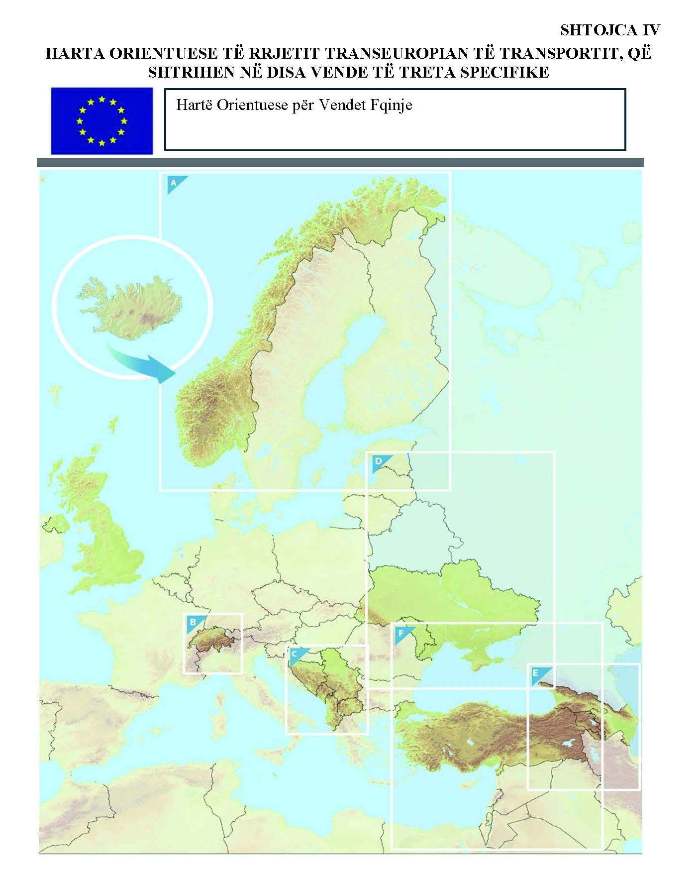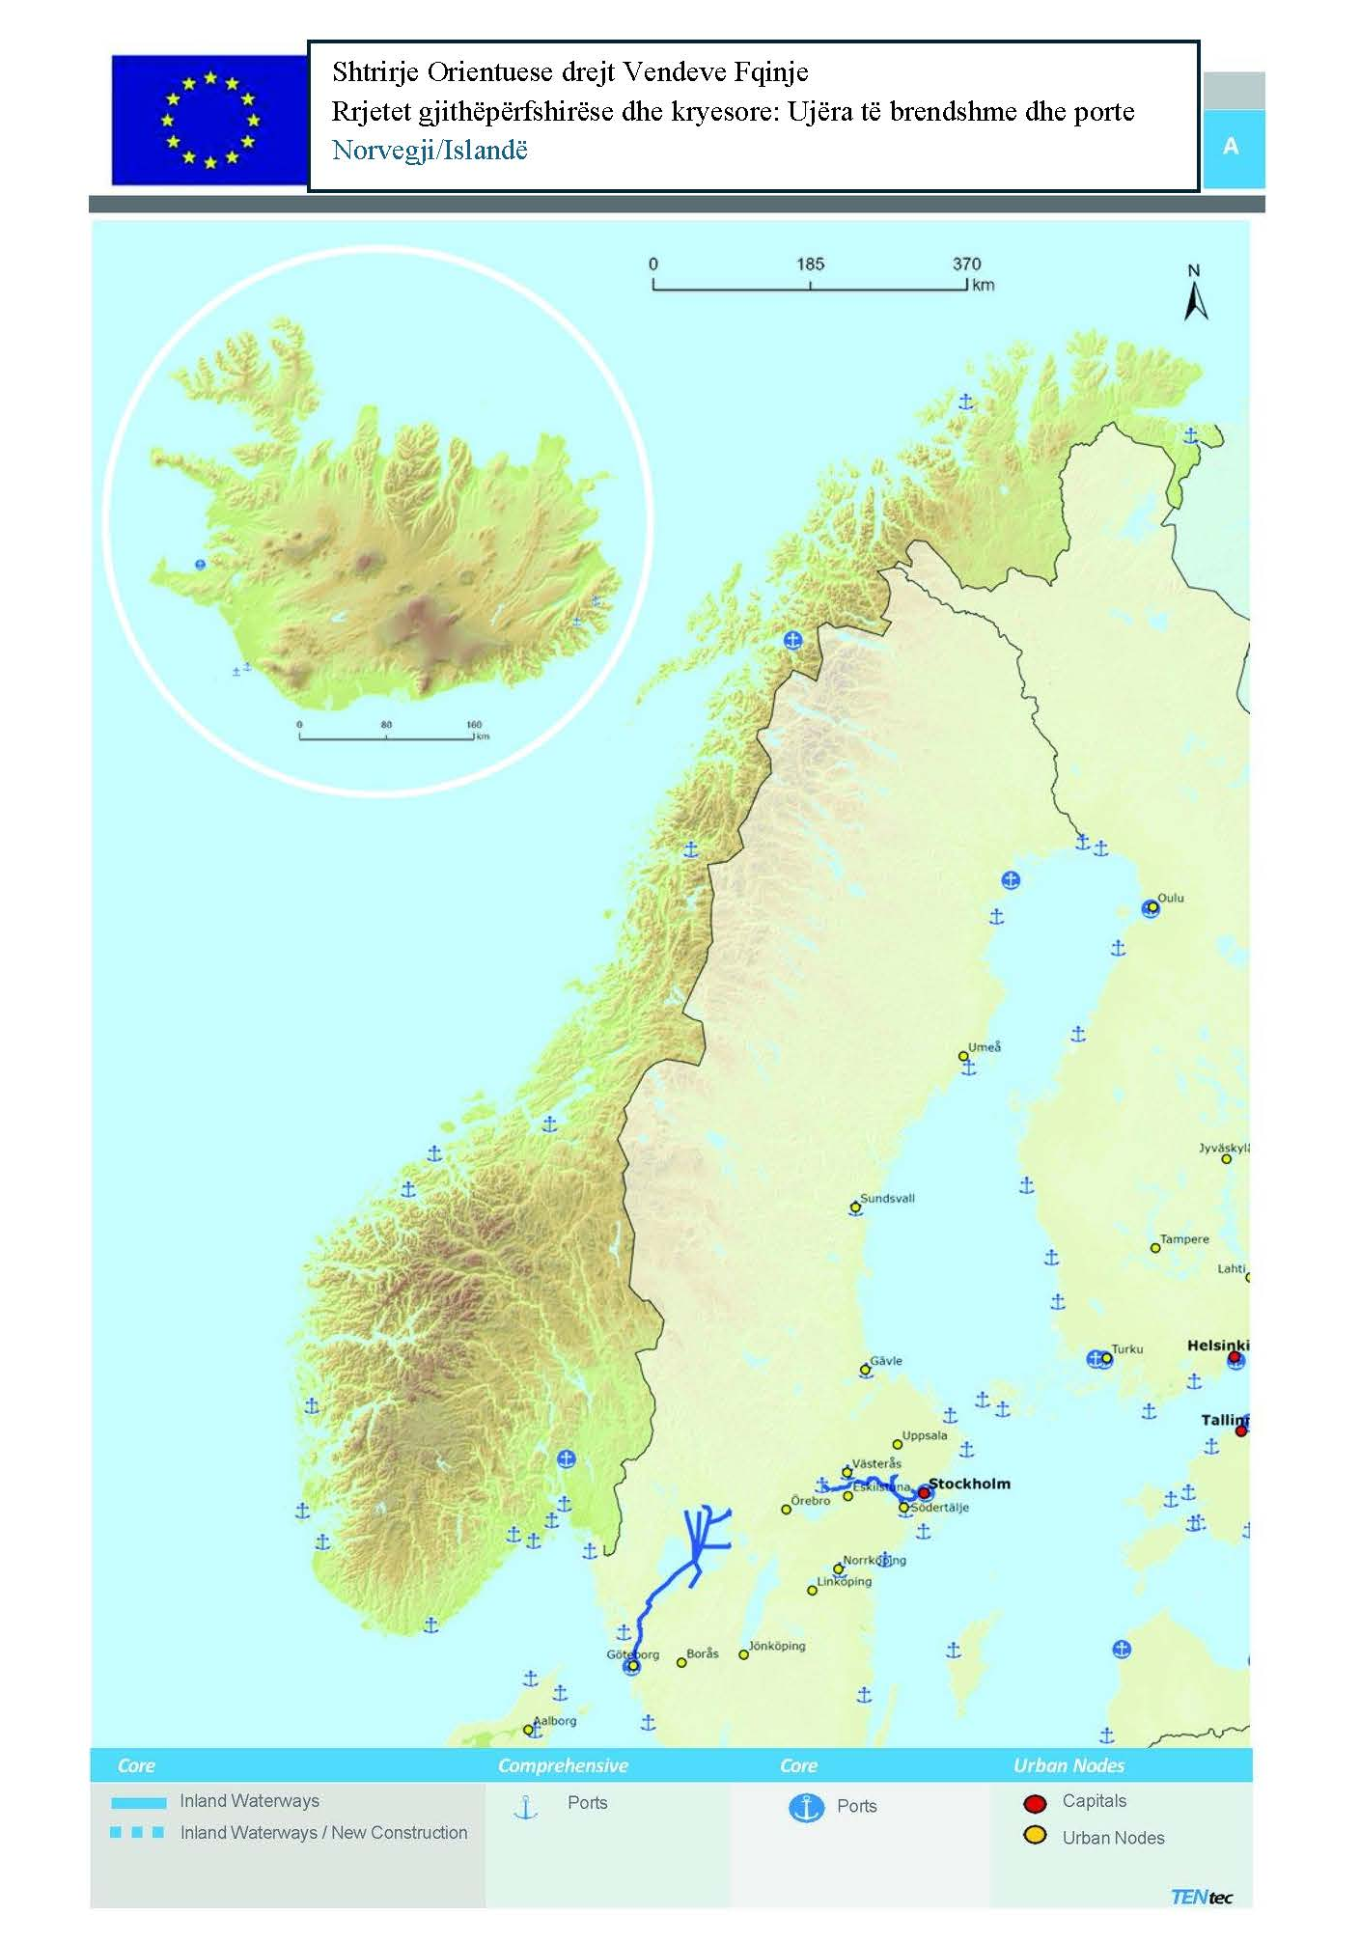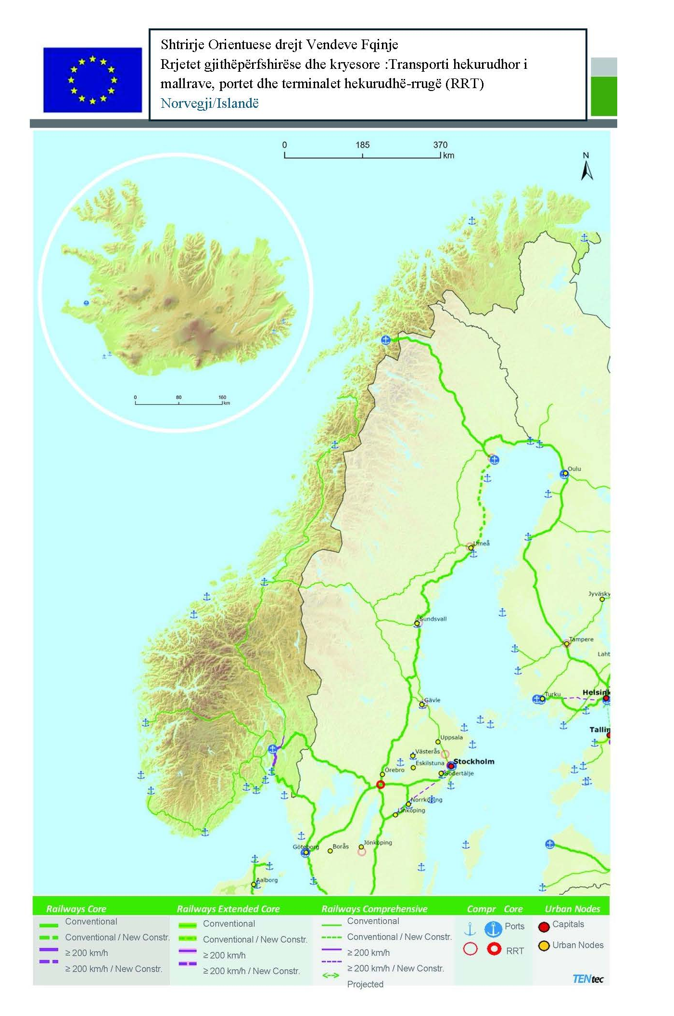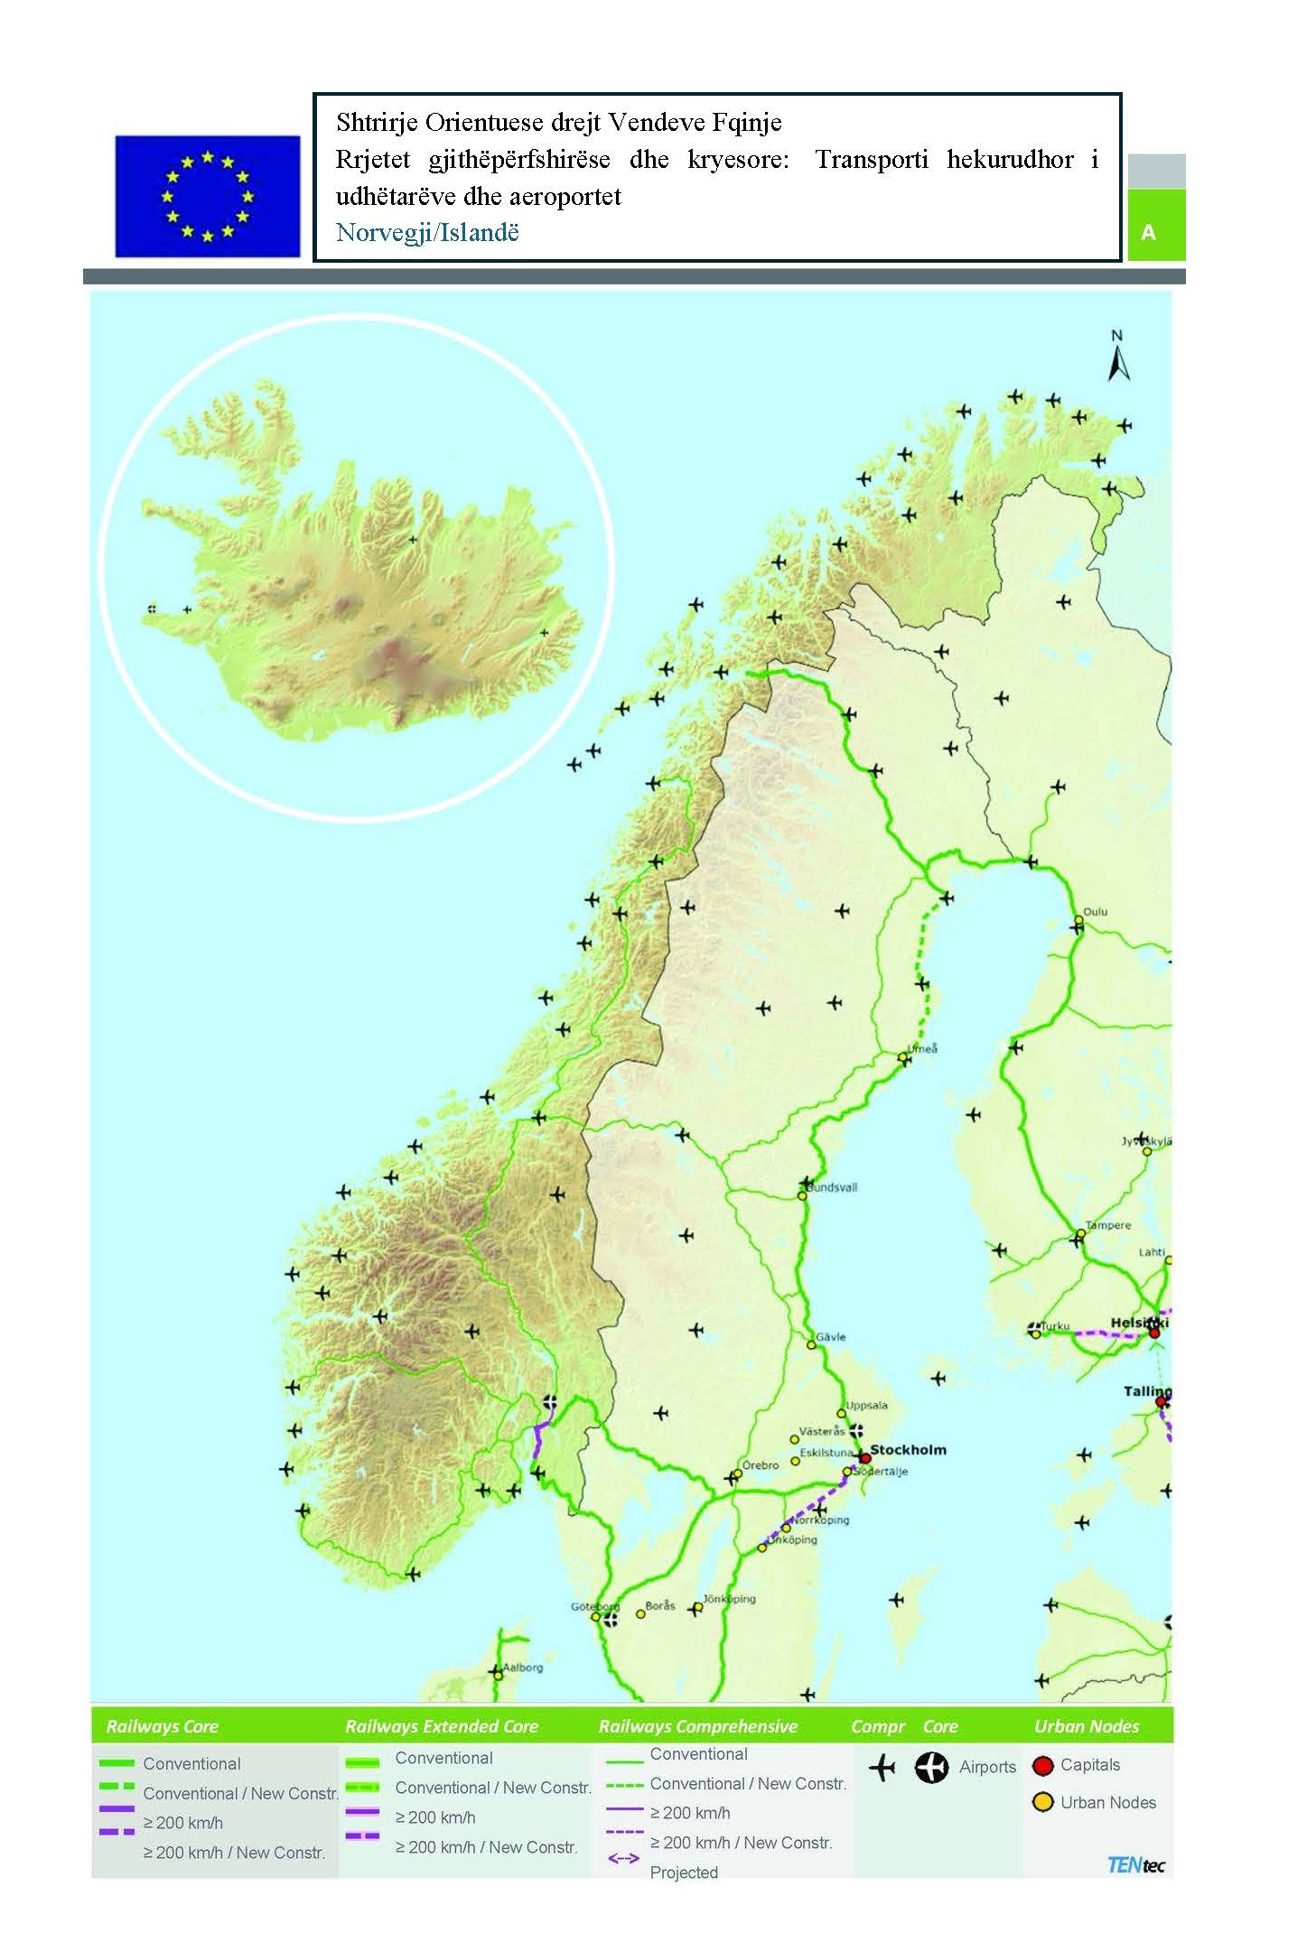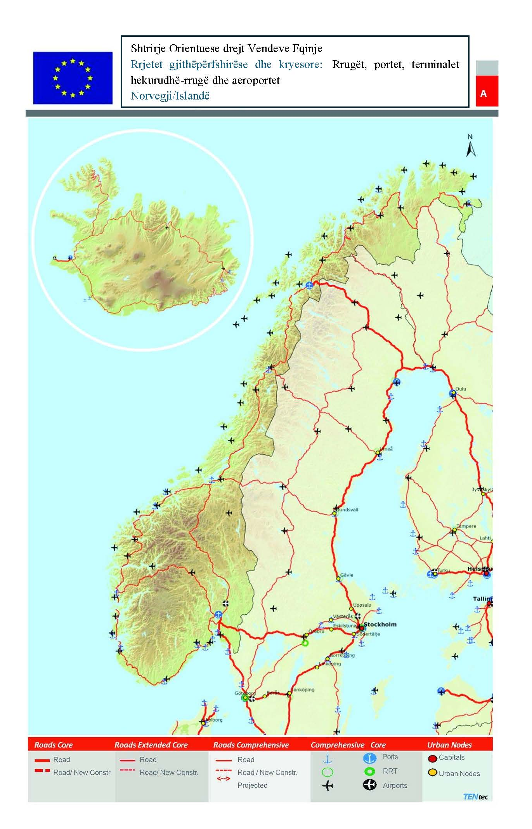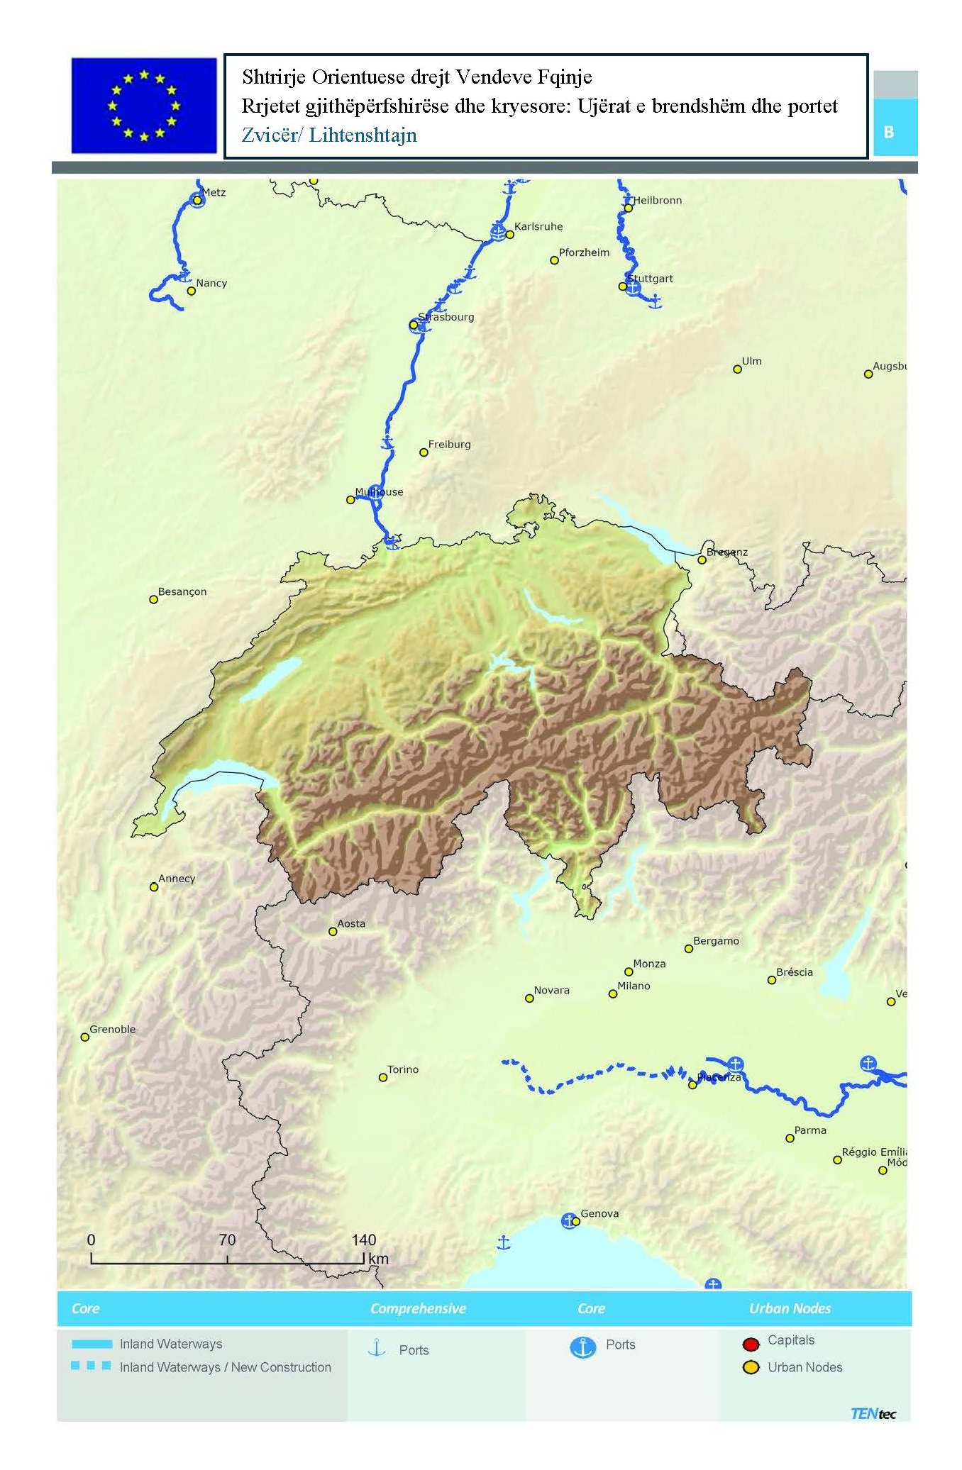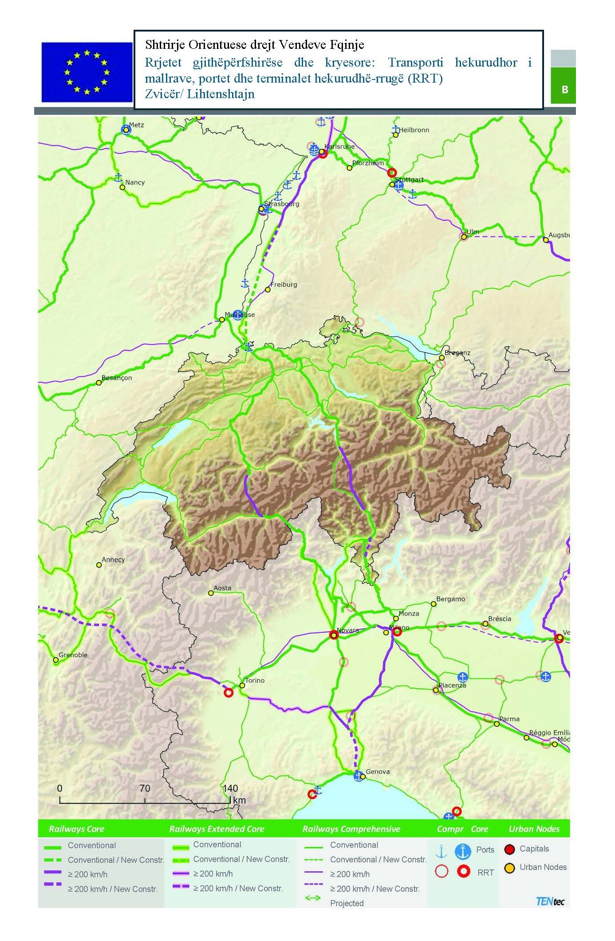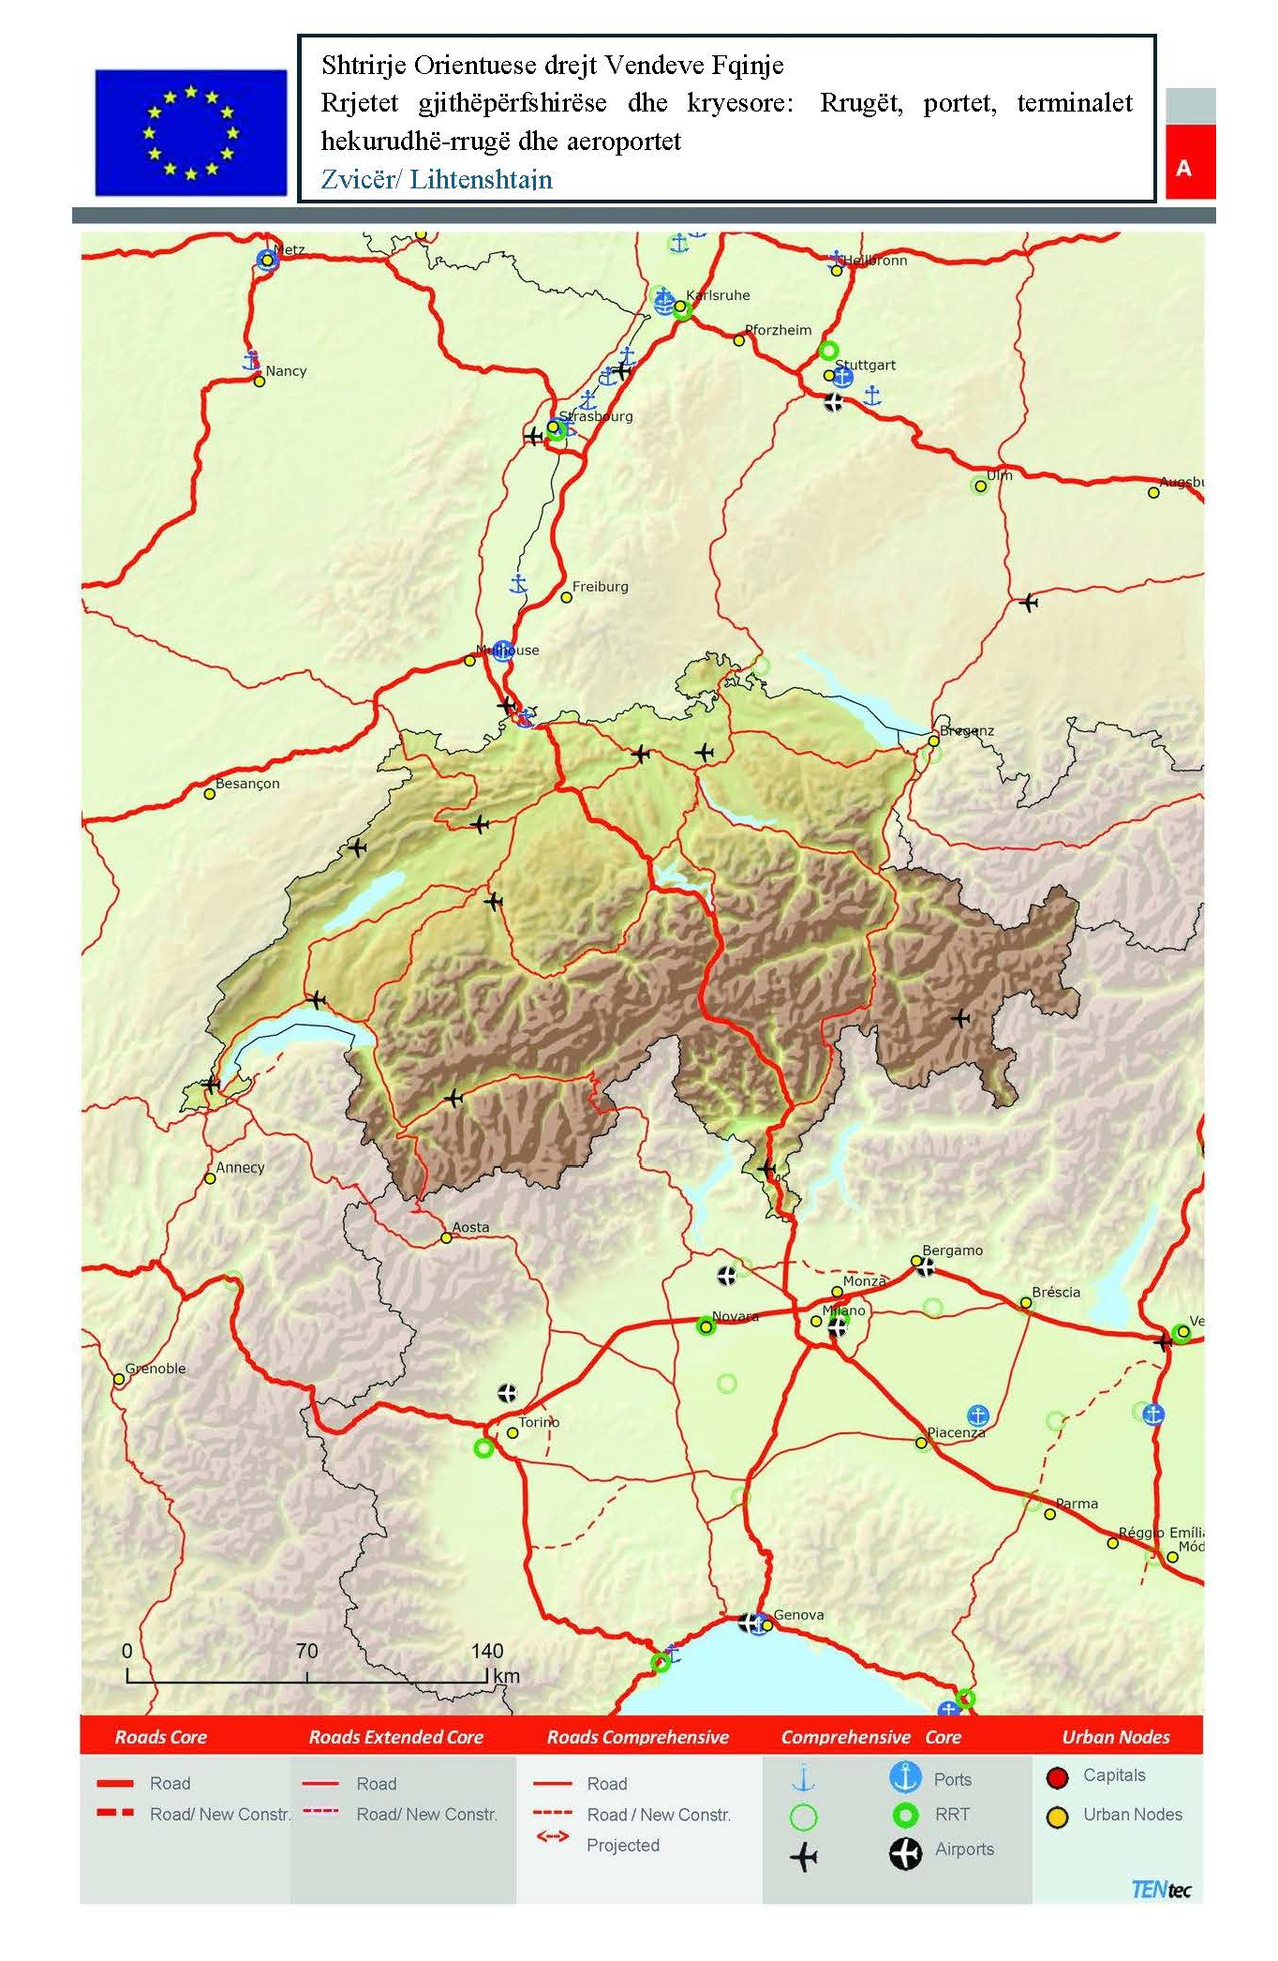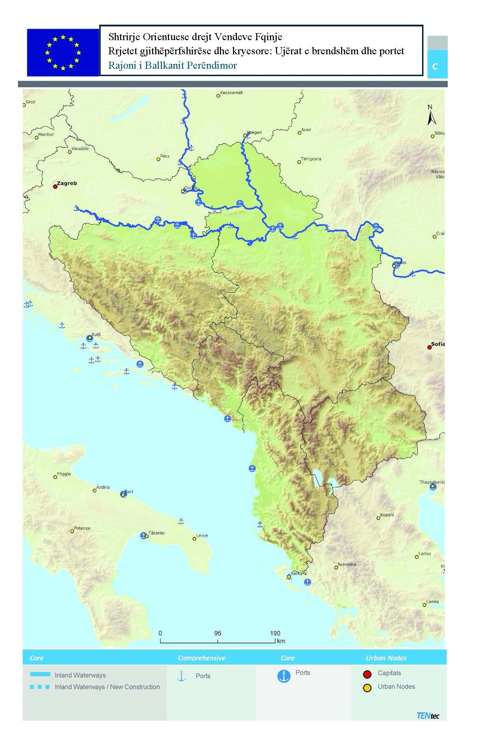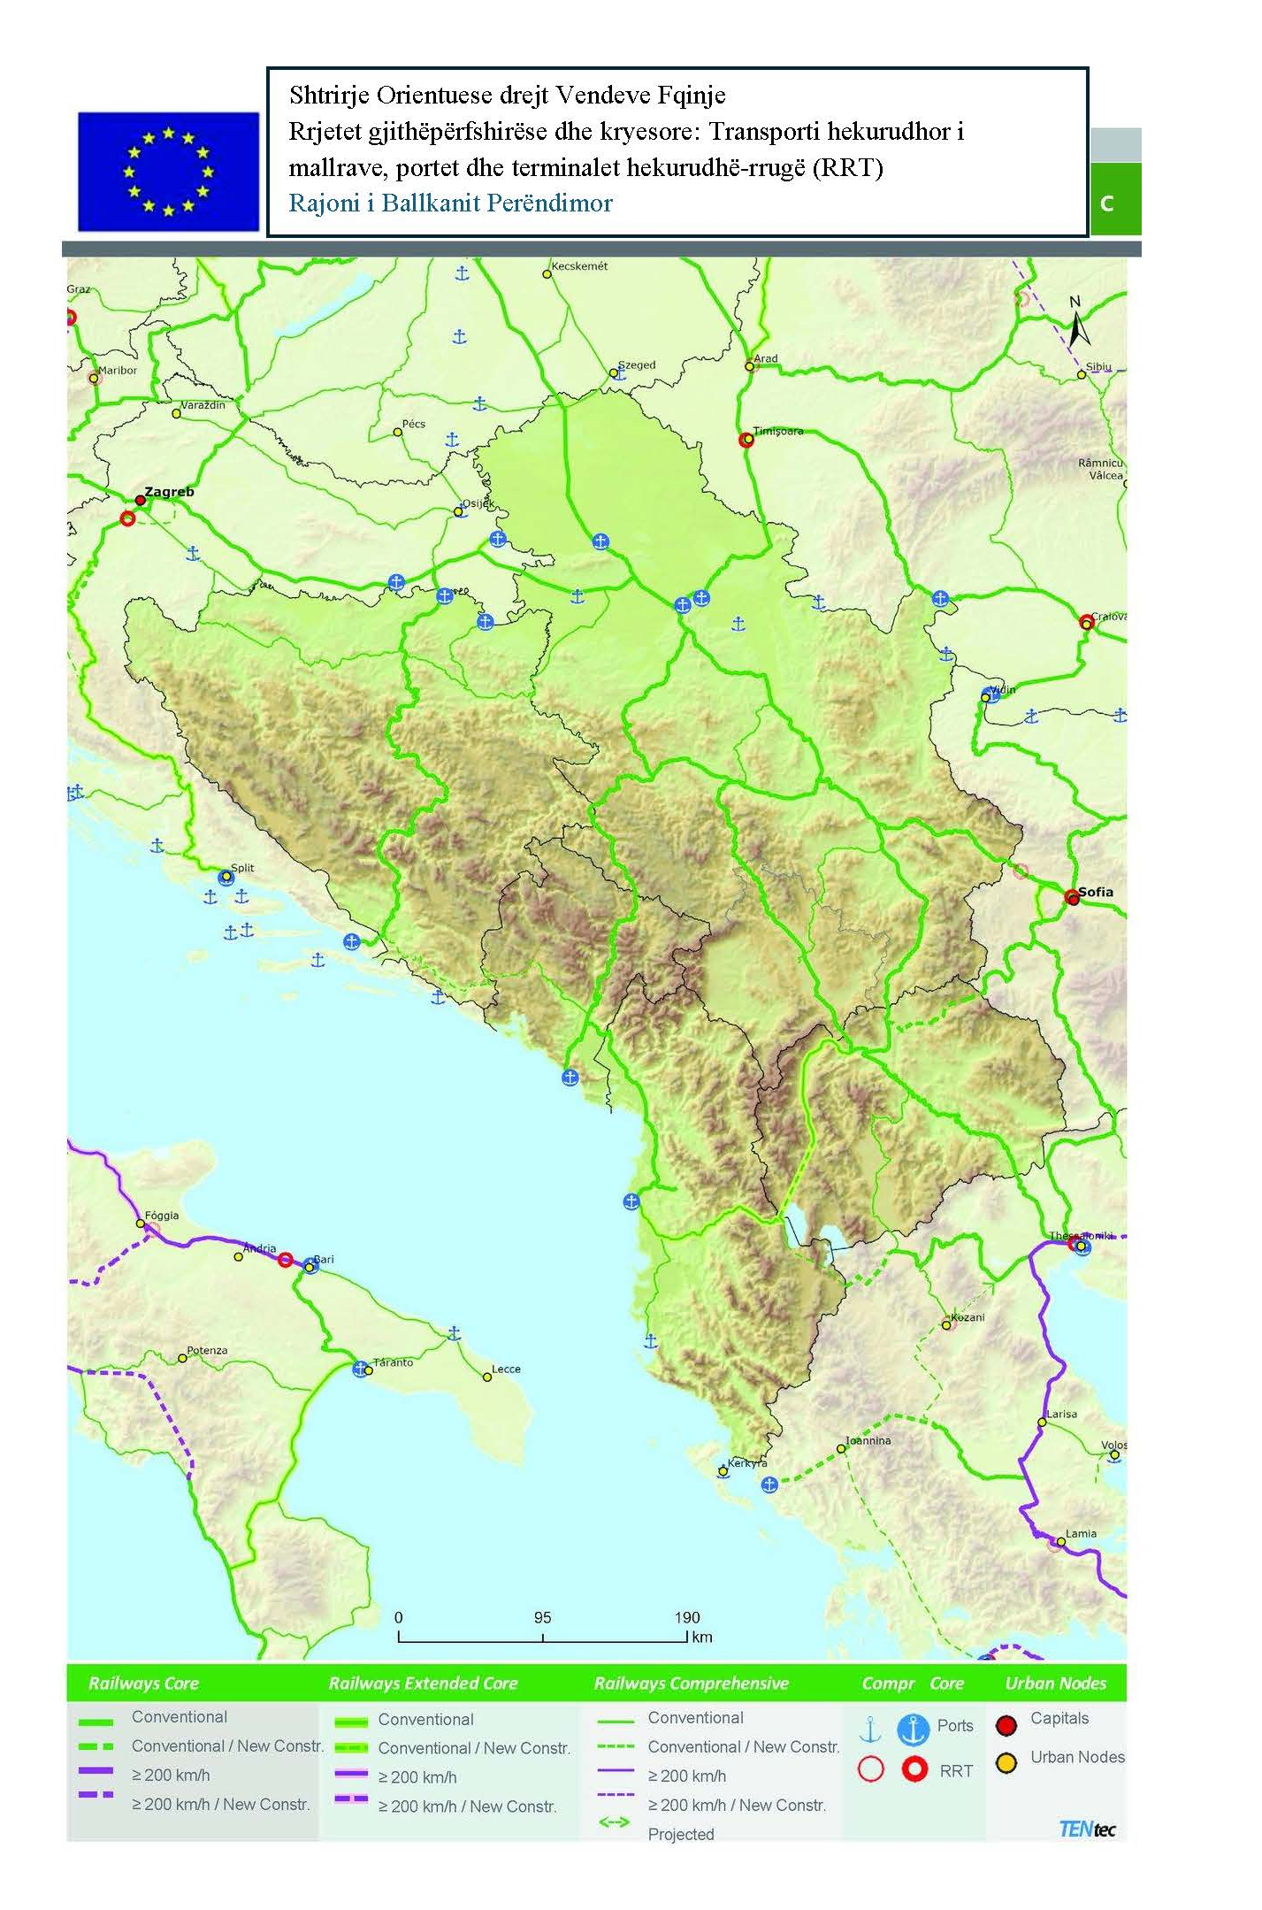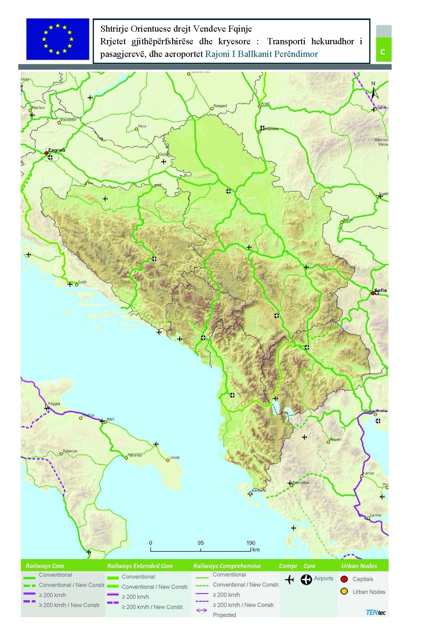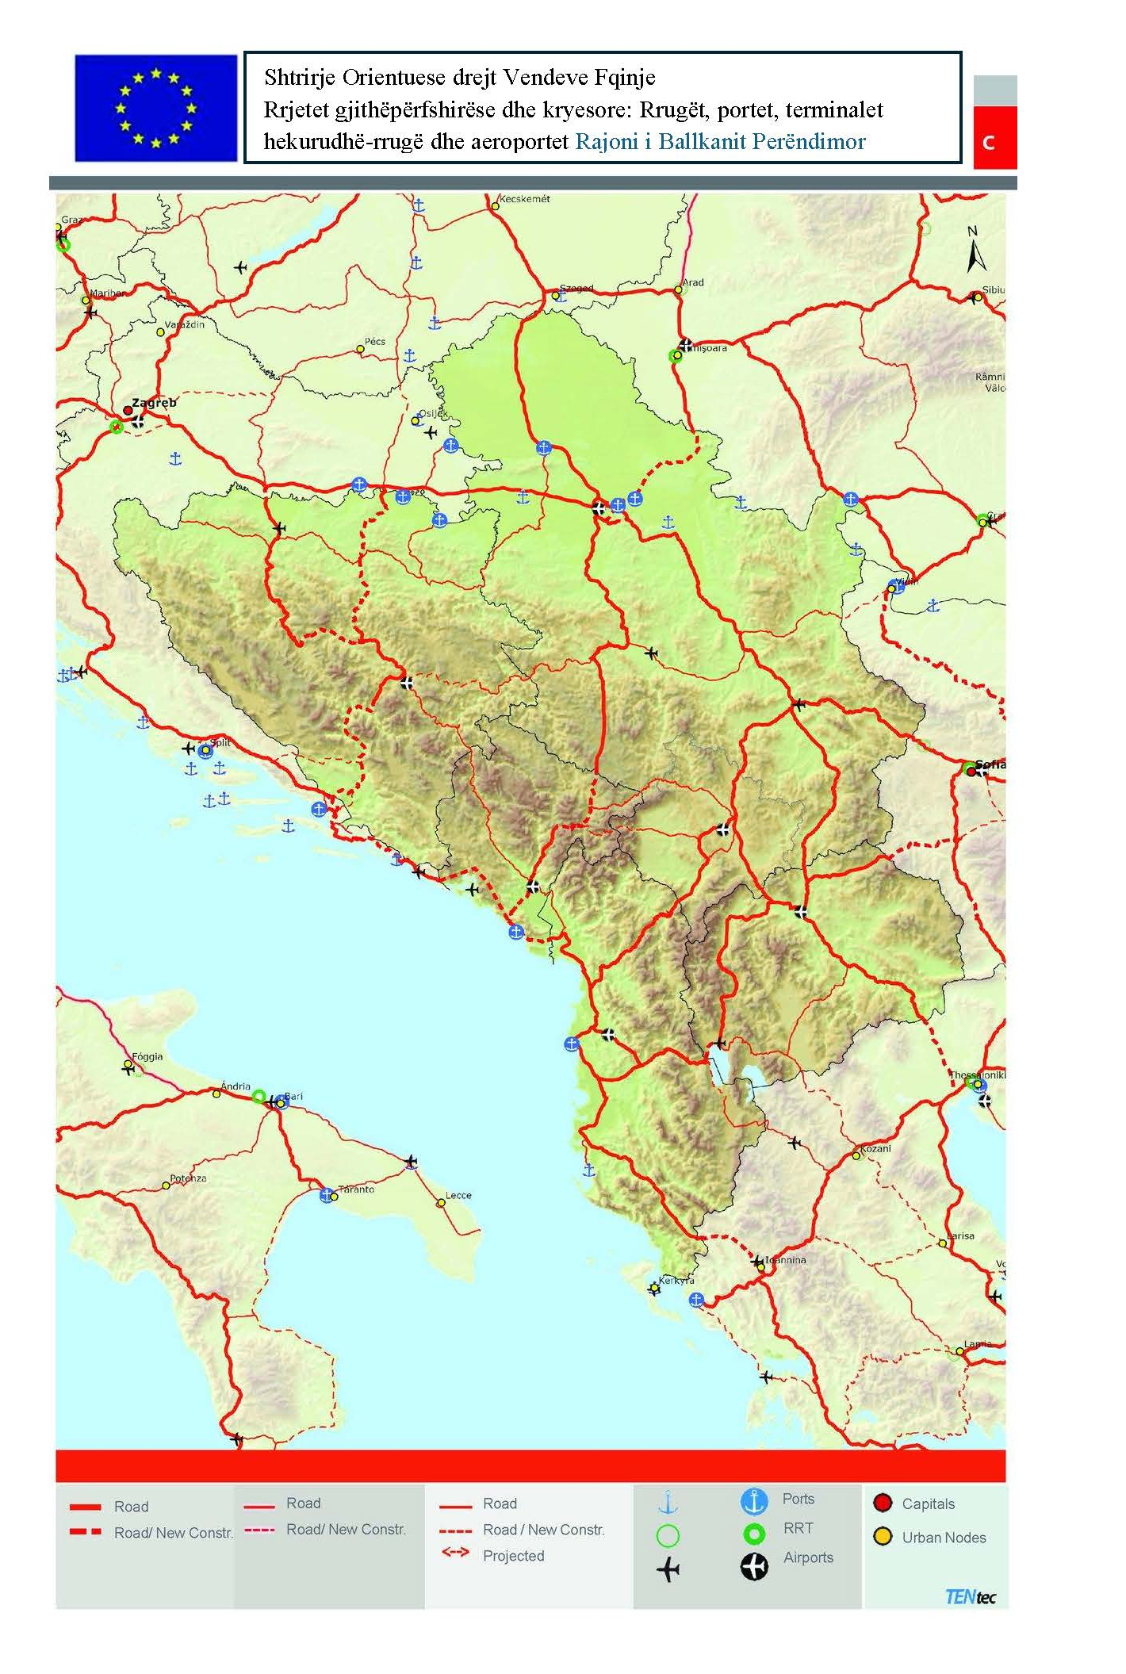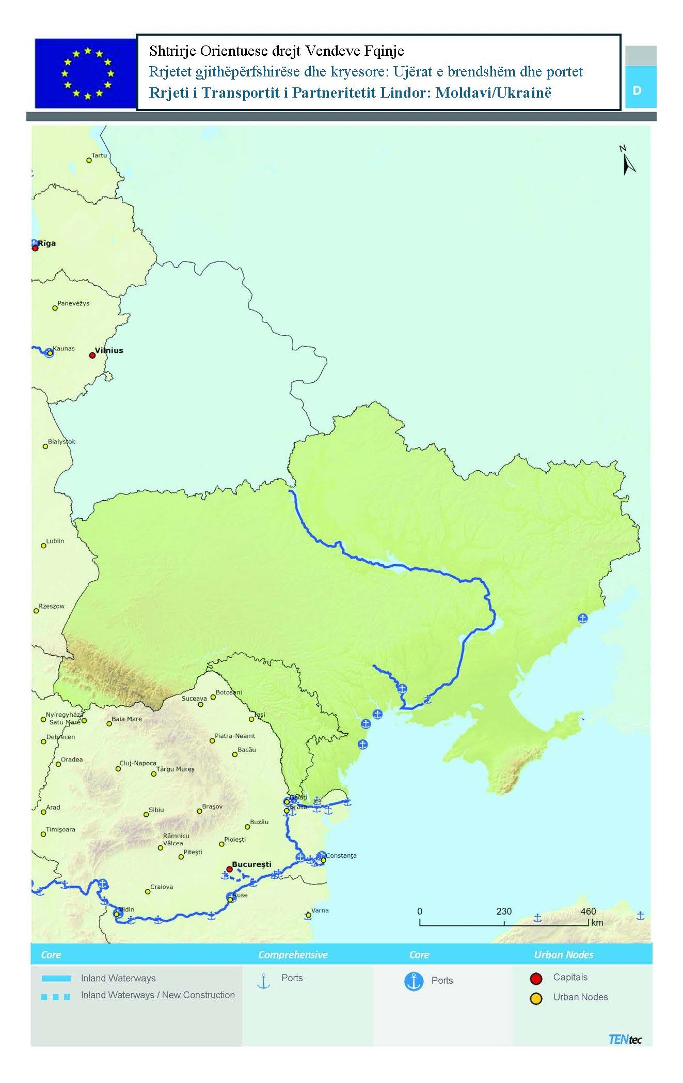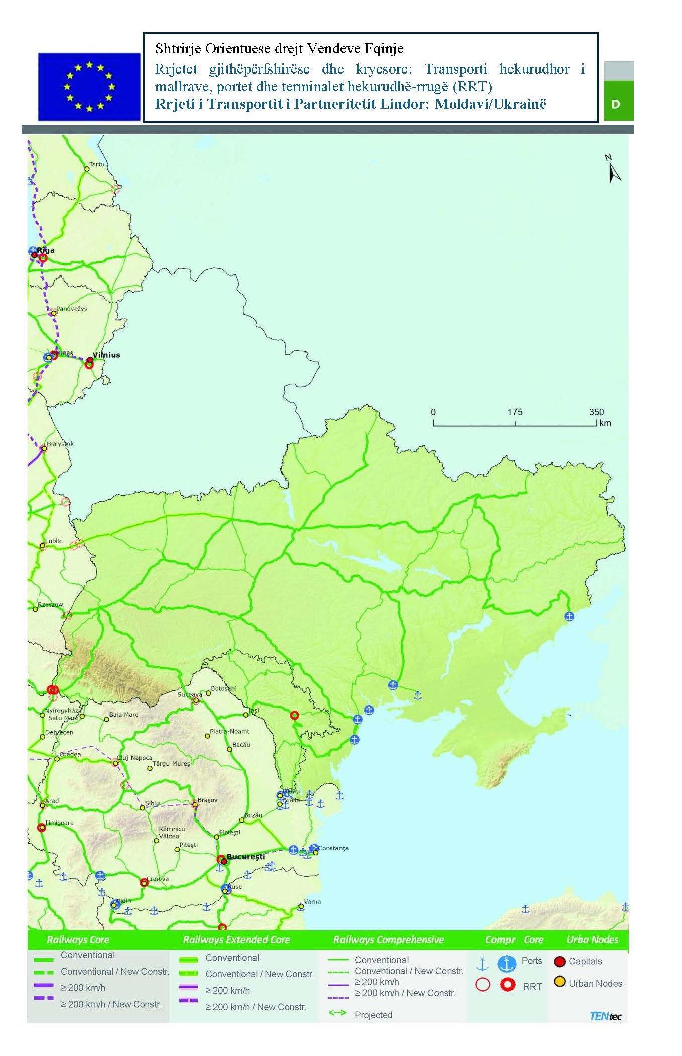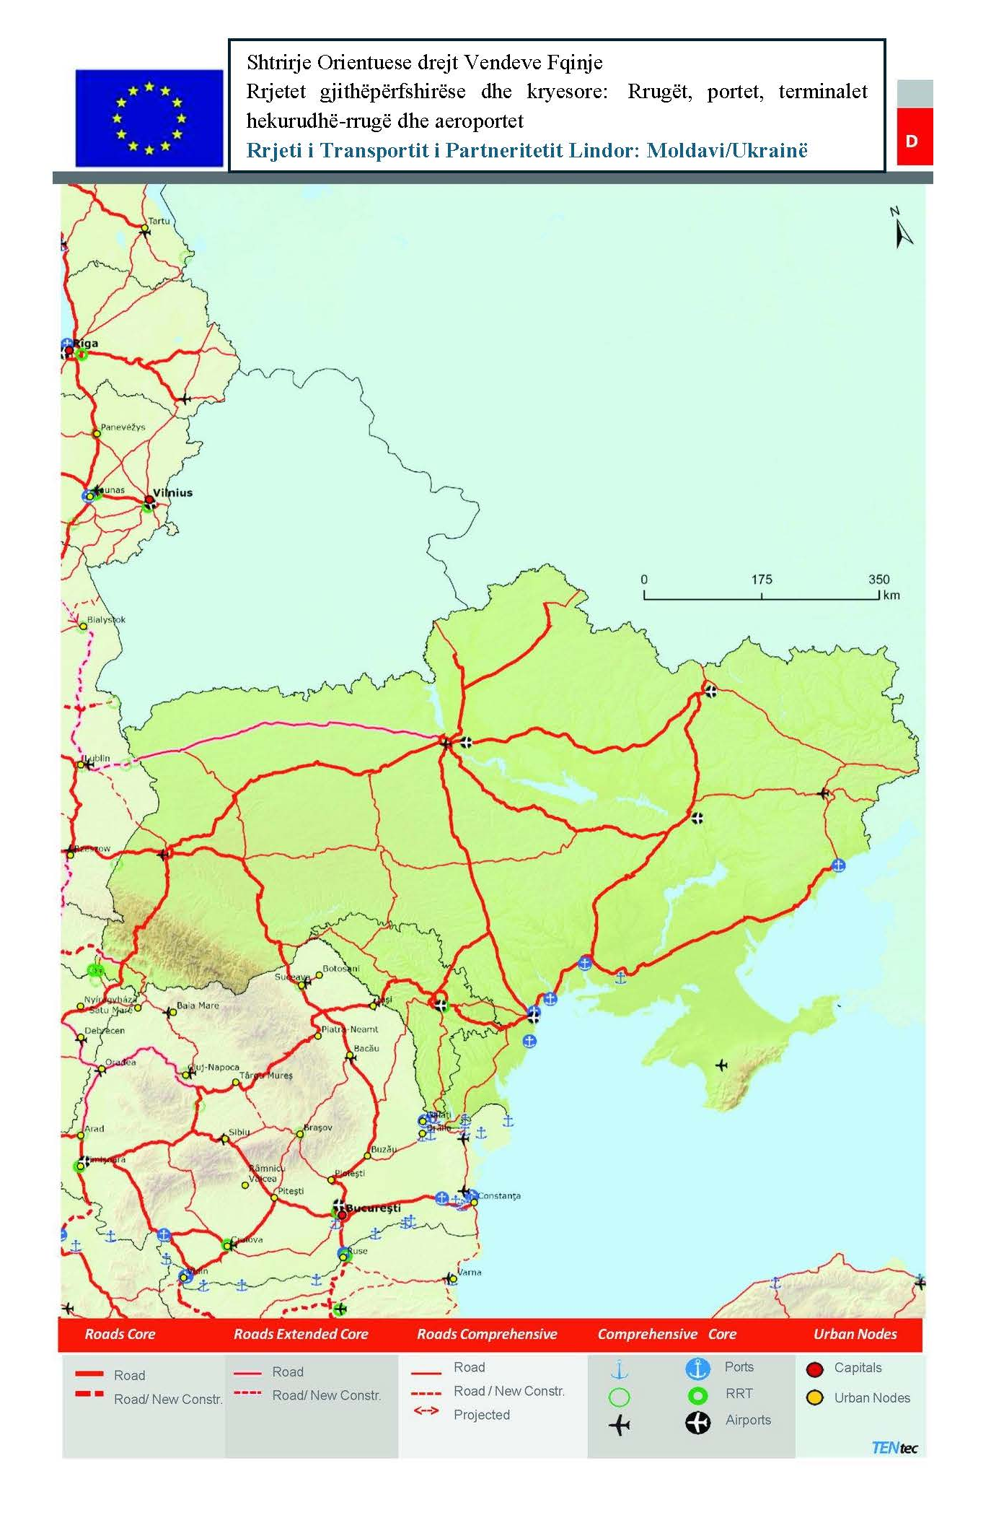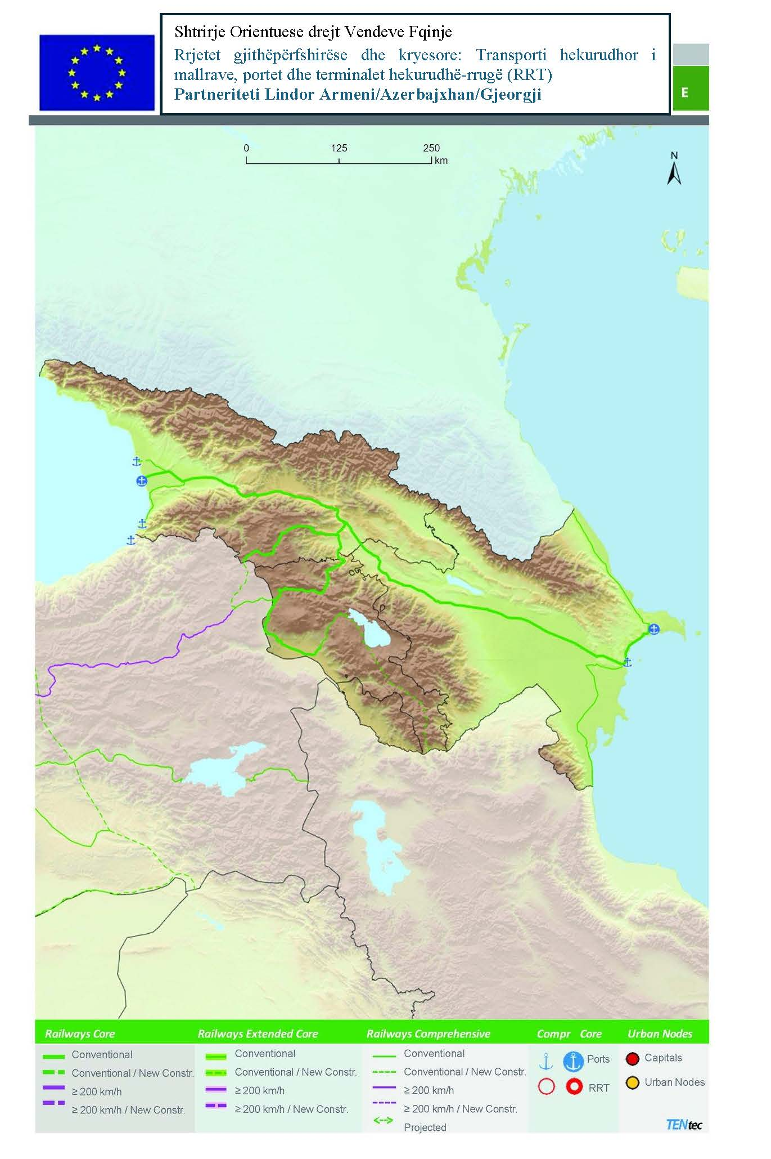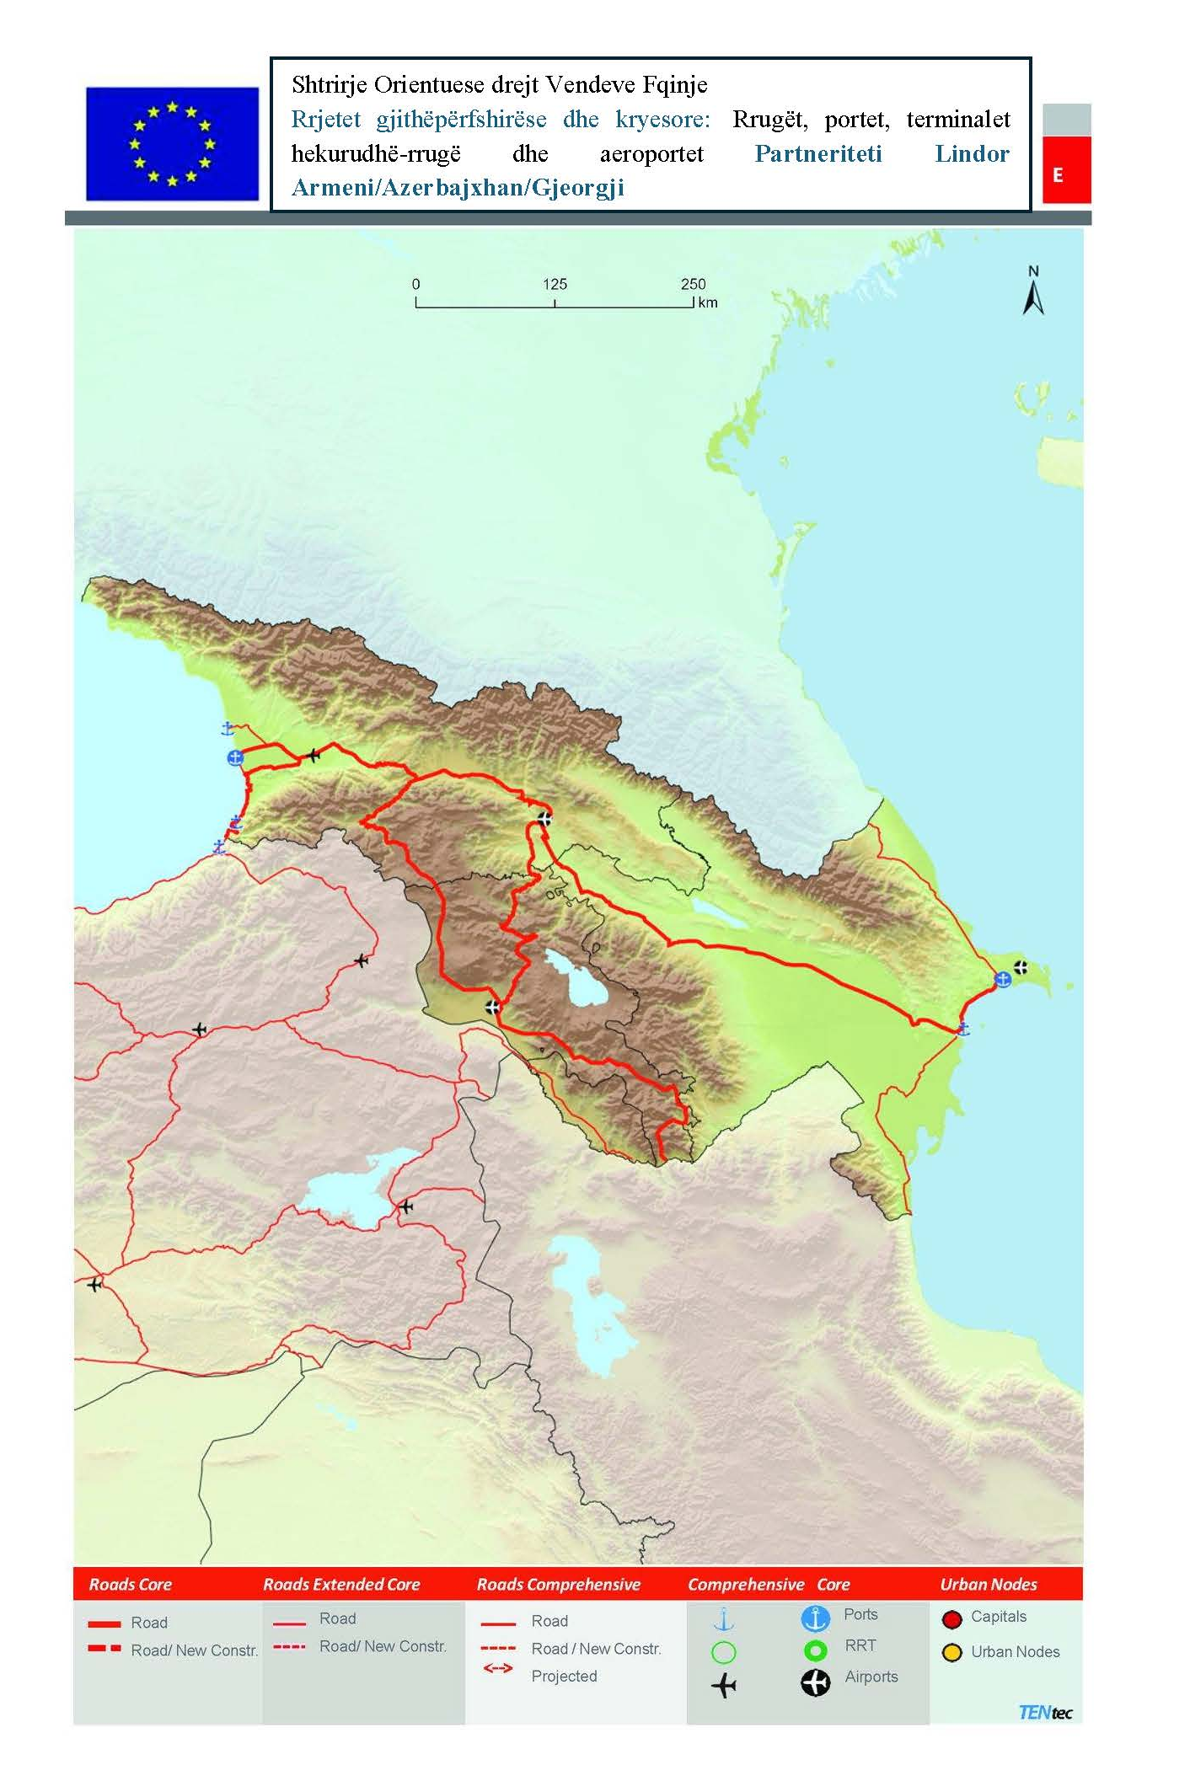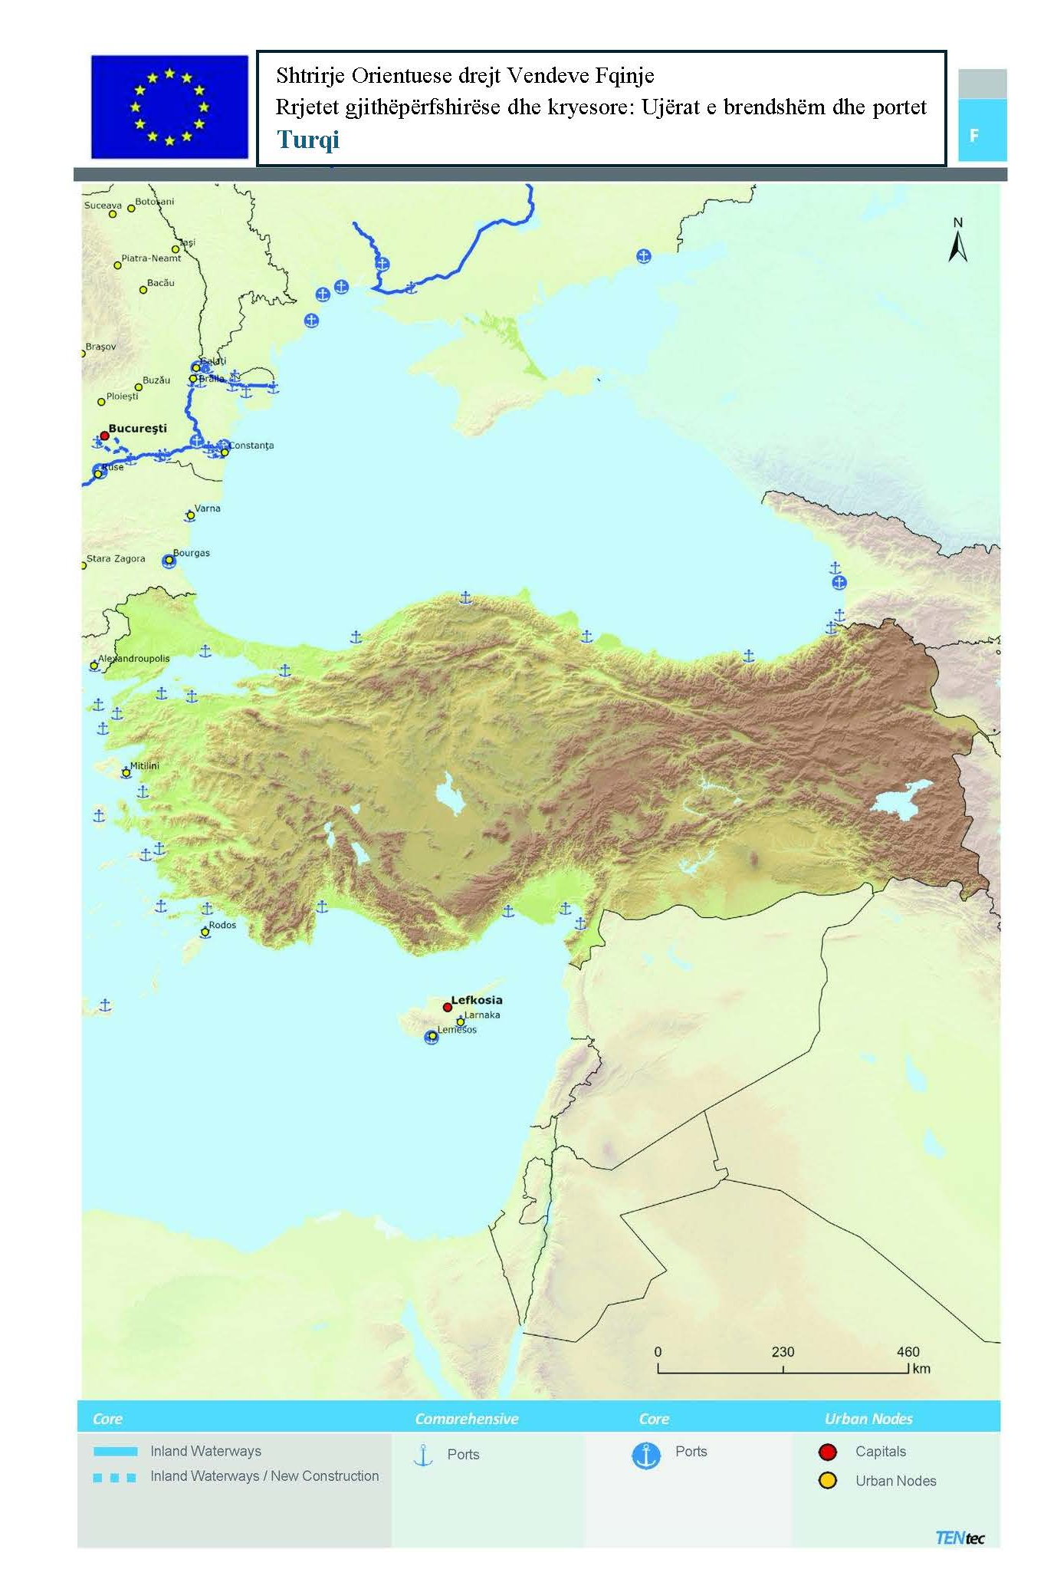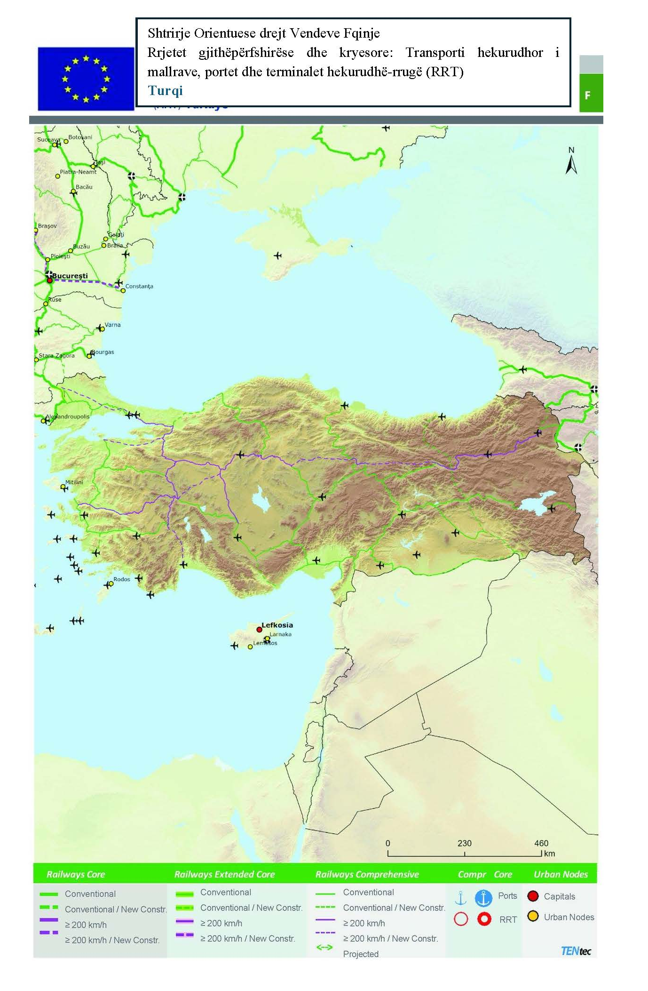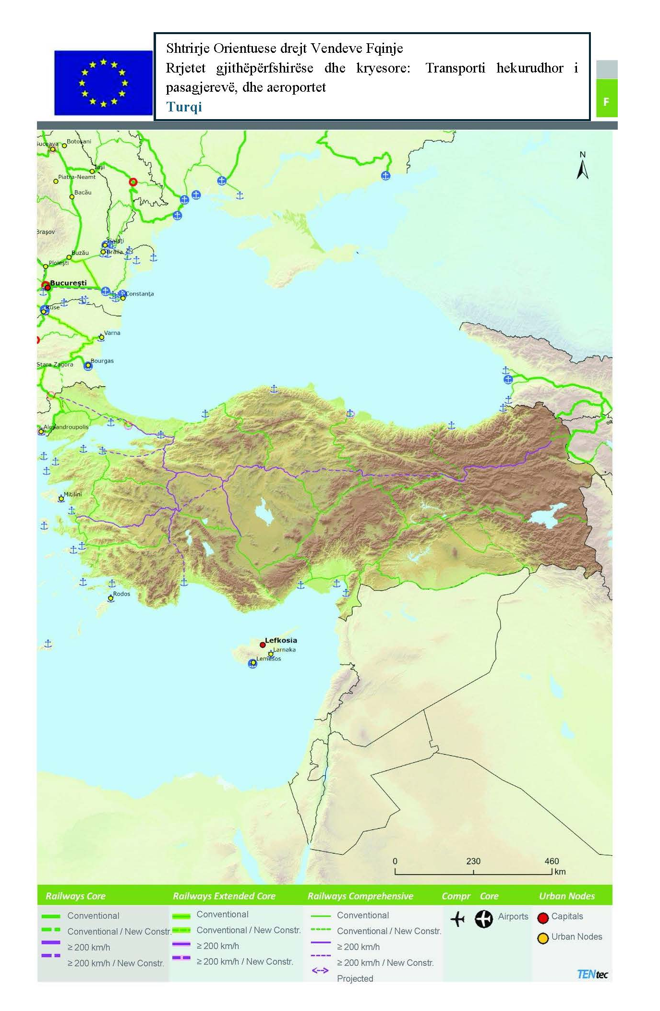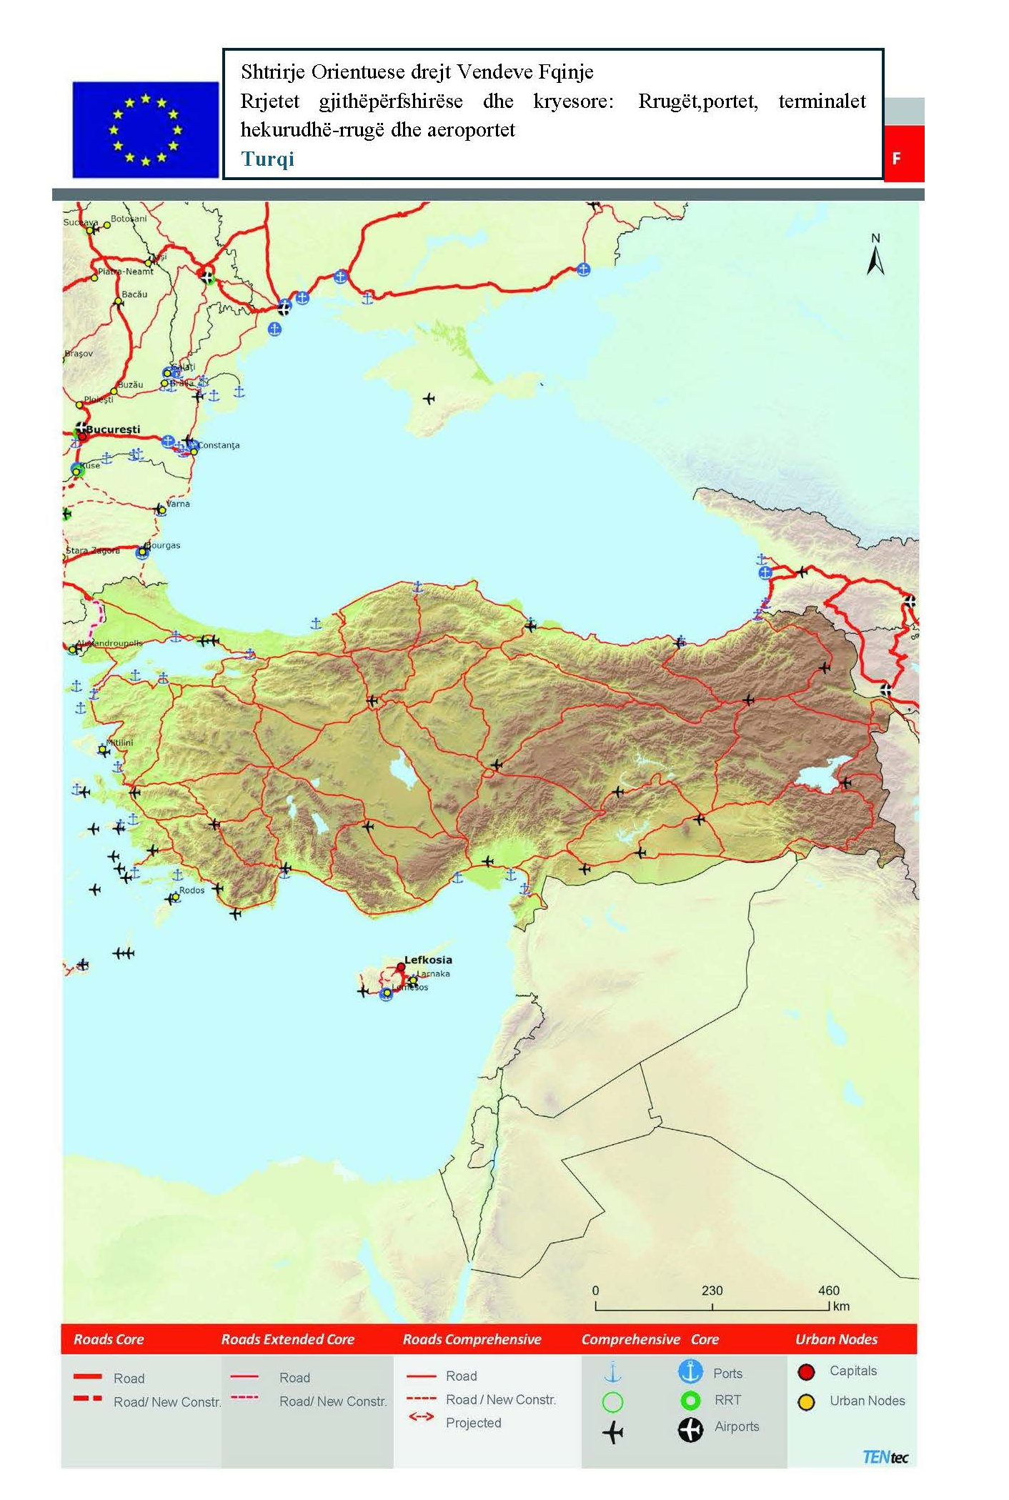

SHTOJCA V

UDHËZIME PËR PLANIFIKIMIN E LËVIZSHMËRISË URBANE TË QËNDRUESHME PËR NYJET URBANE

Kjo shtojcë përcakton udhëzimet për nyjet urbane për zhvillimin e Planeve të Lëvizshmërisë Urbane të Qëndrueshme.
1. Qëllimet dhe objektivat
Një plan i lëvizshmërisë urbane të qëndrueshme (PQLU) duhet të ketë si qëllim qendror përmirësimin e aksesueshmërisë në zonën funksionale urbane për të gjithë përdoruesit, përfshirë personat me aftësi të kufizuara ose me lëvizshmëri të reduktuar, si dhe ofrimin e lëvizshmërisë me cilësi të lartë, të sigurt dhe të qëndrueshme me emetime të ulëta, përmes dhe brenda zonës funksionale urbane, duke marrë parasysh rolin që transporti publik dhe lëvizshmëria aktive mund të luajnë për këtë qëllim. Ai duhet, në veçanti, të mbështesë lëvizshmërinë me emetime zero dhe të ulëta dhe zbatimin e një sistemi transporti urban, i cili kontribuon në një performancë më të mirë të përgjithshme të rrjetit trans-Evropian të transportit, veçanërisht përmes zhvillimit të infrastrukturës për qarkullimin pa ndërprerje të automjeteve me emetime zero dhe të ulëta, si dhe të nyjeve multimodale të udhëtarëve për të lehtësuar lidhjet e miljes së parë dhe të fundit, si dhe të terminaleve multimodale të mallrave që shërbejnë nyjet urbane.
2. Vizion afatgjatë dhe plan zbatimi afatshkurtër
Një PQLU duhet të përfshijë, ose të jetë i lidhur me një strategji ekzistuese, një strategji afatgjatë për zhvillimin e ardhshëm të infrastrukturës së transportit dhe shërbimeve multimodale. Ai duhet gjithashtu të përfshijë një plan realizimi për zbatimin afatshkurtër të strategjisë. Ai duhet të jetë i integruar në një qasje të integruar për zhvillimin e qëndrueshëm të zonës urbane dhe të jetë i lidhur me planifikimin përkatës të përdorimit të tokës dhe planifikimin hapësinor. Si vizioni afatgjatë ashtu edhe plani i zbatimit afatshkurtër duhet të trajtohen gjithashtu në aspektin financiar, drejtpërdrejt në PQLU ose, alternativisht, përmes referimit në plane të tjera ekzistuese të nivelit më të lartë ose plane të lidhura, pa paragjykuar angazhime financiare.
3. Integrimi i mënyrave të ndryshme të transportit
Një PQLU duhet të promovojë transportin multimodal përmes integrimit të mënyrave të ndryshme të transportit dhe masave që synojnë lehtësimin e lëvizshmërisë së aksesueshme, pa ndërprerje dhe të qëndrueshme. Ai duhet të përfshijë veprime për të rritur pjesën modale të formave më të qëndrueshme të transportit, si transporti publik, lëvizshmëria e përbashkët, lëvizshmëria aktive dhe, sipas rastit, transporti ujor i brendshëm dhe transporti detar. Ai duhet, gjithashtu, të përfshijë veprime për të promovuar lëvizshmërinë me emetime zero dhe të ulëta, veçanërisht në lidhje me gjelbërimin e flotës urbane, për të përmirësuar aksesueshmërinë për të gjithë përdoruesit dhe për të reduktuar kongjestionin, si dhe për të përmirësuar sigurinë rrugore në përputhje me standardet e sigurisë rrugore të Republikës së Shqipërisë, veçanërisht për përdoruesit vulnerabël të rrugës, përfshirë, kur është e rëndësishme, përdoruesit e mënyrave aktive të transportit.
4. Funksionimi efektiv i rrjetit trans-Evropian të transportit
Një PQLU duhet të marrë siç duhet parasysh ndikimin e masave të ndryshme urbane mbi flukset e trafikut, si të udhëtarëve ashtu edhe të mallrave, në rrjetin trans-Evropian të transportit, me qëllim sigurimin e transitit, bypass-it ose ndërlidhjes pa ndërprerje përmes dhe rreth nyjeve urbane, përfshirë automjetet me emetime zero dhe të ulëta. Ai duhet, në veçanti, të përfshijë veprime për të lehtësuar kongjestionin, për të përmirësuar sigurinë rrugore dhe për të eliminuar pengesat që ndikojnë në flukset e trafikut në rrjetin trans-Evropian të transportit.
5. Qasje pjesëmarrëse
Zhvillimi dhe zbatimi i një PQLU duhet të bazohet në një qasje të integruar me një nivel të lartë bashkëpunimi, koordinimi dhe konsultimi ndërmjet niveleve të ndryshme të qeverisjes dhe autoriteteve përkatëse. Qytetarët, përfaqësuesit e shoqërisë civile dhe aktorët ekonomikë duhet, gjithashtu, të përfshihen.
6. Monitorimi dhe treguesit e performancës
Një PQLU duhet të përfshijë objektiva, synime dhe tregues që mbështesin performancën aktuale dhe të ardhshme të sistemit të transportit urban. Zbatimi i tij duhet të monitorohet duke përdorur tregues performance.

SHTOJCA VI
NDRYSHIME NË RREGULLOREN (BE) 2021/1153
Pjesa III e Shtojcës së Rregullores (BE) 2021/1153 ndryshohet si më poshtë:
(1) Titulli zëvendësohet me tekstin e mëposhtëm:

LIDHJE NDËRKUFITARE DHE LIDHJE QË MUNGOJNË;
(2) Pika 1 ndryshohet si më poshtë:
(a) Titulli zëvendësohet me tekstin e mëposhtëm:
‘Lista orientuese të lidhjeve ndërkufitare të paraidentifikuara dhe të lidhjeve që mungojnë’
(b) Rreshti i parë me titullin “Korridori i rrjetit kryesor “Atlantik” dhe rreshti i dytë që përmban përputhshmërinë e tij fshihen;
(c) Rreshti i pestë me titullin “Korridori i rrjetit kryesor “Baltik — Adriatik” dhe rreshti i gjashtë që përmban përputhshmërinë e tij fshihen;
(d) Rreshti i nëntë me titullin “Korridori i rrjetit kryesor “Mesdhetar” dhe rreshti i dhjetë që përmban përputhshmërinë e tij fshihen;
(e) Rreshti i trembëdhjetë me titullin “Korridori i rrjetit kryesor “Deti i Veriut — Baltik’ dhe rreshti i katërmbëdhjetë që përmban përputhshmërinë e tij fshihen;
(f) Rreshti i shtatëmbëdhjetë me titullin “Korridori i rrjetit kryesor “Deti i Veriut — Mesdheu” dhe rreshti i tetëmbëdhjetë që përmban përputhshmërinë e tij fshihen;
(g) Rreshti i njëzetenjëtë me titullin “Korridori i rrjetit kryesor “Orient/Lindje-Mesdhe” dhe rreshti i njëzetedy që përmban përputhshmërinë e tij fshihen;
(h) Rreshti i njëzetepestë me titullin “Korridori i rrjetit kryesor “Rini — Alpe” dhe rreshti i njëzetegjashtë që përmban përputhshmërinë e tij fshihen;
(i) Rreshti i tridhjetë me titullin “Korridori i rrjetit kryesor “Rini — Danub” dhe rreshti i tridhjetenjë që përmban përputhshmërinë e tij fshihen;
(j) Rreshti i tridhjetë e pestë me titullin “Korridori i rrjetit kryesor “Skandinav — Mesdhetar” dhe rreshti i tridhjetë e gjashtë që përmban përputhshmërinë e tij fshihen.

SHTOJCA VII
TABELË PËRPUTHSHMËRIE
Rregullorja (BE) Nr. 1315/2013 | Kjo rregullore
Neni 1 | Neni 1
Neni 2 | Neni 2
Neni 3 | Neni 3
Neni 4 | Neni 4
Neni 5 | Neni 5 paragrafët (1) dhe (2)
Neni 6 | Neni 6
Neni 7 | Neni 8
Neni 8 | Neni 9
Neni 9 paragrafi (1) | Neni 10 paragrafi (1)
Neni 9 paragrafi (2) | Neni 6 paragrafi (1) dhe Neni 10 paragrafi (4)
— | Neni 11 paragrafët (2) dhe (3)
Neni 10 | Nenet 12
— | Neni 13
Neni 11 | Neni 14
Neni 12 paragrafi (1) | Neni 38 paragrafi (1) shkronja (a)
Neni 12 paragrafi (2) shkronja (a) | Neni 18 paragrafi (1) shkronja (a)
Neni 12 paragrafi (2) shkronjat (b) dhe (c) | Neni 15 paragrafi (1)
Neni 12 paragrafi (2) shkronja (d) | Neni 15 paragrafi (2) shkronja (a)
— | Neni 15 paragrafi (2) shkronjat (b) dhe (c)
— | Neni 15 paragrafët (3) deri (6)
Neni 12 paragrafi (2) shkronja (e) | —
Neni 12 paragrafi (3) | Neni 15 paragrafi (7) dhe Neni 18 paragrafi (8)
— | Neni 19
Neni 13 | Neni 20
Neni 14 paragrafi (1) | Neni 21 paragrafi (1)
Neni 14 paragrafi (2) | Neni 21 paragrafi (3)
Neni 14 paragrafi (3) | Neni 21 paragrafi (2)
Neni 15 paragrafi (1) | Neni 22 paragrafi (1) shkronja (a)
Neni 15 paragrafi (2) | Neni 22 paragrafi (1) shkronja (b)
— | Neni 22 paragrafi (1) shkronja (c)
— | Neni 22 paragrafi (2)
— | Neni 23 paragrafi (1)
Neni 15 paragrafi (3) shkronja (a) | Neni 23 paragrafët (3) dhe (4)
Neni 15 paragrafi (3) shkronja (b) | Neni 23 paragrafi (2)
Neni 15 paragrafi (3) shkronja (c) | Neni 23 paragrafi (3), paragrafi i parë, shkronja (d)
— | Neni 23 paragrafët (5) dhe (6)
Neni 16 | Neni 24
Neni 17 paragrafi (1) | Neni 29 paragrafi (1)
Neni 17 paragrafi (2) | Neni 29 paragrafi (2)
Neni 17 paragrafi (3) | Neni 30 paragrafi (2) shkronja (a)
— | Neni 30 paragrafi (2) shkronjat (b) dhe (c)
— | Neni 30 paragrafët (3) dhe (4)
Neni 17 paragrafi (4) | Neni 29 paragrafi (3)
Neni 18 | Neni 30 paragrafi (1)
Neni 19 | Neni 32
… | …
Shtojca I | Shtojca I
Shtojca II | Shtojca II
— | Shtojca III
Shtojca III | Shtojca IV
— | Shtojca V
— | Shtojca VI

Ky urdhër përafron, plotësisht, Rregulloren (BE) 2024/1679 e Parlamentit Evropian dhe e Këshillit e datës 13 qershor 2024 për udhëzimet e Bashkimit Evropian për zhvillimin e rrjetit trans-Evropian të transportit, që ndryshon Rregulloret (BE) 2021/1153 dhe (BE) Nr. 913/2010 dhe shfuqizon Rregulloren (BE) Nr. 1315/2013, botuar në Fletoren Zyrtare të Bashkimit Evropian OJ L, 2024/1679, 28.6.2024. (Teksti konsoliduar, që përfshin edhe Korrigjimin 2025/90901 (Fletorja zyrtare e Bashkimit Evropian OJ L 90901, datë 5.12.2025), te Rregullores (BE) 2024/1679).
Direktiva 2010/40/EU e Parlamentit Evropian dhe e Këshillit e datës 7 korrik 2010 mbi kuadrin për vendosjen e Sistemeve Inteligjente të Transportit në fushën e transportit rrugor dhe për ndërfaqet me mënyra të tjera të transportit (Gazeta Zyrtare L 207, 6.8.2010, f. 1)
Direktiva 2002/59/KE e Parlamentit Evropian dhe e Këshillit e datës 27 qershor 2002 që krijon një sistem komunitar për monitorimin dhe informimin e trafikut të anijeve dhe që shfuqizon Direktivën 93/75/EEC të Këshillit (Gazeta Zyrtare L 208, 5.8.2002, f. 10).
Direktiva 2005/44/EC e Parlamentit dhe e Këshillit e datës 7 shtator 2005 mbi shërbimet e harmonizuara të informacionit lumor (RIS) në rrugët ujore të brendshme në Komunitet (Gazeta Zyrtare L 255, 30.9.2005, f. 152).
Rregullorja (BE) 2019/1239 e Parlamentit Evropian dhe e Këshillit e datës 20 qershor 2019 që krijon një mjedis të vetëm detar evropian për dritaren e vetme dhe që shfuqizon Direktivën 2010/65/EU (Gazeta Zyrtare L 198, 25.7.2019, f. 64).
⁵ Rregullorja Zbatuese e Komisionit (BE) 2023/1695 e datës 10 gusht 2023 mbi specifikimin teknik për ndërveprimin në lidhje me nënsistemet e kontrollit-komandës dhe sinjalizimit të sistemit hekurudhor në Bashkimin Evropian dhe që shfuqizon Rregulloren (BE) 2016/919.
Rregullorja (BE) 2017/352 e Parlamentit Evropian dhe e Këshillit, e datës 15 shkurt 2017, që përcakton një kuadër për ofrimin e shërbimeve portuale dhe rregulla të përbashkëta mbi transparencën financiare të porteve (Gazeta Zyrtare L 057, 3.3.2017, f. 1).
Rregullorja (BE) 2020/1056 e Parlamentit Evropian dhe e Këshillit e datës 15 korrik 2020 mbi informacionin elektronik të transportit të mallrave (Gazeta Zyrtare L 249, 31.7.2020, f. 33).
Vendimi i Këshillit 2009/320/EC i datës 30 mars 2009 që miraton Planin Kryesor të Menaxhimit të Trafikut Ajror Evropian të projektit SESAR (Kërkimi për Qiellin e Vetëm Evropian ATM) (Gazeta Zyrtare L 95, 9.4.2009, f. 41).
Rregullorja (EC) Nr. 561/2006 e Parlamentit Evropian dhe e Këshillit e datës 15 mars 2006 mbi harmonizimin e disa legjislacioneve sociale që lidhen me transportin rrugor dhe që ndryshon Rregulloret e Këshillit (EEC) Nr. 3821/85 dhe (EC) Nr. 2135/98, si dhe shfuqizon Rregulloren e Këshillit (EEC) Nr. 3820/85 (Gazeta Zyrtare L 102, 11.4.2006, f. 1).
Direktiva e Këshillit 96/53/EC e datës 25 korrik 1996 që përcakton për disa automjete rrugore, që qarkullojnë brenda Komunitetit, dimensionet maksimale të autorizuara në trafikun kombëtar dhe ndërkombëtar, si dhe peshat maksimale të autorizuara në trafikun ndërkombëtar (Gazeta Zyrtare L 235, 17.9.1996, f. 59).
Direktiva e Këshillit 92/43/EEC e datës 21 maj 1992 mbi ruajtjen e habitateve natyrore dhe të faunës e florës së egër (Gazeta Zyrtare L 206, 22.7.1992, f. 7).
Direktiva 2000/60/EC e Parlamentit Evropian dhe e Këshillit e datës 23 tetor 2000 që krijon një kuadër për veprimet e Komunitetit në fushën e politikës së ujit (Gazeta Zyrtare L 327, 22.12.2000, f. 1).
Direktiva 2001/42/EC e Parlamentit Evropian dhe e Këshillit e datës 27 qershor 2001 mbi vlerësimin e efekteve të disa planeve dhe programeve mbi mjedisin (Gazeta Zyrtare L 197, 21.7.2001, f. 30).
Direktiva 2002/49/EC e Parlamentit Evropian dhe e Këshillit e datës 25 qershor 2002 që lidhet me vlerësimin dhe menaxhimin e zhurmës mjedisore (Gazeta Zyrtare L 189, 18.7.2002, f. 12).
Direktiva 2009/147/EC e Parlamentit Evropian dhe e Këshillit e datës 30 nëntor 2009 mbi ruajtjen e shpendëve të egër (Gazeta Zyrtare L 20, 26.1.2010, f. 7).
Direktiva 2012/34/BE të Parlamentit Europian dhe Këshillit, datë 21 nëntor 2012, “Për krijimin e një zone të vetme europiane hekurudhore”, Numri CELEX 32012L0034, (Gazeta Zyrtare e Bashkimit Europian L, nr. 343, datë 14.12.2012, faqe 32-77).
Direktiva (BE) 2016/797 e Parlamentit Europian dhe Këshillit, datë 11 maj 2016, “Mbi ndërveprimin e sistemit hekurudhor brenda Bashkimit Europian”, (Gazeta Zyrtare e Bashkimit Europian, Seria L, nr. 138, 26.5.2016, faqe 44- 101).
Direktiva 2005/44/EC e Parlamentit Evropian dhe e Këshillit e datës 7 shtator 2005 mbi shërbimet e harmonizuara të informacionit lumor (RIS) në rrugët ujore të brendshme në Komunitet (Gazeta Zyrtare L 255, 30.9.2005, f. 152).
Direktiva (BE) 2019/883 e Parlamentit Evropian dhe e Këshillit e datës 17 prill 2019 mbi objektet e pritjes në porte për dorëzimin e mbetjeve nga anijet, që ndryshon Direktivën 2010/65/EU dhe shfuqizon Direktivën 2000/59/EC (Gazeta Zyrtare L 151, 7.6.2019, f. 116).
Direktiva 2004/54/EC e Parlamentit Evropian dhe e Këshillit e datës 29 prill 2004 mbi kërkesat minimale të sigurisë për tunelet në rrjetin rrugor trans-Evropian (Gazeta Zyrtare L 167, 30.4.2004, f. 39).
Rregullorja (BE) 2019/520 e Parlamentit Evropian dhe e Këshillit e datës 19 mars 2019 mbi ndërveprueshmërinë e sistemeve elektronike të pagesës së taksave rrugore dhe lehtësimin e shkëmbimit ndërkufitar të informacionit mbi mos-pagesën e tarifave rrugore në Bashkim (Gazeta Zyrtare L 91, 29.3.2019, f. 45).
Rregullorja Zbatuese e Komisionit (BE) 2020/204 e datës 28 nëntor 2019 mbi detyrimet e detajuara të ofruesve të Shërbimit Elektronik Evropian të Pagesës së Taksave, përmbajtjen minimale të deklaratës së domenit të Shërbimit Elektronik Evropian të Pagesës së Taksave, ndërfaqet elektronike, kërkesat për përbërësit e ndërveprueshmërisë dhe që shfuqizon Vendimin 2009/750/EC (Gazeta Zyrtare L 43, 17.2.2020, f. 49).
Rregullorja e Deleguar e Komisionit (BE) 2020/203 e datës 28 nëntor 2019 mbi klasifikimin e automjeteve, detyrimet e përdoruesve të Shërbimit Elektronik Evropian të Pagesës së Taksave, kërkesat për përbërësit e ndërveprueshmërisë dhe kriteret minimale të pranueshmërisë për organet e njoftuara (Gazeta Zyrtare L 43, 17.2.2020, f. 41).
Direktiva 1999/62/EC e Parlamentit Evropian dhe e Këshillit e datës 17 qershor 1999 mbi tarifimin e automjeteve për përdorimin e infrastrukturave të caktuara rrugore (Gazeta Zyrtare L 187, 20.7.1999, f. 42).
Rregullorja e Deleguar e Komisionit (BE) Nr. 886/2013 e datës 15 maj 2013 që plotëson Direktivën 2010/40/EU të Parlamentit Evropian dhe të Këshillit në lidhje me të dhënat dhe procedurat për ofrimin, kur është e mundur, të informacionit minimal universal mbi trafikun të lidhur me sigurinë rrugore falas për përdoruesit (Gazeta Zyrtare L 247, 18.9.2013, f. 6).
Rregullorja (BE) 2023/2405 e Parlamentit Evropian dhe e Këshillit e datës 18 tetor 2023 mbi sigurimin e kushteve të barabarta për transportin ajror të qëndrueshëm (ReFuelEU Aviation) (Gazeta Zyrtare L, 2023/2405, 31.10.2023, ELI: http://data.europa.eu/eli/reg/2023/2405/oj).
Rregullorja (BE) 2016/796 e Parlamentit Evropian dhe e Këshillit e datës 11 maj 2016 mbi Agjencinë e Bashkimit Evropian për Hekurudhat dhe që shfuqizon Rregulloren (EC) Nr. 881/2004 (Gazeta Zyrtare L 138, 26.5.2016, f. 1).
Rregullorja (EC) Nr. 1406/2002 e Parlamentit Evropian dhe e Këshillit e datës 27 qershor 2002 për krijimin e Agjencisë Evropiane për Sigurinë Detare (Gazeta Zyrtare L 208, 5.8.2002, f. 1).
Direktiva e Këshillit 91/672/EEC e datës 16 dhjetor 1991 mbi njohjen reciproke të certifikatave kombëtare të kapitenëve të anijeve për transportin e mallrave dhe udhëtarëve në rrugët ujore të brendshme (Gazeta Zyrtare L 373, 31.12.1991, f. 29).

